SOLIERA APUANA e LA SUA PIEVE
(Negli scritti storici, con qualche foto e note aggiuntive)
Rino Barbieri

Il paese di Soliera Apuana, vulgo “Soliera” (in dialetto Solera, toponimo che forse deriva da Solerìa cioè luogo che si apre al sole), è una delle novantaquattro frazioni che compongono il Comune di Fivizzano nella Lunigiana orientale. E’ situata alla confluenza del fiume Rosaro con l’Aulella e sulla Strada SS 63 del Cerreto, a sette chilometri a sud del capoluogo. Fivizzano è un vasto comune di 180 km quadrati, in provincia di Massa-Carrara, comprendente il territorio che parte dal Passo del Cerreto fino alle alpi Apuane e alle prime colline che poi scendono verso il mare, dove appunto confina con il Comune di Fosdinovo prospiciente l’antica città di Luni. Da considerarsi che fino all’anno 1918 il Comune comprendeva anche il Passo del Lagastrello, territorio che poi si è staccato ed è andato a formare il Comune di Comano.
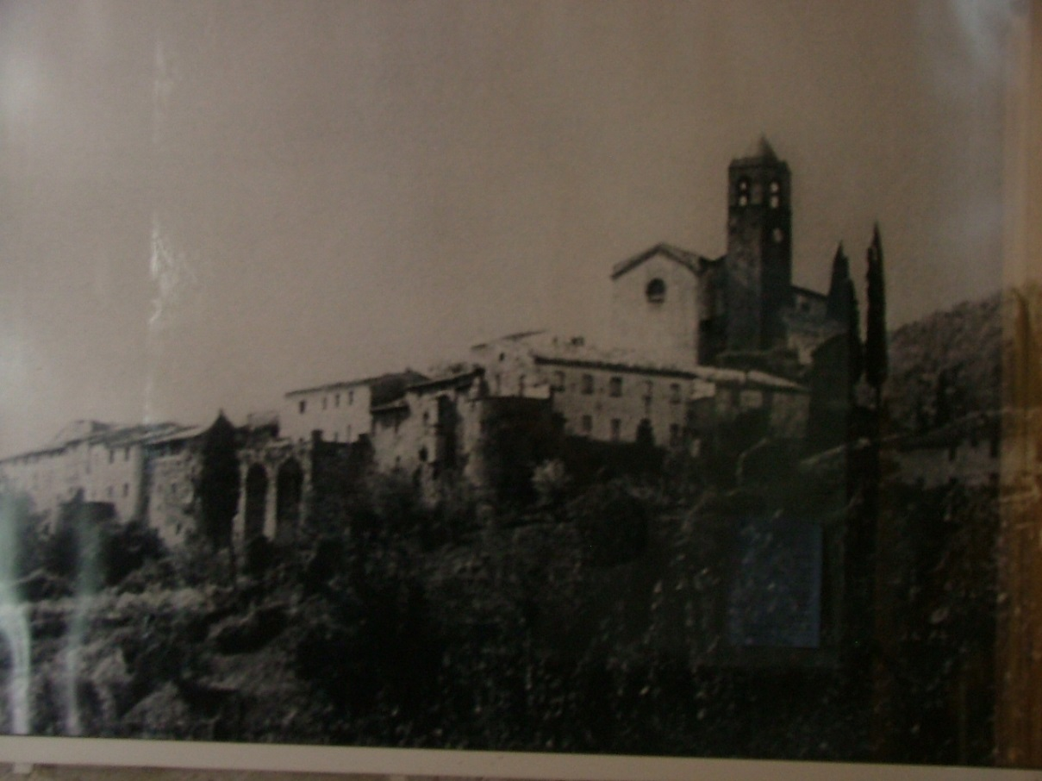
Soliera con la sua chiesa, in una foto ante 1950, prima dell’abbattimento.
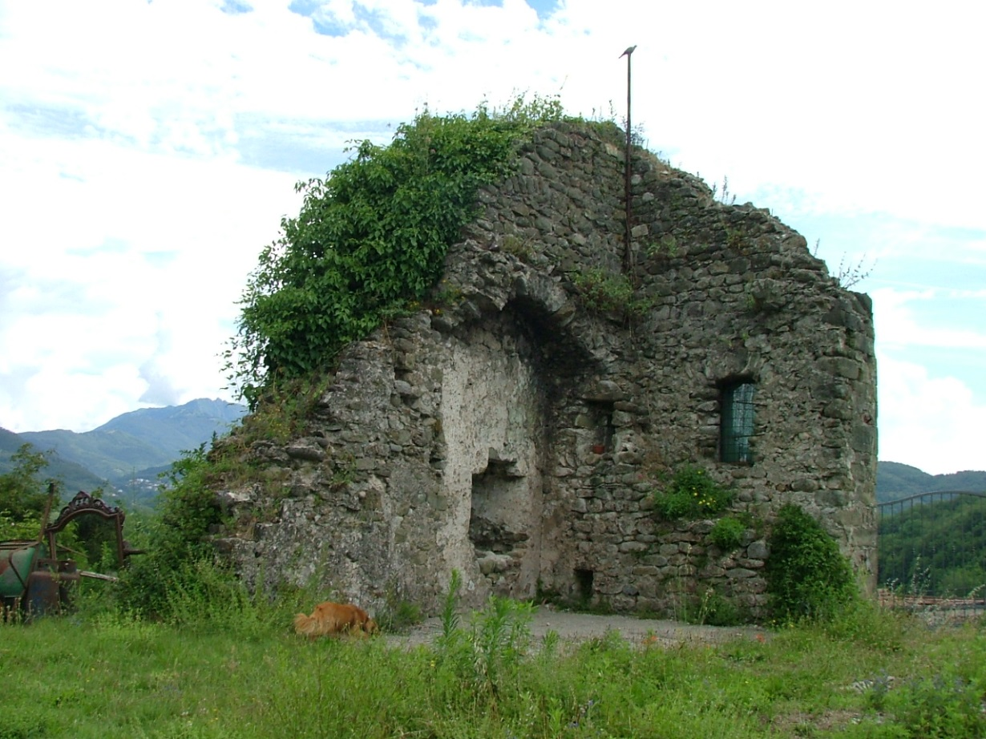
Quello che rimane della vecchia chiesa abbattuta nel 1950

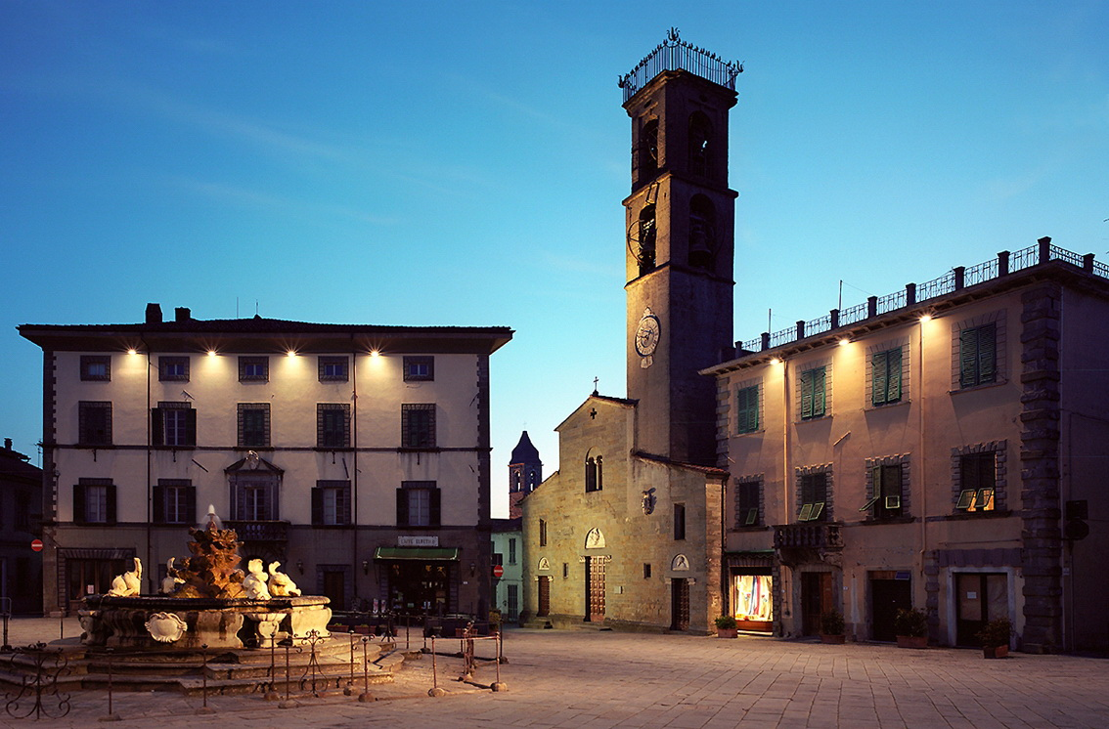
Chiesa prepositurale di Fivizzano con Fontana e Piazza Medicea. Dietro la fonte il palazzo Cojari. “La famiglia Cojari, originaria di Soliera dove possedeva nel Borgo un palazzo con un portale decorato con lo stemma di famiglia, imparentata con i Foschi di Ugliancaldo, ebbe tra i personaggi più illustri Luca Cojari, Capitano delle Armate Toscane. Nel Palazzo fu ospite il Granduca Leopoldo nel 1832 e a memoria dell'avvenimento fu collocato un busto marmoreo del Sovrano” (Da Eugenio Bononi).

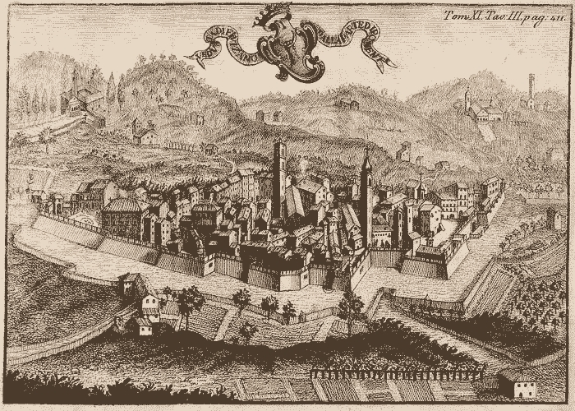
Fivizzano città in un disegno di Ercole Lemmi, incisione di Carlo Gregori. 1753. La veduta fu realizzata per interessamento dei fivizzanesi Francesco Giuseppe Adami e di Ludovico Antonio Fantoni. Pubblicata per la prima volta da G. Targioni Tozzeti nelle sue “Relazioni d’alcuni viaggi fatti in diverse parti della Toscana” . Firenze, Cambiagi, 1777. (Traggo dal libro “Fivizzano Città Nobile” di Loris Jacopo Bononi).
Nella considerazione che Soliera Apuana altro non è che una frazione del Comune di Fivizzano è utile, anche per i richiami alla storia della stessa frazione, riportare qui la descrizione che ne fa lo storico Emanuele Repetti nel suo “Dizionario Geografico Fisico Storico della Toscana” pubblicato a Firenze nel 1833 . Nel Volume Secondo descrive così Fivizzano:
FIVIZZANO
(FIVISANUM, FIVIZANUM, FORUM VERRUCOLAE BOSORUM)

in Val di Magra. – Terra nobile, grande, ben fabbricata con mura castellane, capoluogo di comunità, residenza di un vicario regio nella
Diocesi di Pontremoli, già di Luni-Sarzana, Compartimento di Pisa. È situata alla sinistra del fiume Rosaro disotto alla confluenza in esso del torrente Mommio, sopra di un pianeggiante contrafforte che scende nella direzione di grecale a libeccio dal giogo dell’Appennino appellato l’Alpe di Mommio.
È attraversata dalla nuova strada militare che dalla Lunigiana per Cerretto dell’Alpe guida a Modena, ed ha vicino un terzo di miglio toscano a grecale l’antico castelletto della Verrucola. Fivizzano trovasi fra il grado 27° 47’ longitudine e il grado 44° 14’ 4’’ latitudine, a un’elevatezza di 724 br. sopra il livello del mare Mediterraneo; 24 miglia toscane a scirocco di Pontremoli per le nuove strade rotabili, 20miglia per le vie traverse, 14 miglia da Bagnone nella stessa direzione, 14 a settentrione di Carrara, 12 da Fosdinovo, e circa 16 miglia da Sarzana, entrambi questi ultimi situati al suo libeccio. II nome di Fivizzano non figura ch’io mi sappia in documenti anteriori al 1200; che perciò è una mera congettura quella di coloro, i quali fanno di questo paese un corrispondente del Viracelum di Tolomeo, e i suoi monti specificano per i monti Violati che accennò Plinio. *(vedi nota)
(*Nota dello scrivente Rino Barbieri: su questo tema del Viracelum di Tolomeo ne riprendo ancora la trattazione da pagina n.14 della presente ricerca. Ed ancora una mia riflessione: Plinio parla dei “monti violati” cioè pieni di viole, ma credo proprio che per “viole” lui intendesse invece le giunchiglie -ai tempi dell’antica Roma la botanica non credo fosse una scienza molto avanzata!-, un tipico fiore alpino, Lunigianese e Apuano , una varietà di narciso che fiorisce con l’arrivo della primavera nei prati alpestri, punteggiandoli con i suoi attraenti fiori di colore bianco e giallo. Giunchiglia, che è poi all’origine del simbolo a sei petali chiamato “Fiore della vita”, il fiore della rinascita. Così come ho dimostrato in questo mio studio: https://www.academia.edu/10211052/IL_FIORE_DELLA_VITA_nascita_di_un_simbolo).
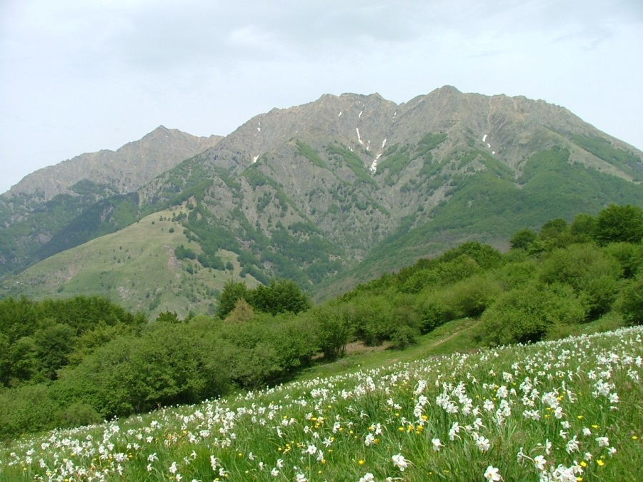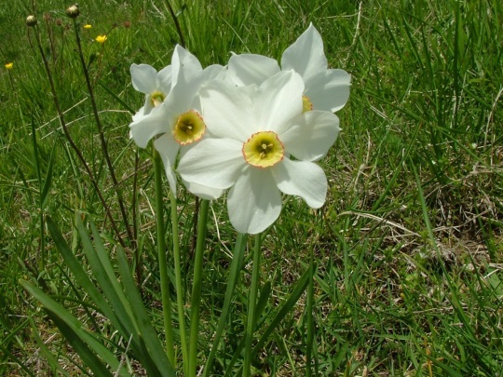
Prati fioriti alla Marinella di Sassalbo di fronte all’Alpe di Camporaghena.
Fine del mio inciso. Continua lo studio del Repetti:
La cosa meno controversa è, che in cotesta contrada si estendeva quella tribù de’ Liguri etruschi, ai quali, dopo essere stati vinti e traslocati fra i Sanniti, subentrò nell’anno di Roma 577, una romana colonia dedotta a Lucca, aggregando così all’antico municipio lucchese una nuova popolazione di 2000 militari ammessi alla cittadinanza della capitale. A ciascuno di quel coloni i Triumviri destinali a condurla assegnarono una vastissima estensione di territorio della Lunigiana (jugeri 51 e 1/2per ogni individuo) corrispondente nella totalità a 103000 jugeri di terre alpestri state tolte ai Liguri, sebbene in origine appartenessero agli Etruschi. (T. Liv. Hist. Rom.lib. XLI.) Infatti i vocaboli di molti castelli e luoghi di Val di Magra sorti nei predi dei coloni lucchesi, non solo conservano una desinenza di origine latina, ma i nomi stessi rammentano dei padroni, cui quei fondi furono probabilmente consegnati dai Triumviri, o da altri romani posteriormente acquistati. Una consimile derivazione mostrano di avere molti villaggi del territorio di Fivizzano, e della Val di Magra, come sono, per modo di es. Albiano, Bolano, Cecina, Cesariano, Comano, Gragnano, Magliano, Marciaso, Turano, Terenzano, Tenerano, Valerano, Vezzano, ecc, nomi dei quali ne ritroviamo de’ consimili nella Tavola alimentaria di Veleja, in cui si tratta di fondi assegnati in ipoteca a’ tempi dell'imp. Trajano dai coloni lucchesi, le di cui possessioni si estendevano fino nella schiena dell’Appennino di Veleja. Donde che non sarebbe strana cosa il dubitare, che il luogo dove poi sorse Fivizzano fosse stato un fondo di provenienza di qualche romano, Vezzano, o Vizzano, passato nei figli, in guisa da far nascere il composto di Fivizzano.
Ma lasciando ai curiosi tali indagini, dirò bensì che la storia per molti secoli sembra muta relativamente a questo importante paese della Lunigiana; con ciò sia che la sua località, fino dall’origine destinata a servire di mercatale, per molti secoli venne compresa sotto la giurisdizione del vicino castello della Verrucola, appellata de’ Bosi dai feudatarj dei marchesi Estensi, i quali sino dai primi secoli dopo il mille costà signoreggiavano. Che però la Verrucola de’ Bosi facesse parte del patrimonio dei marchesi di Toscana, discendenti da Oberto conte del palazzo sotto Ottone il grande, lo prova il privilegio dell'imp. Arrigo V concesso nel 1077 ai marchesi Folco ed Ugo figli del march. Azzo d’Este, cui confermò, fra le altre terre del contado di Luni, Filattiera, la Verrucola, Cumano, l’ Abazia di Linari ecc. Ma intorno alla stessa età, o poco dopo, i march. Estensi dovettero cedere in enfiteusi il castello della Verrucola con il suo distretto ai nobili della casa di Bosone, mentre nel 1104 fu stipulalo nel castello di Verrucola, nell’abitazione di quel subfeudatario, cioè in Camminata Domini Bosonis, un istrumento, col quale i Benedettini di S. Prospero a Reggio affittarono a Oddone Bianco, per sè e per i suoi discendenti, la vasta possessione della Corte Nasseta, già donata da Carlo Magno al vescovo di Reggio. Era questa una tenuta nella schiena dell’Appennino di Lunigiana, che dai confini di Bismantova arrivava sino alle scaturigini del fiume Secchia, ascendendo dal monte Palaredo per la strada usque in fines Thusciae.
La quale espressione abbiamo qui ripetuta per dimostrare, che la criniera dell’Appennino nel medio, come nell’attuale evo, a partire dalla Lunigiana sino alle sorgenti del Tevere, serviva di confine fra la Toscana e le regioni transappennine. –Vedere APPENNINO TOSCANO. Ma per tornare a Fivizzano, dirò che questo paese prima del 1300 venne riguardato come un sol corpo e popolazione con quello della Verrucola de ’Bosi, meschinissimo castello situato sopra il dorso di un’angusta lingua di terra, alla riunione di due torrenti; mentre la prossima situazione pianeggiante di Fivizzano offriva spazio e comodità assai maggiore ai passeggieri e agli abitanti .Ciò non ostante Fivizzano anche nei secoli XIII e XIV continuava a dipendere dalla Verrucola Bosi, non solo perla giurisdizione civile, ma in quanto anche alla spirituale; siccome lo danno a congetturare le bolle dei pontefici Eugenio III (anno 1149) e Innocenzio III (anno 1202) dirette ai vescovi di Luni; nelle quali bolle fra le chiese battesimali e cappelle succursali di quella diocesi, dopo la pieve di S. Paolo a Vendaso, si nominano le cappellanìe di S. Maria di Pognana e di S. Margherita del Castel di Verrucola; la quale ultima sembra che servisse allora di parrocchiale ai Fivizzanesi. Infatti che nella cura di Verrucola anche nel secolo XIII fosse compresa la popolazione di Fivizzano, si può dedurre da varii documenti sincroni, e soprattutto dal lodo pronunziato in Sarzana nel maggio 1202., dagli arbitri sopra l’infeudazione di alcuni castelli della Lunigiana, ceduti dai march. Estensi ai Malaspina, e da questi alienati a Goffredo vescovo di Luni. Alla quale sentenza furono invitati a prestare il consenso tutti i Comuni e nobili feudatari delle parti contraenti; in guisa che per la parte dei marchesi Malaspina, fra gli altri loro fedeli, vi concorse l’adesione dei signori e del popolo della Verrucola Bosi, ossia di Fivizzano, domini et populus de Verucula. – Questo documento, giova eziandio a confermarci, che il distretto di Fivizzano col castello della Verrucola nel secolo XIII riconosceva per suoi diretti padroni i marchesi Malaspina, comecchè da cent’anni innanzi vi dominasse costà la famiglia subfeudataria dei discendenti di quel Bosone che abitava in Verrucola nel 1104. II distretto di Verrucola Bosi, ossivvero la giurisdizione di Fivizzano, nel primo istrumento di divise della famiglia Malaspina, celebrato nel 1221 nella città di Parma fra Currado l’antico e Obicino figlio del march. Guglielmo cugino di Currado, toccò al marchese Obicino Malaspina con gli altri feudi di Val di Magra situati alla sinistra del fiume. Mediante una successiva suddivisione fatta nel 1175 fra il march. Alberto figlio del nominato Obicino, e due suoi nipoti nati da Bernabò e da Isnardo, la Verrucola col suo Foro fu assegnata a Gabbriello figlio del march. Isnardo, da cui nacquero i marchesi Isnardo II, Azzolino e Spinetta. Quest’ultimo, che per le sue gesta marziali si acquistò il titolo di grande, non avendo ottenuta prole maschile, lasciò il suo patrimonio ai nipoti nati dai due fratelli; cosicché i figli di Azzolino ebbero i feudi di Fosdinovo, di Gragnola e di Olivola, mentre Niccolò figliuolo d’Isnardo II divenne lo stipite de’ marchesi della Verrucola e del distretto Fivizzanese. Era Niccolò uno di quei marchesi di Lunigiana, che il Comune di Firenze, per atto pubblico dei 26 settembre del1404, ricevé coi suoi feudi in accomandigia dopo che ebbe dato prove di affezione alla Rep. fior. siccome lo provano le sue lettere scritte nell’anno stesso 1404 al comune e uomini di Carrara. Gli abitanti di quel paese essendo soggetti ai Visconti di Milano, erano invitati dal march. a scuotere il giogo del Biscione, innanzi di vedersi venire addosso come nemiche le masnade che dirigevansi costà dalla Signoria di Firenze.(BALUZII, Miscell. T.IV.) Ma l’assassinio crudelmente ordinato nel 1418 di Leonardo march. di Gragnola per torre la vita al vecchio march. di Fivizzano Niccolò, al di lui figlio e successore Bartolommeo e alla nuora, mosse a sdegno i Fiorentini in guisa che fu tosto inviata in Lunigiana una numerosa coorte di armati, onde punire quel ribaldo, e prender cura del piccolo fanciullo Spinetta figlio unico del march. Bartolommeo scampato fra tanta tragedia. – Infatti giunto questi alla maggior età venne ristabilito dalla Rep. fior.nei suoi diritti al marchesato di Fivizzano; e fu mediante il patrocinio di quei Repubblicani che il march. Spinetta II, dopo aver visto i suoi feudi occupati dall’oste milanese, li riacquistò per condizione stipulata in uno degli articoli nella pace di Ferrara (aprile 1433).Per altro Spinetta II non fu molto più fortunato del di lui padre, di cui ebbe a subire un egual fine, divenuto vittima nel 1475 di una congiura tramata e consumata dagli abitanti di Fivizzano. Dopo di che i Fivizzanesi, essendosi dichiarati di vivere a comune, chiesero protezione dal governo di Firenze, il quale fino d’allora teneva in alcune terre e castella di Lunigiana giurisdizione e dominio. Fu inviato a tal uopo a Fivizzano (anno 1477) mess. Agnolo della Stufa diplomatico di gran fama, ad oggetto di capitolare con quei popoli, e per regolare altri politici negozii relativi a quella contrada. (MANNI, Sigilli antichi T. XX .)
Da quell’epoca Fivizzano cominciò a divenire capoluogo di un capitanato al pari di quello di Castiglione del Terziere, detto poi di Bagnone, con l’autorità e le onorificenze medesime dell’altro di Sarzana, tre capitanati allora dipendenti dallo stesso dominio fiorentino. La Terra di Fivizzano fu travagliata diverse volte da ostili incursioni. Nel 1317 dalle genti di Castruccio, che obbligarono il march. Spinetta ospite di Uguccione della Faggiola a rifugiarsi a Verona; nel 1430, allorché fu occupata dall’armata de’ Visconti di Milano comandata da Niccolò Piccinino; nel 1494 fu assalita dai Francesi scesi con Carlo VIII ai danni dell’Italia, ai quali servì di scorta il march. Gabbriello di Fosdinovo; e finalmente nel 1537questa Terra ebbe a soffrire un vandalico saccheggio dalle truppe spagnuole comandate dal march. del Vasto. L’importante posizione di Fivizzano allo sbocco di una foce dell’Appennino, e i frequenti saccheggi, cui essa trovossi esposta, indusse da primo la Rep. fior., di poi Cosimo I, mentre era duca di Firenze, a circondare nuovamente la Terra di muraglie castellane, e a stabilirvi una guarnigione militare sotto il comando di un maestro di campo. Attualmente che non vi ha cagione di ladroneggi o di aggressioni ostili, i muri castellani di Fivizzano, al pari di tante altre mura di Terre e Castelli, servono d’ingombro piuttosto che di difesa alle case ivi racchiuse. Del resto questa Terra è ben fabbricata con regolari e larghe strade lastricate, con una vasta piazza sede del suo antico e copioso mercato, mentre il pretorio trovasi alquanto lungi di là. Nel centro di essa piazza havvi una bella fonte stata eretta al principio del secolo XVIII. La chiesa parrocchiale col titolo di prepositura de’ SS.Jacopo e Antonio, situata prossima alla piazza del mercato fu restaurata, se non fabbricata di pianta, nel secolo XVI, allorché i suoi altari vennero decorati di buone pitture, fra le quali il miracolo di Lazzaro. Alla stessa età spettano tre buone tavole, già situate nel coro, quella cioè che rappresenta S. Sebastiano, un’altra S. Rocco, e la terza una deposizione della Croce. La chiesa di S. Giov. Battista, presso cui fu costruito un convento di Agostiniani Leccetani, esisteva sino dall’anno1321, siccome lo provano le carte sincrone di quel monastero trasportate nel R. Arch. Dipl. di Firenze. Lo che starebbe a infirmare l’espressioni di una lapida stata collocala in tempi meno antichi presso l’altar maggiore, a tenor della quale si crederebbe questo tempio fondato (forse restaurato) da Puccio di Duccio della Verrucola, nel mese di aprile del 1336. Il pont. Bonifazio IX sulla fine del secolo XV concesse la stessa chiesa ai Frati Eremiti dell’Ordine di S. Agostino, ad istanza del march. Niccolò Malaspina, cui è dovuta la fabbrica del convento annesso. La detta religiosa famiglia diede varii uomini distinti, la cui biografia fu data dall’A. delle Memorie storiche di Lunigiana. Meritano tra quelli di essere segnalati mons. Agostino Molari sagrista del S. Palazzo apostolico sotto i pontefici Gregorio XIII e Clemente VIII, e mercé cui la chiesa di S. Gio. Batt. di Fivizzano fu non solo arricchita di sacri arredi e di sante reliquie, ma ottenne eziandio nel 1535, sotto il di 1 ottobre, un breve dal pont. Gregorio XIII che sopprimeva la badia di S. Bartolommeo a Linari sul giogo di quell’Appennino, per ammensare i suoi beni alla chiesa e monastero degli Agostiniani di Fivizzano. Quest’ultimo venne soppresso sul declinare del sec. XVIII e poi convertito in un conservatorio sotto la stessa regola di S. Agostino, attualmente ridotto in monastero di Benedettine. Tre altri conventi esistevano nei contorni di Fivizzano, uno di Carmelìtani, posto a mezzo miglio toscano a levante del paese, nella cura di Cerignano, stato soppresso nel passato secolo al pari di quello delle monache Clarisse del castello di Verrucola; mentre il terzo è tuttora abitato dai Francescani zoccolanti fuori della porta di sopra. Quest’ultimo fu aperto nel 1440 per le cure del march. Spinetta II; quindi stato ampliato nel 1490 a spese del Comune e dei particolari. La chiesina dello Spedalino, situata al principio della strada del borgo, fra la piazza del mercato e la porta chiamata di Sopra, si crede che sia il primo spedale fondato dal march. Spinetta il Grande, in ordine al suo testamento del 1352; per quanto le memorie locali lo dichiarino appartenuto ai Canonici, detti di S. Antonio del Fuoco della Congregazione di Vienna nel Delfinato, siccome lo mostrano le pergamene di quella Precettorìa pervenute nell’Arch. Dipl. di Firenze, e più specialmente un’iscrizione scolpita sopra quel fabbricato con l’arme dello stesso Ordine religioso. L’attuale ospedale capace di 30 letti, e ben provvisto di assegnamenti, fu eretto nel 1732 dal Commissario di Fivizzano Giuliano Capponi di Firenze. Al mantenimento dei fanciulli esposti provvedono le rendite dello stesso spedale secondo il sistema usato da quello degl’Innocenti di Firenze, sistema dimostrato fecondo di ottimi resultamenti. Vi è un Monte Pio fondato nel 1588 da un benemerito concittadino Giov. Antonio Neri; altri legati pii furono lasciati da diversi benefattori per dotare cinque fanciulle l’anno. La Comunità mantiene per l’istruzione della gioventù quattro maestri di scuola, dall’abbaco sino alla filosofia; mentre le Benedettine del monastero di S. Giov. Battista insegnano gratis alle fanciulle del paese, leggere, scrivere ed i più essenziali lavori donneschi. Vi sono pure due medici, un chirurgo e una levatrice stipendiati dal Comune. – Bello e ben decorato è il moderno teatro; ben fornita la nuova tipografia Bartoli, la quale ci rammenta una delle prime stamperie dell’Italia stata aperta nel 1472 in cotesta Terra da tre compagni (comites) gratuitamente supposti conti della famiglia Onorati; avvegnaché essi da Venezia si recarono nella loro patria a Fivizzano, dove impressero in detto anno le opere di Virgilio, comecché nell’anno appresso ritornassero a Venezia, dove avevano appresa l’arte, e dove nelle case di Marco de’ Conti, stamparono nel 1474 ilGiovenale e ilCicerone de Officiis.
Danno occasione di movimento e di lucro ai Fivizzanesi due mercati settimanali di gran concorso nei giorni di mercoledì e di sabato, stanteché quà fanno la loro stazione tanto i conduttori dei prodotti che provengono per la via modenese dalla Lombardia in Lunigiana, quanto quelli che si esportano per il giogo medesimo dalla Riviera di Levante e da Livorno in Lombardia. I prodotti di suolo che sogliono abbondare oltre il consumo del distretto, sono le castagne, il carbone, le legna, il bestiame minuto, le pelli, il burro, il cacio e poco più.
L'industria manifatturiera avrebbe bisogno costà, al pari, se non più che in altri luoghi, di migliorare e di accrescersi, per emancipare la popolazione il più che fosse possibile da tanti onerosi e volontari tributi. Ciò non ostante, mercé le esenzioni dalle gabelle, che gode questa porzione di territorio distaccata dal Granducato, e in grazia delle strade aperte, delle leggi benefiche e protettrici dell’industria, e dell’individuo, la Terra di Fivizzano al pari del castello della Verrucola, da tre secoli a questa parte và ognora più aumentando di abitazioni e di abitanti, siccome può vedersi dal quadro statistico delle solite tre epoche qui sotto riportato.
MOVIMENTO della popolazione della TERRA di FIVIZZANO e del CASTELLO della VERRUCOLA a tre epoche diverse diviso per famiglie.
TERRA DI FIVIZZANO ANNO 1551: Impuberi maschi -; femmine -; adulti maschi -, femmine -; coniugati dei due sessi -;ecclesiastici -; numero delle famiglie 175; totalità della popolazione 882. ANNO 1745: Impuberi maschi 178; femmine 187; adulti maschi 171, femmine 273; coniugati dei due sessi 448;ecclesiastici 72 (1); numero delle famiglie 240; totalità della popolazione 1329. ANNO 1833: Impuberi maschi 285; femmine 230; adulti maschi 259, femmine 360; coniugati dei due sessi 649;ecclesiastici 31 (2); numero delle famiglie 367; totalità della popolazione 1805. CASTELLO DELLA VERRUCOLA ANNO 1551: Impuberi maschi -; femmine -; adulti maschi -, femmine -; coniugati dei due sessi -;ecclesiastici -; numero delle famiglie 16; totalità della popolazione 57. ANNO 1745: Impuberi maschi 16; femmine 10; adulti maschi 13, femmine 25; coniugati dei due sessi 28;ecclesiastici 27 (3); numero delle famiglie 19; totalità della popolazione 119. ANNO 1833: Impuberi maschi 30; femmine 31; adulti maschi 32, femmine 25; coniugati dei due sessi 68; ecclesiastici 1; numero delle famiglie 36; totalità della popolazione 187. (1) In questo numero sono compresi 34 religiosi dei due conventi allora esistenti. (2) Facevano parte di questo numero 12 monache.(3)Cioè, 26 monache clarisse, e un solo prete parroco.
Comunità di Fivizzano. – La superficie territoriale di questa Comunità fu calcolata estendersi a 64043 quadrati, dai quali debbonsi detrarre 2533 per i corsi di acque e strade. Nell’anno 1833 vi esistevano 12672 abit. corrispondenti a circa 166 individui per ogni miglio toscano quadr. di suolo imponibile. II territorio comunitativo di Fivizzano può dirsi diviso in due sezioni, una delle quali subappennina, e l’altrasubapuana. -….. ( segue e continua nell’originale.)

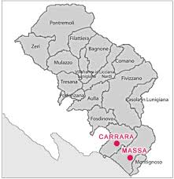
Cartina del territorio dei Comuni Lunigianesi in provincia di Massa Carrara.

Anche la forma allungata ad arco di questo territorio fivizzanese ci dice come questo Comune fosse importante per l’antica viabilità che coinvolgeva due passi appenninici, tanto da farne un’unicità atta a favorire il passaggio di merci e persone senza pagare ogni volta una gabella. Di qui passavano in tempi medievali le merci (spezie, sale ecc.), che salivano dai porti tirrenici, dirette verso l’Emilia e la Pianura Padana. I due passi, quello del Lagastrello e quello dell’Ospedalaccio (accanto all’odierno Cerreto) erano le selle montane obbligatorie e la via più breve per raggiungere rispettivamente Parma e Reggio Emilia. Di qui passavano le merci (grani, formaggi, insaccati) che scendevano invece verso i porti di Avenza, La Spezia, Chiavari ecc. Soliera Apuana, per la sua posizione, era toccata dal passaggio di questi intensi traffici. Da non dimenticare che Soliera era inoltre una tappa fondamentale toccata da quei viandanti che percorrevano la tratta Lucca-Piacenza. E allora non è un caso che la chiesa di Canneto, appartenente a Soliera, sia intitolata a San Colombano; il santo di Bobbio. la viabilità in questo antico territorio non è nata davvero nel medioevo. Abbiamo conferme da storici di grido che già dai tempi dell’Antica Roma Fivizzano era al centro di viabilità romane. Vi riporto a comprova quello che lo scrivente ha ricavato nelle sue letture, gettate poi dallo scrivente sulla pagina di Wikipedia alla voce “Fivizzano”.
Fivizzano:
«dicesi che sia, dov' era l'antico Viracelum ( o Biracellum), che pone il Claudio Tolomeo al sinistro lato della Magra, e il geografo tedesco Filippo Cluverio favorisce una tale interpretazione credendolo la nostra Verrucola». Su tale interpretazione si cimentò anche Solari Arturo, Storico dell'antichità (Livorno 1874 - ivi 1951.) In Topografia Storica Dell'Etruria. -1920 ci dice: “Per Biracello " stata proposta dal Cluverio (Italia Antiqua p. 75) l'identificazione (di Biracellum) con un ignoto ”Vericolo”, posto a 17 miglia a nord-est di Luni, sulla sinistra della Magra, fra l' Aulella e questo fiume.” (Nota: Verrucola/e dalla radiceVAR/VIR=Innalzarsi (come Verruca=escrescenza cutanea) vuol dire “una prominenza scoscesa di un monte.”)
Anche lo storico locale Pier Carlo Vasoli nel 1732 trattò lo stesso tema con le stesse conclusioni (“Pier Carlo Vasoli ed il suo manoscritto “Comune di Fivizzano 2011-M. Pacini Fazzi Editore). Infatti, nel medioevo, Fivizzano veniva identificata prima come Forum Verrucolae Bosorum e poi come Forum Fivezani e questo, assieme alla posizione fisica sulla piantina antica, rimanda alla identificazione di Fivizzano con quel Foro Clodi della Tavola Peutingeriana. Fivizzano era dunque una tappa e una stazione di sosta, prima di affrontare il valico, su quella strada fra Lucca e Parma (Via Nuova Clodia, quella Strada delle cento miglia che secondo vari storici passava per il passo del Lagastrello, l'antico "Malpasso"), in un punto nodale che incrociava la strada proveniente da Luni.
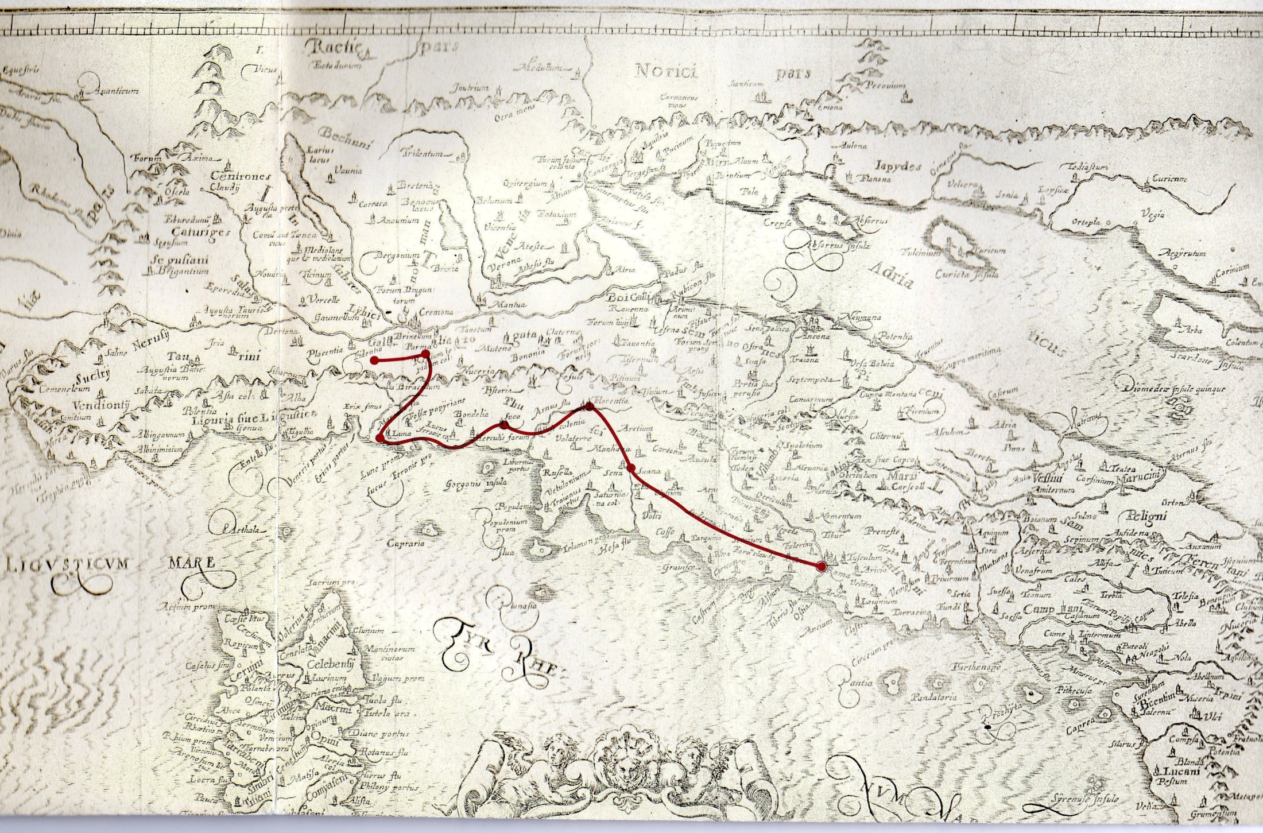
Antica cartina geografica secondo l’atlante di Tolomeo ricostruita (atlante del Maggini - anno 1620 - Archivio di Stato di Parma) con il tragitto da Parma a Luni ed oltre, ove sotto il segno dei monti è segnato il luogo di Biracellum.

Ripeto nell’immagine successiva il particolare in parola:
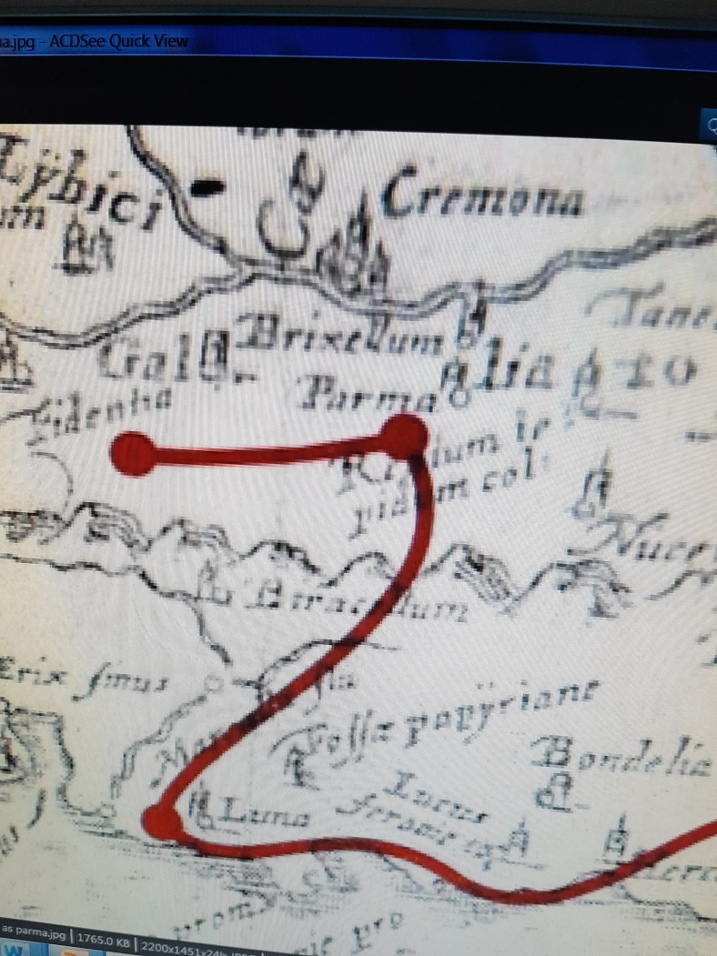
Sotto la catena montuosa e sopra la città di Luna sulla sponda sinistra del magra è indicata la Biracellum
E che il Foro Clodi della tabula Peutigengeriana fosse proprio il luogo di Fivizzano con la sua vicina Verrucola lo scrive il grande storico e archeologo Ubaldo Formentini che aggiungeva: «Il vocabolo <forum> non va inteso in senso lato, cioè nel significato generico che si traduce anche nella parola volgare <fiera>, ma implica il ricordo preciso dell'antica istituzione politico-amministrativa che il vocabolo designa nel linguaggio giuridico romano. Sappiamo infatti che i fòri erano istituti quasi municipali che i Romani fondavano lungo il percorso delle grandi strade, per sopperire a necessità di convegno e di scambio fra popolazioni distanti dai grandi centri urbani, a cui attribuivano speciali funzioni amministrative riguardanti, appunto, la cura delle strade e l'organizzazione dei servizi pubblici di trasporto: a ciò si univa, sistematicamente l'impianto di un presidio militare. Ecco dunque per qual ragione troviamo, nel luogo di Verrucola -Fivizzano, strettamente uniti, in modo da formare per lungo tempo un organismo solo, un fòro ed un castello.......Col risorgere della vita municipale e mercantile, nel secolo XII, il fòro riprese il suo posto e salì, in breve tempo, a prestigio e floridezza di vero e proprio centro urbano».
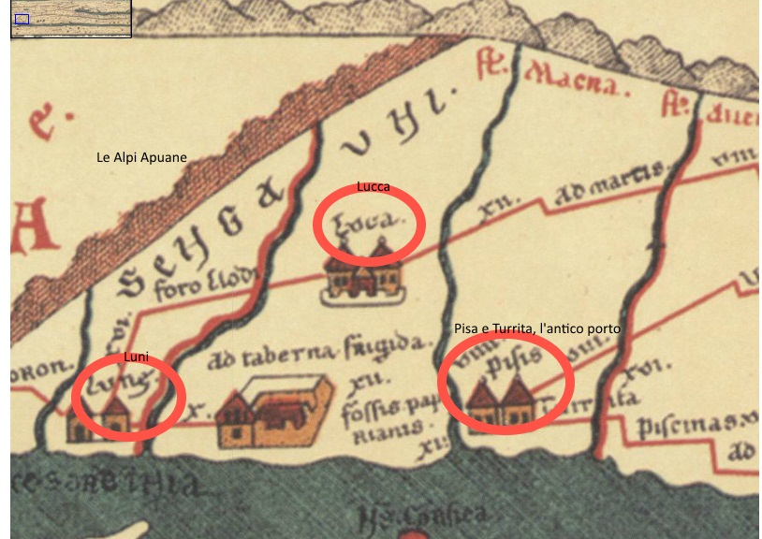
La tabula Peutingeriana con l’indicazione di Luni, Taberna Frigida (Massa), Pisa e Lucca. Sopra Luni a XVI miglia romane è segnato “Foro Clodi” che è l’antica Viracelum (o Viracoelium o Biracelum) e poi l’odierna Fivizzano.
Insomma, per farla breve, Viracelum o Viracoelium o Biracellum non è altro che l’odierna Verrucola, che qui posto in una foto antica, ove ho evidenziato i resti dell’antichissima chiesa romanica di Santa Margherita da me svelata in questo mio studio pubblicato in queste stesse pagine di Academia.edu:
https://www.academia.edu/10363270/La_chiesa_protoromanica_di_Santa_Margherita_a_Verrucola_finalmente_rivelata

A dimostrazione di questi percorsi da Luni al Foro Clodi (odierna Fivizzano) potrei portare la testimonianza dello storico Repetti quando ci racconta nel suo “Dizionario Geografico fisico storico della Toscana”- Firenze 1833, che nel paese di Cecina, frazione fivizzanese nella valle del fiume Bardine tributario del fiume Aulella, erano state trovate due iscrizioni votive su marmo; una inneggiante al Divo Nerone (della dinastia Giulio-Claudia che regnò dall’anno 54 al 68) e l’altra alla diva Poppea, e fatte nell’anno 66 dell’età volgare da L. Ticinio della gente Cecina. Lastre marmoree debitamente tradotte ed ora conservate al Museo Archeologico di Firenze.
Se qualcuno vuol sapere qualcosa di più su Cecina di Fivizzano non ha che da leggere queste interessanti pagine sul sito web: https://cesnarmandla.jimdo.com/
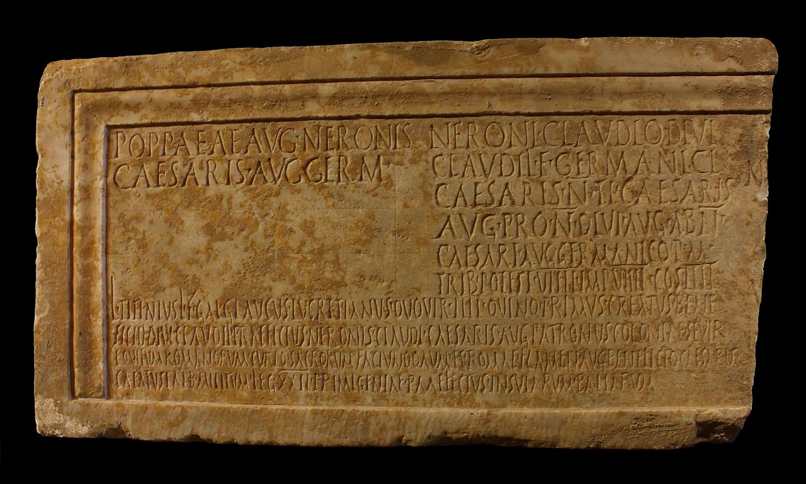
Non ho la foto di queste due lastre marmoree, ora al museo archeologico di Firenze, ma ho una analoga lastra dello stesso periodo 65 d.C. sempre inneggiante a Nerone e Poppea trovata a nel teatro di Luni e oggi conservata nel Museo Civico di San Giorgio a La Spezia. Foto dalla pag. https://it.wikipedia.org/wiki/Museo_civico_archeologico_Ubaldo_Formentini

Devo a questo punto ricordare che proprio lo scrivente nell’anno 1981, alla ricerca di notizie storiche ha scoperto, in casa di un residente a Bardine di Cecina, un medaglione in marmo di circa dieci centimetri da lui stesso trovato nei pressi del paese e recante una testa scolpita ed una iscrizione latina IM. TITUS. Ne ho ancora l’immagine:
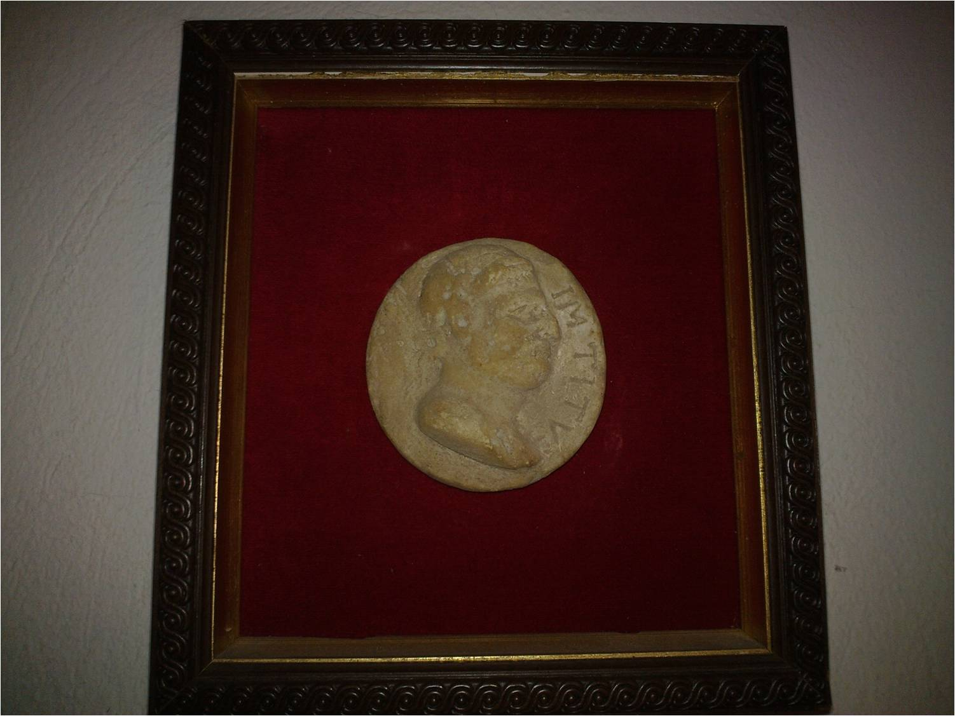
Medaglione in marmo, di sicura datazione romana raffigurante l’Imperatore TITUS trovato da un residente a Bardine di Cecina
E’ stata proprio questa persona che mi raccontò di come il padre, aveva trovato, in Località Bocciari a Bardine di Cecina, un busto di marmo con il ritratto a mezzo busto di una persona che indossava una corazza con corona attorno alla testa e di averlo ceduto a dei rigattieri di passaggio nei primi anni 1960. Ed è stato proprio questo fatto che mi ha permesso, trentacinque anni dopo, di dare un nome e cognome alla figura del bassorilievo romano che io stesso avevo visto su una modesta casa di Corsano (paese sulla direttrice Luni –Fivizzano), marmo conosciuto anche dal “Viandante della Lunigiana” quel famoso giornalista Carlo Caselli che ne aveva parlato nel suo libro “Lunigiana ignota” attribuendolo però a Nerone. Ebbene il nome del primo medaglione di Cecina recante il nome Titus mi ha messo sulla buona strada e fatte le opportune ricerche su Internet, ho potuto appurare che questa testa di Corsano altro non era che il volto dell’Imperatore Tito Flavio Vespasiano:
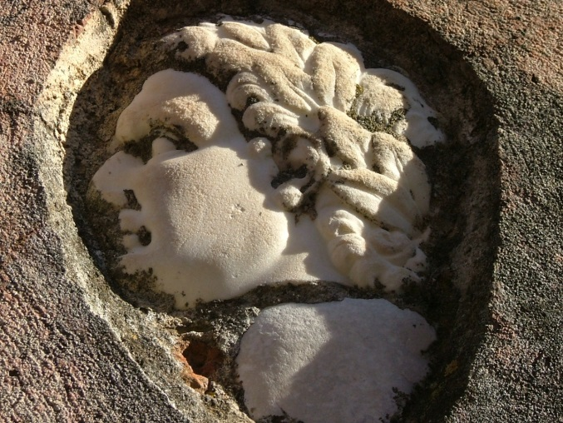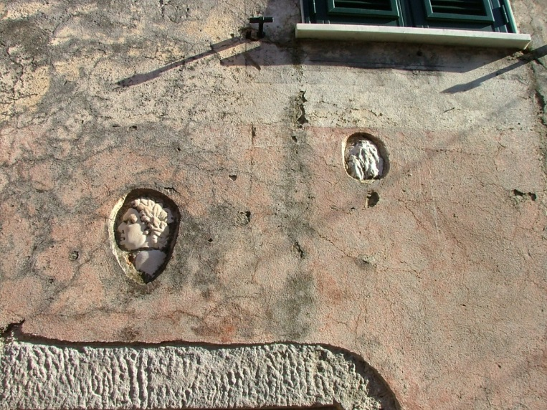
La testa bassorilievo murata sulla facciata della casa di Corsano (Fivizzano)
Ed ecco il busto dello stesso imperatore conosciuto anche con il nome di Cesare Vespasiano Augusto (nato il 17/11/9 – morto il 23/6/79) fondatore della dinastia Flavia che regnò dopo Nerone dal 69 al 79 d.C.

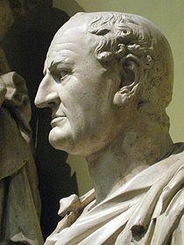
Il bassorilievo di Corsano ha una corona di alloro scolpita tipica degli imperatori, il naso è aquilino, il mento è tondo; c’è un’assomiglianza notevole fra le due sculture. In particolare evidenzio: il lobo dell’orecchio grosso in entrambe le sculture. La fronte, il naso, il mento e la guancia collimano. Sono quindi arrivato alla conclusione che la testa murata di CORSANO di Fivizzano è un’autentica scultura di epoca imperiale forse del II secolo. Trovata probabilmente in qualche vicino terreno, è stata murata sulla facciata della casa assieme ad un altro frammento marmoreo senza valore. Ho appurato poi da gente del paese che anche altre sculture furono murate in una casa vicina, ma che i rigattieri degli anni cinquanta comperarono riconoscendone il valore.
Fra gli altri ritrovamenti di reperti romani nel territorio fivizzanese si segnala, notizia avuta da persona degna di fede, un ritrovamento a S. Terenzo Monti di una daga-spada romana. Ed ancora di numero due monete romane trovate dal Preside Savino Maloni a Debicò (sempre sulla tratta Luni –Fivizzano) e consegnate alla Soprintendenza di Pisa.
Ed ancora: mura romane apparvero nelle fondamenta (poi ricoperte) all’epoca della costruzione dell’albergo delle Terme a Equi Terme nel secolo passato.
E in particolare un altro ritrovamento, sul quale ritorneremo in queste pagine, che anticipo: una statua di figura romana era murata in una nicchia interna della facciata dell’ex Pieve di Soliera A. (La Romana Feletta) Ce ne dà un resoconto lo storico Ubaldo Formentini quando scrive: “effige di un Curiale della tarda età imperiale …con globi oculari incastonati da pietre dure per colorarne l’iride e l’ iscrizione VENERI” che lo porta a supporre trattarsi di un sacello pagano.
Non posso tralasciare un pensiero: a Fivizzano c’è la VIA GIULIA…. E non posso allora non considerare che anche Tiberio Claudio Nerone (quello del marmo di Bardine di Cecina!) apparteneva alla GENS Giulia- Claudia. Fatte queste precisazioni storiche, che sono importanti per capire e collocare Soliera nel tempo, andiamo a riassumere da varie fonti le notizie riguardanti il paese di Soliera e in particolare la sua Pieve.
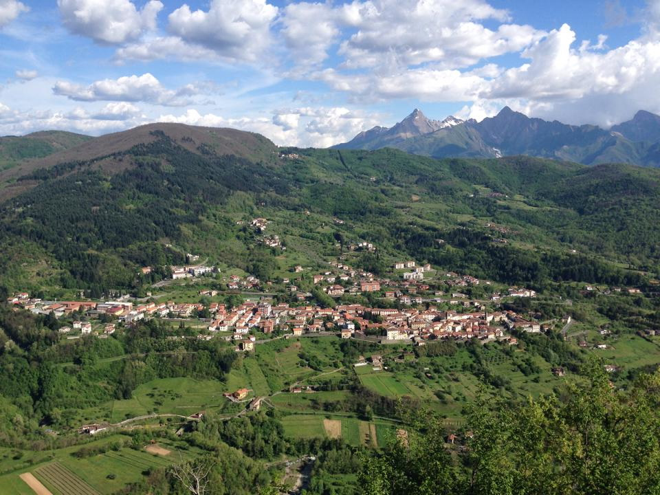
Fivizzano capoluogo oggi, in una foto di Matteo Rossi scattata dalla chiesina del Monte Tergagliana.
§§§§§
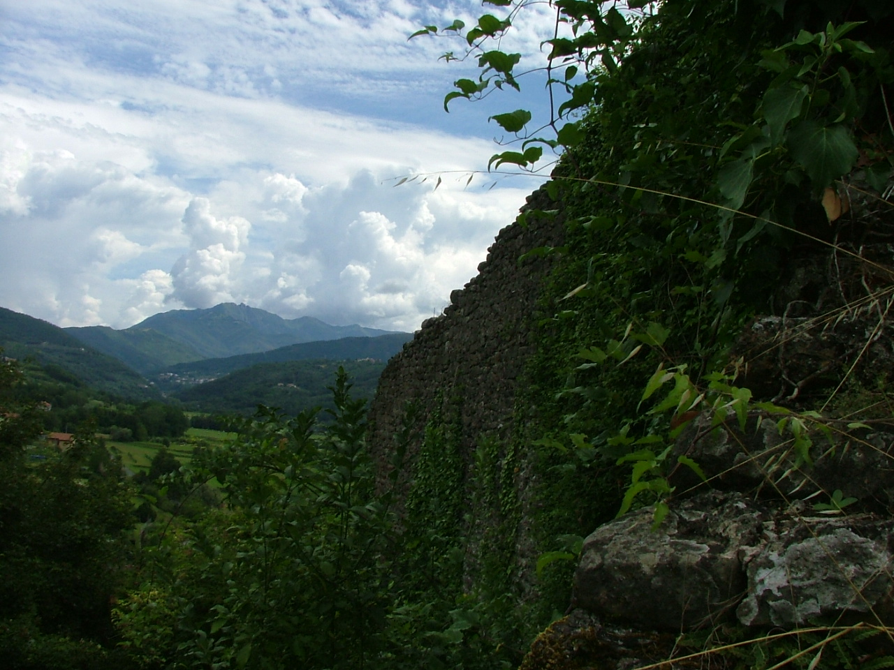
Mura castellane di Soliera con vista, sullo sfondo del capoluogo Fivizzano con la cima del Gendarme della Nuda, accanto al Passo del Cerreto.
Questa mia ricerca su Soliera, che non ha presunzioni storiche originali, mi auguro abbia però l’apprezzamento per ritrovare tutte assieme notizie sparse su varie pubblicazioni nel tempo.
Comincerei allora dal famoso Dizionario Storico della Toscana scritto da Emanuele Repetti di Carrara, il quale fra tante cose che fece; compreso sposarsi due volte e mettere al mondo dieci figli, compilò un’opera storica inimmaginabile per le menti moderne: la storia di tutti i paesi della Toscana racconta nel suo DIZIONARIO GEOGRAFICO FISICO STORICO DELLA TOSCANA CONTENENTE LA DESCRIZIONE DI TUTTI I LUOGHI DEL GRANDUCATO DUCATO DI LUCCA GARFAGNANA E LUNIGIANA compilato da Emanuele Repetti SOCIO ORDINARIO DELL'I. e R. ACCADEMIA DEI GEORGOFILI e di varie altre
Ove descrive appunto anche Soliera Apuana con queste parole:
SOLIERA in Val di Magra. – Villaggio, già Castello, con pieve antica (S. Maria Assunta) nella Comunità Giurisdizione e quasi 4 miglia toscane a libeccio di Fivizzano, Diocesi dì Pontremoli, stata di Luni Sarzana, Compartimento di Pisa. Risiede presso la confluenza del Rosaro nell'Aulella, a settentrione del ponte sul quale cavalca la strada militare Modanese che passa per Fivizzano. Si hanno memorie di questa pieve fino dal 998, quando il Marchese Oberto, con atto pubblico del 26 luglio rogato nel Brolio di Carrara, rinunziò a favore dei vescovi di Luni il giuspadronato che aveva sopra quattro pievi di Lunigiana, fra le quali notasi questa di Soliera, pieve che fu confermata ai vescovi Lunesi dai Pontefice Eugenio III (anno 1149) e Innocenzo III (1202). Fu in conseguenza di tale giuspadronato che l’Imperatore Federigo I con diploma del 29 luglio 1185 concedè a Pietro suo benaffetto vescovo di Luni anche il castello di Soliera con le sue ville e giurisdizioni; comecché il Castello medesimo col suo territorio dipendesse immediatamente dai marchesi Malaspina del ramo del Marchese Guglielmo, cugino di Corrado l'Antico, autore dei Malaspina, detti poi dello Spino fiorito, fra i quali erano questi di Soliera, Verrucola Bosi, e Fiviziano, lutti discesi dal Marchese Oberto, che nel 998 rinunziò, come si disse, le quattro pievi al vescovo di Luni. Il Castello di Saliera con quelli di Moncigoli, Agnino e Ceserano, rispetto al civile e politico, continuarono a dipendere dai Marchesi di Fivizzano fino a che quelle popolazioni per atto pubblico del 6 marzo 1477 (stile fiorentino) si sottomisero al Comune di Firenze, dal quale ottennero le stesse favorevoli capitolazioni che si concedevano contemporaneamente al popolo di Fivizzano. E siccome un tale acquisto non sembrava alla Repubblica Fiorentina bastantemente stabilito senza riportarne la cessione delle ragioni da quelli che vi potevano avere interessi, cosi, mediante deliberazione del 7 settembre 1482 diretta a Nerozzo Del Nero capitano della Repubblica Fiorentina in Fivizzano, fu dalla Signoria risoluto che, fino a nuov' ordine fossero immessi nel governo de'castelli di Soliera, di Agnino e di Ceserano il Marchese Gabbriello Malaspina di Fosdinovo, e che al di lui nipote Marchese Leonardo si concedessero in feudo i castelli di Regnano, Castiglioncello, Lucignano e Monte de' Bianchi, tutti in Lunigiana.
Per effetto di ciò i due marchesi predetti per sé, e per i loro eredi e successori donarono e rinunziarono al Comune di Firenze tutte le ragioni che ai medesimi in qualunque modo si potevano appartenere sopra i castelli, distretti e uomini di Fivizzano, Comano, Groppo S. Piero, Monte Chiaro, Sassalbo, Verrucola-Bosi, ecc. ecc. Fa parte della storia politica di Soliera una relazione di messer Francesco Vinta sopra le convenzioni state nel 1468 stipulate fra la Repubblica Fiorentina ed il Marchese Gabriello di Fosdinovo relativamente al passo di Tendola e del Bardine per gli uomini di Soliera e sue ville, quando fu convenuto far pagare quei popoli, per ogni soma di mercanzie che transitavano per i detti territorj, denari nove imperiali, corrispondenti a un soldo fiorentino, e per il passo di Pallerone denari sei imperiali, ecc. – (ARCH. DELLE RIFORMAG. DI FlRENZE). La pieve arcipretura di S. Maria Assunta a Soliera nel 1833 contava 447 abitanti.
*****

Continuerei per la storia di Soliera, spulciando nel web, dalla pagina https://necrologie.iltirreno.gelocal.it/chiese/provincia-52-massa-carrara/3538-chiesa-di-santa-maria-assunta/descrizione#tab ove si evince:
“Le prime notizie che riguardano questo antico borgo murato si hanno nel 998 quando la Pieve di Soliera venne ceduta da Oberto I ai vescovi di Luni. Successivamente, nel 1185, l'imperatore Federico I affidò alla diocesi di Luni anche il castello di Soliera insieme alle sue pertinenze.
Fonte: BeWeB - Beni Ecclesiastici in Web
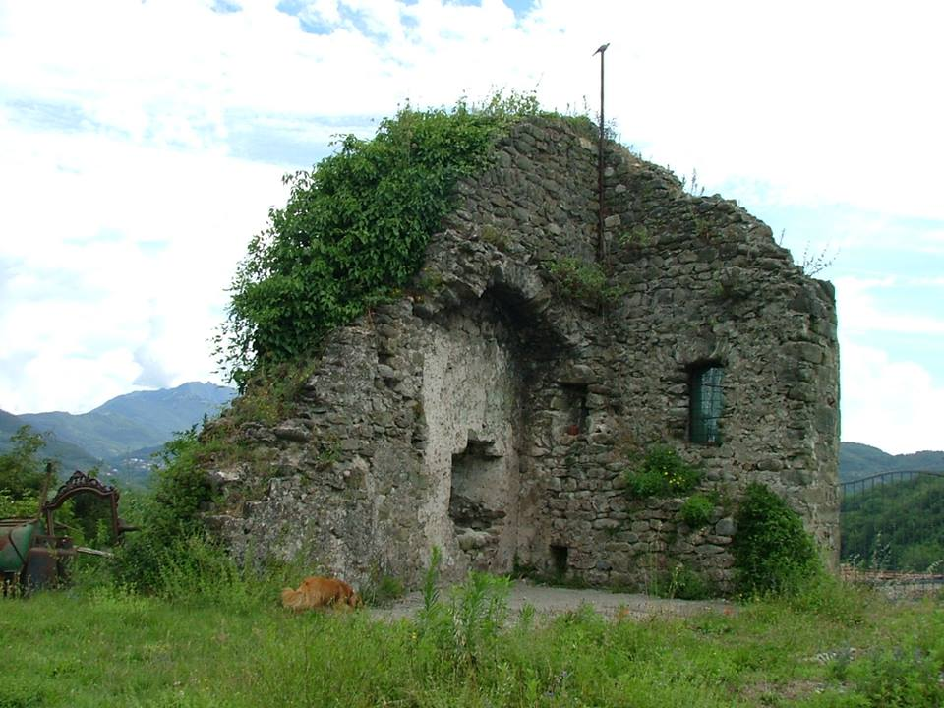
Resti del campanile della Chiesa di Santa Maria Assunta, già addossato a muri castellani preesistenti di cui si notano le feritoie.
La Chiesa di Santa Maria Assunta a Soliera
la pieve di Santa Maria Assunta di Soliera fu ricostruita ai piedi dell'antico castello, su un pianoro, situato a nord est del nucleo fortificato di cui restano visibili alcune torri perimetrali. Il precedente edificio, ben documentato dal catasto Leopoldino, si trovava all'estremità settentrionale di quest'ultimo fondato su un promontorio situato presso la confluenza del torrente Rosaro con l'Aulella. Dominando la chiusa della sottostante valle, era destinato ad assumere un naturale ruolo di presidio territoriale per il controllo delle strade dirette a Reggio Emilia e Modena mediante il passo dell' Ospedalaccio-Cerreto e di Lucca attraverso la foce dei Carpinelli. La pieve si trovava inoltre inserita in quel fascio di percorsi che legava Luni e Lucca con l'Appennino piacentino attraverso il passo del Brattello. L'edificio attuale si raggiunge tramite un'ampia gradinata che conduce al portico situato sulla facciata: è una robusta costruzione fiancheggiata da due setti murari in pietra che sostengono, assieme alle pareti perimetrali, la copertura del corpo anteriore della chiesa. Al di sopra si nota il pannello traforato che illumina l'interno e chiude il volume del presbiterio dalla falda inclinata verso il retro. Il prisma di un robusto campanile, dai fianchi in pietra, sormontato da una cella con l'unico spiovente rivolto a meridione, s'incastra sul fianco destro dell'edificio con il lato più lungo perpendicolare alla linea d'intersezione tra i due volumi del fabbricato. L'interno è dominato dal movimento della parete che delimita il vano del presbiterio sopraelevato di due gradini rispetto all'aula. E' ripartita in tre pannelli dall'intonaco levigato, rettangolari, di larghezza uguale. Quello centrale, arretrato verso il fondo occupa tutta l'altezza del vano mentre gli altri due, più bassi, sono sormontati dal parapetto ligneo della cantoria che risvolta anche sui lati del presbiterio ricoprendo il livello inferiore, lasciando spazio ai seggi del coro. Le canne dell'organo disposte con l'andamento contrapposto di una linea discendente verso il pannello centrale, dove campeggia un grande crocifisso, sono arredo e strumento tempo stesso.
Facciata
una quinta muraria in pietra, aperta sul fronte da un'apertura rettangolare, precede la facciata dall'ampio portale, arretrato verso l'interno, sormontato da un sopraluce in vetri policromi. Non sono presenti altri elementi architettonici di decoro o di arredo e, come in tutto il fabbricato, l'espressività architettonica è affidata al contrasto tra l'austera grevità della pietra, probabilmente di recupero dell'antica pieve, disposta i conci ben allineati, e la superficie levigata dell'intonaco o del cemento.
Impianto strutturale
L'impianto strutturale, in muratura portante di pietra con elementi di rinforzo in cemento armato, compone due organismi rettangolari: quello dell'aula e quello del presbiterio, dagli assi maggiori ortogonali tra loro. Si collegano sulla linea che li separa rimarcata da due gradini. Il volume più alto del presbiterio è coperto con un'unica falda inclinata, verso settentrione, mentre quello più basso dell'aula è coperto da un solaio inclinato verso mezzogiorno.
Pianta
pianta ad aula unica con presbiterio elevato di due gradini fiancheggiato da spazi contenenti gli scanni del coro, sacrestia retrostante e cantoria al livello superiore. Sul fondo è stato ricollocato uno degli altari provenienti dall'antica pieve, precedentemente collocato a fianco dell'ingresso
Struttura
la struttura è in muratura di pietra di consistente spessore, messa in opera con cura e rafforzata con travi di allettamento o, per il campanile, angolari, in calcestruzzo. Presenta negli spigoli pietre angolari ben squadrate, probabilmente di recupero.
Coperture
La copertura, con manto in coppi ed embrici, è in cemento su due falde inclinate contrapposte.
Pavimenti e pavimentazioni
il pavimento dell'aula è in piastrelle di ceramica mentre il presbiterio è in pe….(segue sul documento originario, ma qui si ferma la traccia web))

*****§§§*****
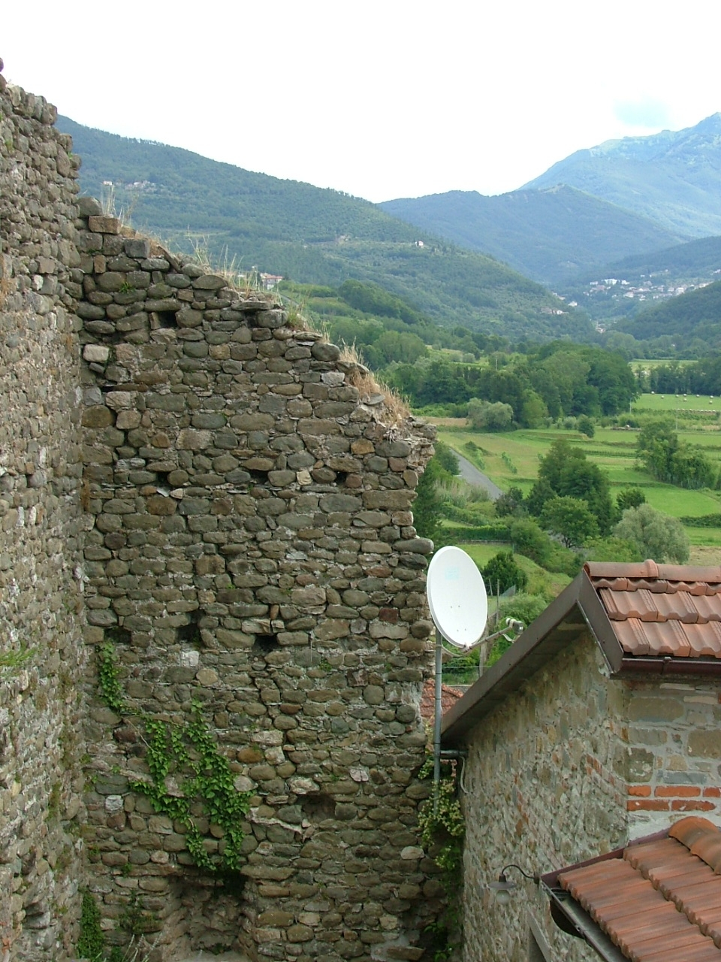
Mura castellane lato di levante. Sullo sfondo Fivizzano.
Ricavo poi dal libro “Da Luni a Massa Carrara-Pontremoli il divenire di una diocesi fra Toscana e Liguria dal IV al XXI secolo” di Giacomo Franchi e Mariano Dallai - anno 2000 , quanto segue:
La pieve di SOLIERA è dedicata a Santa MARIA ASSUNTA ed è una Arcipretura
Denominazione: Soliera
Popolo: S. Maria Assunta a Soliera
“Piviere: S. Maria Assunta a Soliera
Comunità: Fivizzano
Giurisdizione: Fivizzano
Diocesi: (Luni - Sarzana) , oggi Massa - Pontremoli
Soliera, uno dei più antichi castelli della Lunigiana, fu costruito tra il 1052 e il 1055 dal Vescovo Guido II e Rodolfo da Casola, capostipite dei Bianchi d’Erberia. La prima notizia riguardante la Pieve di Soliera risale all’anno 998 in un atto del Marchese Oberto Opizzo I che la riconosce di pertinenza del Vescovo di Luni Gottifredo I. Il registro mei matrimoni risale al 1565. Il vetusto edificio, incastellato, della Pieve, che nonostante i moltissimi rifacimenti subiti nei secoli manifesta ancora l’originario stile protoromanico, è andato demolito intorno al 1950 a causa di un rifugio antiaereo che era stato costruito nel periodo bellico (1944) sotto di esso e che lo aveva reso irrimediabilmente instabile e pericolante. La nuova chiesa, in stile moderno, è stata costruita nel 1958, su progetto dell’architetto fiorentino Giuseppe Giorgio Gori, in posizione più bassa rispetto all’antica, là dove prima sorgeva una filanda. (Filanda che lavorava la produzione del baco da seta).
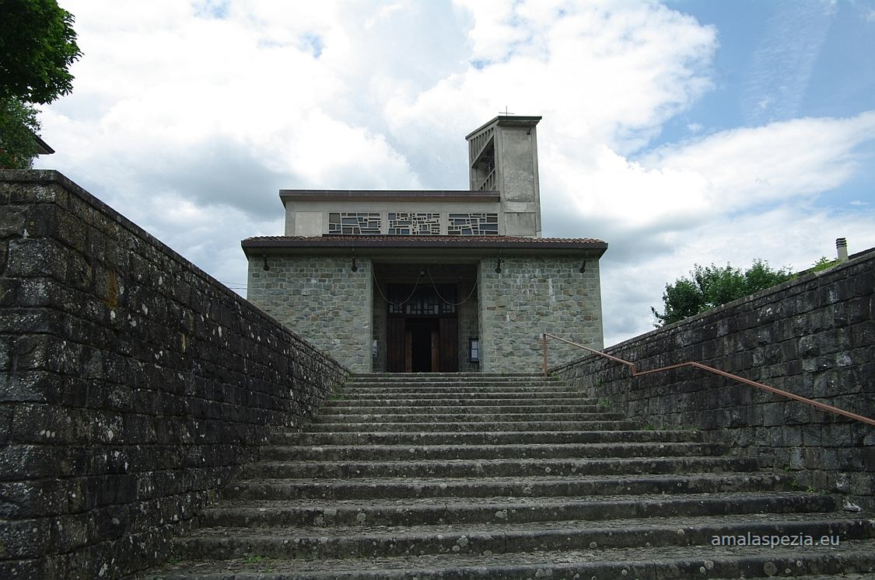
La Nuova chiesa di Soliera costruita nel 1958 dopo che la vecchia fu demolita nonostante le lamentele di alcuni residenti che la ritenevano sicuramente recuperabile; nel dopoguerra c’era la mania del nuovo! Foto dal sito web Amalaspezia.eu
Dipende dalla Pieve di Soliera in Soliera stessa l’Oratorio di San Francesco di Paola, databile ai secoli XVII – XVIII. Non più esistente e l’Oratorio della Madonna della Neve o dei Colli che fu costruito dalla pietà popolare nel 1657 dopo che nel 1601 si erano ivi verificati fatti soprannaturali. (Nota n. 1).
Nel 1783 e poi nel 1832 fu ampliato e abbellito e sempre fu meta di pellegrinaggi e di devozione popolare.
Nel 1896 fu affidato all’ordine dei Frati Minori Osservanti esuli da Fivizzano, i quali vi costruirono un convento che poi divenne sede di un collegio e convitto con annessa scuola di Agraria. Il Santuario, a una sola navata, di semplice ed elegante struttura, custodisce un dipinto della Madonna del secolo XV-XVI, posto nella parte più elevata dell’abside sopra un ricco altare di marmo.”

Nota n. 1 dello scrivente: L’ oratorio della Madonna della Neve posto a 1 km circa dal paese su una posizione rialzata e cioè una schiena di una collina che si prolunga verso nord fino al paese di Moncigoli, sorge ad appena cento metri di distanza da una località che è denominata TORSANA…in quel luogo dal toponimo di origine celtica è stata trovata nell’anno 1979 una Statua Stele, la numero 54 della serie, oggi conservata nel Museo delle Statue Stele a Pontremoli.
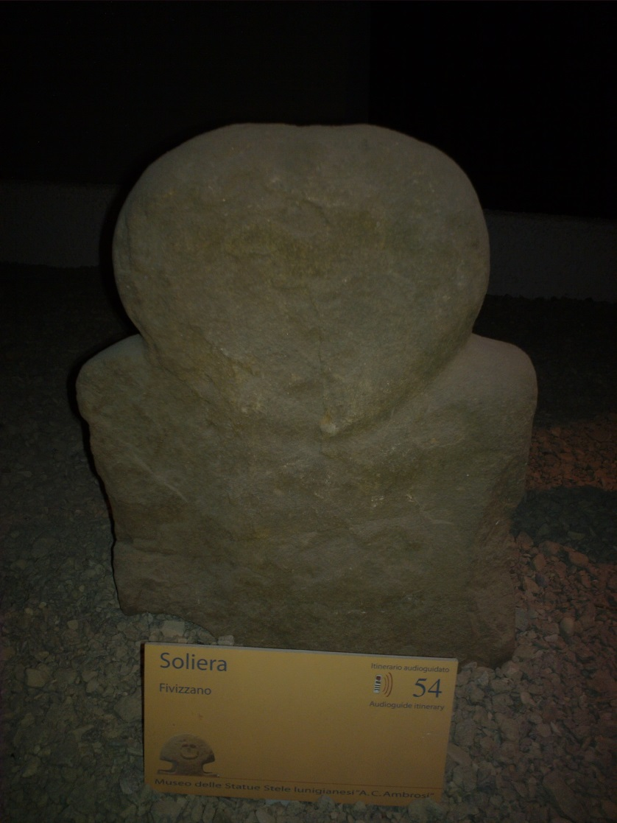
La statua stele di Soliera, la 54ma della serie trovata nell’anno 1979
Questo fatto che, a metà del secolo XVII vi sia stato costruito lì un oratorio a causa di fatti soprannaturali, ci deve far riflettere sul sincretismo fra i culti pagani e cristiani. Getto qui una mia supposizione, che ho sviluppato meglio poi in altri miei studi, pubblicati sempre su Academia.edu con prove logiche a supporto, che le statue stele di Lunigiana non siano altro che monumenti funerari. Monumenti che, per quanto possibile, dovevano essere posti in luoghi dove si vedevano bene i monti sacri della Lunigiana e cioè il Pizzo d’Uccello (simbologia maschile) e il Monte Sagro (Cioè il monte Sacro che ha una simbologia femminile). Un luogo quindi antica sacralità i cui resti di racconti popolari avevano riattivato l’attenzione del sacro cristiano. Il toponimo Torsana che è poi uguale all’omonima frazione del comune di Comano vicino a Camporaghena è a mio parere un nome celtico germanico che deriva dalla fusione di due parole tedesche che sono “ Tur” ossia Porta e “ Sonne” ossia Sole. In definitiva un luogo che è la PORTA del SOLE. Infatti su quella collina panoramica con in faccia le Alpi Apuane è il primo luogo ad essere baciato dal sole non appena che sorge.
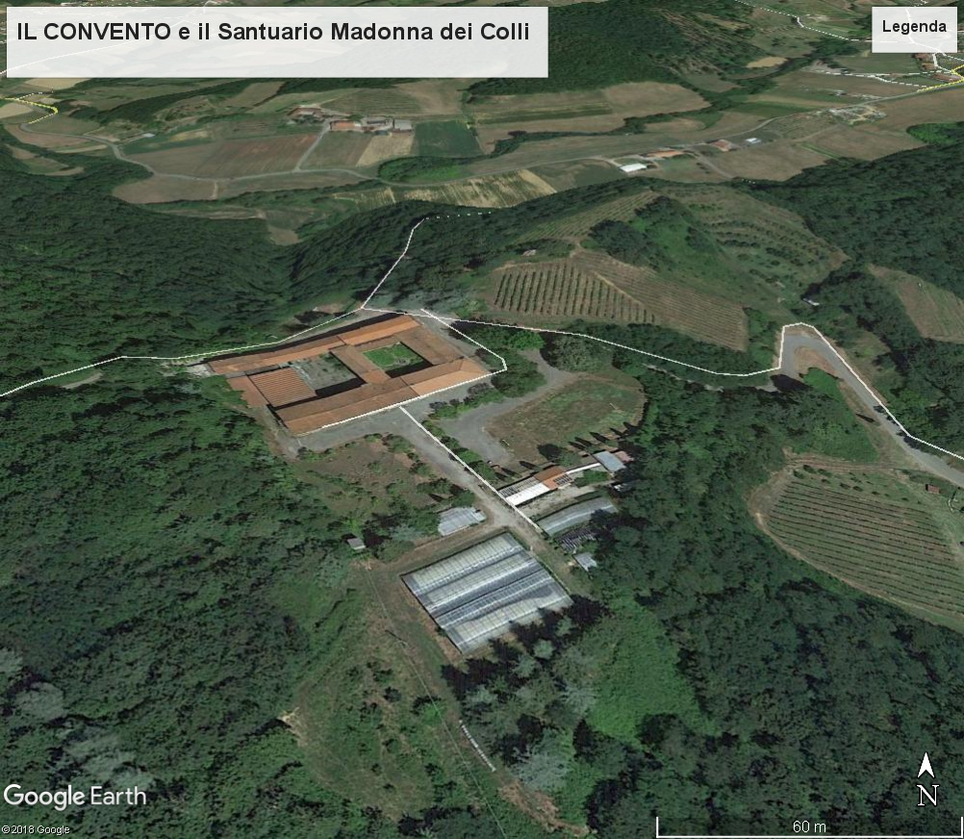
Il convento dei Frati Francescani addossato all’Antico Santuario della Madonna dei Colli. Questo insiste a Nord Ovest di Soliera ed esattamente 1500 metri distante dalla Pieve di S. Maria Assunta.

§§§§§§§§§§§§

Ma è solo quando, spulciando nell’archivio di Stato di Massa ho trovato nella miscellanea n. 95 le memorie scritte nel 1895 dall’Arciprete D. Paolo TARUFFI , che si hanno notizie più particolari della nostra pieve.
Lo studio è così titolato:
MEMORIE DI SOLIERA e del santuario della Madonna dei Colli
stese
Dall’Arciprete D. Paolo Taruffi
L’ANNO 1895
Firenze, tipografia Calasanziana 1895

E’ il caso qui di ricordare che il titolo onorifico di “Arciprete” è assegnato normalmente al prete più anziano e titolare della chiesa madre, cioè al prete-Pievano che ha sotto di sé più chiese.
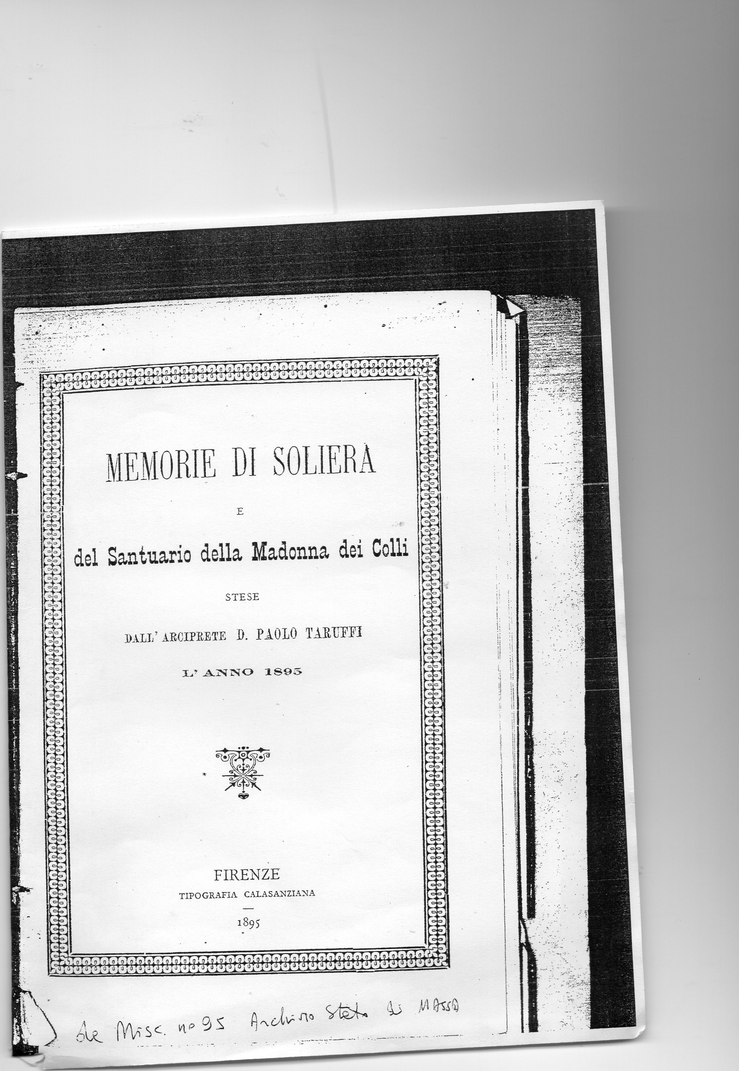

E dopo la dedica del suo studio al Mons. Alfonso Mistrangelo – Vescovo di Pontremoli, iniziava così:
“ Soliera
Parrocchia di S. Maria Assunta nella Comunità di Fivizzano – Diocesi di Pontremoli
Soliera siede su di un rialto di terra alquanto elevato e posto al confine del Torrente Rosaro coll’Aulella sulla strada regia antica militare modenese. Questa via passa per Fivizzano, e attraversando l’Appennino fino alle porte di Reggio. Essa un tempo era molto frequentata per il concorso dei Lombardi che venivano al mercato, ma ora si è resa quasi deserta per l’infelice e montuosa posizione del capoluogo tagliato fuori da ogni linea ferroviaria.
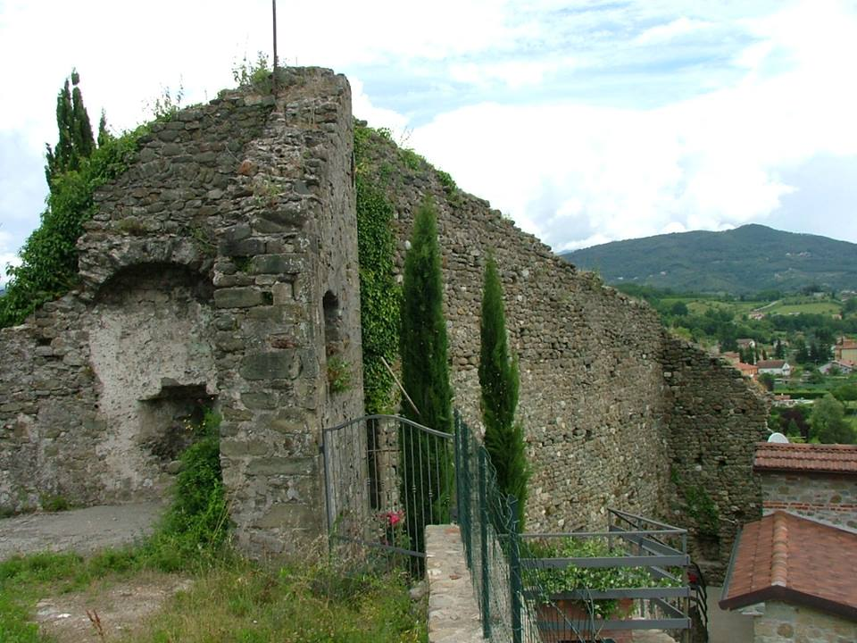
Le mura castellane di Soliera con in primo piano avanzi del campanile della Chiesa S. Maria Assunta

Il paese si divide in due considerevoli gruppi di case quasi a contatto, l’uno superiore detto il Castello, l’altro inferiore detto il Borgo, che giace sulla riva destra del Rosaro, rumoroso torrente che nasce da un simpatico laghetto dell’Alpe di Camporaghena occidentale a Fivizzano. La popolazione di Soliera ascende a 612 abitanti, secondo il censimento civile fatto nell’anno 1881.
La Borgata è situata alla distanza di chilometri 9,200 dalla stazione ferroviaria di Aulla-La Spezia- Pontremoli¸ e chilometri 6,800 dalla piccola ma graziosa città di Fivizzano. Questo comunello ha l’ufizio delle Regie Poste, e molti comodi alberghi, ed un opificio di paste. Di sotto al Castello sorge il bello e vasto edifizio della filanda serica eretta dal fu Cav. Avv. Vincenzo Cojari. Ora questa fattura è affatto abbandonata e deserta, con danno di quasi tutte le famiglie del luogo, che in parte hanno dovuto emigrare nella vicina Spezia, in cerca di lavoro.
Al principio del Borgo vi è una fonte ricca per chiare e fresche acque fatta condurre dal Comune che di molti lavori favorì questo Paese.
Al ponte di Vergozzano, ora detto di Soliera, fatto costruire da Cosimo II dei Medici Granduca di Toscana nell’anno 1613, come da lapide ivi posta, sulla sinistra riva dell’Aulella si presenta alla vista un esteso fabbricato che comprende un mulino a cilindri, con la forza motrice dell’acqua, per la macinazione dei grano. Ivi ferve un continuo lavoro.
Fanno parte di Soliera molte case sparse per la campagna e sui colli, fra i quali primeggia il villaggio di Agnolo, che è lontano dal centro circa tre chilometri, adagiato in bel modo su una vaga collinetta coronata da ubertosi vigneti e fertili ulivi. In questi dintorni è situata la villa di Noletta del conte Fantoni, la più bella, la più ridente della Lunigiana. Là fra quelle antiche ombrose piante, al dolce mormorio di quelle acque che zampillano e si perdono in meandri, e raccolte poi formano un lago, fra quei deliziosi viali, al soave olezzare dei fiori che spuntano e s’aprono in cento svariate forme , alla bella vista dei campi e dei vigneti messi a diversa cultura, l’anima si ricrea e s’innamora al bello della natura e dell’arte.
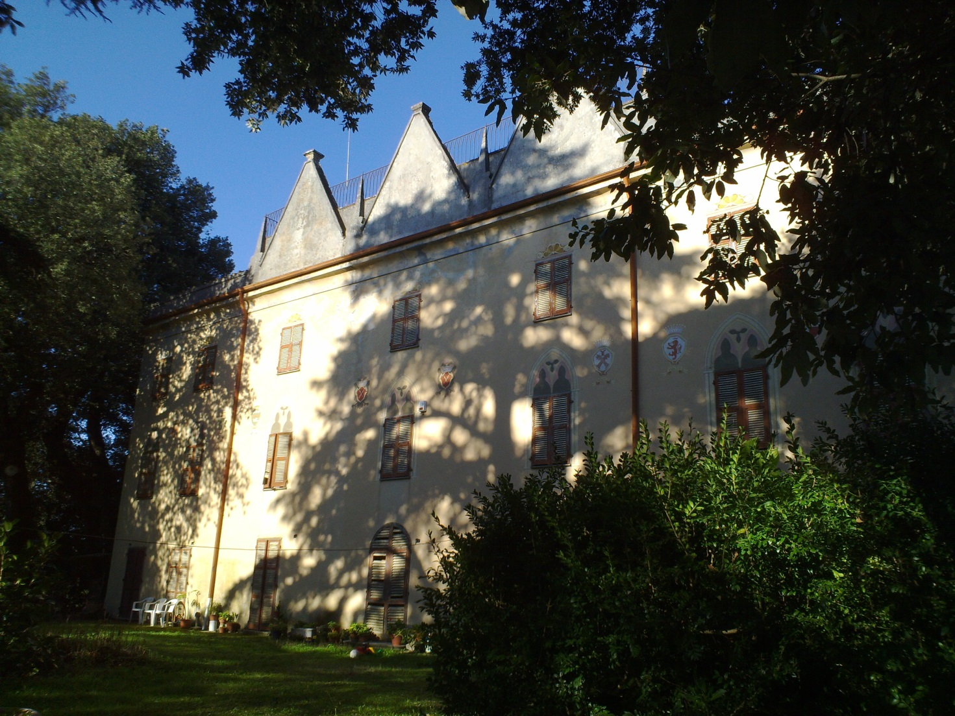
La villa di Noletta dei conti Fantoni oggi proprietà della famiglia Piccioli

Dalla nobile famiglia Fantoni nacque il lirico poeta Giovanni, fra gli Arcadi, Labindo.
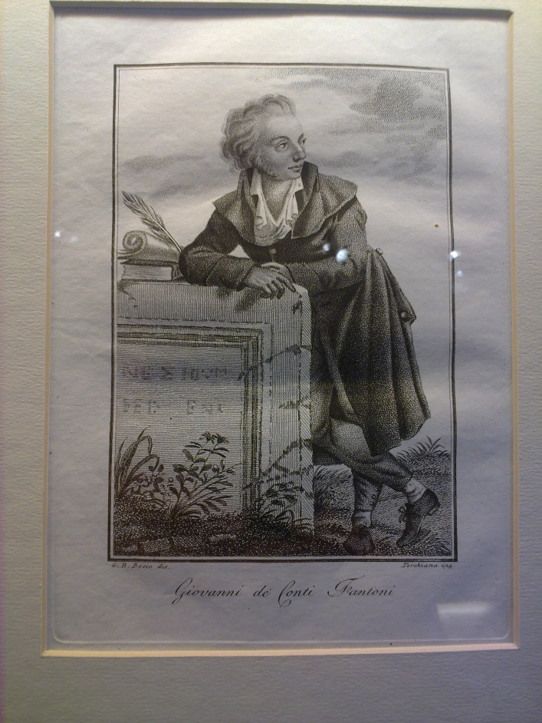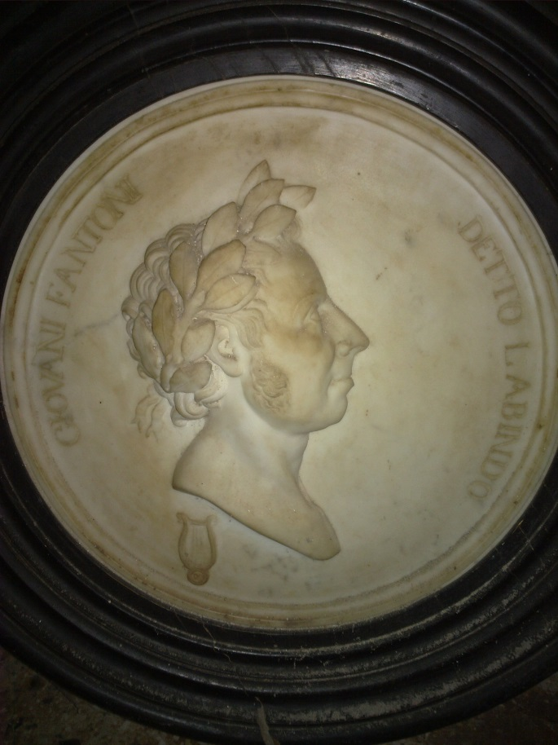
Ritratti su carta e su marmo del poeta Giovanni Fantoni in arte “Labindo”

Il Castello venne fabbricato su una roccia con prominenza molto ristretta, difeso da alcune torri ora quasi distrutte , da una parte cinto di un fosso profondo fatto dalla natura, dall’altra dal torrente Aulella, e verso il piano, ove era l’antica porta, da un’altissima muraglia di cui si vedono ancora gli avanzi. Così i primi abitatori di Soliera si difendevano dalle scorrerie dei pirati che venivano dalla parte della marina in quei tempi non guadata né difesa , e dalla parte settentrionale della Lombardia dall’invasione dei Barbari, che nel loro passaggio commettevano di molti malefizi e ladronerie, come narrano le cronache di quei tempi.
Soliera gode per il naturale suo sito di un’aria mite e salubre, ha una bella pianura, la più estesa del territorio Fivizzanese. I campi sono irrigati dalle acque del Rosaro. Presenta fertili colline di un dolce ed insensibile pendio, producenti amabili vini. A levante gode la bella vista dei due fiumi, ove si pescano in abbondanza eccellenti trote ed altri gustosi pesci. L’Aulella, che limpida e placida lambe la base del Pizzo dell’Aquila , viene a riunirsi con il torbido e fremente Rosaro a pié del castello di Soliera, ove formano un piccolo seno detto lago di Marco. Il laghetto si chiama di Marco perché sulla riva di esso venne giustiziato ictu chordis, come parlano le cronache, dai Consoli di Soliera, per ordine della serenissima Repubblica di Genova, un malfattore di tal nome; e poiché non volle acconciarsi dell’anima, ricusando i Sacramenti, venne ivi sepolto fuori dei guardi pietosi ed in terra non benedetta.
L’Aulella poi, ritenendo sempre il suo nome, va a rimaritarsi col Bardine e con L’Arcinaso, e ricca e superba si scarica nel real fiume Magra alla base del castello medievale di Aulla detto la Brunella, e precisamente al bellissimo ponte , là ove incomincia l’Alpe Apuana parallela all’Appennino , e chiusa tra la Val di magra, il fiume Serchio che la divide, ed il mare. La Marea poi alla sua volta con piccolo corso mette nel mare alla Punta del Corvo, ove sorgeva la celebre Abbadia, alla quale pervenne l’Alighieri ospite di Corrado Malaspina, dopo l’esilio di Firenze, e ivi calmata l’ira sua, domandò pace a quei buoni religiosi, e vuolsi che consegnasse anche la cantica dell’Inferno a Frate Ilario.
La maggio vetta piramidale dell’Alpe Apuana guardando Soliera presenta allo sguardo un panorama orrido-sublime. Bello è il vedere quell’Alpe nuda, ora inargentata dalla bianca luna, ed ora ripercossa nelle sue penombre dalla fuggente luce del sole, che tramonta. Là in quelle storiche gole, ove l’aquila s’annida, ed ove eterno il gelo dura, gli antichi Liguri Apuani nella loro fierezza contesero un dì il passo ai consoli di Roma. Si legge infatti che il Console Q. Minuccio, nell’anno di Roma 561, corse forte pericolo di ritrovare le forche Caudine, e dal pericolo lo liberò uno strattagemma di 800 soldati Numidi. Là fra quelle balze dormono i ricchi tesori dei più preziosi marmi¸ e da poco vi ronca lo Genovese, già passano i superbi monoliti, e la vaporiera si avvicina auspice di un florido avvenire.

I primi abitatori di Soliera
I primi abitatori di Soliera certamente dovettero essere poveri e semplici pastori, alletti dalle erbose rive dei due fiumi, e dai pingui ed inoffensi pascoli, adoratori della luna e dei falsi idoli, provenienti dall’ antica Luni, uno dei più antichi, vasti e sicuri porti di mare, distrutto poi dai barbari, ed in parte sommersa, e resa deserta dalle continue alluvioni della Magra, come dicono concordemente tutti gli storici. Vuolsi, e lo die il Landinello nel suo manoscritto, che quivi la fede cristiana sia stata predicata la prima volta da Sergio Paolo discepolo di San Paolo apostolo. Si legge infatti negli atti degli Apostoli Cap. XIII, V,7, che Sergio era proconsole a Cipro ove si convertì alla fede, e fu compagno di S. Paolo nel suo viaggio, <ad Italas oras…Proconsule Sergio Paulo viro prudente>¸e da Luni la fede fu propagata poi in altre parti della Lunigiana. S. Basilio primo vescovo vi predicò l’anno 200, e Sergio Paolo nel 105.
Luni fu città gloriosa, una delle dodici degli antichi Lucumoni, e rimonta all’età preistorica-pelasgica, patria inoltre di molti santi e Cardinali, di Papi, e specialmente del pontefice Niccolò V, che salvò in Roma i classici volumi della letteratura greca e latina, i quali sarebbero periti per la caduta dell’Impero d’Oriente sotto le ruine ammonticchiate dai Turchi. La comparsa di questa grande figura che tutto sacrificò alla scienza, dimenticando persino se stesso, i suoi e il luogo natio, segna l’epoca del rinascimento delle lettere ed Arti Belle in Italia, di cui fu il promotore e mecenate.
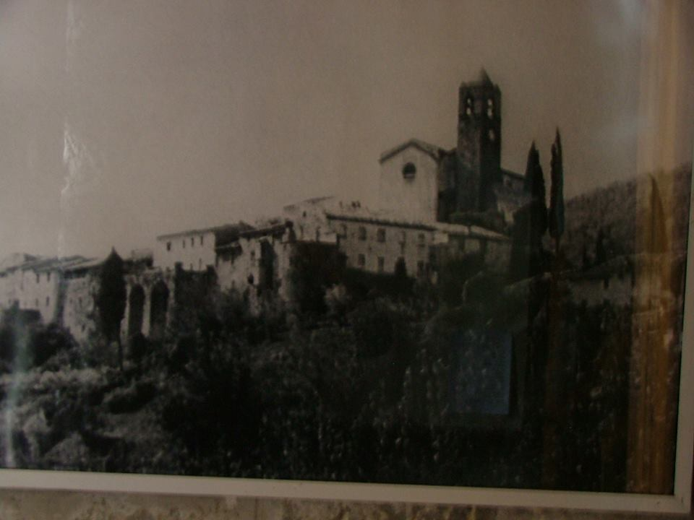
Il Borgo fortificato di Soliera Apuana con la sua Chiesa prima della demolizione

Antica Pieve di Soliera

L’antica Pieve più non esiste. Essa estendeva il suo dominio spirituale dalla Verrucola –Bosi, l’antica Viracoelium, all’Abbadia di Aulla. Dissi Verrucola Viracoelium, perché anche il lirico Giovanni Fantoni così la chiama “l’antico ombroso e sacro Viracelio bosco” Vuolsi che ivi un giorno sorgesse un delubro a Deità pagana.
Molte erano le chiese che rendevano obbedienza alla Matrice di Soliera detta Plebs sanctae Mariae loci Soleriae; e molti i Parroci che venivano alla solennità del Fonte battesimale. Gli uomini poi dei diversi paesi e castelli pagavano le decime al Pievano di Soliera in vino, olio e moneta d’oro. I registri portano una lunga lista di Decimatores de Spizano, de Monciculo, de Biliolo, de Posaria, de Malliano, de Caulliano, de Pallerono, de Ullivola,de Ciserano, e fra gli altri anche de Antiqua villa de Canetto.
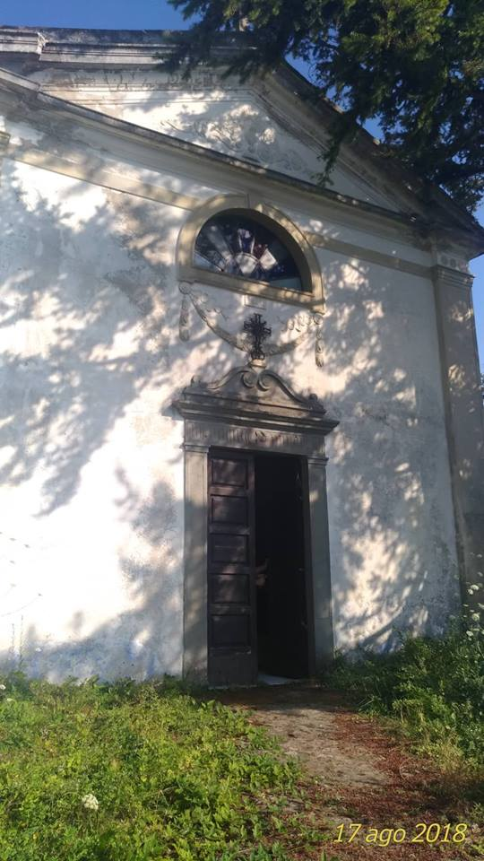
Facciata chiesa di Canneto in stato di abbandono- Foto di Ennio Angeli
“ A Canetto (oggi Canneto) , per testimonianza di De Rossi, riportata dal chiarissimo scienziato cav. Giovanni forza nel fascicolo Francesco da Pietrasanta Vescovo di Luni, nella chiesa parrocchiale posta nella giurisdizione del capitanato di Fivizzano, avendo Mons. Antonio di Pera, Vescovo e Visitatore Apostolico, fatto aprire l’altare maggiore di detta chiesa, per vedere se quella parrocchia era veramente consacrata, furono il dì 25 novembre ….trovate con molte altre, alcune reliquie del corpo di S. Venanzio lunense, abate di Ceparana, che furono in quello altare nuovamente riposte. Ed essendovi concorso molto popolo, v’intervenne ancora a venerarle il Vescovo di Pietrasanta.”
Il Landinello a sua volta nel manoscritto, Trattato I, p. 160, dice: “ Qualche reliquia di questo santo fu ritrovata, con molte altre, nella chiesa parrocchiale di Canneto di questa Diocesi sotto il capitanato di Fivizzano l’anno 1414, Indizione 4, alli 15 di Novembre per Monsignor Antonio di Pera Vescovo, e forense visitatore apostolico, che fece aprire l’altare di detta chiesa di Canneto per sapere se quella chiesa fosse consacrata.”
Ma qui è anacronismo, o forse sbaglio degli amanuensi nelle memorie del Landinello. Antonio di Pera Francescano visse sotto il pontificato di Bonifacio VIII circa l’anno 1296, rammentandolo il Landinello stesso in quell’epoca per una certa controversia insorta coi Sarzanesi.
Il Landinello fissa l’epoca del ritrovamento delle reliquie di S. Venanzio abate di Ceparana nel 1414, il De Rossi la tace. Ambedue poi concordano nel giorno e nel mese. Il De Rossi fa susseguire il Vescovo di Pietrasanta al Vescovo Antonio, e sta bene perché quello visse nel 1415.
Ma, ritornando alle antiche decime di Soliera, in un rogito esistente in questo Archivio Parrocchiale, fatto in domo de Griffis de Sarzana si chiara, fra le altre cose…Homines de Gassano tenetur dare pro plebe sanctae Mariae de Soleria sextaria XXVII minus uno quartaro panici singulo anno ut apparet sententia data per Reverendum Dominum Niccolaum de Malchiavellis de Mutina decreto Reverendissimi in Xristo patris et Domini Francisci de Petrasanta Dei et Aposdtolicae sedis gratia Lunensis Ep. Et Comitis in spiritualibus et temporalibus. Notarius, Tolomei 20 Settembre 1417. (1) (Nota n. 1 – Non faccia specie se Gassano pagasse le decime al Pievano di Soliera in panico, poiché in questi umidi piani dell’Aulella in antico si seminava di molto miglio e panico)
Il Vescovo di Pietrasanta ebbe vita longeva , sebbene molti atti della sua vita siano ignoti per l’oscurità dei tempo. Egli tenne per molto tempo la sua residenza in Pontremoli “ per poca soddisfazione dei Sarzanesi” come notò il De Rossi. L’archivio notarile di quella città è ricco di molti atti.
Gli atti notarili, i decreti, le sentenze dei Vescovi si pubblicavano ad primas portas Soleriae, o nel pomerio. Le grida poi e le leggi statutali, si proclamavano al luogo detto Alli Scaleri “Convocatis comitiis.”
A questa pieve venne aggregato anche l’ospedale posto in oppido Soleriae , che era di antico patronato, da Anton Maria Parentucelli. Episcopus et comes che al Lunensis aggiuse et Sarzanensis, la quale congiutiva et fu poi tolta da Niccolò V. Detto vescovo diresse lettera in forma di Breve ai dilentissimi uomini di Soliera, ed ai dilentissimi in Cristo Pennini de Soliera et Cristophoro Q. Joannis Andreole eiusdem loci, i quali a nome dei patroni, viri patroni, avevano presentato una petrizione. Il Vescovo dopo di aver con la sua autorità ordinaria confermato il patronato, tratta dell’aggregazione di esso ospedale alla Pieve di Soliera., affinchè….praefata Plebs, decorem, ornatum, honorem et utilitatem conseguequeretur. Ecco le testuali parole et quoniam manifeste pateret quod hospitalarius discti hospitalis vitam provam duceret; et bona dictis hospitalis non diligenti cura et sollicitudine gubernaret, de consensu ordinarii privare possitis et cassare, et alium idoneum eligere quod dicto hospitali inserviat: nec non hospitalem ipsum auctoritate praedicta ac omnia et singula jura, et pertinentias et actiones ad illud hospitale pertinentes cum plebe sanctae Mariae dicti loci unimus, annectimus et incorporamus, praedicta unione durante proximis futuris pemporibus. Datum Pontremuli in domo Laurenii de Ursis nostrae residentiae, die 16 mensis Septembris 1480. Geminianus de Barilinis Cancellarius. Bertolomeus Nicola de Castelnovo Notarius ecc.
Alla Pieve di Soliera era pure unito il villaggio di Rometta che poi venne costituito un ente proprio, e separato dalla matrice nell’anno 1650. Detta Parocchia si formò con sedici famiglie, e i Paesani detti Ormettenses erano in numero di 111.
Vi erano in questa pieve due ricche confraternite, l’una detta del SS Rosario, e l’altra dei Suffragi come chiaramente si legge in una pergamena miniata in margine, ma in parte barbaramente mutilata. Quest’ultima confraternita era affigliata alla chiesa di San Rocco in Roma come dalla pergamena indicata, portante la data 1653. La compagnia o società del Rosario aveva apposita Cappella separata dalla Chiesa , ove ogni sera si recitava la corona, ed in essa si seppellivano i Soci. … sepultus est in sacello Beatae Mariae Virginis SS Rosarii, si legge nei registri. Diverse pietre trasportate qua e là accennano a questo. Societas populi aedificavit. Hoc opus facendum curavit solerensis populus , 1693.
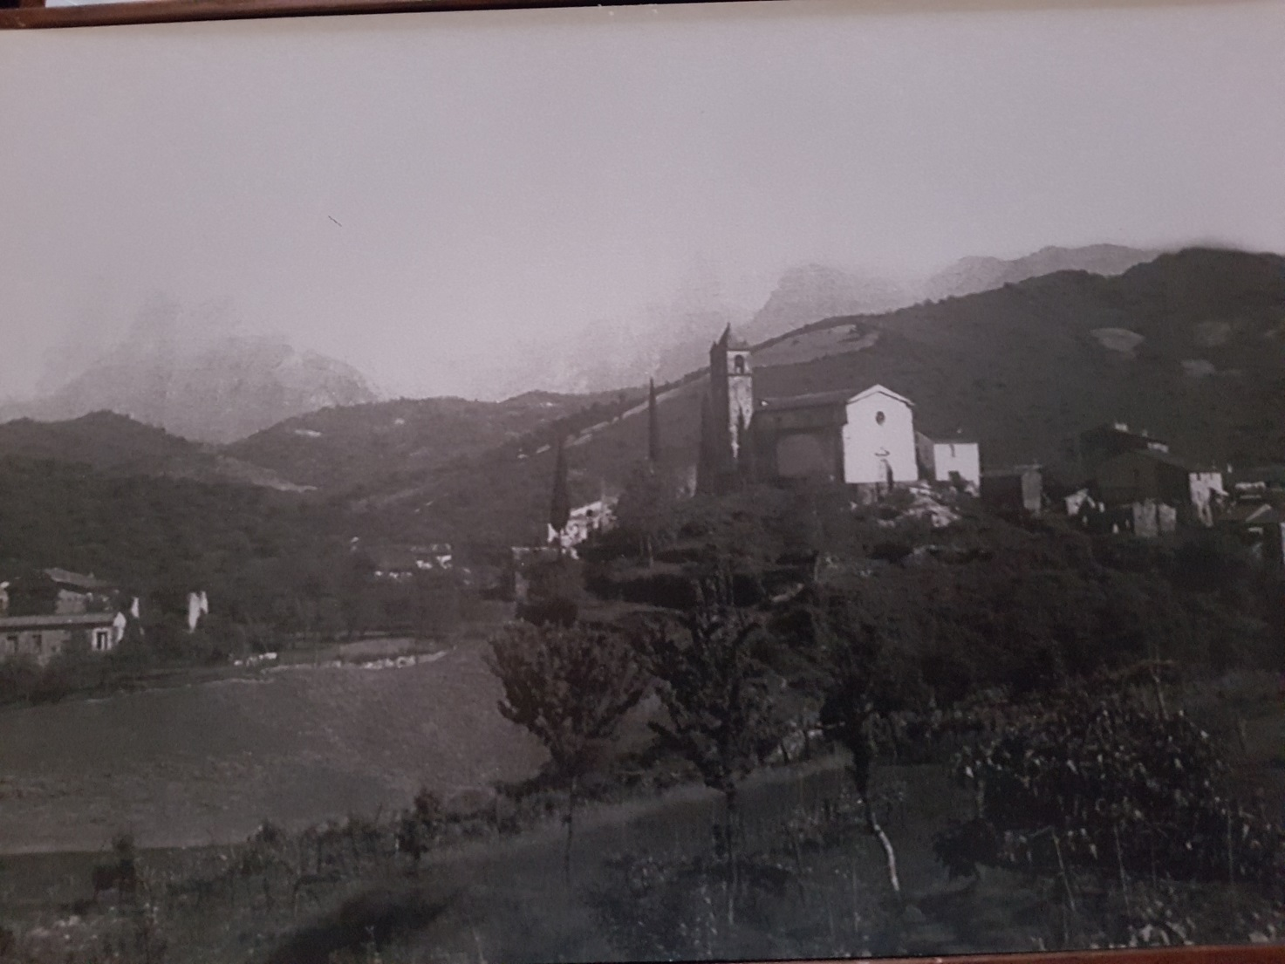
Sopra: Bella immagine della Chiesa orientata verso est, verso le montagne sacre delle Apuane: il Pizzo D’Uccello e il Monte Sagro (sacro…appunto!) - Foto gentilmente concessami da Euro Baldini
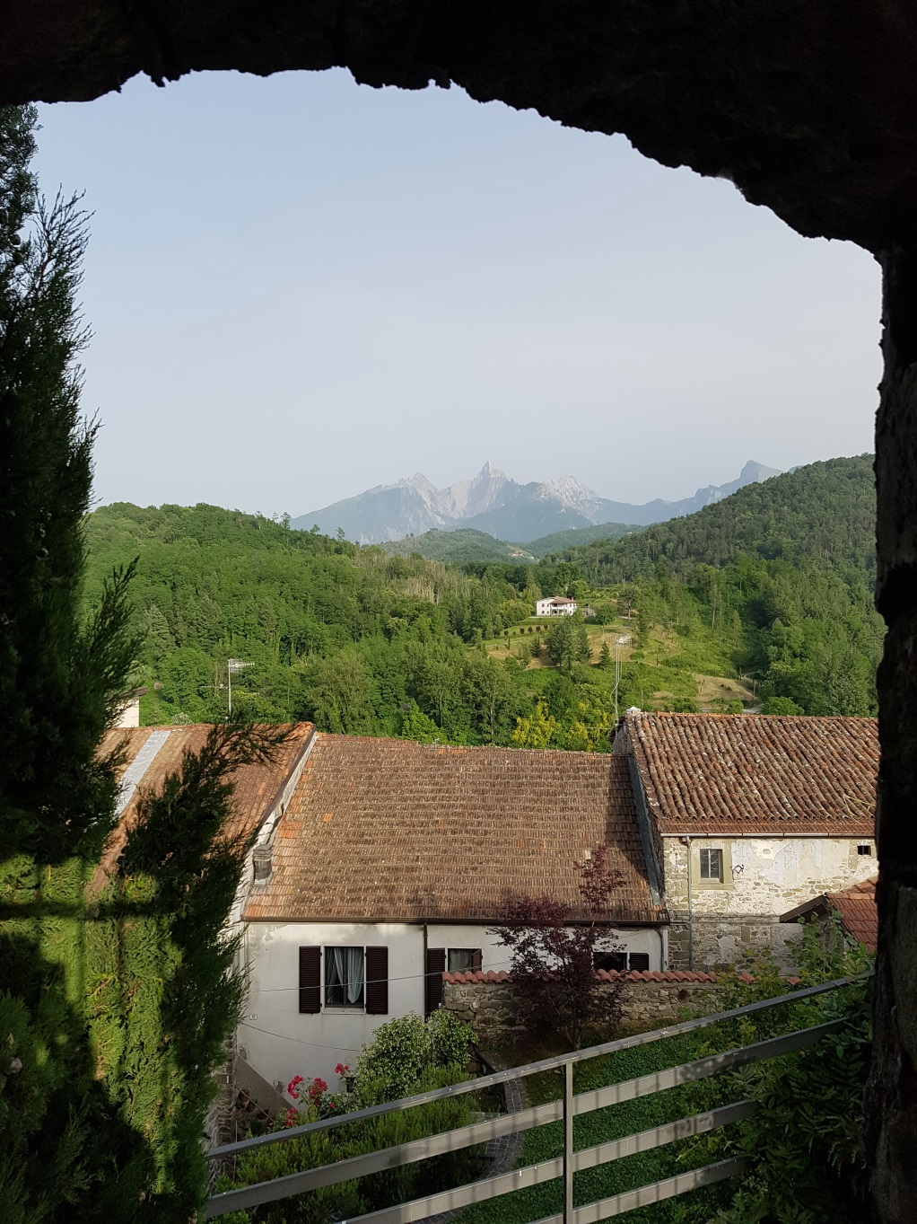
Panorama attuale verso le Alpi Apuane dalla finestra restante del campanile abbattuto

Chiesa parrocchiale
La nuova chiesa sorge alquanto elevata, sebbene irregolare, ad una sola navata; costruita sugli avanzi di antiche mura castellane, con volta alquanto ardita. La sommità del muro del coro presenta una nicchia colonnata di marmo, che accoglie la statua dell’Assunta in cielo, riccamente adorna. Una balaustra pure di marmo racchiude l’abside (1) Nota 1: Il bravo popolano Angelo Ambrosini di Sante di Soliera morto quasi nonagenario addi 23 gennaio 1891 senza successione elargiva lire 2300 per l’erezione dell’altare maggiore e della balaustrata. Sia lode a questo generoso benefattore, e pace alla sua bell’anima. )
A destra del tempio si vede un artistico altare, composto di svariati marmi, con colonne di giallo di Siena, la torre è fornita di un orologio fatto col concorso del Comune. Nel lato esterno della chiesa vi è il busto in marmo del celebre oratore P. Paolo Segneri , non il nipote, ma l’antico, che venendo da Parma si fermò a Soliera, e vi dette una grande missione, come si dirà in seguito. Accanto alla chiesa vi era pure la casa del Pievano la quale diroccò. La nuova abitazione dell’arciprete è l’antico ospedale , i cui beni furono poi riuniti a quelli dell’ospedale di S. Antonio di Fivizzano da Pietro Leopoldo I, che intendeva pure sopprimere l’Oratorio dei Colli e coi beni di esso e delle altre confraternite già soppresse, ricostruire una chiesa parrocchiale più comoda, più sicura, e di cui aveva già assegnata l’area, precisamente nella località detta Ara del Comune, al nord della canonica attuale. Tale progetto non fu eseguito opponendosi i patroni riguardo alla soppressione dell’oratorio della Madonna dei Colli. Sul frontale della porta della casa parrocchiale si leggono queste iniziali P O N E che possono tradursi: Pia opera nostra aedificavimus.
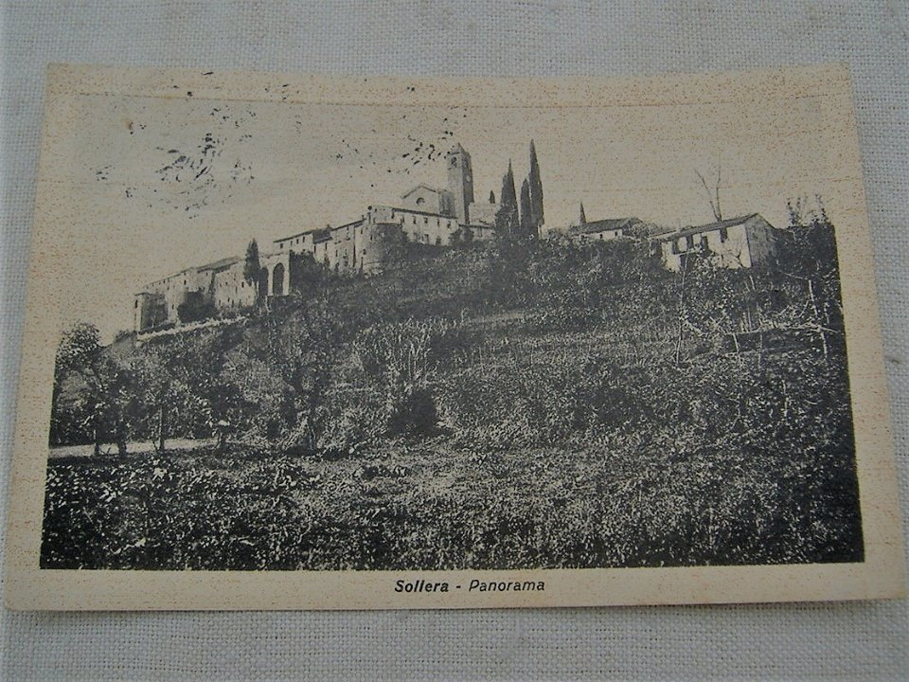
Vecchia foto di Soliera con la sua Chiesa e campanile prima della demolizione avvenuto nei primi anni “50

Memorie medioevali
“ Si hanno memorie di questa Pieve di Soliera fino dall’anno 998, quando il Marchese Oberto con atto pubblico del 26 Luglio, rogato nel broglio di Carrara, rinunzio a favore del Vescovo di Luni il giuspatronato su quattro pievi della Lunigiana, rinunzia confermata con Bolla di Eugenio III. In conseguenza di tal patronatio l’Imperatore Federico I, con diploma 29 Luglio 1185, concesse al Vescovo Pietro suo bene affetto, il Castello di Soliera con le sue ville” dice Emanuele Repetti .
I diritti e i privilegi sulle Corti e sulle Castella e sulle maggiori Pievi concesse dal Barbarossa a Pietro Vescovo e Conte di Luni furono poi confermati da Enerico VI nell’anno 1191 nella persona di Rolando Vescovo successore di Pietro, come da Decreto Imperiale riportato dal Landinello nel suo manoscritto. Da Ridolfo poi imperatore venne concesso ad Enrico vescovo la facoltà di batter moneta Placet nobis ut monetam lunensem teneas 1293.
Successivamente Soliera passò al marchese Spinetta di Fosdinovo per la pace fatta a Pavia l’anno 1393, nel qual tempo, dice il Landinello, fu fatta la divisione con suo fratello Leonardo. Il Marchese Spinetta estese il suo dominio per tutta la vallata dell’Aulella fino alla porta di Fivizzano, avente nello stemma lo spino fiorito. Leonardo avea il castello nell’Alta Lunigiana e tenea per stemma lo spino secco. Il Castello di Soliera poi, oppidum Soleriae , come pure di Ceserano, dice il Repetti “per il civile d il politico ritornarono col Marchese di Verrucola –Bosi” (1) (Nota 1: I Marchesi Isnardo ed Alberto figlio di Opizzo malaspina venderono a Guglielmo Vescovo e Conte di Luni nell’anno 1268, e 1269, Soliera, Moncigoli, Collecchia ed altre cose che vi possedevano. Dei suddetti castelli furono poi rivestiti i Marchesi del medesimo Vescovo a cui pagavano il Feudo. Libro Pallavicino riportate dal Landinello).
Infine con atto pubblico in data 6 Marzo 1475 si sottomisero al Comune di Firenze, dal quale ottennero gli stessi privilegi e guarentigie che si concedevano al Popolo di Fivizzano. Nell’anno poi 1482, essendo Capitano a Fivizzano Nerozzo del Nero, detti Castelli per ordine della medesima Repubblica Fiorentina ritornarono ai medesimi Marchesi.
Questi signorotti delle Castella erano altrettanti vassalli dei nordici imperatori, e si ricambiavano a brevi intervalli, dai vescovi e Conti di Luni ai Marchesi, dai Marchesi alle vicine Repubbliche, come si può vedere nel codice Pallavicino esistente nell’archivio della Cattedrale di Sarzana. La lunga dominazione dei Malaspina nulla lasciò di meritevole da consegnarsi alla posterità. , Continue guerriglie che finivano collo sgozzarsi gli uni cogli altri. Il ramo più importante di questa famosa casata era la famiglia Malaspina- Cybo di Massa, che ebbe letterati distinti, diversi cardinali, ed un Papa, Innocenzo VIII, che nacque in Genova e morì nell’anno 1464. Qui mi torna alla memoria ciò che disse Fleury riportato dal Rhorbacher. <In quei tempi gli uni divisi cogli altri sia politicamente che letterariamente, gli Italiani godevano in iscagliarsi epigrammi, satire, fosse anche stato per esercitare la penna. Gli antagonisti, a creder loro, sarebbero scellerati patentati. Tuttavia se essi compariscono , lo sono soltanto per l’inchiostro dell’avversario. La storia che è testimonio giurato e giudice deve sempre conoscere le parti dell’odio, della prevenzione, e dello stile medesimo; nella persuasione che la malignità trova ovunque da mordere.> Il Rhorbacher nella sua storia universale v. 8, p. 188, cita il Fleury, autore certamente non sospetto di clericalismo. E’ una pittura dei tempi moderni.

Santuario della Madonna dei Colli

Nell’estremo lembo dei Colli sul dosso di piacevole monte, in mezzo ad una antica selva di castagni, si eleva l’umile sì ma dignitosa Chiesina dedicata alla gloriosissima madre di Dio, sotto il titolo di nostra Signora della neve, che dal luogo stesso ove è stata eretta si denomina Madonna dei Colli . Il santuario è ad una sola navata, e di una struttura il cui tutto insieme è di una nobile semplicità. La solitudine rende il suo aspetto più venerabile, ed entrandovi un religioso sentimento subito si impossessa dell’anima. La venerata immagine di Maria sempre Vergine si vede dipinta nella parte più elevata del coro, custodita e racchiusa in un ricco altare di marmo, e un’elegante balaustrata ne racchiude l’abside. Il dipinto rappresenta la Vergine Santa in atto di sorreggere il Bambino, che pare accenni a qualche cosa. Sul verde manto della vergine si vede una stella. E’ la stella della Immacolata Maria che brilla di una luce sempre sicura. Le divine sembianze del Figlio e della Madre, e in parte del colorito, essendo un affresco, si sono conservate scevre dall’ingiuria del tempo. Vi si manifesta , è vero l’infanzia nell’arte, ma più netto vi spicca il carattere dell’antichità. Nel mezzo del tempio splende un lampadario delle classiche fabbriche di Murano presso Venezia. A destra di chi entra vi è il monumento del guerriero Ventura Bravieri, e poco discosto un altare in marmo dedicato a S. Genesio e a S. Lucia, altare che è un vero gioiello d’arte.
Da questa solitaria ed elevata posizione si domina la sottoposta vallata del Rosaro il quale si ripiega a monte, e lo sguardo libero spaziando si delizia allo spettacolo delle vaghe e pittoresche catene degli Appennini e delle Alpi Apuane e dei diversi antichi castelli sparsi qua e là sulle alte cime dei monti e sui declivi già sede di Marchesi.
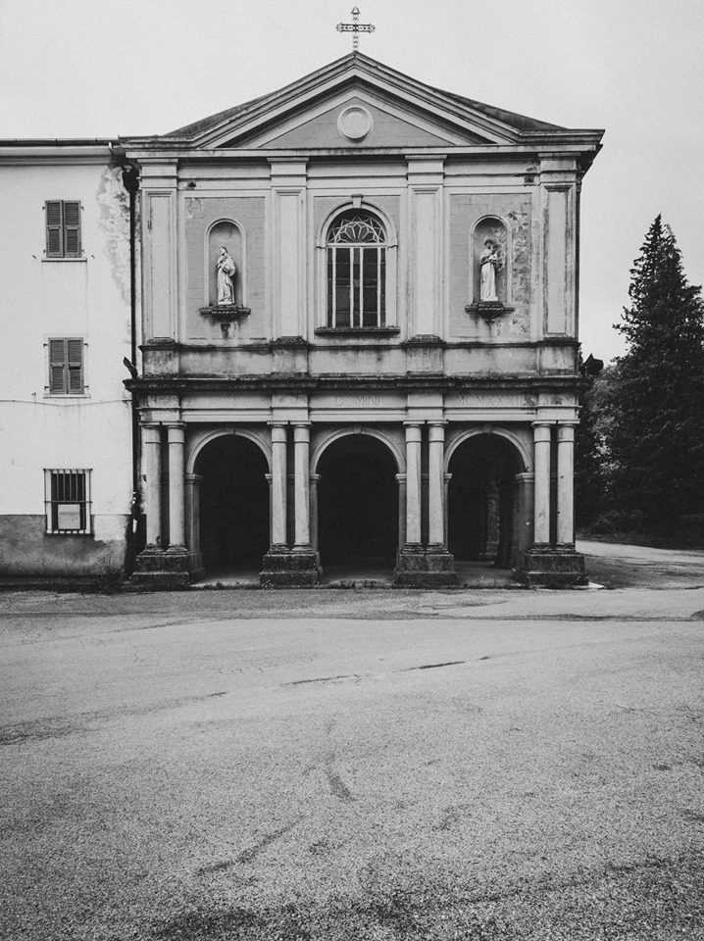
Chiesa santuario Madonna dei Colli oggi, in una foto di Davide Frandi

Là entro quelle torri rinserrati come in una cinta di ferro molti di quei Signorotti furono alla loro volta in mal modo trucidati . Così il capitano della Rocca di Tavernelle, sollevati i popoli di Apella e Taponecchio, raccolta una masnada di villici, fece trucidare proditoriamente in una sola notte i Marchesi di Varano e di Olivola, come pure il Marchese del Castello dell’Aquila, che domina la vallata dell’ Aulella superiore, fece eseguire la strage della famiglia del marchese di Verrucola-Bosi.
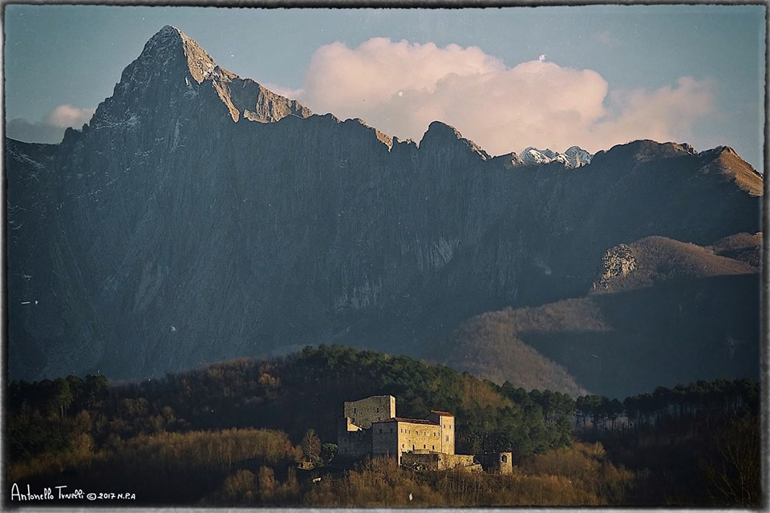
Il castello dell’Aquila a Gragnola, oggi dopo il restauro e, con sullo sfondo, la parete nord del Pizzo D’Uccello. Foto di Antonello Trivelli.

Quelle famose Castella un tempo terrore della tribù, ora ricoperte di edere sono fatte nascondiglio di svolazzanti upupe e di lamentevoli gufi.
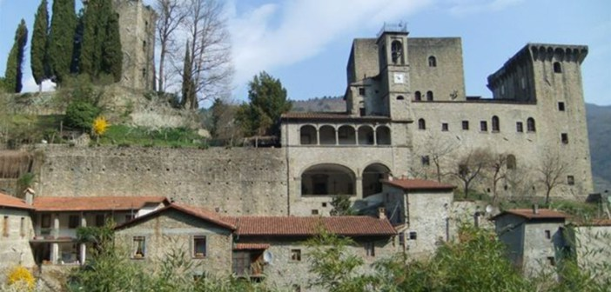
Castello di Verrucola di Fivizzano delle antiche casate dei Bosi prima e poi Malaspina dello spino fiorito. Qui è nato Spinetta Malaspina il Grande nell’anno 1282.

Accanto al santuario presentemente sorge dalle fondamenta un nuovo religioso Convento ove pongono loro stanza li esuli figli del gran poverello d’ Assisi S. Francesco, la cui mirabile vita meglio in gloria di cielo si canterebbe.
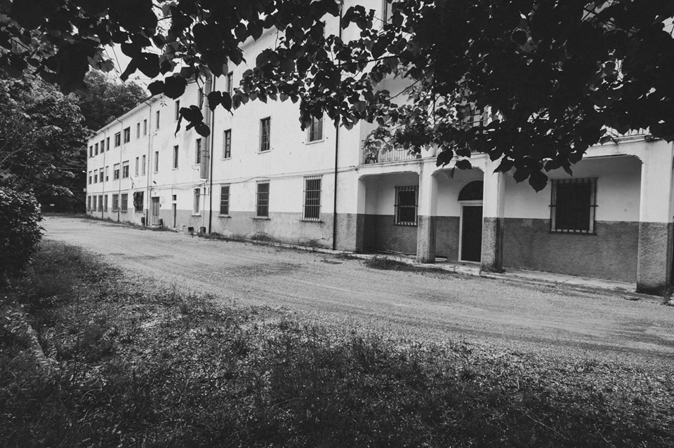
L’imponente convento dei Frati Francescani di Soliera adibito fino all’anno 2012 a scuola di Agraria, poi chiusa e trasferita nel capoluogo a motivo di danni provocati dal terremoto. Foto Davide Frandi.

Prime manifestazioni

Difficile sarebbe veramente rintracciare l’origine di questa S. Immagine, chi ne fosse l’autore, ed in che tempo vi sia stata posta. Si ha per tradizione che questa maestà <parva et vetera> dice il rogito Rossi , era situata nei beni di una povera donna del paese, la quale non potea fare spesa per restaurarla, e sarebbe sicuramente caduta per l’umidità , sia per il poco rispetto in cui si teneva , se la provvida mano della Vergine non vi avesse pensato. Narrasi impertanto, e lo dice una rispettabile tradizione, che vi era una pia fanciulla la quale, mentre le sue pecorelle andavano pascolando nei dintorni, prendeva diletto a raccogliere dei più bei fiori, e poi li deponeva avanti la Santissima Immagine, ed ivi raccolta recitava l’Ave. Mentre un giorno la innocente pastorella divotamente pregava, la Vergine Benedetta le manifestò di volere essere quivi dal popolo onorata. Checché ne sia di questa tradizione, la quale ad ogni modo è sempre rispettabile, essa devesi però ricevere con fede puramente umana. Alla lieta novella crebbe il numero dei devoti, e ben presto ne sperimentarono i favori e le grazie.
Nell’anno 1606 furono vendute appese alcune candele in forma di voti, le quali poi si accendevano al Sabato sera e alla Domenica. Nel Maggio incominciò ad affluire continuo di devoti, e specialmente nei giorni di festa, invitati dall’interna voce di Maria Santissima e dal grido che si facea sentire di alcune grazie ricevute da divote persone. I donativi che si vedevano, le grazie che si narravano con piacere gli uni cogli altri, aumentò talmente il concorso, che i Soleresi deliberarono di restaurare la piccola maestà, a chiuderla con cancello di ferro.
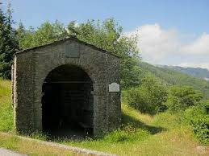
Tipica maestà lunigianese (così vengono chiamati dalle nostre popolazioni i tabernacoli della vergine e dei Santi posti lungo le vie) , questa ad Ugliancaldo. Come questa doveva essere quella ai Colli di Soliera ampliata poi a Chiesa . Foto da http://www.escursioniapuane.com/SDF/Sentiero181.html

Fatto questo, raccolsero quanto offriva loro la pietà e la divozione, e trovato più di quello che sarebbe bastato per una semplice restaurazione, proposero di ricostruirla in forma più ampia.
Se non che non mancarono alcuni maligni di turbare l’opera incominciata. Il popolo di Soliera con altri vicini essendo andati processionalmente alla Chiesina della Madonna, il vicario Adriani di Fivizzano ne dette parte a Mons. Prospero Spinola, allora vescovo di Sarzana ove morì l’anno 1614 addì 17 Luglio, il quale mostrò segni di risentimento contro Baldassare Bravieri allora arciprete di Soliera per aver permesso questo concorso senza prima averne dato parte al tribunale. Ma Mons. Vescovo che era un nobile genovese, uomo incorruttibile e giusto, come dice il Landinello, informatosi poi bene della cosa si placò presto, e dette subito ordine all’arciprete di Soliera che venissero elette due probe persone acciocché custodissero la S.Immagine , e e ne conservassero le offerte.

Proposta di traslocamento
della S. Immagine dai Colli in Soliera

Il concorso sempre crescente, e le continue elemosine che si elargivano consigliavano l’avanzamento della Cappelletta, allorché venne proposto di traslocare la Immagine nel Paese di Soliera per maggiori comodità, e anche perché la piccola maestà era posta in un terreno poco stabile. Espresso tale desiderio al Vicario di Fivizzano aderì pienamente alla volontà dei Soleresi. Ma ecco che un giorno passando un cappuccino per l’antica via detta romana presso cui sorgeva la venerata Immagine, ivi si arrestò. E conferendo i Soleresi con lui del motivo di trasportare l’immagine nel paese di Soliera, egli fece loro conoscere che in niun modo si dovea allontanare dal luogo ove Maria Santissima avea mostrato esserle grato di venire venerata.
Veramente dicea bene quel buon religioso, perché il trasporto di quel muto vetusto e rovinato per l’umidità non si potea eseguire senza pericolo di rovinare l’Immagine; ché ove parla la voce del cielo devono tacere gli interessi umani, servendosi Iddio delle cose le più umili per confondere le più alte.

Fondazione del patronato

La continua devozione dei fedeli che venivano ad invocare aiuto, e a rendere grazie alla S. Immagine determinarono i Soleresi, per i continui fatti che si svolgevano, di fare una solenne promessa erigendo col denaro raccolto e donato, ed anche col proprio, una nuova Chiesa. Radunati impertanto nel Borgo di Soliera, in una certa bottega, lì 11 Gennaio 1657 ,fecero infatti istrumento, rogato da Ser Tommaso Rossi di Fivizzano che incomincia: “ Cum infinita sint miracula et gratiae quae et quod Imago Sacratissima Mater Domini Nostri Jesu Christi picta in quadam parva et vetera maestate posita et existente in loco uti dicitur alli Monti dalli Colli in pertinantiis Soleriae…..In forza del quale solenne atto il popolo di Soliera unitamente all’Arciprete Bravieri ed altri Sacerdoti promisero col vincolo del giuramento di erigere, edificare una Chiesa ai Colli più vasta e rispondente all’uopo; ed in perpetuo di provvederla di tutte le cose necessarie. Eleggere inoltre il Cappellano, e tre operai con mandato generalissimo di amministrarne i beni. Far celebrare il sacrificio della S. Messa nei debiti tempi, e di più quel determinato numero di messe che verrà ordinato dal Vescovo di Luni- Sarzana che continuava sempre ad essere Mons. Prospero Spinola. Si legge che nell’anno precedente era fatto un altro rogito, ma perché non furono salve le ragioni della Pieve , non fu ammesso né accettato a Sarzana. Quali siano queste ragioni mi sono ignote. Ora poi che stanno per istabilirvisi i religiosi francescani, è inutile parlare di diritti, essendo essi, e con ragione, troppo gelosi della loro autonomia.

Edificazione del Santuario
e collocamento della S. Immagine

Disegnati i fondamenti con santo ardore febbrile, l’opera in breve comparve, e alte si videro le fondamenta da terra. Il giorno precedente la festa di S. Maria ad Nives, il qual titolo di diede alla Chiesa affigliandola alla basilica di S. Maria Maggiore di Roma, nei primi Vespri cantando l’Ave Maris Stella, si trasportò religiosamente la parte del muro ove era dipinta l’Immagine, assicurata in una cassa di legno con stucchi fortissimi, e la posarono nel luogo preparato sopra l’altare.
In quest’opera si distinsero particolarmente le donne di Soliera, che con incessanti e volontarie fatiche, ogni qualvolta fu richiesta l’opera loro si acquistarono sempre lode, presso i vicini e lontani. Esse con continuata pietà salgono spesso quel Colle a piedi scalzi, e a gruppi numerose vanno divotamente recitando la corona del Rosario. Nell’Oratorio si cantò la prima Messa dall’arciprete coll’assistenza di molti parroci e migliaia di persone intervenute a sì devota e solenne funzione.
Così in parte fu compito il tempio che rimase alquanto ristretto , perché non trovandosi i fondamenti, come è rimasto in tradizione, giudicarono di farlo in maggior circuito con larghi muramenti, e così più stabile.

Ventura Bravieri illustre guerriero

Fra le famiglie antiche, che più di ogni altra cooperò all’ampliamento dell’Oratorio della Madonna, si presenta la famiglia Bravieri.
Ventura Bravieri nacque in Soliera nell’antico castello l’anno 1614 da Giovan Domenico e da Giovanna come si raccoglie dai registri. Nell’anno 1632 alli 15 Agosto contrasse matrimonio a Marciaso con donna Caterina di Giovan Maria Bertuccini dei Nobili di Marciaso, luogo noto fino ai tempi dei Consoli di Roma. Ventura ebbe due figli, Giulio e Marco, il primo dei quali nacque il giorno28 Gennaio 1636, il secondo il 3 Novembre 1637, tenuto quest’ultimo al S. Fonte dal Signor Marchese di Fosdinovo che in sua vece mandò il Signor Podestà di Carrara. Il Signor dottore Giulio fu valente capitano e fece le guerre contro gl’Ispani ed i Galli. Ventura morì nella fortezza di Livorno in età di anni 47, e morendo lasciò che il suo corpo fosse trasportato al natio luogo e sepolto nell’antica cappella della Madonna dei Colli, affinché all’ombra del Santuario della Vergine, le stanche sue ceneri avessero ivi onorato riposo, e l’anima sua fosse confortata dalle pubbliche preci. Hic jacet, dice l’Epitaffio, ex arce in arca.
Ventura Bravieri, continua l’ampollosa iscrizione latina che è al monumento, fino dalla sua giovinezza si addestrò nel maneggio delle armi, fu decoro della Patria Decus Patriae, fulmine di guerra, Fulgur in Bello, e di animo veramente cavalleresco e nobile e savio. Ben presto si rese chiaro per i suoi fatti d’arme per modo che il Duca di Este lo innalzò al più alto grado della milizia. Chiamato poi da Ferdinando II il Bravieri fu elevato al supremo grado di comandante di tutta la Toscana milizia; e dipoi per dare a lui premio onorato e riposo lo stabilì governatore di Pisa e di Livorno. Così accadeva un tempo. Gli uomini che si ispiravano al genio della fede ereditarono altresì quella fortezza di animo che li rendeva a tutti cari e stimabili, per modo anche i più tardi nepoti danno loro tributo di lode e di riconoscenza.
Da questa famiglia pervennero due Arcipreti, Giulio e Baldassare, diversi Sacerdoti ed un pubblico notaio che risiedeva a Pisa l’anno 1687. L’antica casa Bravieri era posta sotto il Coro della Chiesa di Santa Maria Assunta, come si rileva da un estimo e da una pietra che è nella stretta via del castello, e segna le iniziali B. V. e la data 1655. La casata Bravieri è estinta in Soliera, come pure i Terratina, i Castellini de Apua uniti per vincolo di parentela ai Cojari-Pigoni di antico lignaggio e famiglia un tempo potente per lauto censo, che ospitava i Principi nel loro passaggio. Così pure i Grilli de Casciolana imparentati con i nobili Damiani.
Il monumento sepolcrale del Bravieri è posto all’angolo destro dell’ingresso della Porta maggiore in una piccola navata. Nel mezzo spicca il busto che porta nel petto scolpite le decorazioni; sotto di esso si legge: anno aetatis suae XLVII. Al di sopra vi è un elmo. Nel mezzo dello stemma una croce in campo verde con un leone che vi si arrampica. Alle parti laterali vi sono due angeli aventi piccole fiaccole, simboli della fede e dell’amor patrio dell’estinto guerriero.

Oratorio di Bardellino

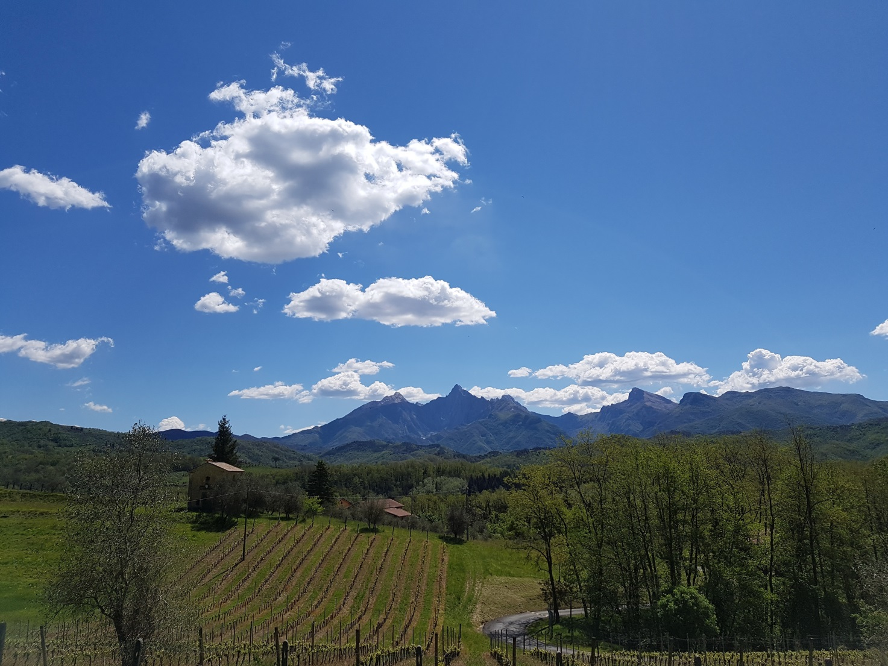
Il Podere del Bardellino con l’Oratorio – foto dello scrivente
Questo oratorio sormontato dallo stemma gentilizio sorge in amena posizione a cui si ascende per un grazioso viale coltivato a mirto, e posto nella sommità della villetta del Conte Coriolano Iacopetti.
Nell’oratorio vi sono due quadri in grande formato dipinti a olio su tele, e rappresentanti due distinti personaggi ecclesiastici appartenenti a detta antica casata, che ebbe altri uomini illustri.
Nel fondo dei due quadri si leggono tuttora le seguenti epigrafi onorarie, quella a destra è tuttora integra.
P.D. Nicolas Iacopettus Chl. Reg. S.P. ex Phivizzano Hetruscus doctrina religione pietate zelo praeditus, Obyt Romae in Coll. S. Caroli ad Cat. 1715, 13 Febb. Anno aetatis suae LXXIV. Del quadro a destra essendo caduta la mestica o imprinciatura non si leggono più che queste parole.
Sanctes. Iacopetus I:U:D: Protonotarius Apostolicus…………Vicarius Generalis………..Obyt Viterbum Augusti…….anno aetatis…..MDCXXXIV
A Bardellino, villa di Soliera, del conte Coriolano Iacopetti, dimorava un dotto ecclesiastico, comes Iacopetus de Fivizzano I.U. Doctor et Protonotarius Apostolicus.

Grazia ottenuta per invocazione della B. Vergine dei Colli da un tal Giovan Battista Gatti di Stizzano della Diocesi di Bergamo.
Nel piacevole monte di Bargia vi era un’antica strada detta romana di cui si riconoscono ancora alcune tracce. Questa via in antico avea le stazioni della Via Crucis ora interamente distrutte. Sulla medesima linea vi è in costruzione la nuova via carrozzabile che misura un sol chilometro da Soliera al Santuario.
La prima strada serviva di transito per i passeggeri che venendo dalla Lombardia scendevano poi nella Toscana. Avvenne impertanto che Giovan Battista Gatti, essendo mercadante, andava per i suoi affari a Livorno, e, giunto ad Olivola, si partì di là per venire a Soliera ove si alloggiavano i viandanti. Sceso la costa di Olivola, fermò alquanto né poté più raggiungere i compagni. Il sole era già al tramonto, neri nuvoloni minacciavano vicina la pioggia, ed egli stanco del cammino già fatto , spaventato ed ansante si trovò involto in quell’intricata selva in mezzo a due canali ingrossati dalle acque. Nel timore di perdere la vita, il povero mercante stese le mani, ed alzati gli occhi al cielo, pregò la Vergine Santa ché lo scampasse da un tanto pericolo. Mentre in tale atto si raccomandava , gli parve di veder di lontano un non so che di splendore. Respirò il mesto mercante, e stimò che fossero i compagni mossi in cerca di lui, ma non essendo voce alcuna che rispondesse alla sua, fattosi animo ed invocati i nomi di Gesù e di Maria , si avviò verso il lume, che parea muoversi, e l’invitasse a seguirlo. Saliva il Bergamasco il monte, dietro la scorta che gli era di guida, e giunto alla cappelletta ivi si ricondusse il lume, e guardando si vide innanzi alla lampada che ardea vicino alla santa immagine della Madonna. Pianse, e rese grazie. Poi acceso un residuo di candela che ave al lume della lampada, con quella, benché combattuto dai venti , si portò salvo all’albergo di Soliera.
Questo fatto il Bergamasco stesso raccontò il giorno dopo, ed era Domenica, nel Piazzale della Chiesa al Pievano ed ai Soleresi, aggiungendo che il popolo di Soliera possedeva in quella benedetta Immagine un grande tesoro. Di ciò venne fatta memoria che si scrisse sul muro, riprodotta poi fedelmente in tavola di marmo al di sotto di una pittura affatto rozza rappresentante l’avvenimento, così espressa.
La sera delli 24 Novembre 1655 – Giovan Battista Gatti di Stizzano di Bergamo – in tempo notturno e burrascoso – smarrita la via, e di cuore raccomandatosi alla Santissima Vergine- vide uno splendore celeste – che lo guidò a salvamento.
A schiarimento maggiore di questa grazia si fa conoscere che il parroco di Stizzano della Diocesi di Bergamo, con lettera in data 18 maggio 1879, scriveva che Giovan Battista Gatti di Domenico, e di Aurelia Zambonelli trovasi ai registri di nascita della sua Parrocchia sotto il dì 1 Febbraio 1617. Tale famiglia sgombrò da Tizzano al principiare del secolo presente, e negoziava di bestie bovine.
Il Popolo di Soliera in memoria di tal fatto concorre ogni anno all’Oratorio nel giorno di S. Caterina che è il susseguente alla grazia indicata.
Conservasi pure in una custodia di legno con vetro l’avanzo di un cerino, che dicesi essere quello che accese alla lampada il Bergamasco.

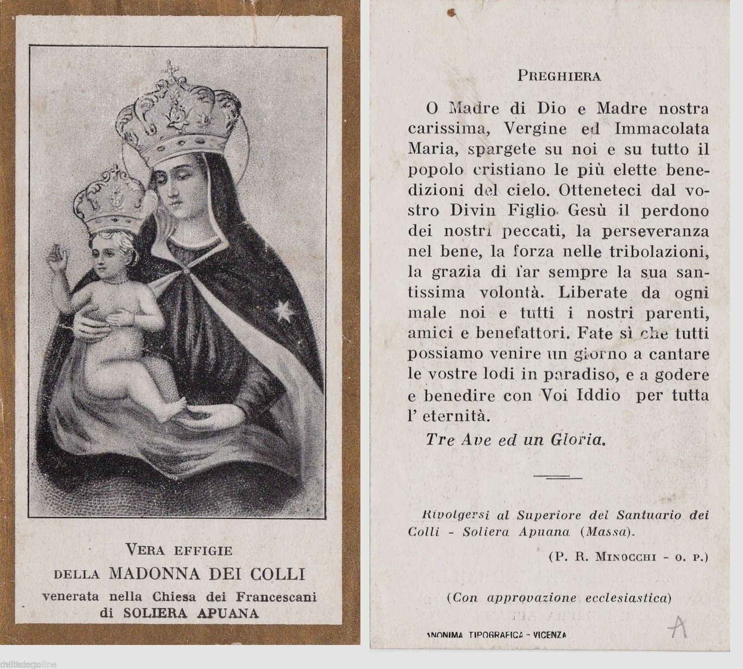

Altra grazia ricevuta da Pier Antonio Lazari della Cassettana nella pieve di Crespiano avanti la miracolosa Immagine della Beatissima Vergine dei Colli
Pier Antonio Lazari della Cassettana, di ricca e nobile famiglia, nacque col piede sinistro deforme in modo, che la punta del piede era nel luogo del calcagno.
Tale difetto rattristò molto i genitori e specialmente la madre, la quale tentò con fascie di rimettere il piede al naturale suo posto, ma invano perché la natura difettosa non potea rendersi obbediente a quelle cure anche le più diligenti. Il povero giovinetto intanto infelice traea la vita sua. Andava ma con sentita difficoltà. Questo difetto era noto non solo ai vicini ma per tutta la nobil terra di Fivizzano, ove Giovan Maria Lazari zio paterno del giovinetto era maestro di scuola. Lo zio fece fare un consulto dai più valenti medici di Lucca per vedere se era possibile porvi un rimedio. Risposero i medici non essere altra via che slogare la gamba, poi raddrizzare il piede, e con medicamenti curare la rottura. Questa proposta non fu accettata; e così il Lazari abbandonò il pensiero del rimedio.
Frattanto il grido universale del concorso alla miracolosa Immagine della Madonna di Soliera destò nel giovinetto un’interna ispirazione di andarla a visitare. Questo pio desiderio lo manifestò a suo zio che lo animò a compierlo. Fatta la divozione tornò a casa sua. Interrogato dallo zio del viaggio, disse che era andato sì con qualche fatica, ma che desiderava di nuovo tornare a quella santa Immagine, che tanto lo consolava.
La qual cosa avendo fatto per la terza volta nel secondo giorno della festa della Pentecoste, mentre raccolto in preghiera invocava l’aiuto di Maria Santissima, sentì subito riaversi. Levatosi poi in piedi per tornare a casa si ritrovò col piede risanato, diviso e rivolto al suo luogo, e col passo libero e spedito.
Tutti i presenti all’atto piansero per lacrime di consolazione. Non si descrive a parola la grande allegrezza che provarono e la madre del Giovinetto e lo zio, che benedissero all’Operatrice di tanto prodigio.
L’avvenimento destò grande ardore nei paesi vicini e lontani, e specialmente nella città di Fivizzano che era stata testimone del difetto del giovinetto, per modo che all’Oratorio si vide un concorso tale che mai più si era per l’innanzi veduto.
Ecco le parole commemorative dell’avvenimento scolpite in tavole di marmo.
“ Pier Antonio Lazari della Cassettana, Pieve di Crespiano – essendo nato storpio – col piede in luogo della punta – in età di anni sedici – si portò a questo Santuario – nel secondo giorno di Pentecoste – e nell’atto di raccomandarsi a quersta sacra Immagine – il piede divenne al naturale – 1665.”

Paolo Segneri il celebre Oratore

Il P. Paolo Segneri della Compagnia di Gesù visitò anch’egli l’Oratorio dei Colli, e tenne una grande missione in Soliera come da memoria che trascrivo letteralmente da un manoscritto dell’Archivio Parrocchiale di Rometta.
“ Addì 25 Luglio 1691
Si principiò nel suddetto giorno la santa missione a Soliera fatta dai RR.PP. Paolo Segneri, ed il compagno per cognome chiamato il P. Giovan Pietro Pinnamonti ambo gesuita; il Segneri era romano, e predicava; e il Pinnamonti facea la Dottrina, et era Pistoiese. Ogni giorno vi erano da diciotto a venti compagnie forestiere, cioè Santerenzo, Ceserano, Colla, Viano, Tendola, Cortila, Gragnola, Cecina, Tenerano, Gassano, Debicò, Moncigoli, Canetto, Agnino, Bigliolo, Olivola, Pallerone, Collecchia, Rometta. Soliera poi di mano in mano andava a ricevere le suddette compagnie. La Domenica ventura che fu il primo giorno di luglio, fece la Comunione generale, et aveva fatto costruire una chiesa boschereccia nella Piana dei Castagni sotto il Borgo di Soliera, ove si celebrarono da venti messe , la prima detto Segneri, e li altri dopo. Poi si principiò la Processione generale ove vi erano da ventimila persone, con sacerdoti , e confratelli vestiti a cappe in diverse compagnie, e durò quasi un’ora, e terminò detta processione nella valle dei Castagni ove era la Concia dei Signori Ceci, ed ivi alla fine della Predica dette la santa Benedizione Pontificia a tutti, et anche benedì il bestiame et ogni cosa. La predica, e la dottrina fra la settimana la fecero nel Poggio del Trebbione ove erano li castagni del Magnanimo sopra la fonte di Soliera che è al Canale. L’ordine che si teneva era così: sfilate le Compagnie tutte si cantava subito parte dalli uomini e parte dalle donne la laude che incomincia: Laudato sempre sia il nome di Gesù e di Maria. Il Pinnamonti facea la Diottrina Generale, e poi lui uomini andavano alla Chiesa ove si facea l’esposizione del Santissimo, e si diceano alquanti Pater conforme comandava il P. Segneri che stava al Pulpito. L’Esposizione la facea il Signor Arciprete di Soliera, e data la Benedizione col Santissimo si ritornava al luogo per la Predica, finita la quale il Pinnamonti facea la Dottrina ai fanciulli e alle fanciulle, e vi erano anche tutte le donne, e finita la Dottrina discendeva il Pinnamonti, e saliva sul pulpito il P. Paolo Segneri che facea una bellissima predica. Tornavano poi gli uomini alla Chiesa; ciascuno si denudava le spalle, e si facea la disciplina che durava un buon quarto d’ora, e finita detta disciplina tutte le compagnie ordinatamente se ne ritornavano alle loro case, e così si facea ogni giorno. Una mattina si andava nella Piana di rimpetto al Ponte di Vergozzano, l’altra verso Gassano. Facea pure fare la pace fra quelli che erano inimici. E Tutto per memoria.”
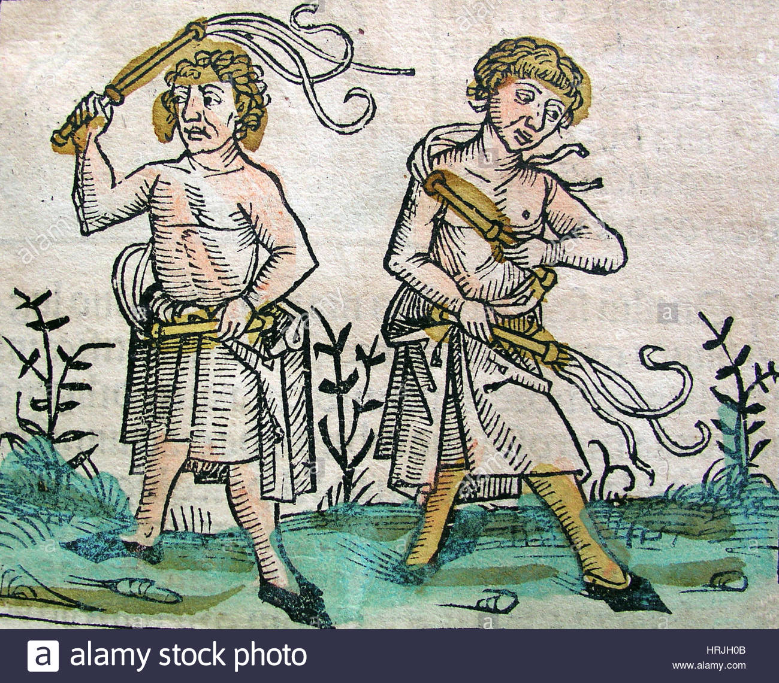
Il rito della flagellazione in una antica stampa catturata nel web e che il Pievano di Soliera chiama “disciplina”.

Non faccia specie se in Soliera si radunassero tante persone accennate dalla memoria, perché, avuto riguardo alla celebrità del grande oratore qual era il Segneri, certamente i popoli si partivano da lontano lasciando abbandonati e deserti interi paesi, pur di venire alla missione ed anche per la ragione che Soliera è posta in un centro di facile accesso. La memoria accenna inoltre alla Laude. “ In Voi Credo, in voi spero o Dio Onnipotente, e v’amo unicamente qual Signore.” Questa Laude è lunghissima, e contiene tutta la Dottrina Cristiana, composta dal Segneri. Essa laude si riscontra nelle sue opere: Tomo quarto, Incredulo senza scusa, Stamperia Baglioni Venezia, MDCCLXXIII. Alcune vecchie di Soliera e di altri paesi ne sanno una buona parte.
Un’altra Preghiera cantano le donne di Soliera, preghiera che io ritengo antica e forse insegnata dallo stesso P. Segneri, ed è la seguente raccolta dalla viva voce:
“O Maria Vergine dolcissima – madre di Dio Regina di misericordia – rifugio dei tribolati, conforto degli afflitti – salute di tutti quelli che sperano in voi – Vergine innanzi al parto – nel parto e dopo il parto – noi vi preghiamo dolce madre di clemenza – per l’allegrezza che aveste nel verbo incarnato – otteneteci dal vostro figliuol diletto – Gesù Cristo Iddio e signor nostro – che ci perdoni tutti li nostri peccati – E ci dia viva Fede, ferma Speranza – ardente caritade, umiltà e perseveranza – e la grazia dello Spirito santo – che ci faccia fare la sua santissima volontade – e siate nostra avvocata – appresso al padre Eterno – liberate noi e tutti di casa nostra – con tutti li nostri parenti, amici, nemici e benefattori – da ogni male – e vi sia raccomandato – tutto il popolo cristiano – liberatelo da guerra, peste e fame – non riguardare i nostri peccati – per la vostra misericordia. Amen, Gesù. “

§§§§§§§
A questo punto delle Memorie di Soliera dell’Arciprete D. Paolo Taruffi inserisco anch’io una memoria che traggo dalla pagina web dell’Enciclopedia Treccani sul famoso predicatore gesuita Paolo Segneri.
Spero che sia di soddisfazione al lettore attento e curioso.
SEGNERI, Paolo. – Primogenito di diciotto figli, nacque a Nettuno (Roma) il 21 marzo 1624, da Francesco, discendente da una famiglia aristocratica di Firenze, e da Vittoria Bianchi, originaria di Roma.
Cresciuto in un ambiente di fervida devozione, entrò il 1° dicembre 1637 nel noviziato della Compagnia di Gesù a S. Andrea del Quirinale, in Roma, dove trascorse un biennio sotto la guida di padre Giampaolo Oliva, futuro generale dell’Ordine. Prima di prendere i voti, frequentò presso il Collegio romano i corsi di retorica, filosofia e teologia, avendo come maestri i padri Vincenzo Carafa, poi generale dell’Ordine, e Sforza Pallavicino, poi cardinale, e insegnandovi anche per tre anni, dal 1642 al 1645, ‘lettere umane’.
A questo periodo risale il volgarizzamento, con dedica al principe Ranuccio Farnese II, della seconda decade delle Guerre di Fiandra di Famiano Strada (Roma 1648), delle quali aveva apprezzato lo stile antitacitista e l’attualità dell’argomento filocattolico, cui seguì la compilazione in latino della biografia dello stesso Strada (Roma 1650).
All’esperienza nel Collegio Romano rimontano anche le prime dure pratiche penitenziali, che contribuirono a procurargli, presso i convittori e i maestri, una fama di santità.
Nel 1653, all’età di ventinove anni, fu ordinato sacerdote e, dietro sua richiesta, inviato nel collegio di Pistoia per insegnare grammatica; lì cominciò a dare forma al Quaresimale, attendendo allo studio della Bibbia, della patristica e delle orazioni di Cicerone. Colpito da uno stato di semi-sordità che lo accompagnò sino alla morte, nel 1660 si trasferì a Perugia, dove nell’autunno, mentre era impegnato negli esercizi spirituali, visse una sconvolgente esperienza mistica, a seguito della quale radicalizzò ancor di più il suo già rigoroso stile di vita. L’intensificazione del suo zelo religioso si verificò nel segno di cinque regole basilari (povertà, ritiramento, orazione, penitenza, esame), da lui riassunte nell’acronimo PROPE.A partire dall’11 dicembre 1660 Segneri tenne una sorta di diario spirituale, i Sentimenti avuti nell’orazione, modellato sull’esempio di quello di Ignazio di Loyola e pubblicato solo postumo (Torino 1831).
Nel 1665 iniziò, in compagnia del gesuita pistoiese Gian Pietro Pinamonti, una quasi trentennale attività di predicazione fra le popolazioni rurali dell’Italia centro-settentrionale (generalmente fra la primavera e l’autunno), che terminò solo con la sua chiamata a Roma nel 1692. Anche se avrebbe desiderato partire come missionario in Oriente, Segneri ebbe modo comunque non solo di consacrare la sua fama di predicatore, ma anche di svolgere un ruolo sociale fra quelle comunità, favorendo pacificazioni civili e operando campagne di moralizzazione dei costumi. Come risulta dai Ragionamenti per la missione, a lui attribuibili, riformò lo stesso istituto dell’apostolato missionario, ridisegnandone prassi organizzative e obiettivi di fondo e accentuandone aspetti scenografici e performativi, secondo le indicazioni della precettistica controriformistica e del teatro pedagogico gesuitico. Inoltre, dal punto di vista oratorio, elaborò un modello di predicazione rurale diverso da quello cittadino, dimostrando in questo modo una piena consapevolezza anche sul piano della rethorica docens (postumo uscì un suo trattato sull’Arte di predicar bene, Napoli 1835).
Prima della sua esperienza missionaria, Segneri aveva del resto già pubblicato la raccolta dei ventuno Panegirici sacri (Bologna 1664), incentrati su figure importanti del pantheon cattolico e in parte già pubblicati alla spicciolata in precedenza, che paiono ancora allinearsi, per esuberanza stilistica e per ricerca di effetti stupefacenti, ai paradigmi formali dell’ornato difficile.
Con la fase delle missioni si intrecciano, invece, altri scritti di carattere catechetico ed edificante, composti nelle pause invernali dell’attività missionaria presso il collegio gesuitico di San Giovannino a Firenze e strettamente legati all’impegno pastorale: un trattato mariologico, Il divoto di Maria (Bologna 1667) e, soprattutto, due manuali, Il penitente istruito (Bologna 1669) e Il confessore istruito (Brescia 1672), infarciti di riferimenti scritturali e patristici e specularmente incentrati sul sacramento della confessione.
Nel 1679 vide la luce a Firenze (e in contemporanea a Venezia), con dedica al granduca di Toscana Cosimo III e con la supervisione di Agostino Coltellini e di Francesco Redi, medico personale di Segneri, il Quaresimale, raccolta di quaranta omelie pronunciate, fra il 1655 e l’anno della pubblicazione, in varie città dell’Italia centrale.
La stesura del Quaresimale, in cui Segneri riunì le due tinte della sua predicazione, rurale e cittadina, era venuta a intrecciarsi, frattanto, con l’occupazione di compilatore della terza edizione del Vocabolario della Crusca, ricca peraltro di acquisizioni tratte dalle sue opere, dopo che egli era divenuto nel 1678 accademico di quel sodalizio. Nella condivisione di un paradigma linguistico di tipo conservatore, il gesuita rispecchiava così, su altro terreno, la sua inflessibile ortodossia in campo teologico e pastorale.
Oggetto di una polemica fra Giuseppe Parini e Alessandro Bandiera, la lingua del Quaresimale costituì pure un tema di fondo dell’alterna fortuna di Segneri fra XVIII e XIX secolo: accolto con benevolenza, proprio per il suo purismo cruscante e antibarocco, da classicisti e neoclassici, egli ebbe invece, generalmente, l’avversione della critica romantica, con le eccezioni dei cattolici Niccolò Tommaseo e Alessandro Manzoni. Le novità del Quaresimale non riguardarono, tuttavia, solo gli aspetti formali, ma anche quelli etico-religiosi ed ermeneutici, perché il gesuita volle offrire con la sua opera, come si propose nell’Avviso a chi legge, una più immediata comprensione del testo scritturale, alla quale doveva risultare funzionale una retorica mirata alle sollecitazioni degli affetti e non puramente esornativa.
L’impegno predicatorio non fu però l’unico praticato da Segneri, che vi affiancò, al culmine del suo periodo missionario, anche quello catechetico, come dimostra una sua opera, La Manna dell’anima, la cui gestazione avvenne in quattro parti, uscite fra il 1673 e il 1680 in diversi luoghi di pubblicazione (Bologna, Firenze e Milano).
L’opera si configura come un menologio articolato in quattro trimestri e offre meditazioni sulle principali festività dell’anno liturgico, traendo spunto da passi scritturali metaforicamente presentati alla stregua di un cibo spirituale (la ‘manna’ dell’anima). L’abbinamento fra immagine cibaria e struttura calendariale risponde all’esigenza didascalica di Segneri, applicata qui, dopo la predicazione, anche al campo dell’esegesi biblica e dottrinale.
A questa stessa tendenza esegetica e propagandistica pertengono, del resto, anche altre opere minori, esplicative di testi fondamentali dell’orazionale cattolico, alle quali Segneri si dedicò nello scorcio finale della sua vita: l’Esposizione del Miserere (Firenze 1692), che focalizza sul Salterio lo stesso modello interpretativo dei testi sacri proposto nel Quaresimale; la Dichiarazione del Pater Noster in cinquantasei considerazioni (Bassano 1694) e l’explanatio del Magnificat, interrotta dalla morte e pubblicata postuma (Parma 1801). Intercetta, invece, un interesse più propriamente agiografico, anche se ben presto questo si tramuta in occasione di meditazione spirituale, l’operetta sulla Divozione di cinque venerdì in ossequio di S. Maria Maddalena de’ Pazzi carmelitana (Lucca s.d.).
Si sovrappone al periodo missionario un’altra vicenda importante della vita di Segneri, vale a dire il suo intervento nella polemica antimolinista e antiquietista. Nel trattato Concordia tra la fatica e la quiete nell’orazione (Firenze 1680), egli si fece infatti portavoce ufficiale dell’Ordine dei gesuiti contro l’orientamento quietista di Miguel de Molinos, inizialmente appoggiato da papa Innocenzo XI, avendo come obiettivo la confutazione dell’«orazione di quiete».
L’opera, composta dietro lo sprone del generale della Compagnia, Gian Paolo Oliva e posta all’Indice nel 1681 (ma fu riabilitata nel 1687, in coincidenza con la condanna della dottrina di Molinos), ebbe poi un suo seguito in un gruppo di operette dei primi anni Ottanta, concepite come risposte ad alcuni avversari e rilevanti per il fatto che in esse Segneri si dimostra un abile controversista: la Lettera di risposta al vescovo filomolinista di Jesi, Pietro Matteo Petrucci (Venezia 1681), le Lettere di risposta al signor Ignazio Bartolini sopra l’eccezioni che dà un difensore dei moderni quietisti a chi ha impugnate le loro leggi in orare (Venezia 1681); il Fascetto di vari dubbii intorno all’orazione detta di pura fede, di fede nuda, di fede semplice, o pur di quiete (Venezia 1682); I Sette principi, su cui si fonda la nuova orazione di quiete (Venezia 1682).
Fra il 1692 e il 1694 Segneri si ritrovò coinvolto in un’altra polemica, questa volta tutta interna all’Ordine ignaziano, contro il ‘probabiliorismo’. Sostenuto dal generale Tirso Gonzáles contro la stessa dottrina ufficiale dei gesuiti, che era invece il ‘probabilismo’, Segneri ne demolì i presupposti teologici in una serie di scritture private, poi riunite sotto falso nome nelle postume Lettere sulla materia del probabile (Colonia 1703), senza lasciarsi scoraggiare dagli attacchi rivoltigli frattanto, in forma anonima, da alcuni confratelli.
Lo spirito del polemista ritorna nel Parere sopra la Vita interiore di Giovanni Palafox, pubblicato anch’esso postumo nel 1851, impietoso disvelamento delle ipocrisie e delle falsità in campo religioso, e, soprattutto, nel trattato L’incredulo senza scuse (Firenze 1690), apologia della religione cattolica concepita contro gli ‘ateisti’ e gli eretici, ma anche contro le altre religioni monoteiste, ritenute di rango inferiore.
Il ruolo di polemista e di apologeta testimonia la completa adesione di Segneri alla militanza dell’universalismo cattolico e gesuitico di marca postridentina e arricchisce il profilo del predicatore e del missionario, non riducibile in alcun modo alla visione unidimensionale di un’astratta spiritualità, come invece vorrebbero i suoi biografi più antichi. Si integra, del resto, con il suo impegno di difesa della religione cattolica contro nemici esterni e interni, anche l’azione di catecheta e di pedagogista, ben risultante da un gruppo di sessanta lettere che Segneri indirizzò fra il marzo del 1665 e il maggio del 1694 a una mistica del suo tempo, suor Umilia Garzoni, e, soprattutto, da un’altra sua opera risalente al periodo missionario, Il Cristiano istruito nella sua legge (Firenze 1686).
Esito più significativo di un filone di trattatistica comportamentale che il gesuita dedicò a diverse funzioni e figure dell’attività pastorale (il penitente, il confessore ecc.), questo monumentale trattato in tre parti delinea una sorta di vademecum del perfetto cristiano, rivolgendosi a sacerdoti e a fedeli attraverso una tassonomica casistica di comportamenti pratici esaminati sulla base della teologia morale di san Tommaso e delle recenti prescrizioni tridentine. Sotto il medesimo segno si colloca anche un’altra opera più tarda, Il parroco istruito (Firenze 1692), caratterizzata dalla stessa cifra nomenclatoria del Cristiano istruito nella sua legge e nella quale l’autore fornisce un complesso di precetti per la formazione del clero.
Ai primi di febbraio del 1692 Segneri fu chiamato a Roma da Innocenzo XII come pontificiae aulae orator. Dalle numerose lettere indirizzate fra il 1692 e il 1694 a vari interlocutori, fra i quali il generale Tirso Gonzáles e il granduca Cosimo III de’ Medici, emergono dapprima i tentativi di Segneri di evitare l’incarico e poi la sua rassegnata accettazione di questo ruolo impegnativo, che lo costrinse ad abbandonare l’esercizio missionario e ne mise alla prova le capacità di resistenza fisica e mentale, per il fatto che la predicazione urbana si svolgeva a braccio, al contrario di quanto si verificava in quella rurale. Riunite nella silloge delle tredici Prediche dette nel Palazzo Apostolico (Roma 1694), queste orazioni romane, composte fra il febbraio e il settembre del 1693, segnano il ritorno del gesuita alla predicazione solenne dei Panegirici sacri e vennero pronunciate fra la quaresima del 1692 e quella del 1693, rappresentando il riflesso di una svolta esistenziale subita, ma anche accolta con spirito di obbedienza.
Alla metà di dicembre del 1692, Segneri, ormai pienamente inserito nella Curia romana, ricevette da Innocenzo XII gli incarichi di teologo della Penitenzieria, di esaminatore dei vescovi, di qualificatore del S. Uffizio e di procuratore della Compagnia di Gesù. Avanzando ragioni di salute e dopo una lunga mediazione testimoniata da contatti epistolari con Cosimo III, di cui di fatto fu consigliere diplomatico e referente presso lo Stato pontificio, accettò solo il primo, essendo anche dispensato dal ruolo di predicatore apostolico e impegnandosi, nella sua nuova funzione, nella controversia riguardante il probabilismo.
Fa luce su questo suo periodo romano, trascorso insieme con il sodale Felice Bernabei, ma anche sulle relazioni non sempre facili con i superiori, con importanti famiglie dinastiche del suo tempo (i Farnese a Parma e, soprattutto, i Medici a Firenze) e con la stessa Curia pontificia, il lungo commercio epistolare con Cosimo III.
Nelle 333 lettere scritte fra il dicembre del 1779 e il 4 dicembre 1694, Segneri rivela un tratto pragmatico e mondano della sua personalità, troppo spesso messo in ombra dalle sue biografie agiografizzanti, e uno spiccato interesse verso tutti gli aspetti della politica secolare del tempo (incluso il tema della ‘ragion di Stato’), anche nella scia della sua fondamentale esperienza di missionario e di apologeta.
Ammalatosi di stomaco nel luglio del 1694, Segneri si trasferì a Tivoli alla metà di settembre su suggerimento dei medici, ma tornò in condizioni critiche a Roma, dove ricevette in punto di morte la visita del cardinale Albani, futuro Clemente XI.
Morì in Roma, il 9 dicembre 1694, nella casa del noviziato di Sant’Andrea del Quirinale.
Tutto quanto sopra traggo dalla pagina: http://www.treccani.it/enciclopedia/paolo-segneri_(Dizionario-Biografico)
§§§

Seguono le Memorie del Santuario
Una tavoletta dipinta porta scritte queste parole.
“La Signora Veronica moglie del signor Iorio Manenti da Verbona da maligna infermità ridotta all’ultimo spirito, raccomandata da suo marito alla Madonna di Soliera, per la di lei salute facea cantare una messa davanti all’Immagine della Santissima Vergine. Si notò subito un mirabile segno di miglioramento, ed indi recuperata la salute attestò con il presente voto la ricevuta grazia.” La famiglia Manenti da Verbona, paese posto al di là del Cerreto Alpi, ne conserva sempre tradizionale memoria, ed un vecchio Manenti ogni anno continuava a far visita al santuario proprio nella festa di S. Maria ad Nives. Questa memoria manca di data.
Altre tabelle si vedono, specialmente una tavoletta rappresentante un bastimento nell’atto di naufragare, e il capitano che prega la Vergine dei Colli, e scampa dalla morte. Si vede il quadro di una donna moribonda assistita dal sacerdote, e già accesa la candela ed incominciata la raccomandazione dell’anima, e per la la preghiera rivolta alla vergine Santa ricupera la salute. Non posso poi dimenticare una tavoletta che rappresenta una bambina nell’atto di cadere da una finestra, e la madre sua vedendola volge il pensiero alla Madonna dei Colli, e la bambina resta salva.
Nell’anno 1810 avvenne un fatto che destò meraviglia nella vallata dell’Aulella.
Angelo Pasquini di Monzone, nell’età di circa anni nove, avea interamente perduto la vista. La madre afflitta per una tanta sventura si raccomandò alla santissima Vergine, e condusse al santuario dei Colli il fanciulletto Angiolo. Mentre pregava tenendo per mano il suo caro figliolo, ed un tratto egli esclamò: “O mamma che bella Immagine.”
Questo fatto viene attestato da Angiolo stesso che poi fu sacerdote, e dal di lui fratello D. Luigi che dicea pubblicamente essergli stato più volte raccontato dalla madre.
Un’esperienza poi ci ammaestra che il popolo di Soliera nelle pubbliche e private calamità avendo fatto ricorso alla Madonna dei Colli ottenne ognora grazie distinte e segnalati favori. Nel 1855 si presentava fiero e minaccioso il cholera morbus per modo tale che nel solo mese di settembre morirono in Soliera da 25 persone. Vedevasi allora la via che conduce al Santuario pieno di popolo, si udivano i gemiti e gli ululati. La Vergine Madre ascoltò la preghiera e l’asiatico lurido morbo che minacciava sterminio incontanente cessò.

Visita di Vescovi ed altri distinti personaggi fatta alla Madonna dei Colli

La fama di questo santo luogo invitò ancora Monsignor Prospero Spinola Vescovo di Luni-Sarzana a visitar la S. Immagine dei Colli. Ebbe molto piacere di aver veduto il bel tempietto, ne lodò il disegno, e concesse alcune indulgenze ed esenzioni alla chiesa stessa. Imitò il pio esempio Giovan Battista Spinola nipote e successore nel Vescovato. Si legge pure che il marchese Malaspina e molti nobili vennero di lontano a venerare questa santa Immagine, e specialmente il marchese Giuseppe trovandosi in Parma ammalato di febbre maligna, e sebbene egli fosse curato da valenti medici, pure il rio malore aumentava sempre più per modo che i medici stessi impensieriti disperavano della guarigione. Avuto il detto marchese notizia delle grazie che si narravano procedere da questa S. Immagine si raccomandò divotamente, e fece voto alla Beata Vergine dei Colli. Così fatto cessò la febbre. Egli poi scrisse una lettera ai custodi dell’Oratorio , testificando la sanità ricuperata. Nel ritorno al suo stato di Olivola sciolse il voto, e con solenne cerimonia offrì egli stesso un bel dono di argento con ornamento d’oro avanti la S. Immagine dei Colli.
In questo tempio fu consumato un ingente furto di donativi ed argenterie, del quale parlano i custodi ed officiali dell’Oratorio nel loro resoconto del triennio 1789-90-91. I ladri ruppero la porta maggiore. In vista di che foderarono poi le tre porte con grosse lamine di ferro.
Visitarono pure la Madonna di Soliera le loro Eccellenze reverendissime Mons. Vescovo Arcivescovo Serafini Milani, Mons. David Camilli, e l’infulato novello Figlio del Calasanzio Mons. Alfonso Mistrangelo, che la sera del suo arrivo in Soliera 28 Aprile 1895 i fanciulli salutarono con cantici di gioia, e con un nembo di fiori che a pieni mani spargevano innanzi a lui nell’ingresso solenne alla Pieve.
Il tempio che attualmente si vede fu iniziato dopo l’anno 1657. In quell’epoca fortunata se ne gittarono le prime fondamenta. Nel 1783 si lavorò per un nuovo allargamento. L’altare della Madonna e la balaustrata in marmo sono recenti, e portano scolpite la data 1810, lavori di pregio eseguiti dallo scultore Casoni di Carrara, come appare dal resoconto dei Massari dell’Oratorio. Dal che si vede che la edificazione ed ultimazione del santuario sono state eseguite in epoche diverse e molto distanti le une dalle altre.
Chiudo queste memorie che qual umile fiore depongo sull’altare della Vergine dei Colli. Prego il pio lettore essere indulgente. Mi auguro che altri possa supplire al mio difetto. Faccio poi voti che un santo entusiasmo riaccenda quell’antica pietà, che si trova scolpita in tutti i lavori della classica terra d’Italia. Pietà e zelo che pure operavano tanto bene in in questi pochi palmi di terra benedetti dal cielo, in quest’umile Chiesuola sempre dolce ritrovo delle anime , e cara ai vicini ed ai lontani per tanti consolanti ed indimenticabili ricordi .
D. Paolo Taruffi

§§§§§====O====§§§§§
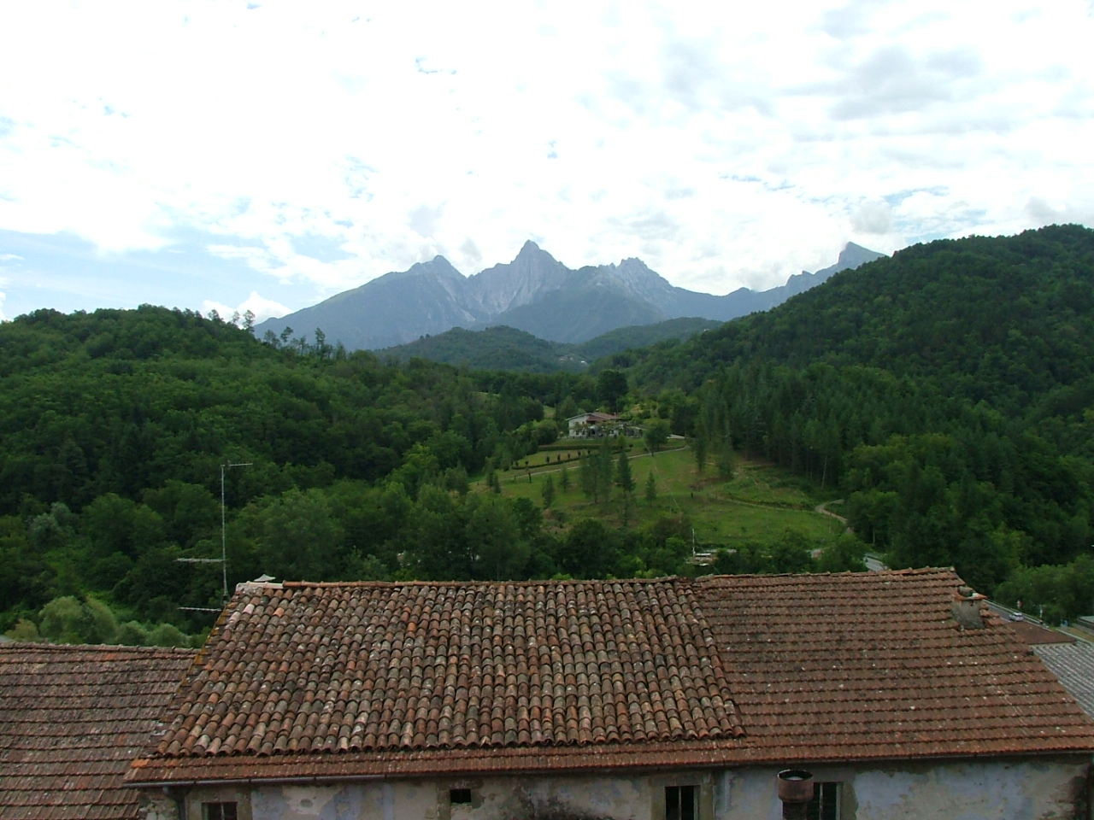
Panorama verso est, verso le Alpi Apuane, dal piazzale in alto ove era la vecchia chiesa romanica

Altre notizie sempre su Soliera le ricavo ancora via Web ove trovo uno studio pubblicato nel sito di www.academia.edu e che ha il titolo:
“Frammenti di un ignoto testimone dell’epistolario petrarchesco. Un ritrovamento negli archivi religiosi lunigianesi. Testi di Paola Cervia, Teresa De Robertis, Agostino Ginesi, Vinicio Pacca, Massa, Archivio Storico Diocesano Massa Carrara-Pontremoli 2018.
A cura di: Vinicio Pacca, Paola Cervia, Agostino Ginesi , Teresa De Robertis.

Per chi volesse leggerlo integralmente questo è il link: https://www.academia.edu/38127710/Frammenti_di_un_ignoto_testimone_dell_epistolario_petrarchesco._Un_ritrovamento_negli_archivi_religiosi_lunigianesi._Testi_di_Paola_Cervia_Teresa_De_Robertis_Agostino_Ginesi_Vinicio_Pacca_Massa_Archivio_Storico_Diocesano_Massa_Carrara-Pontremoli_2018?auto=download
Comunque il contesto della scoperta avviene proprio presso l’Archivio Parrocchiale di Santa Maria Assunta di Soliera Apuana che, dall’anno 2011, è conservato presso L’Archivio Storico Diocesano in Aulla dove pure sono conservati gli archivi parrocchiali dei seguenti comuni: Aulla, Casola in Lunigiana, Comano, Fivizzano, Fosdinovo, Licciana Nardi, Podenzana e Tresana.
Ecco che nello studio Paola Cervia ed Agostino Ginesi ci parlano di:
Soliera: la pieve, il borgo e l’influenza del Capitanato fiorentino di Fivizzano
Soliera è un borgo della Lunigiana posto in prossimità della confluenza del torrente Rosaro nell’Aulella. Costituisce una frazione del Comune di Fivizzano (MS) e si compone di due nuclei: il più antico in alto, sul colle dove sorgevano la pieve e il castello, il più moderno in basso, caratterizzato da funzioni viarie e dalla presenza di esercizi commerciali. La posizione geografica, situata in corrispondenza di due antiche direttrici, quella che collegava Luni a Parma attraverso il passo appenninico delle Cento Croci (oggi dell’Ospedalaccio) e quella che da Lucca conduceva nel piacentino passando per Codiponte, è probabilmente alla base della scelta del luogo come sede di una pievania. Rimaneggiata più volte nel corso dei secoli, l’antica pieve, intitolata a Santa Maria Assunta, fu danneggiata durante la Seconda Guerra Mondiale e poi demolita nel 1950. Nel 1958 è stata edificata la nuova chiesa parrocchiale in un sito posto nelle vicinanze. La prima menzione della pieve di Santa Maria Assunta si trova nel Codice Pelavicino, un volume contenente diversi testi, tra cui illiber iurium della Chiesa di Luni, fatto redigere sotto l’episcopato di Enrico da Fucecchio (1273-1289) con lo scopo di raccogliere i documenti attestanti le ragioni giuridiche o formali su beni e diritti della Chiesa di Luni. Il documento a cui si fa riferimento è l’atto datato 26 luglio 998 con cui il Marchese Oberto rinunciava al giuspatronato che aveva sopra quattro pievi di Lunigiana a favore dei vescovi di Luni, più precisamente sulle pievi di Soliera, di Venelia, di Vico e di Urceola. Risale ad epoca posteriore, intorno alla metà dell'XI secolo, la fondazione del castello di Soliera, che si presenta con i caratteri di un borgo murato, eretto in seguito ad un accordo tra il vescovo di Luni e Rodolfo da Casola, un ascendente dei domini di Erberia. Era questa una consorteria di nobili (il cui nome derivava dal castello di Rubiera, situato nel territorio di Reggio nell'Emilia, anticamente denominato Erberia o Herberia) che intorno ai secoli XII e XIII aveva costituito una signoria feudale che si estendeva tra i pivieri di Offiano, Codiponte e Viano.
Il vescovo di Luni Pietro rientrò in pieno possesso del castello di Soliera nel 1180, acquistandolo da Rodolfo da Panzano e da Guido e Lanfranco degli Erberia. Soliera svolgeva un ruolo importante nella politica vescovile dal momento che vi aveva sede una curtis o curia, ovvero una delle sei unità territoriali in cui si esercitava il dominio territoriale dei vescovi lunensi, peraltro l’unica nella Lunigiana interna. Il governo era in mano a un gastaldo che aveva funzioni amministrative e giudiziarie. Soliera divenne pertanto luogo di residenza per
Vassalli e fideles del vescovo-conte, dalle cui famiglie discesero gastaldi, pievani ed altri rappresentanti del clero locale, come pure diversi notai della Curia vescovile di Luni. La preminenza politica dei vescovi conti era però destinata a dissolversi. Inizialmente subì forti limitazioni a seguito delle iniziative politiche attuate dall’imperatore Federico II di Svevia, il quale decretò la soppressione del comitato, trasformandolo in una provincia amministrata da un vicario imperiale, nella persona di Uberto Pelavicino. Alla morte dell’imperatore i vescovi di Luni si adoperarono per ripristinare il loro dominio, seppure l’effettiva sovranità sui territori dell’ex-comitato si andasse sempre più indebolendo. Un ulteriore attacco fu inferto dall’imperatore Enrico VII di Lussemburgo intorno al 1312, con la nomina di un capitano generale della Diocesi e del comitato di Luni che di fatto esautorava il vescovo lunense. Neppure il diploma emesso il 15 febbraio 1355 dall’imperatore Carlo IV, con cui si ripristinavano gli antichi privilegi feudali dei quali la chiesa lunense era stata spogliata, poté invertire la tendenza in atto: di fatto i possessi episcopali restarono ai detentori che vi esercitavano l’effettivo dominio. Con la soppressione del comitato lunense, intorno alla metà del Duecento, Soliera divenne parte del marchesato Malaspina di Verrucola. I feudatari di Verrucola (poi di Verrucola e Fivizzano) discendevano da Gabriele, a sua volta figlio di Isnardo e nipote di Obizzo (detto anche Obizzino) che fu il capostipite alla linea dello spino fiorito, e in territori limitrofi della Lunigiana orientale. Nel 1269 il vescovo di Luni Guglielmo aveva pur tentato di reimpossessarsi, seppure a titolo di compera, delle terre di Soliera e Ceserano che il marchese Isnardo Alberto della Verrucola e Franceschino (pupillo dei Marchesi Malaspina di Olivola) gli avevano sottratto insieme ai paesi di Moncigoli e Collecchia; tuttavia, proprio perché non gli venissero nuovamente tolte, le infeudò prontamente ai medesimi nobili a fronte di un tributo annuo. L’ultimo signore del casato di Verrucola, il marchese Spinetta, non aveva eredi e procurò affinché alla sua morte il feudo passasse sotto il dominio di Firenze. La comunità di Soliera e quelle dei limitrofi borghi di Moncigoli, Agnino e Ceserano dipendevano giuridicamente e politicamente dal feudo di Verrucola e Fivizzano e pertanto ne condivisero le sorti: alla morte del marchese avvenuta nel 1478, per gli effetti dell’atto di sottomissione datato 6 marzo 1478, quelle popolazioni si assoggettarono al Comune di Firenze ottenendo le stesse capitolazioni concesse al popolo di Fivizzano. A partire da quell’epoca Fivizzano divenne sede di un capitanato di giustizia al pari di quelli istituiti pressoché nello stesso periodo a Castiglione del Terziere e a Sarzana. Il capitanato fiorentino di Sarzana ebbe però vita breve, dal momento che di lì a poco la città divenne parte dei domini di Genova. Proprio la contesa che ebbe per oggetto Sarzana e che contrappose la Repubblica di Firenze da un lato e gli alberghi genovesi dei Fieschi e dei Fregoso dall’altro, vide come protagonista un altro Malaspina, Gabriele, figlio di Antonio Alberico (quarto marchese di Fosdinovo e primo signore di Massa) e di Giovanna Malaspina di Verrucola Bosi. Investito del feudo di Fosdinovo con il nome di Gabriele II, egli godette dell’appoggio della Repubblica di Firenze con cui nel novembre 1467 stipulò un contratto di accomandigia, rinnovato nel settembre 1488. Firenze legò a sé il Malaspina anche dispensandogli condotte e provvisioni in modo da assicurarsi i suoi servizi nel conflitto che contrappose a più riprese fiorentini e genovesi per il possesso di Sarzana L’aderenza a Firenze fruttò a Gabriele l’accrescimento dei propri domini: il 6 settembre 1482 fu nominato commissario e governatore in perpetuo di alcuni borghi del vicariato di Fivizzano, tra cui il castello di Soliera. Tale concessione comprendeva la facoltà di trasmettere i titoli e le terre ai propri discendenti, prerogativa che però non aveva un termine preciso e poteva essere oggetto di revoca. Queste limitazioni non soddisfecero il Malaspina che, in ragione della comune ascendenza con i marchesi di Verrucola Bosi, ambiva a ottenere la piena titolarità della signoria di Verrucola e Fivizzano con diritto alla successione ereditaria del feudo. La delusione per il mancato riconoscimento fu probabilmente alla base del tradimento perpetrato ai danni della Repubblica fiorentina, che aveva posto a guardia di quel territorio proprio la sua persona. Nel 1494 Gabriele si rese protagonista di un atto di aggressione militare, guidando l'armata del re francese Carlo VIII a Fivizzano perché la saccheggiasse. Il tradimento non fu però premiante, dal momento che la Repubblica tornò in possesso delle terre di Fivizzano ed abrogò l'assegnazione fatta nel 1482. Pertanto i paesi che in quell’atto erano stati concessi al marchesato dei Malaspina di Fosdinovo vennero nuovamente posti sotto il vicariato fiorentino di Fivizzano Dopo la parentesi di appartenenza al Feudo di Fosdinovo, Soliera tornò quindi a gravitare sotto la sfera politica di Firenze e vi permase fino al secolo XVIII, sottoposta amministrativamente alla cancelleria comunitativa che aveva sede a Fivizzano. La troviamo invero citata tra i comuni dell’antico Capitanato di Fivizzano coinvolti nella riforma del 30 settembre 1772, che riunì la giurisdizione civile, criminale e mista del distretto che competeva all’auditore di Fivizzano. Di lì a poco, con motuproprio del 24 febbraio del 1777, il Granduca Leopoldo di Toscana uniformava la suddivisione amministrativa, assegnando alla nuova Comunità di Fivizzano i «Comuni delle castella dell’antico Capitanato di Fivizzano», tra cui il borgo di Soliera. Sullo sfondo di queste mutevoli vicende istituzionali, la pieve di Soliera, che aveva un circuito di cappelle dipendenti pressoché corrispondente ai confini dell’antica curtis, tentò di mantenere a lungo le sue prerogative. Nel dettaglio, le cappelle attestate come dipendenti dalla pieve di Soliera a cavallo dei secoli XIII-XIV erano: San Michele di Agnino, San Donato di Bigliolo, San Colombano di Canneto, San Bartolomeo di Ceserano, Santa Lucia di Collecchia, Santi Lorenzo e Lucia di Gassano. Negli Estimi della Diocesi di Luni-Sarzana degli anni 1470-1471 troviamo confermate le dipendenze sopra elencate e in più vediamo attribuite: San Martino di Antigo, Sant’Andrea di Debicò, Santa Chiara posta nei pressi di Gassano, Santa Maria Maddalena di Moncigoli e San Pietro di Ulmeta (Rometta). Nel successivo estimo databile tra la fine del XV e gli inizi del XVI secolo compare anche la cappella di San Colombano di Posara. Soggette in spiritualibus a Soliera, seppure dipendenti dal Monastero di Aulla, erano poi le cappelle di San Giacomo Maggiore di Canova e San Tommaso Becket di Pallerone. Tutte queste dipendenze disegnavano un territorio che attualmente si estende tra il Comune di Fivizzano e il Comune di Aulla. Decaduto l’istituto plebano, le chiese sottoposte a Soliera acquisirono la piena titolarità dei diritti legati alla cura d’anime. Nello specifico: Agnino, Bigliolo, Canneto (poi unita ad Antigo), Ceserano, Collecchia, Gassano, Moncigoli, Pallerone (con annessa Canova) e Posara risultavano provviste di un clero stabile e di diritti propri già nella visita pastorale del cardinale Cesare Lomellini del 1568, la chiesa di Debicò fu resa autonoma intorno al primo quarto del secolo XVII, Rometta infine ottenne il fonte battesimale nel 1763, seppure vi venissero amministrati gli altri sacramenti già a partire dal secolo XVI. Con tutto ciò il Fondo della Parrocchia dei Santi Giacomo Maggiore e Antonio Abate di Fivizzano conserva una testimonianza illuminante riguardo alla risolutezza con cui gli arcipreti della chiesa di Soliera, orgogliosi del loro illustre passato, rivendicavano la loro preminenza sul clero limitrofo ben oltre il tramonto del sistema plebano. Si tratta di un manoscritto che alcuni elementi interni suggeriscono possa essere stato redatto nel 1732. In questo volume, sul cui dorso una mano ottocentesca ha apposto il titolo Antiche memorie storiche di Fivizzano, sono riportate le «osservazioni e discorsi di Pietro Carlo Vasoli da Fivizzano sopra la precedenza de’ parochi nel Sinodo Diocesano». Le osservazioni di Pier Carlo Vasoli (medico, uomo di cultura ed esponente di una famiglia di maggiorenti fivizzanesi) furono rese con tutta probabilità su istanza del fratello, rettore della parrocchia di Fivizzano. Esse muovono da due specifici episodi riportati nel testo. In occasione del tredicesimo Sinodo della Diocesi di Luni-Sarzana, celebrato nel 1702 sotto il vescovo Giovanni Girolamo Naselli, l’arciprete di Soliera pretese di procedere in processione davanti al parroco di Fivizzano, nonostante a questi fosse stato conferito il titolo di preposto diversi anni prima dal vescovo Giovanni Battista Spinola. In seguito, durante il successivo Sinodo tenuto nel 1717 dal vescovo Ambrogio Spinola, l’arciprete di Soliera:
non solo controverté come sopra la premineza rispetto al detto signor Preposto […], ma con un curioso modo quasi provocativo di una lotta usurpava il luogo, se il signor Proposto, il quale stimò vergogna dello stato ecclesiastico fare ivi esperienza di chi più potesse, a forza di braccia, spingere […], non avesse risoluto più tosto di non intervenire alla processione
Posto che le funzioni amministrative erano cessate con la fine del potere temporale dei vescovi di Luni, e che la supremazia sulle chiese circostanti era decaduta con il venir meno del sistema plebano, la memoria degli antichi privilegi persisteva pressoché immutata.

Dello studio in parola non ho riportato il numero delle note ed i relativi testi, ma riporto invece qui sotto la nota n. 12 significativa per quello che stiamo raccogliendo:
Per una bibliografia specifica sulla storia della pieve di Soliera si rimanda alle seguenti pubblicazioni: Ubaldo Formentini, La pieve di Soliera, «Giornale Storico della Lunigiana e del Territorio Lucense», n.s., XXI (1970), 1-4, pp. 5-19; Agostino Ginesi, La pieve di Soliera nel quadro dell’organizzazione territoriale della diocesi di Luni, tesi di laurea, Università di Parma, Facoltà di Giurisprudenza, relatore prof. Andrea Padovani, 1989; Giulivo Ricci, Nuove fonti per la storia ecclesiastica della Lunigiana. Un registro della pieve di Soliera, «Giornale Storico della Lunigiana e del Territorio Lucense», n.s., XL (1989), 1-4, pp. 51-58, Paolo Taruffi, Memorie di Soliera e del santuario della Madonna dei Colli, Firenze, Tipografia Colasanziana 1895. Notizie riguardanti la pieve e il borgo di Soliera sono inoltre presenti in: Giacomo Franchi - Mariano Lallai, Da Luni a Massa Carrara-Pontremoli: il divenire di una diocesi fra Toscana e Liguria dal IV al XXI secolo, Modena, Aedes Muratoriana 2000, parte 1, volume 1, pp. 272-275.

§§§§§=========§§§§§

Ancora altre notizie di Soliera si ricavano da un vecchio manoscritto dell’anno 1732 che era custodito nell’archivio parrocchiale della Prepositurale di Fivizzano, ma da qualche anno accentrato, per volontà superiori, nell’Archivio Diocesano di Massa- Pontremoli presso i locali dell’antica Abbazia di San Caprasio in Aulla. Manoscritto a cui attinse anche il famoso storico Emanuele Gerini per scrivere nel 1829 molte pagine del suo libro “Memorie storiche di Lunigiana”. Come ci racconta, lo storico vivente, Pietro Tedeschi “… pare che il manoscritto sia arrivato a Don Antonio Groppi, parroco di Cerignano (fraz. di Fivizzano) molto amico e collaboratore di Giovanni Sforza, al quale probabilmente ne fece dono”. Per vie sconosciute il manoscritto viene nel tempo in mano a Don Italo Bianchi, parroco di Pegazzano (SP), il quale verso la fine degli anni “70 lo consegna correttamente al preposto di Fivizzano nella persona di Don Adelmo Conti che lo colloca nell’archivio della Parrocchia. Oggi, come ho scritto sopra, è in Aulla nell’Archivio Diocesano.
Ebbene in questo manoscritto che inizia con il titolo “Delle Precedenze dei Parrochi nel Sinodo Diocesano” si dà memoria di scontri di potere fra il Pievano di Soliera per avere la precedenza nel Sinodo di Sarzana. Guarda caso, il Preposto della Chiesa di Fivizzano, dall’anno 1689 al 1735 , era proprio Antonio Vasoli , il primo Preposto di Fivizzano e fratello del medico e letterato Pier Carlo Vasoli che ne prese le difese.
Pier Carlo Vasoli bene lo ricorda Pietro Tedeschi nel libro sottoindicato
“PIER CARLO VASOLI E IL SUO MANOSCRITTO”
trascritto da Giuliano Domenichelli con note di Pietro Tedeschi– Pubblicazione del Comune di Fivizzano nell’anno 2011 stampato da Maria Pacini Fazzi editore ISBN 978 88 6550 062 0
e con queste parole:
“Pier Carlo Vasoli nacque a Fivizzano il 30 dicembre 1663, e quivi morì il 20 aprile 1746. Studiò medicina prima a Bologna e poi alla scuola del celebre professor Marcello Malpighi a Pisa, dove di laureò e fece il lettore. Fu medico a Volterra per alcuni anni, poi tornò a Fivizzano dove si dedicò oltre alle osservazioni mediche, anche alle scienze naturali e soprattutto alla botanica, lasciandoci anche una “raccolta di erbe medicinali del Vicariato”. Coltivò le lettere e la poesia. Fu socio dell’Accademia dei Sepolti di Volterra e di quella degli Imperfetti di Fivizzano, ricordata dal Vasoli con alcune poesie sotto il titolo Veglia Accademica degli imperfetti (Massa, Frediani 1734), in occasione della venuta a Fivizzano di Gian Gastone de’ Medici. Scrisse molto ma poco pubblicò. Lasciò inedito un libro di memorie dal titolo “Osservazioni e Discorsi di Pietro Carlo Vasoli da Fivizzano, sopra la precedenza de’ Parochi nel Sinodo Diocesano, in occasione che l’Arciprete di Soliera fu preteso in detto Sinodo di Sarzana, d’esser anteposto al sig. Preposto di Fivizzano. Con la relazione d’uno e dell’altro luogo delle Parochiali, e Popoli delle Medesime”.

Il medico fivizzanese , a difesa del fratello e per dimostrare che Fivizzano era di ben lunga superiore come importanza religiosa e civile a Soliera; per giustificare il diritto che aveva il Preposto di Fivizzano di sfilare in testa alle processioni prima dell’Arciprete e Pievano di Soliera Apuana, redige una lunga nota in cui mette a confronto le due realtà . Una nota ricca di episodi storici e curiosità preziose per conoscere la storia di Fivizzano sul quale il nostro si concentra in minuziose descrizioni. Il linguaggio è a volte ampolloso e labirintico, segno della cultura del primo settecento. Ecco che nel “Confronto di Soliera di Fivizzano” il Vasoli scrive (riporto lo scritto come è stato pubblicato, anche con gli errori ortografici): “….Ma essendo io senza accorgermene passato a trattare delle qualità delle controvertenti Chiese, secondo la Settima Regola data dalli sopra notati Leggisti, la quale si deve particolarmente dedurre dalle qualità delli loro Luoghi, e la preminenza delli Parochi stessi, dalla preminenza delle loro Terre. La qual regola è che “Qui praest loco digniori is dignior et sublimior est” secondo l’insegnamento del Pignatelli. Proseguirò il discorso discendendo alle più precise condizioni de’ due luoghi altercanti Soliera e Fivizzano. Fra i luoghi della Lunigiana soggetta alla Sovrana Casa de’ Medici altre sono in qualità di Terre murate latinamente oppida, altre son Terre sebben civili, non murate; altre son Fortezze; altre castelli aperti; altre borghi, et altre son villaggi. Delle prime vi è solo Fivizano, delle seconde è Bagnone, delle terze Lusuolo, delle quarte Agnino, Moncigoli, Soliera, Regnano, e molte altre. Ma per non diffondermi a discorrere di tutte dirò che fra di esse vi sono alcune, che hanno la denominazione di Castelli, perché forse ne’ tempi anziani fossero luoghi serrati e muniti di muraglia, sebbene i loro abitatori non discordavano in niente, quanto alla condizione et esercizi dagli altri abitatori delle ville, dalle quali le stesse radunate di case de’ detti castelli in oggi niente son differenti per essere abolito l’uso delle dette mura. Le quali anche quando facevano qualche custodia di quella gente, essa pur solleva chiamarsi <gente di campagna>. Tito Livio lib. 34 decem millia popularium cum Castellanis Agrestibus in armis habuit. In tempo dunque che più non servono a detti le piccolo murra di monizione, potendosi da ogni lato passare nell’abitato, quanto alla Porta di esse, sempre aperta la note, e il giorno a’ bestiami, che vanno e tornano all’albergo, molto più sono considerati per villaggi.
Perché dunque Soliera, fra le terre della Lunigiana Fiorentina, è in questa quarta costituzione di Castelli aperti, o come dice Livio al 1b Castella Agrestia, e Fivizano è nella prima, delle qui sopra nominate. Mi sarà forza fare d’uno e dell’altro luogo descrizione più esatta, che mi sia possibile, acciò ciascuno possa farne il dovuto paragone. In che fare ogn’un vede che mi è bisogno di notare delle minuzie, che potrebbero, se fosse ogni altro il motivo di scriverne, parere superfluità da tralasciarsi, ma forse da queste più , che dalle cose essenziali, potrà venir meglio dichiarata l’una, e l’altra qualità di Luogo. Tanto più, perché, occorrendo in questi discorsi aver notizie particolari di alcuni limiti della Parochia di Fivizano, dette minute osservazioni devono servire in alcun luogo di segnali de’ medesimi limiti, e di altro preciso riscontro.
Questo luogo detto Soliera è diviso in due Partite, cioè soprana detta il Castello, e sottana detta il Borgo, essendo una e l’altra radunata di case distante fra loro circa 200 passi geometrici. Quella , che è detta il Castello, non ha altra costituzione di Castello, se non che vi si veggono ancora i residui di muraglie di munizione in maggior parte diroccate e solo nella parte verso Borea in qualche maggiore integrità, et in parte altre parti. In essa risiede la Chiesa Parrocchiale a guisa di uno stanzone poco accomodato al buon gusto di Fabbrica Ecclesiastica, senz’alcun ordine di struttura, né antica, né moderna. Nella parte della sinistra muraglia, che con la destra opposta costituisce la larghezza della Chiesa di passi geometrici incirca 10, sono due usci quadrati per l’ingresso, e nel lato superiore, che con l’altro di sotto opposto compone la larghezza di passi circa 6 geometrici, c’è l’Altar maggiore in mezzo a due altri minori, tutti senza alcuna speciosità, fuor delle sue immagini, di pitture ordinarie antiche. D’altra parte di contro al lato de’ suddetti usci, è un pulpito in marmo, e alcuni confessionari. La soffitta di legno, alla buona.
Questa parte di Soliera detta il Castello risiede sopra di un poggio erto, che dalla parte d’oriente ha qualche buona veduta, girandovi a basso, e intorno il fiume Rosaro, che qua poco distante si unisce coll’altro fiume detto il Lucido, proveniente da Gragnola et Equi. Di su questa cima accanto alla Chiesa si scopre non poca pianura detta Pian di Soliera con belli, e fruttiferi campi. Ma da occidente, è di veduta orrida, e dirupato di modo, che vi è difficile salire, e scendere.
Formano il dentro del Castello alcuni pochi, e torti vicoletti lastricati a sassi di fiume irregolarmente rotondi e le case sono piccole e d’infelice aspetto, e contengono in tutta questa parte di Soliera trentadue fuochi.
L’altra che chiamano Borgo, è di miglior veduta, essendo formata da due ordini di case , uno rispetto all’altro, che risiedono in Piano contenendo in mezzo lo spazio, vano della breve contrada, la quale, se fosse più longa, avrebbe certo l’apparenza di un bel Borgo, non essendo esso, se non di 14 fuochi onde in tutto fa Soliera 46 fuochi. Nel Borgo medesimo sono tre, o quattro buone case fabbricate con qualche comodità, e la strada che lo forma è bene selciata, nell’altre case, come nel Castello stanno al basso le stalle de’ Bestiami grossi, e minuti.
Il Popolo è molto timorato di Dio, e capace di prender l’Armi in buon servizio del Prencipe. Ha cinque o sei Preti con Paroco e fa le parti di Potestà un signore in detto Luogo. Ed evvi l’Alfiere della Banda di Terra Rossa Capitanato soggetto al Comandante Supremo che risiede in Fivizzano. Vi sono due o tre famiglie comode di beni di fortuna, avantaggiate per la comodità del passaggio delle mercanzie, che sono trasportate da Fivizzano a Sarzana e Massa e per il commercio con la Lombardia. Ebbevi un valente Capitano di Casa Braverj, la cui memoria è descritta in un marmo posto nell’Oratorio della Miracolosa Immagine della Madonna detta De’ Colli, o più comunemente di Soliera, distante dal Borgo circa un miglio e della famiglia Ceci vi furono due soggetti addottorati in Legge.
La Parochia detta Arcipretura è di rendita pingue e l’hanno sempre goduta Preti di somma integrità, esemplarità, e dottrina Ecclesiastica. Il pubblico grido è che questa Chiesa sia nominata fra le più antiche de’ primi tempi, che la sede episcopale di Lunigiana era nella Città di Luni et io lo tengo per fermo, ma ciò non esclude la maggiore antichità di altre Parochie.
Quanto alle anzi non so, che oltre la coltura della campagna, e una o due botteghe, che sono di fabro, e calzolaro, altre vi siano.
Ubidisce questo luogo come gli altri della Lunigiana Fiorentina nell’Armi e nel Politico al Governatore di Fivizzano.
Fivizano donque essendo la Terra di residenza del Governo di detta Provincia è la Capitale di essa, se si attende la volgata distinzione dell’esser Città quelle Terre, nelle quali è la sede episcopale; non è Città ma se vale la distinzione, e definizione filosofica di sopra dimostrata, niente le manca per esser tale et è l’istessa che da Tolomeo fu detta Biracelon , come più sotto si farà palese ed evidenza. Toltene le città principali, e le mediocri non sarebbe fra l’infime, poiché nell’Italia moltissime ve ne sono con residenza di Vescovo, alle quali in ogni altra circostanza Fivizano assai prevale e tanto che basta, e ne avanza di gran longa per porlo a confronto di Soliera”.

Questo sopra, il passaggio del medico e studioso accademico Pier Carlo Vasoli ove parla di Soliera con un accento di chiaro campanilismo. Siamo appena ad un quarto del suo libro trascritto, per altri tre quarti porta prove e argomentazioni dell’importanza prevalente di Fivizzano in ogni campo, tali da giustificare il diritto del Preposto di Fivizzano a precedere in processione il Pievano Arciprete di Soliera.



E’ a questo punto che il modesto apporto dello scrivente, appassionato alla storia locale, diventa forse utile in quanto sono ora a riportare, sul tema che stiamo trattando, uno studio poco conosciuto. E non è lo studio di una persona qualunque ma nientemeno che del grande storico Ubaldo FORMENTINI, personaggio che l’enciclopedia Treccani descrive così:
FORMENTINI, Ubaldo. - Nacque il 20 nov. 1880 a Licciana (ora Licciana Nardi), in provincia di Massa-Carrara, da Erminio e da Clelia Montali. Compiuti gli studi ginnasiali a Pontremoli, frequentò i licei "Lorenzo Costa" di La Spezia e "Pellegrino Rossi" di Massa. Nel novembre 1902 si laureò in giurisprudenza presso l'università di Pisa, presentando una dissertazione sulla tutela del patrimonio artistico nazionale. Espletò il praticantato legale a Genova, nello studio del penalista N. Priario.
Idealmente partecipe - forse già dal 1894, l'anno dei moti in Lunigiana - delle ragioni che spingevano i lavoratori a lottare per affrancarsi dallo sfruttamento, nel 1902 si iscrisse al Partito socialista italiano (PSI), alla sezione di La Spezia.
Iniziatosi a pubblicare l'8 ag. 1903 il settimanale dei socialisti spezzini Libera Parola, il F. ne divenne redattore. Più avanti ne assunse la direzione, che mantenne fino al novembre 1909.
Suoi articoli, ospitati dal foglio nel corso del 1904 e firmati con lo pseudonimo Aner, lo mostrano ostile a Giolitti e critico verso le frequenti compromissioni del gruppo parlamentare socialista con la maggioranza governativa; propugnatore in sintonia con G. Sorel e soprattutto con il conterraneo e amico A. De Ambris, dello sciopero generale che, nella mobilitazione e partecipazione delle masse lavoratrici, gli prefigurava l'attuabilità di una forma di democrazia assembleare; caustico, infine, sullo stato del diritto in Italia, dove - scriveva - se si imbastivano procedimenti giudiziari arbitrari, restava nondimeno la risorsa riparatrice dell'amnistia, concessa specie in occasione dei periodici lieti eventi della famiglia reale.
Nello stesso 1904 e nel 1905 il F. dispiegò presso il tribunale di Sarzana un'intensa attività forense, difendendo imputati di apologia di reato a mezzo stampa o a seguito della partecipazione a dimostrazioni antimilitaristiche o anticlericali. Successivamente assumerà la consulenza legale dei lavoratori dell'arsenale di La Spezia organizzati sindacalmente.
Delegato al congresso nazionale del PSI dell'ottobre 1906, tenutosi a Roma, votò l'ordine del giorno integralista presentato da O. Morgari e da E. Ferri. Il F. conosceva personalmente Ferri, avendo collaborato con lui nel 1903, nel corso della campagna giornalistica dell'Avanti! per l'istituzione di una commissione parlamentare d'inchiesta sulle forniture di corazze, prodotte dalla Terni, alle navi della regia marina. In occasione delle elezioni politiche del novembre 1904 ne sollecitò la candidatura nel collegio di La Spezia. Ma la bocciatura subita dalla relazione che aveva inviato al convegno dei socialisti liguri, svoltosi a Genova il 15 e il 16 ag. 1908, indusse il F. a iniziare a prendere politicamente le distanze dal Ferri.
Si era infatti convinto che a determinare il voto sul suo documento, nel quale aveva posto il problema della fondatezza di un partito che il sindacato surrogava ormai del tutto nel promuovere e guidare le lotte dei lavoratori, e nel quale aveva invocato realistiche svolte organizzative, fosse stato l'"empirismo grossolano" (in Libera Parola, 21 ag. 1908), frutto del positivismo di matrice ferriana, largamente diffuso nel PSI.
Ancora delegato della sezione socialista di La Spezia al congresso nazionale di Milano dell'ottobre 1910, il F. appoggiò l'ordine del giorno riformista di sinistra sottoscritto da E. Modigliani, G. Salvemini e Morgari.
Consigliere di minoranza eletto nel giugno 1906 nella lista dell'Unione dei partiti popolari (UPP), presentata dai socialisti, dai repubblicani e dai radicali, e rieletto nel febbraio 1908, con la tornata del 3 ott. 1909, nella quale l'UPP conquistò la maggioranza nel Consiglio comunale di La Spezia, il F. venne nominato assessore effettivo ed ebbe la delega al Commercio e alle Finanze.
Il F. cercò subito di avviare una riforma delle finanze comunali che si basasse sul contenimento dell'imposta sui consumi e sull'aumento del gettito dell'imposta di famiglia, applicata in modo progressivo sul reddito accertato. La riforma doveva consentire anche una crescita assoluta delle entrate. In breve, tuttavia, il progetto ebbe nelle esigenze di bilancio un limite insormontabile e la copertura dei costi di urgenti lavori (acquedotto, impianti portuali, ospedale) fu affidata all'ulteriore aggravio dell'imposta sui consumi, che colpiva pesantemente gli strati meno abbienti della cittadinanza, una sostanziale porzione, cioè, della base elettorale del blocco.
Il F. si dimise da assessore nel marzo 1911, facendo per primo le spese delle tensioni che la mancata riforma aveva innescato nella maggioranza: nella quale, comunque, non venne meno la solidarietà di fondo. La fedeltà del F. e dei consiglieri socialisti al blocco fu anzi talmente robusta che ne nacque un conflitto con la direzione nazionale del partito.
Messa in mora la deliberazione del congresso di Reggio Emilia del luglio 1912, che sconfessava la partecipazione socialista a coalizioni con partiti della borghesia a favore della quale si era invece espresso il delegato della sezione, il gruppo consiliare, quando nell'autunno 1913 si svolsero le elezioni politiche, sostenne il radicale G. D'Oria, a scapito di A. Poggi, il candidato designato dal partito. Questo atto di indisciplina provocò un'inchiesta e lo scioglimento della sezione di La Spezia.

Nel gennaio 1914, mentre la pattuglia dei bloccardi dava vita a una sezione socialista autonoma, i seguaci della tendenza intransigente-rivoluzionaria rifondarono la sezione del PSI, diffidando gli autonomi a denominarsi socialisti. All'inizio di febbraio il F., stimando inopportuna la sua ulteriore presenza nel Consiglio comunale, rimise il mandato.

Dagli anni in cui sedette nell'assemblea municipale il F. si mostrò anche deciso assertore della creazione di una nuova provincia che avesse La Spezia come capoluogo.

Al convegno del maggio-giugno 1913 sul riassetto amministrativo della Lunigiana, egli presentò una documentata indagine sul patrimonio e sulle risorse finanziarie della nuova provincia, in vista di due obiettivi giudicati fondamentali per l'avvenire economico di La Spezia: il collegamento ferroviario diretto fra la città e Reggio Emilia, che avrebbe migliorato l'interscambio con il bacino padano, e la rottura a opera del porto commerciale spezzino del monopolio del traffico marittimo, detenuto dai vicini scali di Genova e di Livorno.

Dal gennaio 1912 era frattanto iniziata, con articoli di politica estera, la collaborazione del F. a L'Unità di Salvemini. L'inopportunità che l'Italia continuasse a far parte della Triplice Alleanza e l'esigenza della sua adesione all'Intesa costituivano il Leitmotiv degli articoli pubblicati nel corso del 1912 e tra gennaio e maggio del 1914.

Ai propositi che - scriveva il F. - avevano giustificato la nascita della Triplice Alleanza, tra cui quello di essere "suprema moderatrice della politica estera" (in L'Unità, 16 nov. 1912), si era sostituito uno "spirito aggressivo e imperialistico" (ibid., 20 luglio 1912), del quale la Germania, con il continuo rafforzamento del proprio apparato militare, rappresentava la personificazione più concreta. Diversamente, l'Inghilterra e la Francia mostravano di indirizzare la loro politica a fini di pace; inoltre, nelle rispettive colonie e zone d'influenza, compivano una missione di grande civiltà. Restando nella Triplice Alleanza, divenuta ormai manifesto strumento di guerra rivolto contro l'Intesa, l'Italia sarebbe stata inevitabilmente coinvolta nel disegno aggressivo perseguito dagli Imperi centrali. Che il paese scegliesse di non partecipare ad alleanze era un'ipotesi seccamente negata: la neutralità italiana non avrebbe giovato all'equilibrio tra gli opposti schieramenti di potenze né dissuaso chi intendesse scatenare un conflitto. Da ultimo, il F. interpretava in chiave antitriplicista anche la spedizione coloniale dell'Italia in Libia.
Nell'agosto 1914 l'inizio delle ostilità aveva acceso un certo interesse giornalistico per il romanzo La guerra d'Europa, stampato a Genova negli ultimi mesi del 1911, i cui autori erano M. Gabotto, pubblicista spezzino, morto suicida a soli 23 anni nel gennaio 1912, e il Formentini.
Alla fine di ottobre 1915, cinque mesi dopo l'entrata in guerra dell'Italia a fianco dell'Intesa, il F. venne nominato sottotenente di artiglieria nella milizia territoriale e destinato a Roma.
Con il marzo 1919 il F. riprese a scrivere per L'Unità, sostenendovi, nell'imminenza delle prime votazioni politiche del dopoguerra, l'adozione del sistema elettorale proporzionale, dal quale si aspettava l'insediamento di un'assemblea parlamentare che rappresentasse effettivamente, in modo non mediato da condizionamenti istituzionali, la volontà popolare, specie di quelle masse su cui era gravato il peso più rilevante dello sforzo bellico. L'esito delle consultazioni del 16 novembre non corrispose propriamente ai suoi auspici (egli stesso, candidato nella lista del Partito del lavoro, guidata da G. Canepa, non riuscì eletto); tuttavia non mutò opinione sulle nuove regole, dichiarandosi certo che meglio del sistema uninominale esse garantissero il "principio di libertà individuale" dei cittadini, salvaguardando così "tutti gli altri istituti del governo democratico" (L'Unità, 15 apr. 1920). Sostenitore non meno convinto della proporzionale sarà alle elezioni del maggio 1921.
Costituitasi nell'aprile 1919, a conclusione del convegno di Firenze dei salveminiani, la Lega democratica per il rinnovamento della politica nazionale, il F. ne fu membro del consiglio centrale. La sua proposta di trasformare in partito la lega non ebbe però consensi decisivi. Al convegno di Firenze aveva partecipato anche P. Gobetti, dal quale gli venne l'invito a scrivere per Energie nove. Il F. vi pubblicò nel giugno 1919 l'articolo Lo Stato e il socialismo, in cui rappresentava il PSI e i sindacati e le cooperative di matrice socialista al culmine di un processo di burocratizzazione, impegnati a tutelare e accrescere la legittimazione politica e i benefici economici ottenuti dallo Stato, a collaborare con lo Stato. Se da ciò - aggiungeva - fosse scaturita una rivoluzione, sarebbe stata una "rivoluzione dall'alto" che, negando l'autodeterminazione dei lavoratori come classe, avrebbe riconfermato la loro condizione subalterna.
Le pagine della Rivoluzione liberale, la seconda rivista fondata da Gobetti, ospitarono invece, nel 1922-23, altri scritti nei quali il F. poneva in relazione il comportamento dei soggetti attivi nelle vicende politiche e sociali dei primi anni del dopoguerra con la tendenza al mutamento di fatto delle norme del diritto pubblico. Contributi sul medesimo argomento comparvero anche, tra gennaio e maggio del 1921, in articoli del quotidiano di Genova L'Azione, e principalmente, nel marzo e nel maggio 1922, sulla Rivista di Milano.
Il F. avanzava qui la tesi che nell'agire dei partiti, e soprattutto delle organizzazioni sindacali dei lavoratori e degli imprenditori, come nel ruolo assunto dalla burocrazia statale, fosse ravvisabile l'iniziale manifestarsi di una sovranità che differiva da quella sancita dalle istituzioni statutarie e che ne provocava la crisi. Le difficoltà palesate dalla Camera dei deputati nell'adempiere pienamente il proprio mandato nella XXV e nella XXVI legislatura rappresentavano a parere del F. la conseguenza più diretta di questa crisi. Segnato dal protezionismo, sintesi fra progetto socialista di statizzazione e filosofia del capitalismo parassitario, e dalla presenza di élites operaie (la Confederazione generale del lavoro), il cui unico obiettivo, dopo aver portato alla sconfitta nel settembre 1920 il movimento dell'occupazione delle fabbriche, era la conquista dei "privilegi dei gruppi capitalistici" (Rivoluzione liberale, 25 genn. 1923), lo scenario nel quale si muovevano i nuovi soggetti sovrani non esaltava il F., che però non taceva di ritenerlo inevitabile e per un periodo non breve immodificabile.
A proposito degli sviluppi del movimento fascista, il F. in un primo momento avanzò l'ipotesi che esso, imitando la strategia dei socialisti italiani, si sarebbe orientato verso il compromesso, verso la collaborazione con lo Stato, cercando di anticipare i disegni degli avversari. Ma di seguito espresse la convinzione che in Italia si stava imponendo un sistema di potere che negava ogni libertà individuale, e si chiese pure se non fosse concreta la possibilità di una diffusione del fenomeno fascista oltre i confini del paese.
Gli articoli del 1919-22 diedero materia al volume Collaborazionismo, che l'autore avrebbe preferito titolare La crisi della sovranità, edito da Gobetti a fine settembre 1922.
Va rilevata la premurosa considerazione che il Gobetti ebbe per il F.: in occasione dell'uscita di Collaborazionismo, egli volle definirsi "in qualche senso" suo allievo (Rivoluzione liberale, 28 sett. 1922), sottolineando la ricchezza del suo pensiero, che gli derivava dall'approfondita conoscenza degli scritti di G.W.F. Hegel, G. Sorel, B. Croce, V. Pareto. Sulla Rivista di Milano del giugno 1923 lo pose, insieme ad A. Monti, G. Ansaldo e se stesso, a fondamento del progetto di Rivoluzione liberale. Ancora nel giugno '23 il Gobetti metteva a parte Ansaldo del tentativo di far assegnare, presso l'università Bocconi, una docenza al F., il quale, a causa dei suoi più recenti articoli, aveva forse subito minacce di licenziamento dall'impiego di vicesegretario generale del Comune di La Spezia, che occupava, dopo aver vinto il relativo concorso, dal dicembre 1914.
A fine dicembre 1924, all'invito di Gobetti a tornare a scrivere su Rivoluzione liberale, il F. rispondeva prendendo tempo, avanzando riserve sull'argomento che gli era stato proposto (i sistemi elettorali in Italia). Con il novembre 1925 la rivista cessava le pubblicazioni, senza che la sua firma vi fosse ricomparsa.
Intanto, morto l'8 luglio 1923 U. Mazzini, direttore della Biblioteca civica, dell'Archivio storico comunale e del Museo di La Spezia, la giunta municipale aveva ritenuto che, per le affinità culturali e la lunga consuetudine con lo scomparso, il F. fosse il più idoneo a succedergli, e il 17 luglio aveva deliberato in tal senso, conferendo l'incarico che il F. conservò per quasi trentacinque anni. I nuovi compiti non tardarono a imprimere un deciso mutamento all'indirizzo delle sue ricerche, solo parzialmente anticipato da alcuni saggi pubblicati non molto tempo prima.
Copiosi furono gli scritti sulla storia antica e medioevale della Liguria centro-orientale e della Lunigiana. Fra questi, uno fu dedicato all'analisi degli elementi di continuità e di diversificazione che il pagus romano e, poi, l'ordinamento territoriale plebano e la curtis feudale presentavano con l'istituto consuetudinario del conciliabulum. In altri, soccorso dalla ricognizione topografica e toponomastica e dall'esame delle fonti epigrafiche e letterarie, affacciava conclusioni probanti sui confini degli insediamenti di comunità arcaiche e sul tracciato delle vie di comunicazione fra siti protostorici, e ne documentava la persistenza funzionale in epoca romana e oltre. Alcuni studi illustrano le impronte rimaste ad attestare, nell'architettura militare o nella scultura, il succedersi delle presenze dei Bizantini, dei Longobardi e dei Franchi, altri le imprese di casati gentilizi (Malaspina, Fieschi). A un lavoro sulle origini di Genova, nel quale sosteneva che la fondazione più antica era di tipo sinecistico, seguiranno, per la collettanea Storia di Genova, i densi capitoli sul periodo del Basso Impero e dell'Alto Medioevo e sulle testimonianze dell'arte romanica esistenti nella città (alcune opere dei lapicidi magistri Antelami, a metà del XII secolo). D'archeologia scriverà a proposito degli scavi di Luni - la colonia dedotta dai Romani alla foce del fiume Magra nel 177 a.C. - giunta con il commercio dei marmi apuani ad accumulare, in epoca imperiale, grandi ricchezze, come provavano i cospicui reperti venuti alla luce. Da segnalare pure le descrizioni dei ritrovamenti nel territorio del portus Lunae (il golfo di La Spezia), i quali chiarivano che, già prima dell'inizio dell'era volgare, il luogo dove, nel tardo Medioevo, sarebbe sorta La Spezia vantava un'assidua frequentazione, e che le numerose insenature del golfo accoglievano sicuri e attrezzati ancoraggi e scali, colture rustiche, ville marittime. Ulteriore risultato delle ricerche del F. sarà la consistente collaborazione all'Enciclopedia Italiana.
Durante l'estate del 1926 l'Opinione, foglio filofascista di La Spezia, attaccò il F. per aver definito "oscuro", nel corso di una conferenza, il periodo storico che l'Italia stava attraversando. Avesse o no sostanza l'accusa, circa due anni e mezzo dopo, nel gennaio 1929, il medesimo giornale ne riferì con risalto le attestazioni di stima per il capo del governo e di consenso per la politica del regime. Con il novembre 1930 la sua stessa firma cominciò a comparire sulle pagine dell'Opinione. Da parte loro, nel maggio 1925, le autorità di Pubblica Sicurezza lo avevano depennato dallo schedario dei sovversivi, dove era stato inserito nel marzo 1907, come socialista antimilitarista.
Conseguita nel febbraio 1929 la libera docenza, dall'anno accademico 1931-32 il F. tenne corsi di storia dell'arte medioevale e moderna, nonché di storia medioevale e moderna, anche come docente incaricato, presso l'università di Genova. Fu presidente della Commissione conservatrice dei monumenti, degli scavi e degli oggetti di antichità e arte della provincia di La Spezia, della sezione lunense dell'Istituto internazionale di studi liguri, dell'Accademia lunigianese di scienze, e fece parte della Deputazione di storia patria per le province modenesi e parmensi e dell'Istituto nazionale di studi etruschi e italici. Diresse il Giornale storico della Lunigiana.
Il F. morì a La Spezia il 9 febbr. 1958.
°°°°°°°°
Ebbene, tanti anni fa ho raccolto in fotocopia un suo studio, pubblicato postumo, che il Formentini aveva dedicato a Soliera. Credo che sia importante farlo conoscere, visto che non ne ho mai trovato traccia fra gli scritti su Soliera . L’articolo è stato pubblicato sul Giornale Storico della Lunigiana- Anno XXI - 1970. Questa sotto è la trascrizione fedele, intervallata da alcune mie note in caratteri tipografici diversi

Scarsi dati archeologici e storici abbiamo sul territorio di Soliera nella preistoria e nell’antichità. Il fondovalle pianeggiante della riva destra del Rosaro serba però la testimonianza di uno stanziamento preistorico da attribuirsi , secondo la più comune opinione, alla prima età del bronzo, con due esemplari di statue stele attualmente conservati nel museo archeologico di Firenze.
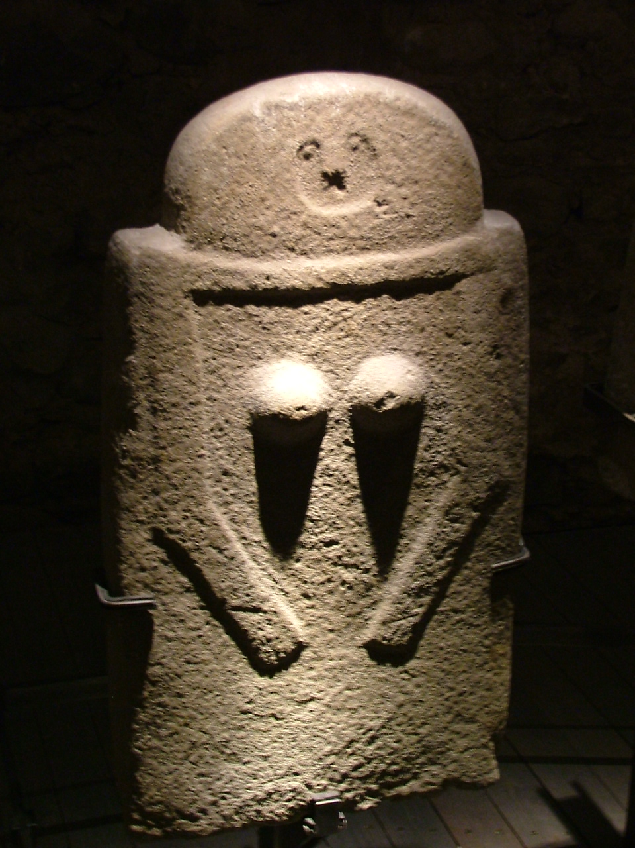
Ecco la statua stele di Mongoli I trovata nell’anno 1910 appunto nel piano di Moncigoli che poi è la continuazione di quello di Soliera. Attualmente è conservata nel Museo delle Statue Stele in Pontremoli .
Tale stanziamento segue una tappa del processo culturale significato da tale tipo di monumenti, se non proprio l’itinerario di una migrazione primordiale di proto-liguri dalla marina di Luni e dal golfo della Spezia (ove erano penetrati all’inizio dell’epoca del bronzo) attraverso il passo della Spolverina, nella valle di Cecina, ove lasciarono il noto allineamento in sito originale di Pontevecchio (stele di Fivizzano, secondo la nomenclatura più usata), e diretti all’alta valle della Magra, per Soliera appunto e per la prossima Pieve di Venelia nella valle del Taverone.
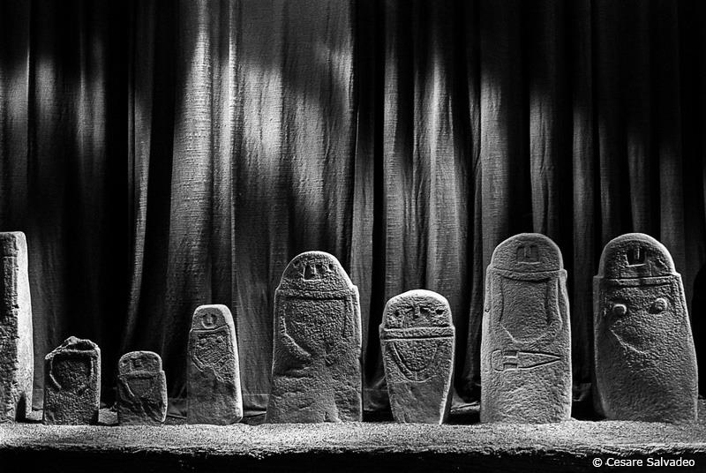
Le statue stele del sito di Pontevecchio nella frazione di Bardine di Cecina (Comune Fivizzano). Sono n. 9 stele trovate tutte assieme nell’anno 1905.
La carta topografica delle statue stele, messa in rapporto con la rete stradale centralizzata alla Pieve di Soliera, rivela la singolare importanza di questo stanziamento nella manifestazione generale; giacché ivi si pone appunto il bivio fra le due massime correnti del movimento, l’una per la prossima Pieve di Venelia nella valle del Taverone, diretta all’alta Val di Magra, dove questa cultura compì la sua ulteriore evoluzione nell’età del ferro, sopravvivendovi in condizione di isolamento fino alla fase hallstattiana rappresentata dalle armi scolpite nelle stele seriori; l’altra corrente attestata dal ritrovamento di Verrucola, indirizzata a ritroso nel corso del Rosaro ai valichi dell’Appennino verso l’Emilia, onde si stabilisce il collegamento fra le stele di Lunigiana e le stele protostoriche Villanoviane e protoetrusche della legione felsinea.
°°°°°
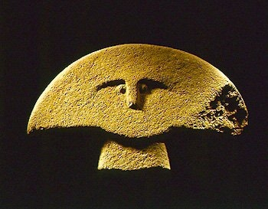
Testa Statua stele di Verrucola rinvenuta nell’anno 1930 a 500 metri da Verrucola- Fivizzano ai margini della strada statale n. 63 del Cerreto. Ora è conservata nel museo di San Giorgio alla Spezia. La stele è saltata fuori casualmente quando nell’anno 1930, il carrettiere Annibale Tonelli, facendo legna, ha tirato fuori con l’aiuto del cavallo una radice di castagno…assieme alla radice è apparso questo volto che venne venduto per 5 lire al Museo Civico di la Spezia.
Da ricordare il particolare che la stele è stata ritrovata in un luogo che volge a nord-ovest, proprio verso il tramonto del sole al solstizio d’estate. Da annotarsi ancora che fino a qualche decennio fa in quel luogo esisteva una vecchia croce di legno. Casualmente o meno dopo millenni ancora persisteva in quel luogo una sacralità! L’uomo non dimentica. Ma quello che nessuno ha rilevato – se non il sottoscritto che per primo l’ha propagandato sui quotidiani e nel web - è che, a duecento metri in linea d’aria dal luogo di ritrovamento di questa stele, insiste ancora oggi una bella testimonianza della cultura e della religione dei primi liguri apuani. Si tratta di un enorme masso di arenaria che insiste inclinato su un piano di roccia di altra natura e conosciuto dal vulgo come “masso di Nazio”. Un masso che è stato rotolato fino a quel punto dominante un piccolo ruscello che scende dal paese di Collegnago. E’ un menhir di fertilità, un masso dalla simbologia fallica, inciso più volte con coppelle e tagli nella pietra. Come faccio ad affermare questo uso? Semplicemente perché la roccia è stata incisa tutta attorno con un profondo solco che gira attorno e della profondità di circa 25 centimetri. Solco che però al centro non si unisce dovendosi rappresentare anatomicamente il frenulo. Un menhir rivolto a quel sole che lo scalda al tramonto, rivolto a quell’acqua che gli scorre alla base; praticamente una preghiera alla fertilità della terra, da parte di uomini da poco tempo dediti all’agricoltura (eneolitico ), che senza sole ed acqua non darebbe i suoi frutti.
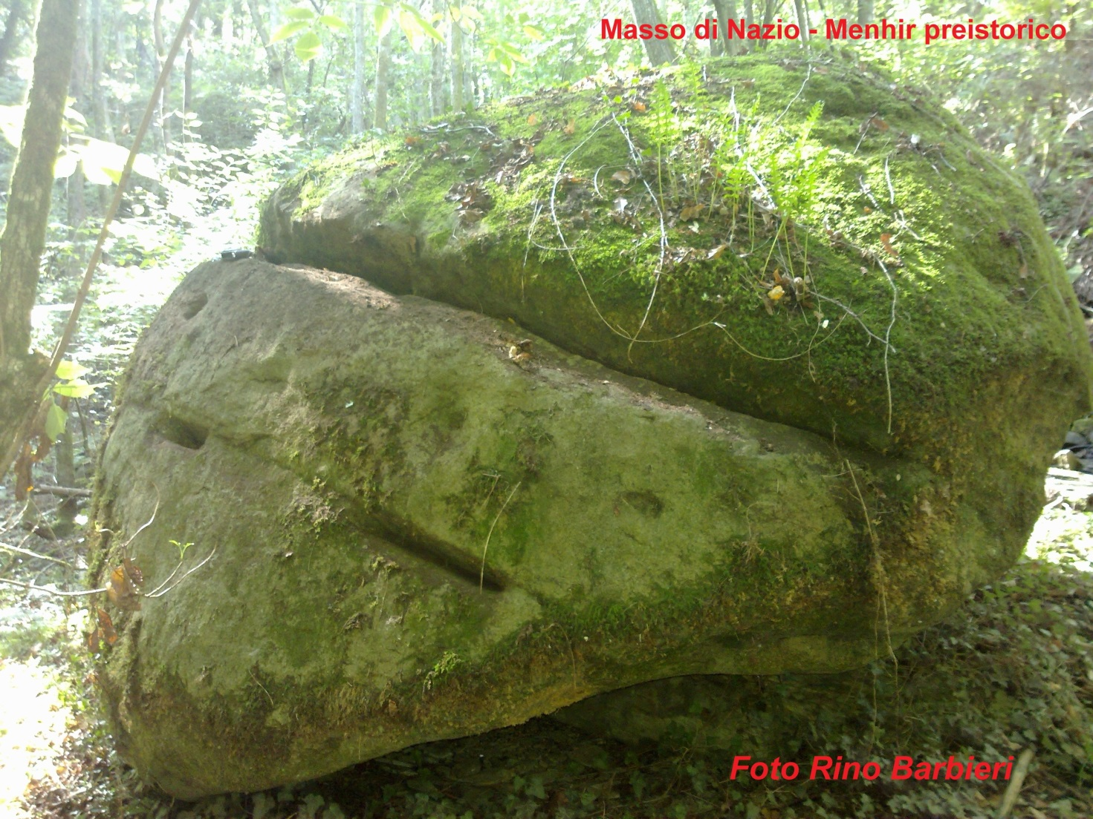

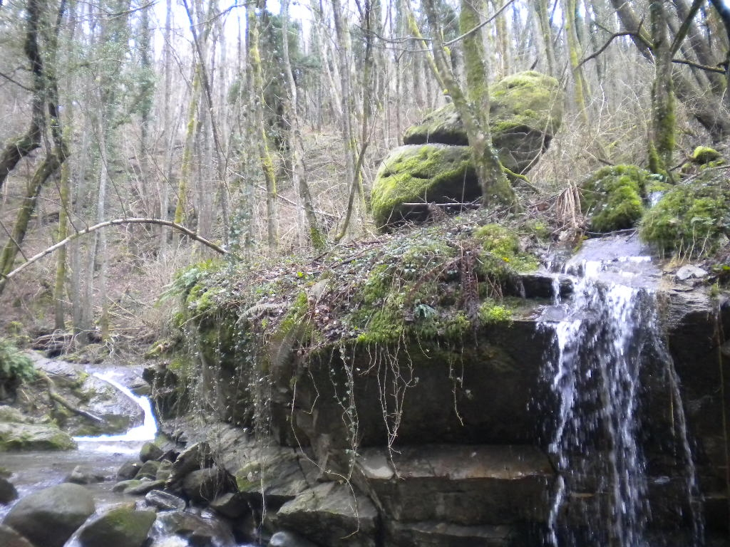
Foto dell’amico Andrea Tonelli al masso di Nazio di Verrucola
°°°°°

Tale elemento primitivo fu qui isolato certamente dal riflusso di nuove popolazioni affluite dal versante padano, della medesima stirpe, ma fortemente arianizzate per il contatto con gli invasori italici della valle orientale del Po’, probabilmente uno dei tre popoli ricordati da LIVIO sulle rive dell’AUDENA, da ritenersi legati alla federazione apuana con la quale certamente i Liguri della valle del Rosaro affrontarono la conquista romana.
La toponomastica fondiaria romana reca segni numerosi della romanizzazione del territorio, sebbene l’unica testimonianza archeologica ritardi, come vedremo, fino al secolo IV o V; chiaro è peraltro il segno della tarda romanità nella costituzione agraria del territorio, nella quale si offre una insolita documentazione della derivazione degli istituti agrari di un grande dominio signorile del Basso Impero all’ordinamento curtense ed al regime castellano burgense.
********
La Chiesa di S. Maria Assunta di Soliera (attuale Arcipretura in diocesi di Pontremoli) sorge a metri 168 s.m. in vetta di un colle sulla riva destra del Rosaro, là dove lo stretto solco montano di questo torrente s’allarga pianeggiando, verso la sua confluenza nell’Aulella.
La forma antica del luogo fu SOLARIA, documentata sia pure eccezionalmente in carta del secolo XI (trasformata poi, sopra l’analogia di molti altri plurali neutri latini, in SOLERIA, più comunemente SOLERA, voce consona alla forma dialettale vivente); questo nome, che troviamo non di rado nella toponomastica itineraria romana, indica, a mio avviso, un particolare tipo di case formanti un aggruppamento pseudo-urbano: ciò significa che il luogo di Soliera alla fine del mondo antico fu prevalentemente sede di proprietari, ritiratisi secondo un movimento generale di questa età, dalle città alla campagna, e centro comune dei loro domini terrieri.
Questo sistema continuò nell’ordinamento curtense dell’Alto Medio Evo allorché il Vescovo, i Bianchi e, prima, credo la famiglia “romana” dei Signori di Burcione, erede per discendenza diretta, o per cognazione, o per acquisto, di un grande dominio signorile del tardo Impero, vi ebbero ciascuno il GRANARIUM, la CANEVA, e la VOLTA per la raccolta e lo scambio in situ dei loro prodotti.
La fisonomia del paese, la sua composizione demografica e la struttura edilizia mutarono circa la metà del secolo XI, quando il vescovo, con l’aiuto della consorteria feudale lunense-emiliana dei Bianchi de Herberia (Rubbiera), provvide ad “Incastellare montem ubi est plebe de Solaria”, chiuse il vecchio abitato in duplice cinta, lo popolò di castellani e “fideles” tratti dalle sue ville e ne fece un caposaldo della dominazione temporale della Chiesa di Luni. Sotto la pace dei cipressi che ne adombrano la Sommità, il paese attuale, con gli altri ruderi de càssero addossati alla chiesa, con le sue porte dell’interna cerchia e l’ampio telaio superstite della murata esteriore, ancor torreggiante sul lato precipite ad Est, dov’è rafforzato da tre potenti baluardi semirotondi, serba in gran parte l’aspetto guerriero di questa età.
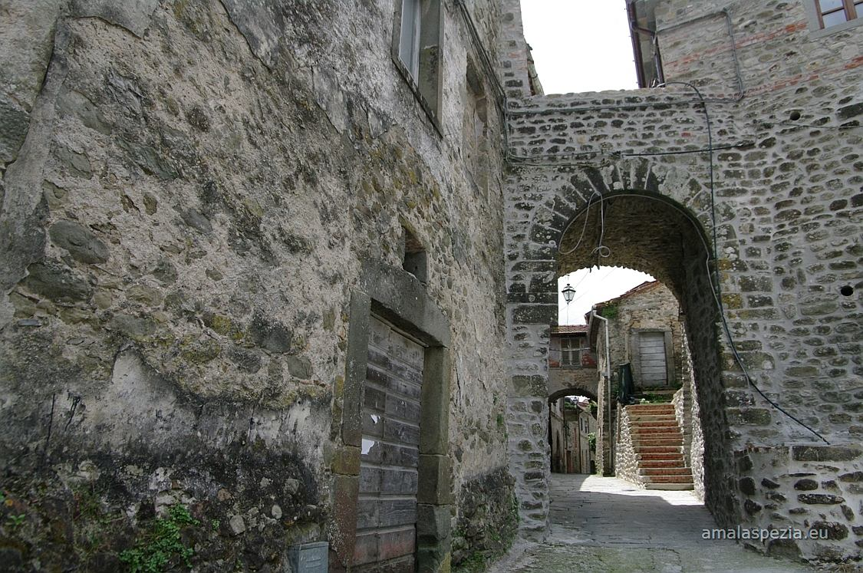
La porta principale verso nord-est
Col declinare della potenza secolare del Vescovo, caduta, nel secolo XIV, la funzione militare del castrum , la composizione sociale e l’architettura dell’aggregato mutarono nuovamente con lo svolgersi delle istituzioni comunali non ostacolate dalla sopravvenuta dominazione malaspiniana; il centro vitale del paese si trasferì dal castello, nel sottostante BURGUS sorto e cresciuto lungo la strada reggiana, sulla quale si orientò nel Basso Medio Evo e nell’Età Moderna, la principale corrente dei traffici della Lunigiana Orientale, così il vecchio capoluogo curtense e feudale iniziò la sua pacifica e, in più periodi, prospera vita borghese.
********
La prima notizia della Pieve è del 26 Luglio 998, data in cui il marchese Oberto del fu Oberto, stipite comune degli Estensi e dei Malaspina, rinunciava al Vescovo Gotifredo (degli Attoni di Canossa) il beneficio di questa e di altre tre pievi di Val di Magra da lui , o dai suoi maggiori, secondo una pratica frequente nel secolo X , già tenute a livello.
Del tempo in cui la chiesa fu fondata non abbiamo alcun indizio giacché, come vedremo, le più antiche tracce monumentali dell’edificio non risalgono ad una età che possa giudicarsi molto anteriore alla data anzidetta; secondo una presunzione generale, possiamo ritenere che questa come altre pievi della Lunigiana interna, sorgesse nel secolo VI per zelo missionario degli ufficiali bizantini preposti alla difesa del “LIMES” appenninico di fronte ai Longobardi, giacché il luogo di Soliera fu certamene in questo tempo un nodo importante per le comunicazioni del littorale tirrenico tenuto dai Bizantini con i castelli limitanei dell’Appennino reggiano e modenese: Bismantova, Verabulo, Ferroniano.
L’attuale chiesa plebana, ad unica aula rettangolare alta e spaziosa, è una ricostruzione e riduzione moderna dell’antica che fu allungata dalla parte della facciata e dell’abside e diminuita, credo, in larghezza dello spazio d’ una navata.
Dell’edificio romanico appare sotto un breve tratto scoperto dell’intonaco il muro meridionale in conci regolari di arenaria, mentre il muro settentrionale, visibile in un vano fra il campanile e la chiesa, mostra il colmo di due archi accecati i quali sembrano essere appartenuti al colonnato divisorio fra la navata maggiore e la collaterale di sinistra. La vecchia chiesa fu dunque in forma basilicale a tre, o può darsi a due navate (secondo un tipo frequente nell’architettura religiosa della Lunigiana nell’Alto Medio Evo); una base e rocchi di colonne in arenaria, certamente sgomberati in tempo assai remoto dalla chiesa, furono trovati fuori posto nel sottosuolo di una prossima casa colonica, già stata un oratorio, ed opportunamente rimessi in evidenza dall’attuale arciprete; un capitello , poi, murato in altro fabbricato rustico di proprietà della chiesa, presso la canonica, caratterizza la scomparsa costruzione assegnandola senza possibilità di dubbio, all’arte protoromanica: è un grosso capitello in arenaria, tagliato a piramide tronca rovesciata e recante, in uno dei due lati allo scoperto, una figurazione illeggibile per l’usura della pietra, nell’altro, un mostruoso quadrupede di profilo; il pulvino ricavato nello stesso masso del capitello porta una decorazione ad intrecci viminei di tradizione longobardo-carolingia.
((((((((§§§§§))))))))))
A questo punto lo scrivente apre una parentesi:

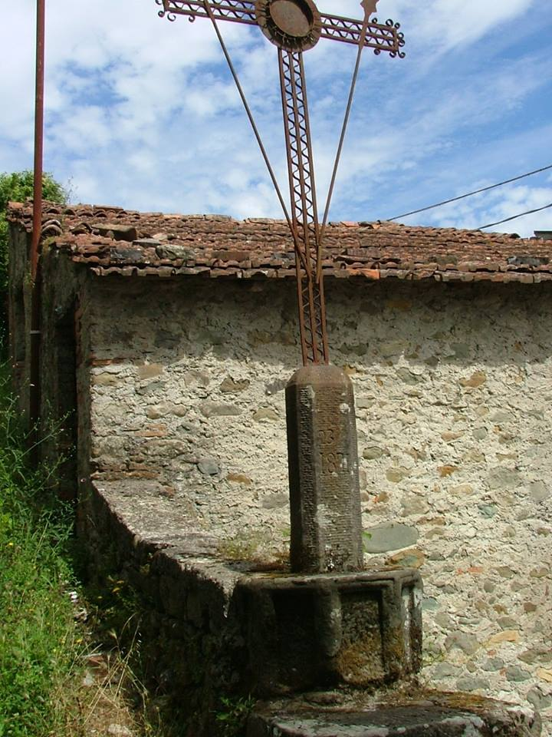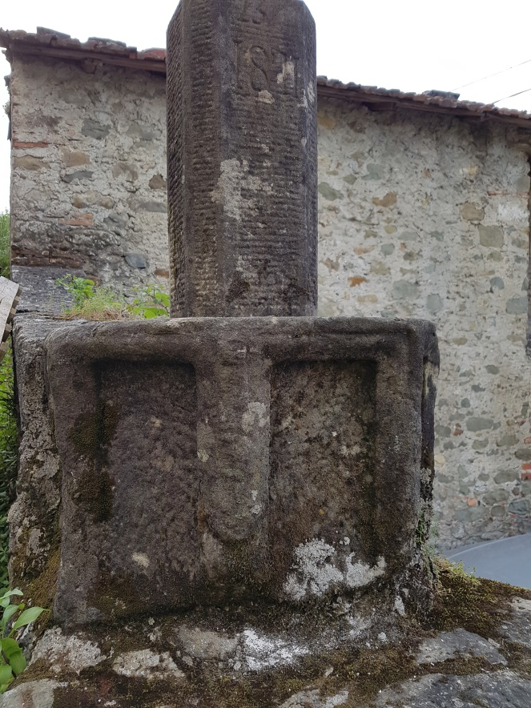
Attualmente nel Borgo di Soliera è presente questa croce piantata su un pilastrino in arenaria datato 1831(?) che sormonta un pilastro ottagonale molto probabilmente della primitiva chiesa.
A proposito del capitello che ha i motivi scolpiti ,come dice lo studioso Ubaldo Formentini, a “intrecci viminei” devo necessariamente fare una precisazione. Ma prima di annunciarla vi prego di ammirare alcuni di questi motivi ad intreccio che visivamente sembrano proprio delle vimini intrecciate, come quelle che vediamo nei cesti degli artigiani contadini.
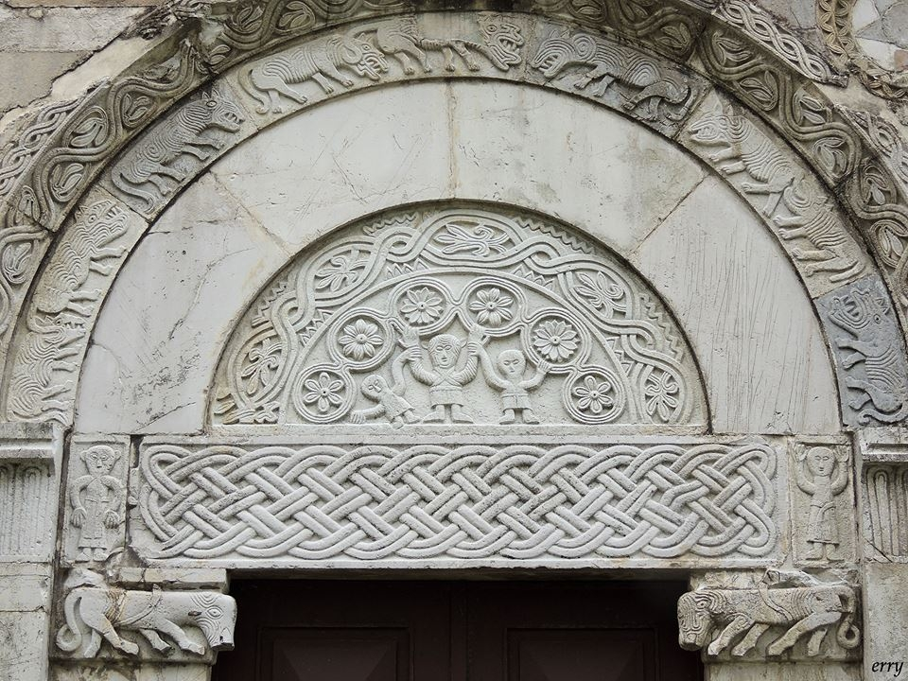
Portale della chiesa di San Cassiano di Controne (Bagni di Lucca). Tutto l’archivolto manda un messaggio di Vita.
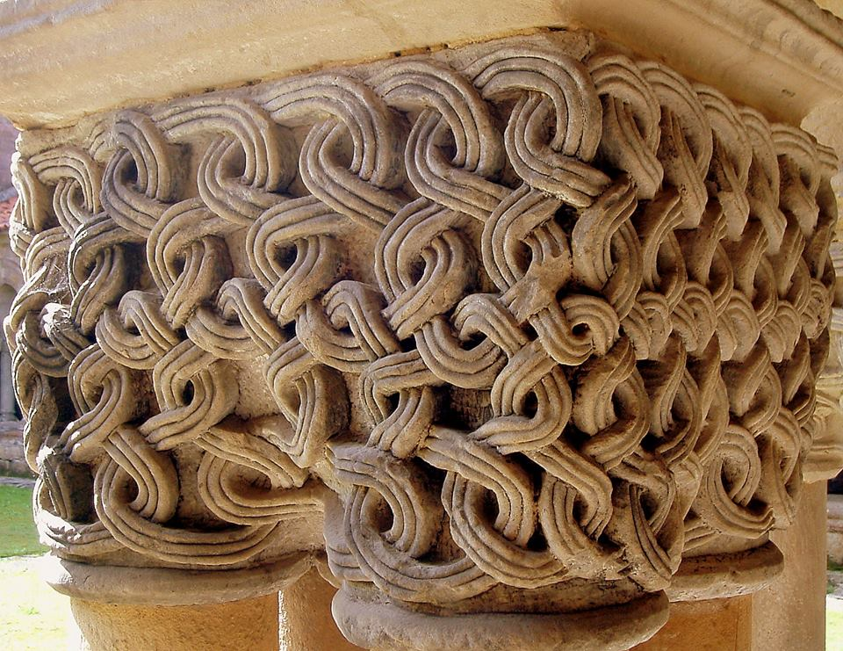
Capitelo di chiesa romanica in Spagna con gli “intrecci viminei”
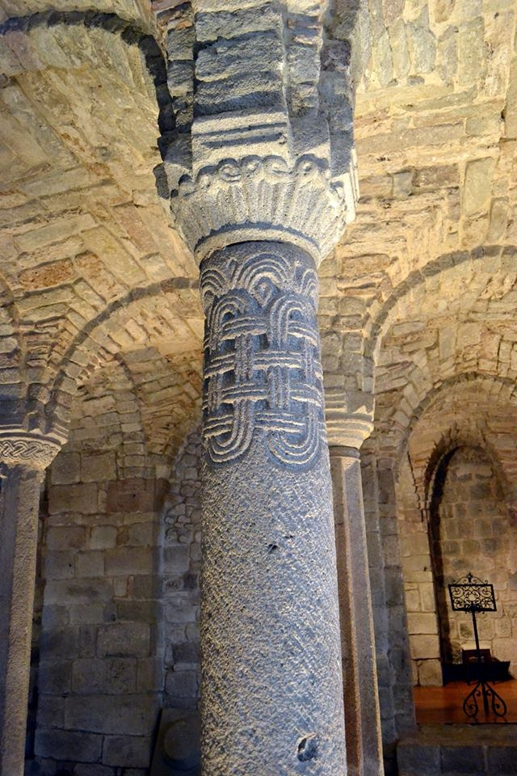
Capitelli ad intrecci viminei nella Abbazia di Abbadia San Salvatore- Chiusi – Secolo VIII
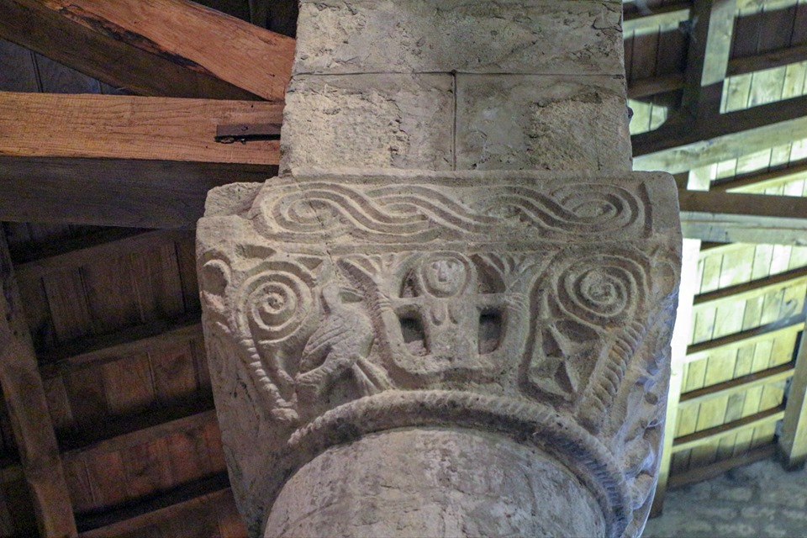
Pieve di San Paolo a Vendaso di Fivizzano. Capitello con “intrecci viminei” che manda un messaggio di VITA. Foto di Luciano Scheggi.
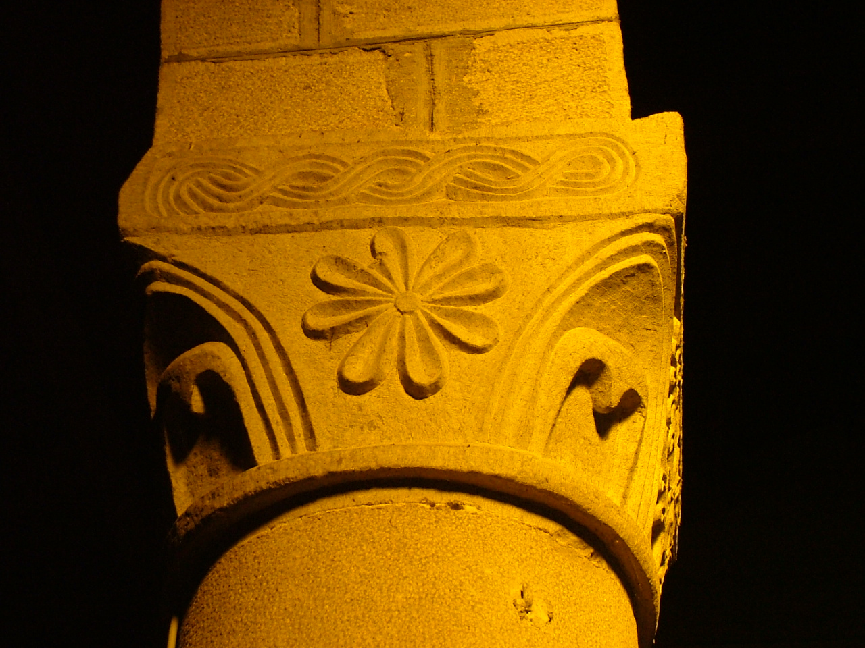
Mia foto al capitello, anche questo a <piramide tronca rovesciata> riportante in alto sull’abaco gli intrecci viminei. Siamo dentro la Chiesa romanica di Pognana a Fivizzano. Anche qui segni di Vita!

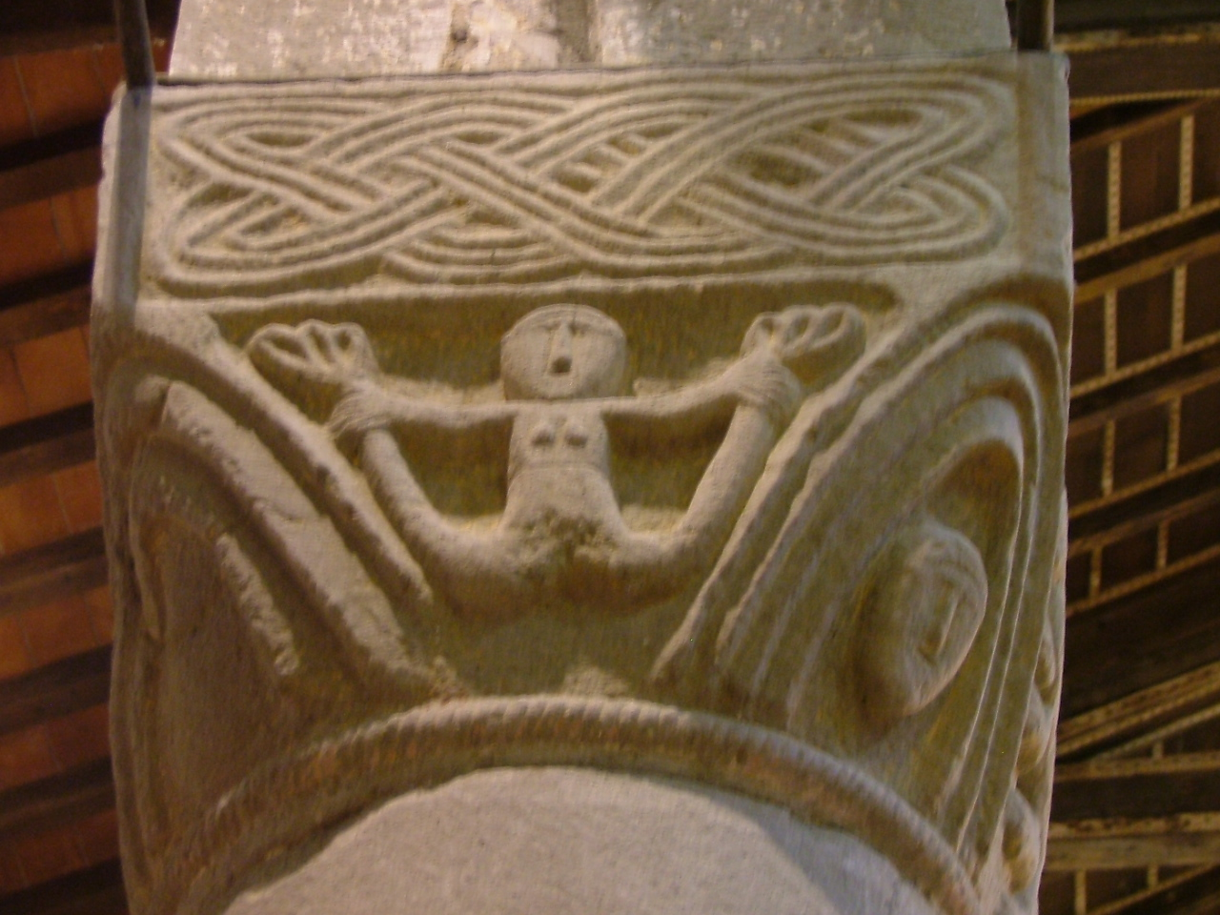
Pieve romanica di Codiponte (Casola Lunigiana). Anche qui “intrecci viminei” e sirena bicaudata. A sinistra il cantonale è vuoto mentre a destra spunta una testa da archi uno dentro l’altro. Messaggio anche questo positivo di Vita. A sinistra dove nell’incavo manca la testa, ossia “ vita”, si contano tre archi…a destra dove è spuntata la testa ci sono quattro archi: una vita in più!
Potrei continuare a portare altre testimonianze visive, ma questo non è il luogo. Arriviamo al dunque: il grande storico del secolo passato Ubaldo Formentini ha chiamato questi intrecci senza fine, normalmente a tre linee, “intrecci viminei” e così hanno fatto tutti gli studiosi della Lunigiana e fuori …tanto vale che, ancora oggi, i cartelli turistici presenti in queste chiese di Lunigiana riportano tale dicitura. Ma tale nome non svela davvero il motivo ed il valore di questi intrecci che “non hanno un inizio e non hanno una fine”. Debbo ricordare che i nostri avi quando facevano un segno, mai lo facevano a caso o per puro estetismo. Il segno, anche piccolo, aveva sempre un valore! Ma se io non comprendo quel valore come posso capire il messaggio che manda il capitello? Questo messaggio era invece ben conosciuto ai primi fedeli delle chiese romaniche che, vedendo quelle raffigurazioni, ben comprendevano il messaggio moralizzatore, cosa che noi moderni distratti da mille immagini e mille cose, non riusciamo più a intendere.
Ebbene, sopra ho scritto che quei capitelli erano tributi alla VITA…non avrei compreso questo, se non avessi capito che gli INTRECCI VIMINEI non sono altro che SEGNI D’ACQUA! Infatti, l’acqua non ha un inizio e non ha fine e le molecole dell’acqua si intrecciano. Ecco che quegli intrecci non sono altro che la rappresentazione dell’acqua che scorre, raffigurazione dell’acqua corrente! L’acqua è l’elemento della RINASCITA di tutti gli esseri su questa terra…abbinarla alla Croce e alla Chiesa è un bel messaggio di Vita e rassicurante. Credo di essere la prima persona ad affermare questo, ed ho prove visive che convalidano questa interpretazione; se qualcun altro lo avesse scritto prima di me, non ha che da segnalarmelo all’email che indico in calce al presente studio. Dico ancora che codesti intrecci viminei molto usati nell’arte “longobardo –caroligia” non sono solo segni celtici, ma hanno una tradizione che affonda nell’antica Roma e prima ancora nel mondo dell’antico Egitto e addirittura li ritroviamo nell’arte africana e orientale, sempre come segni d’acqua.
Di quanto ho scritto posso portare maggiori prove nel mio studio sempre su queste pagine di Academia a questo link: https://www.academia.edu/13959714/I_SEGNI_d_ACQUA_dalla_Preistoria_al_Medioevo_con_testimonianze_dalla_Lunigiana_
Ed ancora in questo e precedente:
https://www.academia.edu/36358429/Pieve_di_Codiponte_Pieve_di_Vendaso_e_Chiesa_romanica_di_Pognana_un_linguaggio_visivo_che_ha_radici_nella_preistoria._Parte_TERZA_-_III_?auto=download
(((((((((°)))))))))

Fine della parentesi, ritorniamo all’interessante studio del Formentini che continua così:

Nelle innovazioni subite, l’edificio perdette tutto il suo vecchio corredo artistico, salvo un tabernacolo degli Oli Santi in marmo, buona opera toscana del Quattrocento; esso tuttavia custodisce una rara e preziosa testimonianza d’arte antica che nessuno ha mai finora osservata. Trattasi di una statua marmorea a mezza figura, collocata in nicchia del muro interno della facciata, a sinistra della porta d’ingresso, che una bella iscrizione latina, in sottostante lapide di recente murata, autentica come il ritratto del padre Paolo Segneri (junior), il quale, nel 1691 compì nella Pieve di Soliera una missione rimasta memorabile nelli annali religiosi della Valle (1) (Nota1: Memorie ms. nell’archivio plebano. La missione del P. Segneri fu sollecitata, per tutto lo stato fiorentino, dal Granduca). Con sorpresa, visto che il marmo al primo sguardo non presentava alcuna impronta d’arte barocca e volendomi accertare con l’aiuto d’una scala delle precise particolarità della scultura, mi trovai di fronte, anziché al ritratto di un religioso del Seicento, l’effigie d’un curialis della tarda età imperiale.
La scultura infatti , riproduce a mezza figura in una forma irrigidita il vetusto classico tipo dell’ammantato portante la mano sinistra, il medio e l’indice tesi, a stringere sul petto il drappeggio della toga; la figura è barbata, con folta chioma cadente sulla nuca; il volto, senza forte rilievo di caratteri fisionomici, riceve espressione dalla bocca dischiusa; il marmo, fatto scabro per effetto d’una lunga esposizione all’aperto, dà la prima impressione d’un trasandato lavoro provinciale, ma alcuni piccoli tratti superstiti, sul nudo petto e fra i panni, delle superfici primitive levigate e lucenti come avorio denunciano la finezza originale dell’opera e la sua natura aristocratica; due fori nei globuli oculari incastonavano due pietre dure a colorare l’iride; con grande cura è studiata e resa l’elegante arricciatura della barba e dei cappelli.
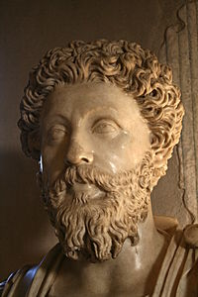 Busto di Marco Aurelio, imperatore romano, preso come dimostrazione di come poteva essere il busto romano della pieve di Soliera…a quanto pare oggi scomparso.
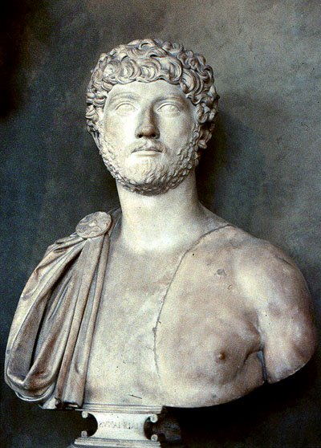
Busto imperatore Adriano, regnò dal 117 al 138 d.C. (altro busto che prendo ad esempio)

Una iscrizione in caratteri lapidari corre sul listello di base, della quale trascrivo gli elementi assolutamente certi:
B…. N… VENERI…
Delle due lettere mancanti nel primo gruppo sono chiaramente visibili le aste verticali di I e di E; l’ultima lettera accenna alla forma di un S molto irregolare non concordante con la calligrafia dell’iscrizione, può darsi che si tratti di un segno arbitrariamente aggiunto. Salvo l’incertezza dei segni segni sopra indicati il testo è integro, giacché il listello su cui corre non presenta rotture e non lascia supporre perdita di lettere per abrasioni e per usura del marmo. Pertanto riesce difficile ricavare un senso compito dello scritto anche ammesso che se ne possano colmare le brevi lacune; tuttavia il suo carattere dedicatorio sembra accertato dalla forma VENERI che non possiamo intendere altrimenti che come il nome della omonima divinità espresso al dativo; supposto che il busto facesse parte del complesso architettonico e statuario di un sacello, è da credersi che il restate testo dell’iscrizione votiva, con quel che più si desidera, cioè il nome del dedicante, da non potersi ritenere compreso nel primo gruppo di quattro lettere comunque supplito ed interpretato, corresse in altra parte perduta del monumento.
Per i caratteri stilistici sopra descritti, per la dignità e l’acconciatura del personaggio rappresentato, la scultura mi sembra assegnabile al IV secolo; pertanto, dal punto di vista della storia artistica, questo monumento è una testimonianza più unica che rara dell’indirizzo delle scuole marmorarie lunensi in epoca tarda, giacché i saggi della statuaria lunense del IV e V secolo provenienti dagli scavi della Curia ed attualmente conservati al Museo Archeologico della Spezia, riducendosi a poche basi e tronchi inferiori di statue, non offrono finora che scarsi dati di apprezzamento.
Nessuna memoria sulla provenienza e sulle vicende remote di questa statua che in epoca recente vagò dalla facciata del vecchio ospizio di S. Antonio Abate a quella della chiesa, prima d’esser collocata dov’è ora; ma la sua strana associazione ad un grande avvenimento religioso locale può farci sospettare che essa fosse in origine altrimenti legata a casi memorabili della comunità plebana caduti nell’obblio, o, se non altro, al sito e all’edificio della chiesa; nel quale caso potremmo pensare alla primitiva edificazione di questa sulle rovine del sacello pagano a cui sembra accennare il testo dell’iscrizione.
***
Le figliali della Pieve, di cui abbiamo i primi elenchi nei RR. VV. 1297-1299, ne descrivono la giurisdizione religiosa: questa coincide col circuito della corte omonima indicatoci in un documento del secolo XI (su cui torneremo più oltre), nel quale il vocabolario curtis riveste preciso significato giuridico-territoriale, e non meramente agrario. L’unità plebana ebbe dunque fondamento sopra un organismo politico più antico che, secondo una presunzione accettabile potè risalire al pagus , od al conciliabulum.
Delle cappelle elencate nei suddetti documenti, alcune sono incluse nel circuito dei castelli sorti nel secolo XI o XII e devono ritenersi costruite con questi; ma, con tutta probabilità, esse sostituirono anteriori cappelle situati in vici aperti; altre, rimaste topograficamente indipendenti dai castelli e tuttora in posizioni isolate, rappresentano la forma originale comune dell’aggregazione plebana mantenutasi, come vedremo, fino alla metà circa del secolo XI.
Della via collegiale del clero della pieve abbiamo abbiamo testimonianza nell’indicazione topografica della <canonica> (1) (Anno 1180, Actum apud castrum Solerie in canonica: Codice Pelavicino, n. 262; Lupo –Gentile. Regesto, p. 241). Da quando ne abbiamo i primi ricordi particolari le antiche cappelle plebane appaiono già costituite in cure con propri rectores.
Le chiese dipendenti dalla pieve di cui si hanno notizie medievali sono le seguenti:
- C. de Gassano (S.Lorenzo), Gassano rett. In diocesi di Pontrermoli, in com. di Fivizzano, prov. di Massa e Carrara. Castello sulla destra dell’Aulella, sopra la via romana verso Codiponte. Il luogo fu posseduto in tempo remoto dagli Obertenghi di Massa e Corsica; nel 1033 l’autore di questa linea, Adalberto II, ne cedette le decime dominicali al Monastero di S. Maria di Castiglione nel Piecentino , da lui fondato insieme con la moglie Berta (2) (Mur., AE, I, 98-100). Sebbene nessun ricordo del governo patrimoniale e religioso di questa abbazia sia rimasta nel luogo, non è improbabile che la chiesa di S. Lorenzo sia stata una fondazione di questi monaci. 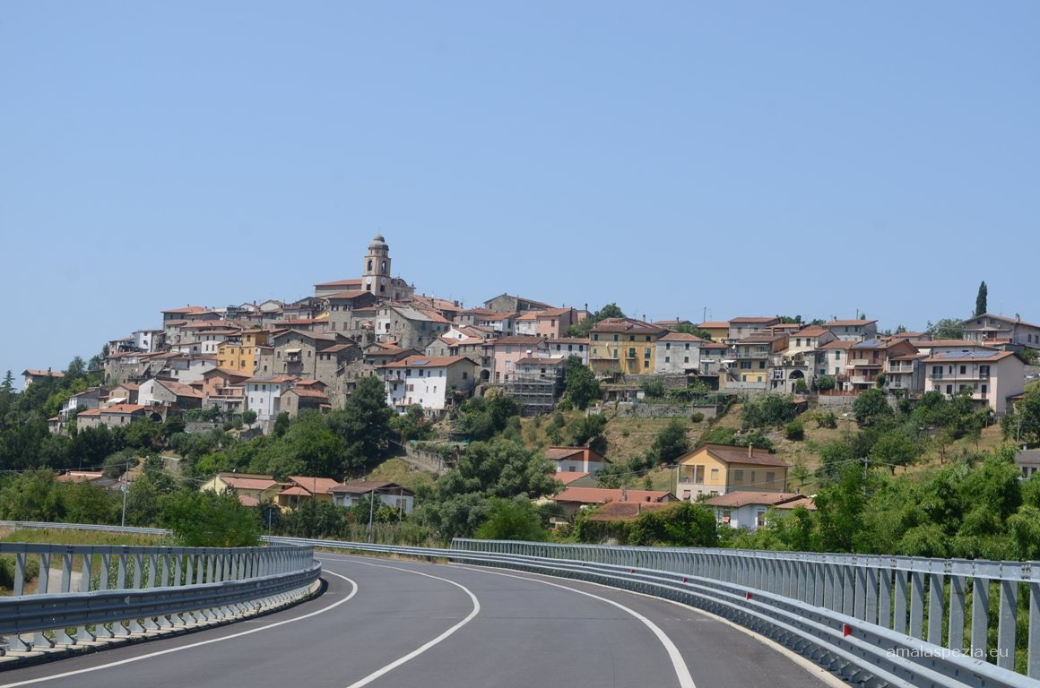Foto attuale di Gassano tratta dal sito web amalaspezia.eu

- C. de Cisirano (S. Bartolomeo), Ceserano, rett. In diocesi di Pontremoli; com. di Fosdinovo (anzi Fivizzano) ; prov. di Massa e Carrara. Castello e villa su di un colle fra la valle del Bardine e quella dell’Aulella, sopra la strada che veniva da Luni a Soliera per il valico di Fosdinovo . Chiesa in castello di cui abbiamo la prima notizia particolare nel 1231 (3) ( Cod. Pel. N. 259; Lupo-Gentile, Regesto, p.238) I due abitati principali della parrocchia prendono rispettivamente il nome di villa e castello , e d’essi il primo rappresenta il centro generatore, il secondo fu fondato tra l’XI ed il XII secolo dal Vescovo e dai Bianchi; Ceserano fu comune nel secolo XIII. 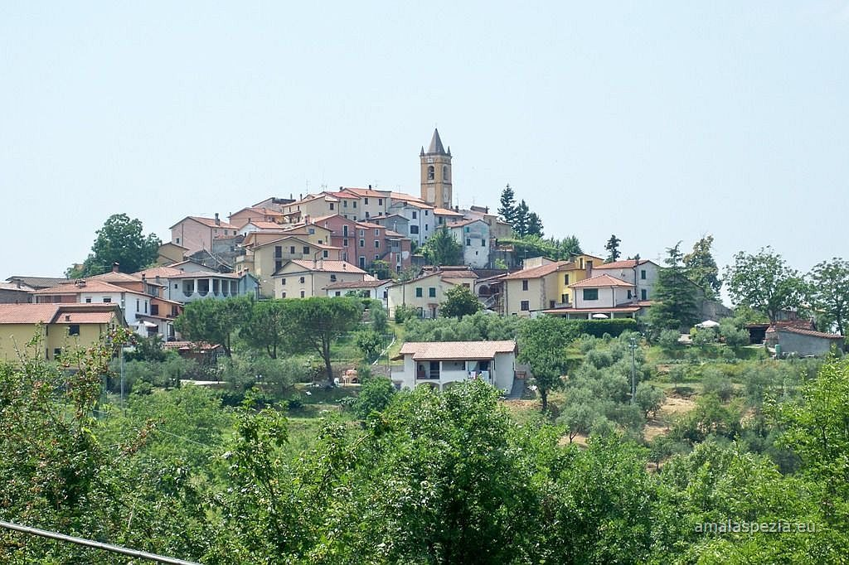Foto attuale di Ceserano dal sito web amalaspezia.eu

- C. de Collecchio (S. Lucia), Collecchia, rett. In diocesi di Pontremoli; com. di Fivizzano; prov. di Massa e Carrara. Castello sulla strada “romana” conducente da Soliera alla pieve di Venelia. La chiesa fu probabilmente fondata assieme al suo castello (castrum novo de Bargi) dal Vescovo e dai Bianchi nel 1188 (4) (Cod. Pel. N.228, Lupo-Gentile, Regesto, p. 207 sgg); il quale castello succedette ad una villa aperta col nome di Barci di cui si ha la più antica notizia nel 1078, scomparsa poi, ma ricordata nella toponomastica locale col nome di “Bargia” dato alla regione che intercorre fra il Santuario della Madonna dei Colli e Collecchia. Anche i “castellani” di Collecchia, come quelli di Moncigoli e Ceserano, si costituirono in comune nel XIII secolo.

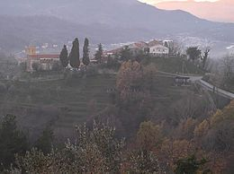
Foto dal sito: https://it.wikipedia.org/wiki/Collecchia

- C. de Bigiolo (S. Donato), Bigliolo, rett. in diocesi di Pontremoli; com. di Aulla; prov. di Massa e Carrara; la prima notizia l’anno 1231 (1) (Cod. Pel. N. 252; Lupo-Gentile, Regesto, p. 233). Nella valle dell’Arcinasso , affluente di destra dell’Aulella, chiesa in villa aperta, centro di numerosi casali, i quali ricevono significato dai nomi Borgonovo e Castello; di quest’ultimo il più antico tricordo è del 1187 (2) (Cod. Pel. N. 535, Lupo-Gentile, Regesto, p. 599). 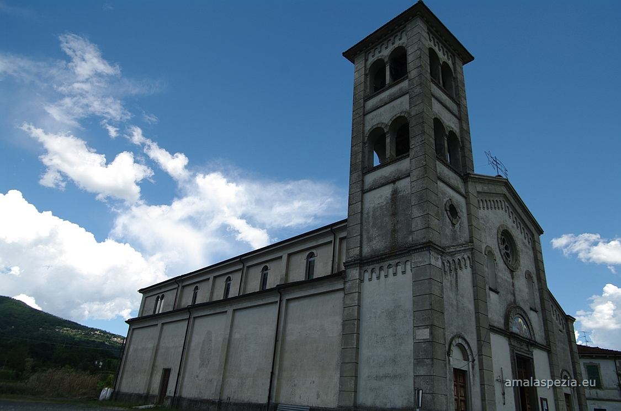Chiesa di Bigliolo Foto dalla pagina: http://www.amalaspezia.eu

- C. de Caneto (S. Colombano). Canneto. Rett. In diocesi di Pontremoli; com. di Fivizzano; prov. di massa e Carrara. Chiesa isolata presso il Castello d’ Agnino unita parrocchialmente al sottostante villaggio di Antigo; secondo una tradizione fu in origine un oraculum annesso ad una tenuta monastica: infatti si ha notizia nel 1185 di un Johnnes presbiter et monachus de Monte Rosario ( 3) (Cod. Pel. N534, Lupo-Gentile, Regesto, p.598).
Dall’estimo 1470 abbiamo notizia delle seguenti cappelle evidentemente sorte in data posteriore a quella dei RR. VV. più volte citati:
- C. de Angnino (S. Michele), Agnino, rett. in diocesi di Pontremoli; com. di Fivizzano; prov. di Massa e Carrara; prima notizia l’anno 1302 (4) (Atto del 20 settembre 1302: gli uomini di Agnino giurano vassallaggio ad Alberto del fu Guglielmo della Verrucola: Acta fuerunt haec omnia in terra Agnini in clasio subtano ecclesie Sancti Michaelis de Agnino, Archivio di Stato di Firenze. Diplomatico. Riformagioni: Malaspina) . Il gruppo vicinale d’Agnino comprende tre nuclei principali caraterizzti dai nomi Piazza, Villa, Castello, indicanti la funzione demo-territoriale di ciascuno. La chiesa è posta nel primo nucleo, cioè nel luogo destinato agli scambi e ai convegni della vicinia. Il castello, di cui si hanno scarsissime notizie, apparteneva ai Bosi della Verrucola. La parrocchia di Agnino fu certamente smembrata da quella di Canneto, e a sua volta è matrice della moderna parrocchia di Magliano, il qual luogo è già ricordato nel secolo XI quale proprietà curtense dei signori di Burcione.

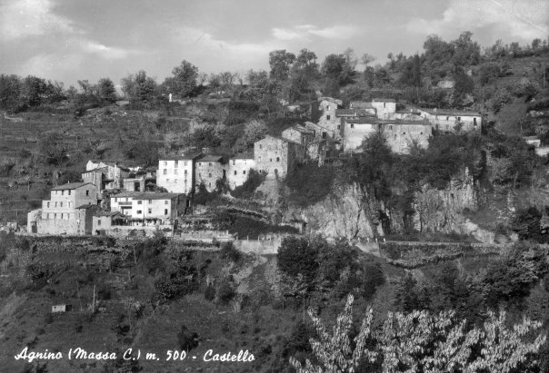
Castello di Agnino in una cartolina degli anni 1960. Metà delle case oggi sono rovinate a terra.

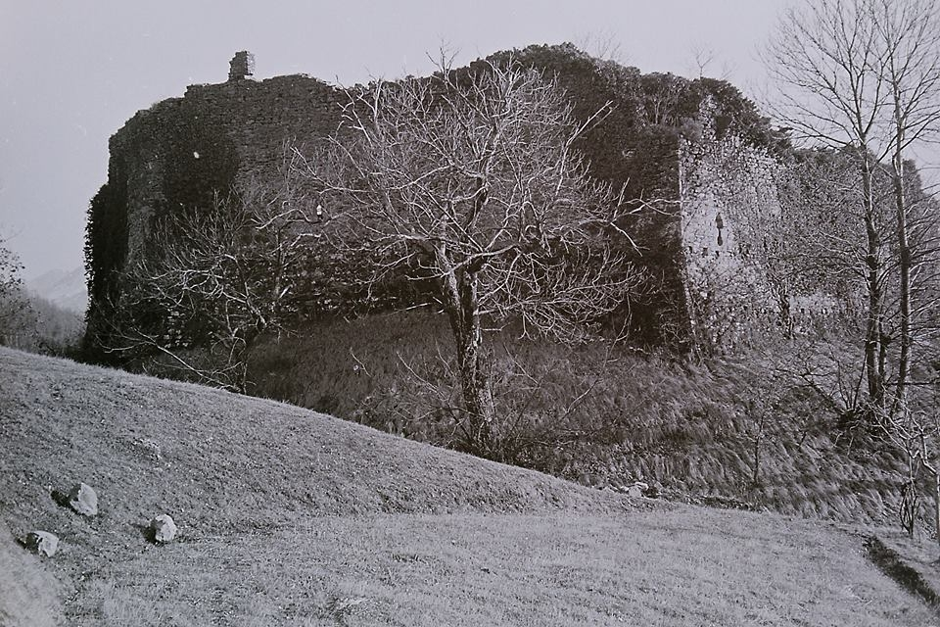
Le mura a nord del Castello di Agnino in una foto di Mario Tonelli nei primi anni “70

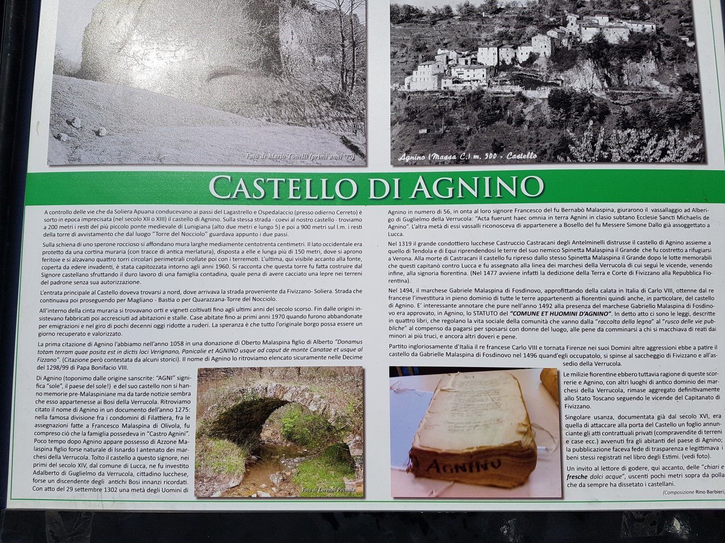
Cartello turistico posizionato recentemente dallo scrivente ai piedi del Castello di Agnino e in cui ne ho riassunto la storia con il seguente testo:
“CASTELLO DI AGNINO
A controllo delle vie che da Soliera Apuana conducevano ai passi del Lagastrello e Ospedalaccio (odierno Cerreto) è sorto in epoca imprecisata (nel secolo XII o XIII) il castello di Agnino. Sulla stessa strada - coevi al nostro castello - troviamo a 200 metri i resti del più piccolo ponte medievale di Lunigiana (alto due metri e lungo 5) e poi a 900 metri sul l.m. i resti della torre di avvistamento che dal luogo “Torre del Nocciolo” guardava appunto i due passi.
Sulla schiena di uno sperone roccioso si affondano mura larghe mediamente centotrenta centimetri. Il lato occidentale era protetto da una cortina muraria (con tracce di antica merlatura), disposta a elle e lunga più di 150 metri, dove si aprono feritoie e si alzavano quattro torri circolari perimetrali crollate poi con i terremoti. L’ultima, qui visibile accanto alla fonte, coperta da edere invadenti, è stata capitozzata intorno agli anni 1960. Si racconta che questa torre fu fatta costruire dal Signore castellano sfruttando il duro lavoro di una famiglia contadina, quale pena di avere cacciato una lepre nei terreni del padrone senza sua autorizzazione.
L’entrata principale al Castello doveva trovarsi a nord, dove arrivava la strada proveniente da Fivizzano- Soliera. Strada che continuava poi proseguendo per Magliano - Bastia o per Quarazzana-Torre del Nocciolo.
All’interno della cinta muraria si trovavano orti e vigneti coltivati fino agli ultimi anni del secolo scorso. Fin dalle origini insistevano fabbricati poi accresciuti ad abitazioni e stalle. Case abitate fino ai primi anni 1970 quando furono abbandonate per emigrazioni e nel giro di pochi decenni oggi ridotte a ruderi. La speranza è che tutto l’originale borgo possa essere un giorno recuperato e valorizzato.

La prima citazione di Agnino l’abbiamo nell’anno 1058 in una donazione di Oberto Malaspina figlio di Alberto “Donamus totam terram quae posita est in dictis loci Verignano, Panicalie et AGNINO usque ad caput de monte Canatae et usque al Fizzano”. (Citazione però contestata da alcuni storici). Il nome di Agnino lo ritroviamo elencato sicuramente nelle Decime del 1298/99 di Papa Bonifacio VIII.
Di Agnino (toponimo dalle origine sanscrite: “AGNI” significa “sole”, il paese del sole!) e del suo castello non si hanno memorie pre-Malaspiniane ma da tarde notizie sembra che esso appartenesse ai Bosi della Verrucola. Ritroviamo citato il nome di Agnino in un documento dell’anno 1275: nella famosa divisione fra i condomini di Filattiera, fra le assegnazioni fatte a Francesco Malaspina di Olivola, fu compreso ciò che la famiglia possedeva in “Castro Agnini”. Poco tempo dopo Agnino appare possesso di Azzone Malaspina figlio forse naturale di Isnardo I antenato dei marchesi della Verrucola. Tolto il castello a questo signore, nei primi del secolo XIV, dal comune di Lucca, ne fu investito Adalberto di Guglielmo da Verrucola, cittadino lucchese, forse un discendente degli antichi Bosi innanzi ricordati. Con atto del 29 settembre 1302 una metà degli Uomini di Agnino in numero di 56, in onta al loro signore Francesco del fu Bernabò Malaspina, giurarono il vassallaggio ad Alberigo di Guglielmo della Verrucola. L’altra metà di essi vassalli riconosceva di appartenere a Bosello del fu Messere Simone Dallo già assoggettato a Lucca.
Nel 1319 il grande condottiero lucchese Castruccio Castracani degli Antelminelli distrusse il castello di Agnino assieme a quello di Tendola e di Equi riprendendosi le terre del suo nemico Spinetta Malaspina il Grande che fu costretto a rifugiarsi a Verona. Alla morte di Castracani il castello fu ripreso dallo stesso Spinetta Malaspina il Grande dopo le lotte memorabili che questi capitanò contro Lucca e fu assegnato alla linea dei marchesi della Verrucola di cui seguì le vicende, venendo infine, alla signoria fiorentina. (Nel 1477 avviene infatti la dedizione della Terra e Corte di Fivizzano alla Repubblica Fiorentina).
Nel 1494, il marchese Gabriele Malaspina di Fosdinovo, approfittando della calata in Italia di Carlo VIII, ottenne dal re francese l’investitura in pieno dominio di tutte le terre appartenenti ai fiorentini quindi anche, in particolare, del castello di Agnino. E’ interessante annotare che pure nell’anno 1492 alla presenza del marchese Gabriello Malaspina di Fosdinovo era approvato, in Agnino, lo STATUTO del “COMUNE ET HUOMINI D’AGNINO”. In detto atto ci sono le leggi, descritte in quattro libri, che regolano la vita sociale della comunità che vanno dalla “raccolta della legna” al “rusco delle vie pubbliche” al compenso da pagarsi per sposarsi con donne del luogo, alle pene da comminarsi a chi si macchiava di reati dai minori ai più truci, e ancora altri doveri e pene.
Partito ingloriosamente d’Italia il re francese Carlo VIII e tornata Firenze nei suoi Domini altre aggressioni ebbe a patire il castello da Gabrielle Malaspina di Fosdinovo nel 1496 quand’egli occupatolo, si spinse al saccheggio di Fivizzano e all’assedio della Verrucola.
Le milizie fiorentine ebbero tuttavia ragione di queste scorrerie e Agnino, con altri luoghi di antico dominio dei marchesi della Verrucola, rimase aggregato definitivamente allo Stato Toscano seguendo le vicende del Capitanato di Fivizzano.
Singolare usanza, documentata già dal secolo XVI, era quella di attaccare alla porta del Castello un foglio annunciante gli atti contrattuali privati (compravendite di terreni e case ecc.) avvenuti fra gli abitanti del paese di Agnino; la pubblicazione faceva fede di trasparenza e legittimava i beni stessi registrati nel libro degli Estimi. (vedi foto).
Un invito al lettore di godere, qui accanto, delle “chiari e fresche dolci acque”, uscenti pochi metri sopra da un’antica polla che da sempre ha dissetato i castellani. “

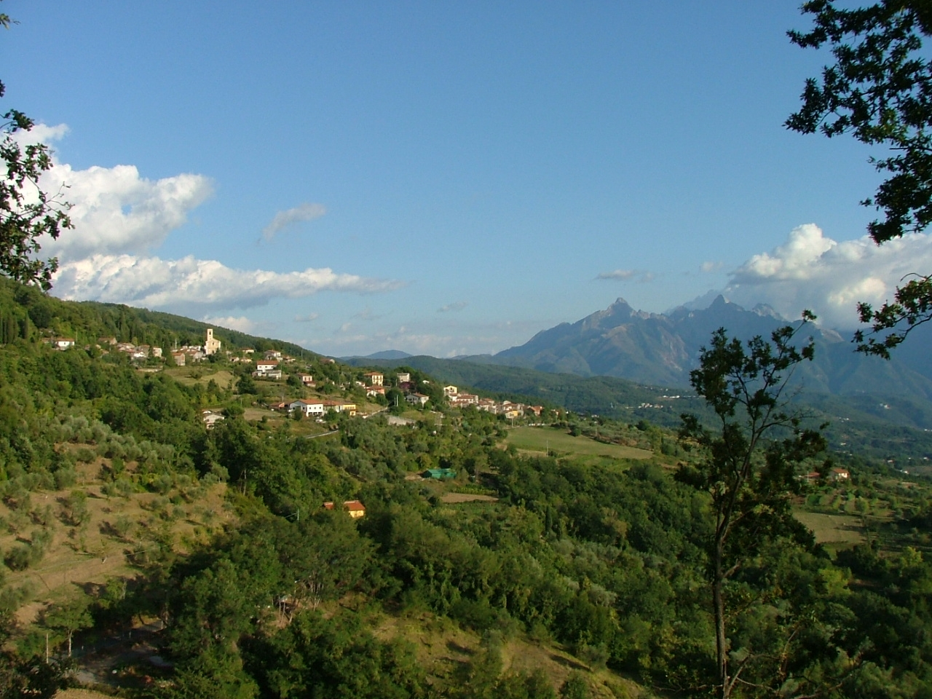
Il paese di Agnino con le frazioni di Piazza (in alto con la Chiesa) e Villa (In basso sulla strada provinciale). La foto è dello scrivente e tratta dal sito web autocostruito dove ne ho riportato la storia con usi e costumi. Questa è la pagina: http://xoomer.virgilio.it/barbierino/Il_paese_dove_sono_nato.html

- C. de Anticho (S. Martino), Antigo, succursale della rett. di Canneto, in diocesi di Pontremoli, com. di Fivizzano; prov. di Massa e Carrara. L’unione delle due chiese risulta dai documenti parrocchiali risalendo fino al secolo XVI. Probabilmente il villaggio prende il nome di Antico in confronto a Posara, borgo alle falde del monte su cui stanno le chiese di canneto e di antigo, che acquistò importanza in età recente e la cui parrocchia attuale, sotto il titolo di S. Urbano, fu certamente smembrata da quella di Canneto. Posara con l’unito villaggio di Virolo ebbe, nel secolo XIII, costituzione comunale sotto il patronato dei Signori di Castel d’Aghinolfo, subentrati ai Bosi nella signoria del luogo.

- C. de Montigulo (S. Maria Maddalena), Moncigoli, rett.in diocesi di pontremoli; com. di Fivizzano, prov. di Massa e Carrara. Chiesa in castello sulla sinistra del Rosaro presso la pieve. E’ dubbio se la menzione di un presbiter Gerardus, tenutario nel 1078 di una masseria dei signori di Burcione in Monte Cuculo (1) (Codice Pelavicino , n.225; Lupo-Gentile, Regesto, p. 204), testimoni l’esistenza della chiesa in questa età. Il castello, tenuto in condominio fra il Vescovo e i Bianchi, ebbe considerevole importanza militare; l’unione dei castellani si svolse in forme comunali nel corso del secolo XIII. 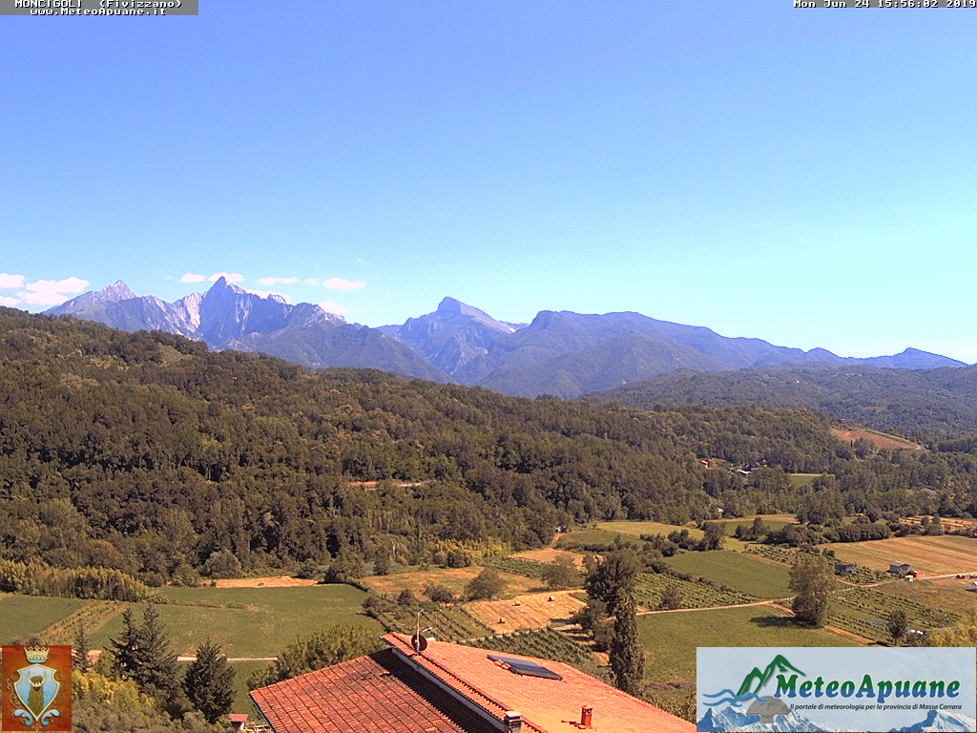
Panorama dal paese di Moncigoli sul monte Pisanino e Monte Sagro – Foto di www. meteoapuane.it. In questi terreni pianeggianti, davanti ai monti sacri apuani, furono trovate le due statue stele.

- C. Sancte Clare (S. Chiara), oratorio sottostante al castello di Gassano, in diocesi di Pontremoli; com. di Fivizzano; prov. di Massa e Carrara.

- C. de Debicho (S. Andrea), Debicò, rett. in diocesi di Pontremoli; com. di Fivizzano; prov. di Massa e Carrara . Chiesa in villa aperta su un colle fra l’Aulella ed il Rosaro. Il luogo è ricordato nel 1197 come centro d’una tenuta del Vescovo (2) (Codice Pelavicino n. 240, Lupo–Gentile, Regesto, p. 222).

- C. de Ulmeta (S. Pietro), Rometta, rett. in diocesi di Pontremoli; com. di Aulla (anzi Fivizzano); prov. di Massa e Carrara. Chiesa in castello sulla destra dell’Aulella, già ricordata come cella dell’Abazia di S. Caprasio dell’Aulella in Bolla di Onorio II del 1125, sospetta, ma il cui contenuto è da riferirsi ad un’autentica Bolla di Innocenzo II (3) (C. De Simoni, Regesti delle lettere pontificie riguardanti la liguria, in ASLig., XIX, p.53 sgg., n. 77,103,110; testo a p. 90). La chiesa dipendeva dalla pieve per la cura animarum, restando il beneficio di patronato dell’abbazia. L’edificio esistente, quasi interamente ricostruito in età moderna, conserva la piccola abside semicircolare dell’edificio primitivo.
Il circuito territoriale descritto da queste parrocchie, tutte superstiti, indica il confine primitivo dell’unità plebana, salvo qualche probabile attribuzione marginale verificatasi nel corso dei tempo,; credo, ad esempio, che sia da porsi anticamente in plebe la chiesa di S. Iacopo di Caneva, dipendente nel secolo XII dalla matildica abbazia di Marola nel Reggiano e passata poi, prima della fine del secolo XIII, all’abbazia dell’Aulla. Del pari la giurisdizione ecclesiastica di Soliera doveva estendersi considerevolmente nella vallata del Bardine, in corrispondenza coi confini della curtis che nel secolo XI abbracciavano Bardine di S. Terenzo e Posterla.
***
L’abitato di Soliera fu attraversato fino a pochi anni or sono dalla strada nazionale che sale al valico del Cerreto, ora deviata poco innanzi il borgo, itinerario antichissimo per quanto svolgentesi su un cammino assai diverso dall’attuale: su di esso si orientano infatti le case del vecchio borgo sottostante al castello.
Questa strada veniva da Sarzana per il valico di Fosdinovo, passando l’Aulella sotto il colle di Ceserano su un ponte di cui restano gli avanzi a poca distanza dall’attuale (1) (E’ la “ via reggia militare di Fivizzano” tuttora in uso che si staccava dalla “ reggia postale sarzanese” al portone di Caniparola: REPETTI, Dizionario, V, p 729); a Ceserano si innestava nello stesso percorso la via dell’Aulla, percorrendo le alture fra l’ultimo corso del Bardine e l’Aulella (2) (Tratto della “strada di Val di Magra” che serviva al Granduca di Toscana per comunicare con i suoi territori discontinui dell’alta Lunigiana, staccandosi dalla “via regia militare di Fivizzano” a Ceserano: REPETTI. Dizionario V, p.735); è questo un braccio della strada forse preromana che da Portus Lunae , o più precisamente dall’oppidum di Boron , andava a Reggio nell’Emilia, testimoniata nell’Alto Medio Evo dalla traslazione delle reliquie di S. Venerio, dalle leggende di S. Prospero e dai possedimenti dell’abbazia reggiana intitolata a quel Santo lungo il suo percorso (4) ( Vedi oltre, alla Pieve di San Paolo a Vendaso), più particolarmente per il braccio d’Aulla dalla tenuta dell’abbazia matildica di Marola, in Canova (5) (Bolla di Celestino III del 1192, confermante all’abazia di Marola nel reggiano, fra le altre tenute, la chiesa di S. Jacopo di Canova in Diocesi di Luni. La Bolla ricorda ulteriori privilegi di Pasquale II, Innocenzo II, Gregorio III ed Alessandro III; Ed. Taccoli, Memorie storiche di Reggio, II, 268; Kehr, Italia Pontificia, V,399, n. 10. La chiesa era annessa a un convivio monastico forse avente funzioni ospitaliere ricordato in E. 1470 , quale dipendente dell’Abbazia di S. Caprasio dell’Aulla ).
Ma la tradizione locale serba il nome di strada romana ad un’altra comunicazione rappresentata oggi dal sentiero che, dalla pieve del borgo di Collecchio e per il contrapposto baluardo malaspiniano d’Olivola, porta alla Pieve di Venelia, unico segno ormai della preromana Luca- Placentiam per il passo appenninico del Bratello, che veniva alla Pieve di Soliera da Codiponte, passando per il Rosaro sul ponte di cui restano pochi avanzi sotto il colle della Pieve, che rispetto appunto all’arteria predetta assumeva il carattere e la funzione d’una stazione itineraria in capite pontis.
Altre strade caratterizzate dai loro percorsi in vetta diramavano dalla Pieve per li castelli di Bigliolo, di Collecchia e d’Agnino verso i valichi appenninici di Linari, di Torsana, dell’Ospedalaccio, tipiche viae Ligurum rimaste in attività quali scorciatoie estive delle grandi vie romane e riutilizzate pienamente nell’età medievale, quando si ripresentarono necessità e condizioni primitive di stanziamenti e di scambi.
***

Il vocabolo curtis de Soleria, che troviamo usato per la prima volta in un atto del secolo XI, non indica, come abbiamo già avvertito, un organismo agrario, ma una permanente unità demo-territoriale abbracciante i confini da noi conosciuti della pieve e certamente precedente questa istituzione. Con lo stesso nome quest’ unità si mantiene nel periodo della piena dominazione vescovile (secoli XII-XIII), allorché la corte e curia di Soliera formarono una delle sei divisioni governate da castaldo in cui si ripartiva l’effettivo dominio territoriale del Vescovo (1) ( Nei secoli XII-XIII il governo vescovile fu ripartito nei gastaldati di Castrum sarzanae, Supra Lunae, Carrara, Ameglia, Bolano, Soliera. Il gastaldo aveva funzioni amministratie e giudiziaria.); si spezzò soltanto nel successivo periodo malaspiniano per effetto della suddivisione e scambio dei feudi praticati da questa dinastia.
Nel territorio non abbiamo traccia dell’esistenza di alcuna corte nel senso di organizzazione economico-agraria chiusa e limitata; anche le grandi proprietà esistenti furono di regola frazionate.
I più remoti possedimenti degli Ibertenghi nel piviere di Soliera riguardano il complesso fondiario già ricordato di cui non conosciamo l’entità in Gassano, appartenuto al marchese Adalberto II, autore della linea di Massa e Corsica, retaggio probabilmente degli antichi marchesi carolingi della Tuscia, delle cui proprietà nel piviere abbiamo una traccia nella dotazione di un’Abbazia dell’Aulla fatta nell’884 da Adalberto I. (2) (Quattro masserie nel luogo Vallesio, Monte Valesi nel territorio di Bigliolo: MUR . , AE, I, 210)
Gli autori dei Malaspina, sebbene Obizzo il Grande si facesse riconoscere da Federico I un diritto sulla curia Herbarie, volendo abbracciare con questo termine topografico tutte le proprietà dei Bianchi nell’Emilia ed in Lunigiana, non figurano fra gli antichi latifondisti della corte di Soliera; vi penetrano nel secolo XIII, per opera dei Marchesi dello “Spino Fiorito”, ai danni del vescovo e dei Bianchi, più specialmente per acquisti fatti da questi ultimi. Anche il predio vescovile non appare di origine molto remota: né Soliera, né alcun altro vocabolo di questo territorio si riconosce infatti nell’elenco delle corti (qui in vero significato giuridico-agrario) confermate, nel 961, da ottone I alla chiesa di Luni. Solo verso il 1055, il vescovo appare proprietario del monte dov’era situata la pieve e, in questa stessa data, i progenitori dei Bianchi, chiamati dal vescovo, presero piede nel territorio; in tempo più remoto, il maggior complesso fondiario del distretto fu nelle mani d’una vecchia famiglia di legge romana che s’intitolava col nome del distrutto castello di Burcione, sopra l’Aulla. Noi non conosciamo che l’ultimo atto della storia di questa tenuta. Bel 1078, Pellegrino di Burcione vendeva al vescovo Guido II molte sue proprietà, disseminate in vasto territorio fra la valle dell’Aulella, il monte Caprione ed il mare, fra cui un gruppo numeroso di fondi inclusi in curte de Soleria (3) Codice Pelavicino n. 225; Lupo-Gentile, Regesto, p. 204). Le poche indicazioni topografiche e giuridiche di questo documento ci forniscono gli unici dati sull’ordinamento generale più antico della proprietà nel nostro territorio. Vediamo, in primo luogo, che i fondi appaiono frazionati e sparsi in tutto il circolo della pieve, da Agnino a Magliano, a Moncigoli, al luogo dell’attuale santuario della Madonna dei Colli, al vico che precedette il castello di Collecchia, al Bardine, a Posterla; nessuna traccia, poi, di diritto, usi, condizioni di natura feudale vigenti nella tenuta; questa è interamente distribuita a liberi massari, secondo una regola di condizione agricola che vediamo prevalere due secoli prima anche nella ricordata proprietà dei marchesi della Tuscia, e che certamente risaliva all’ordinamento terriero della tarda età romana. Non abbiamo nessun dato sulla estensione e sulla organizzazione interna delle singole masserie; ma queste dovevano essere costituite da gruppi di mansi (1) (Nel 998, Stancio Massario regge due mansi, in luogo di Vulporio presso la città di Luni, di proprietà del prete Bonizzo longobardo: Codice Pelavicino n. 297; Lupo-Gentile, Regesto, p.271), giacché i posteriori documenti dell’amministrazione vescovile mostrano che questa fu l’unità cellulare del predio. A sua volta, il manso era una unione di appezzamenti discontinui lavorato da una famiglia, o, più spesso nel nostro territorio, diviso per sortes e tenuto da una comunione parentale o vicinale (2) (Verdi i mansi di Summovico e Pallarone, in territorio di Collecchia – atto dicembre 1197: Pelavicino n. 257; Lupo-Gentile, Regesto, p. 237 – il mansius rivi tenuta da una intera comunità di villaggio nei confini di Gassano – Atto gennaio 1200: Codice Pelavicino n. 264; Lupo-Gentile, Regesto, p. 244). I contadini del manso, manentes o “villani”, rappresentavanao il folto della popolazione del piviere, in condizione ascrittizia o servile.
Una profonda trasformazione nello stato sociale della popolazione e nelle stesse forme di accentramento demografico si avverrò con l’incastellamento del territorio e col conseguente passaggio della costituzione agricola locale, dall’ordinamento curtense, al sistema feudale-militare con cui si affermò il predominio del vescovo-conte.
***
Un breve recordationis senza data, ma che, per il suo formulario, appartiene evidentemente al secolo XI e, per il ricordo che esso contiene di Beatrice (di Toscana) e di suo figlio (Federico), è da assegnarsi più precisamente ad una data anteriore al 1055, anno in cui Federico morì, ci dà notizia della fondazione del castello di Soliera fatta dal vescovo Guido (3) (Codice Pelavicino n. 31; Lupo-Gentile, Regesto, p. 46) con l’aiuto di Rodolfo di Casola, il capostipite della famiglia feudale che s’intitolò dal castello di Rubiera (Herberia) nell’Emilia e prese in Lunigiana il soprannome dei Bianchi. Il castello doveva essere tenuto a metà fra le due parti: Rodolfo concorreva a costituire il presidio della nuova fortezza, invitandovi anche uno dei propri figli, e dava, per sé e per i suoi successori, sicurtà al vescovo contro cinque, salvo i predetti marchesi di Toscana, obbligandosi immediatamente a militare in una “guerra de Vezano “ di cui non abbiamo altro ricordo ma che possiamo considerare come uno dei primi episodi della lotta per il comitato fra il vescovo e gli Obertenghi.
Con analoghe pattuizioni fra i successivi vescovi e i Bianchi furono costruiti gli altri castelli che formarono, con Soliera, una tipica fortificazione quadrilatera, e sono di regola unitamente citati nei documento: Moncigoli, Ceserano, Collecchia. Ciò risulta in modo esplicito, per l’ultimo castello, dall’atto di fondazione del 1178 più volte citato, e implicitamente appare per gli altri due dal trovarsi in vigore le stesse regole di condominio attestate per il precedente.
Al vescovo rimase l’alta signoria della corte e del distretto di cui ricevette l’investitura sovrana con diplomi di Federico I e di Enrico IV (1185-1191) che legalizzarono i suoi poteri comitali, nei quali si contempla castrum de Soleria cum corte at districto suo, villis et pentinentiis suis; i Bianchi infatti si riconobbero vassalli del vescovo, rinnovandogli periodicamente i giuramenti di fedeltà non solo per i castelli posseduti in comune, ma anche per tutto il proprio contiguo dominio della lunigiana Orientale, dominio che prese le forme insolite di uno stato organizzato sotto il governo di un potestas dominorum , ed ebbe la denominazione usuale di “Terre dei Bianchi”.
Nei castelli del condominio, il vescovo e i Bianchi praticarono la divisione dei beni e dei vassalli, come è stabilito espressamente nell’atto di fondazione del castello di Collecchia e come appare da una divisio casamentorum et castellanorum castri de Moncigolo stipulatasi nel 1232 tra il vescovo Guglielmo ed Enrico Bianco a nome dei suoi consorti (1) (Codice Pelavicino n.254; Lupo-Gentile, Regesto, p.235). La giurisdizione civile e criminale fu esercitata in comune dal castaldo vescovile di Soliera e dal Potestas Blancorum, più tardi in rapporto con la giurisdizione locale dei consoli nei singoli castelli.
Più scarse notizie abbiamo sulle forme di governo dei quattro altri castelli del piviere. Gassano è ricordato come castello vescovile soltanto nel 1273 in un verbale d’inchiesta per seniores et antiquiores fatta dal vescovo Enrico (2) (Codice Pelavicino doc. n.n.; Lupo Gentile, Regesto, p. 640). In condizioni particolari appare il castello di Rometta costruito nel 1231 dall’abate Venanzio dell’Aulla in seguito al previlegio di Federico II, del 1225, che egli aveva accordato la sovranità territoriale sulle antiche dipendenze del monastero (3) (Ed. HIRSHFELD). Tuttavia i concomitanti diritti del vescovo e dei Bianchi furono salvaguardati nell’atto di fondazione, giacché questa avvenne con licenza di questi e con l’obbligo assunto dall’Abate di prestare ad essi la fortezza in caso di guerra (4) (Codice Pelavicino n. 259 Lupo-Gentile, Regesto, p. 238). Del castello di Agnino sappiamo che, nel 1302, fu riconsegnato dai Lucchesi ad Alberto della Verrucola de’ Bosi che lo aveva rivendicato contro un’usurpazione Malaspiniana (5) (Archivio di Stato di Firenze. Diplomatico. Riformagioni: Malaspina): appartenne dunque, in antico, al potente gentilizio dei Bosi, aventi comuni origini con i Bianchi, ma non legati all’organizzazione politico –feudale di questi ultimi nei secoli XII e XIII. Infine in castro Biliolo troviamo insediati, nel 1187, un Teudisidus del fu Maginuccio e una Domina Regalis sua moglie, dei quali personaggi non ci è dato conoscere il lignaggio (6) (Codice Pelavicino n. 535; Lupo-Gentile, Regesto, p. 598).
L’ordinamento castrense portò una vera rivoluzione sociale nel territorio. Le popolazioni generalmente sparse in ville e casali isolati si addensarono nelle cerchia murate; alcuni vecchi centri vicinali scomparvero.
I “castellani” formano ora una classe nuova che assume precipua importanza nella vita politica locale; in corrispettivo della concessione di una casa e di un clausum nella cerchia murata, unita o no a concessioni di terre nelle pertinenze, essi assumono in loco, l’onere della guardia e della difesa delle mura ed entrano, con obblighi più generali, nella milizia vescovile. (1) ( Atto 11 maggio 1231: Giuramento dei castellani di Ceserano – Codice Pelavicino n.252; Lupo-Gentile, Regesto p. 233). A questa classe si pareggiano, in seguito, anche uomini delle ville liberati dalle loro condizioni servili. Il movimento di liberazione dei villani si accentua nell’ultimo quarto del secolo XII, allorché il bellicoso vescovo Gualtiero, in guerra aperta contro i Malaspina, si trova nella necessità di reclutare nuovi soldati tra i coltivatori delle sue terre. In forza del contratto di affrancazione numerosi homines hepiscopi commutano le loro vecchie usanze , condizioni e servizi nella prestazione di un fictum, giurando in pari tempo l’epistola fidelitatis, la quale importa l’obbligo delle milizie in exercitus et cavalcata ed oneri quali la carica di ambasiatores fra il castaldo ed il vescovo. (2) ( Vedi numerosi atti di affrancazione di villani fra las fine del XIII secolo e la prima metà del XIV secolo raccolti nel Codice Pelavicino; un verbale d’inchiestra fatta dal vescovo nel 1273 – doc. n.n.; Lupo- Gentile, Regesto, p. 640-) elencano gli uomini che avevano giurato fedeltà al defunto vescovo Guglielmo distinguendoli con i titoli di vassalli, castellani, e ambassiatores; la funzione dell’ambassiator appare definita nel documento di liberazione di un villano fatta già dal vescovo Gualterio nel 1297: quando Castaldio de Soleria voluerit eos trasmittere at dominum episcopum, cum apportis suis teneantur illuc ire et portare apporta… – Codice Pelavicino n. 308; Luipo-Gentile, Regesto, p. 287).
Fra i numerosi pares curiae che, nei secoli XII e XIII, corteggiano il vescovo nei suoi atti solenni e nelle sue imprese militari, appaiono parecchio vassalli e fideles che portano l’appellativo de Soleria; da questo gruppo escono ordinariamente anche i castaldi e gli arcipreti locali e diversi notai della Curia. Alcuni di tali famiglie, i cui membri sono onorati della qualifica di domini, rappresentano probabilmente le discendenze dei milites d’alto lignaggio che il vescovo aveva immesso nei castelli all’atto della loro fondazione; fra essi possiamo distinguere un ramo d’una famiglia feudale emiliana col predicato topografico de Fossato, forse congiunta con gli Herberia e con i Bosi (3) (Il 2 aprile 1212 è testimone in una adunata di curia Aldebrandetus de Soleria, filius Giudolini de Fossato – Codice Pelavicino n.101; Lupo-Gentile, Regesto p.134- il qualeGuidolini aveva assistito il V: Pietro in atto del 16 maggio 1186 – Codice Pelavicino n. 499;Lupo-Gentile, Regesto p.527; altri membri della stessa famiglia nel 1188 fanno una donazione al Monastero di Monte de’ Bianchi, il sacrario gentilizio comune degli Herberia e dei Bosi – GIAMPAOLI, Il cartario del monastero di S. Michele Arcangelo del Monte de’ Bianchi, in GSLun., XIII 1923, p. 141); ma altre famiglie provengono senza dubbio dalle classi dei servi liberati, come appare, fra l’altro, dai nomi significativi di Vilanetus, Befulkus ed altri simili che i loro membri portano a ricordo della loro primitiva condizione.
Antichi vassalli del Vescovo e dei Bianchi investiti in origine di una concessione libellaria a tre generazioni, castellani liberi ex natione, o affrancati, pareggiatisi nell’esercizio castrense della milizia, formano l’associazione spontanea per cui si svolgono le istituzioni comunali delle quali abbiamo il primo documento statutario in Moncigoli, nel 1232, e notizie indirette, circa lo stesso tempo, per gli altri castelli del piviere. (1) (Patti giurati dal vescovo Guglielmo e da Enrico, Potestà dei Bianchi, a “Tinioso” console del comune di Moncigoli – Codice Pelavicino n. 253; Lupo-Gentile, Regesto, p. 234; concessioni fatte dai Malaspina al Sindaco dei Comuni di Soliera e di Moncigoli, citate in atto 12 febbraio 1269 - Codice Pelavicino n. 230; Lupo-Gentile, Regesto, p.210 ; Consoli di Ceserano e di Collecchia ricordati in memoriale, senza data, dal V. Enrico come esistenti ab antiquo – Codice Pelavicino, doc. n.n.; Lupo-gentile, Regesto, p. 639).
Foto dell’amico Tedeschi
Come abbiamo veduto, la vita politica della corte di Soliera fu dominata dalla societas feudale fra il vescovo e i Bianchi, i quali ultimi, nonostante alcuni fatti di indisciplina, furono tra i sostegni del comitato vescovile, dal suo nascere al tempo della sua maggiore espansione e potenza: d’altra parte nei secoli XII e XIII entrarono nella comitiva vescovile anche i Bosi, antichi vassalli degli Estensi e Signori di Bigliolo.
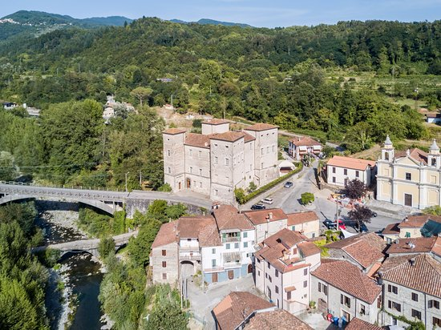
Foto del paese di Pontebosio (Licciana Nardi) con il suo castello Malaspiniano e l’antico ponte medievale che immetteva nel dominio dei Bosi. Foto dalla pagina:https://www.tripadvisor.it/LocationPhotoDirectLink-g12946271-d12946253-i282990511-Castello_di_Pontebosio_Luxury_Resort-Pontebosio_Licciana_Nardi_Provin.html

Questa alleanza fu scossa sotto il lungo e travagliato governo del vescovo Guglielmo (1228-1272): Pietro d’Erberia, avendo ricevuto in pegno dal vescovo, per un prestito fattogli, la corte di Soliera, approfittando della disgrazia e della prigionia di quest’ultimo nel fervore della lotta fra Federico II e il Papato, ridusse temporaneamente i castelli dell’antico condominio sotto la giurisdizione delle terre dei Bianchi (2) (Vedi Doc. ultimamente citato alla nota precedente).
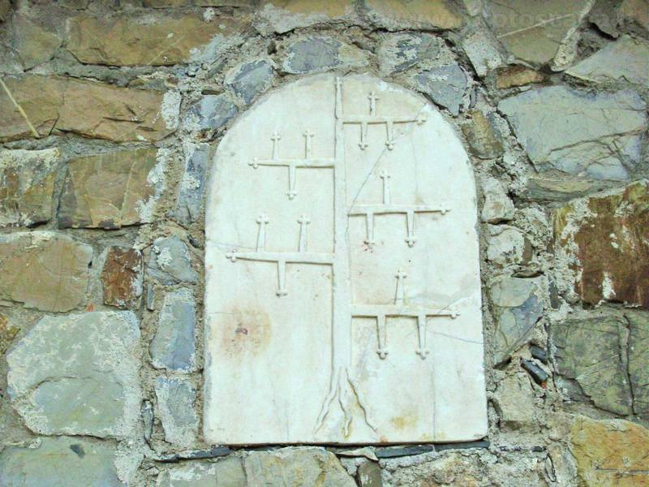
Stemma dei Malaspina ramo Spino Fiorito presente sul castello di Fosdinovo . Foto da http://www.fototoscana.it/mostra-gallery.asp?nomegallery=fosdinovo

D’altra parte, i Malaspina dello Spino Fiorito, stabilitisi a Filattiera nel 1220, miravano alla valle dell’Aulella ed in particolare alla terra del Vescovo e dei Bianchi. Mediante una compera fatta dagli eredi di Bernardino d’Erberia, subentrando, pur parzialmente, nei diritti patrimoniali dei Bianchi, Bernabò, Isvaldo e Alberto Malaspina s’insinuarono nella corte di Soliera e specialmente in Moncigoli, Collecchia e Ceserano. Il latente conflitto fra essi e il vescovo proruppe in guerra aperta allorché Bernabò, già fiero sostenitore dei Guelfi in Lunigiana, sposata Maria d’Antiocchia, nipote di Federico II, mutò partito con i suoi fratelli e unendosi coi Bianchi, ribelli ai loro secolari vincoli di fedeltà al vescovo, invase le terre del vescovado occupandone e ritenendone alcune. Sopravvenuta peraltro l’estrema rovina degli Staufen, le sorti del vescovo Guglielmo si risollevarono. Bernabò, dal castello della Verrucola, nel 1265, in punto di morte, consigliato forse da due frati del nuovo ordine di S. Francesco presenti al suo capezzale, ordinò la restituzione di tutto quanto aveva tolto alla chiesa di Luni. (3) (Codice Pelavicino n. 265; Lupo-Gerntile, Regesto, p. 245). Al quale ordine aderivano, più tardi, Isnardo e Alberto, con atti stipulati nel febbraio 1269, in proprio e per il nipote minorenne Francesco figlio dello stesso Bernabò: restituita la villa di S. Terenzio e i castelli di Regnano e di Bibola, questi vendevano al vescovo tutti i beni e i diritti che, in Soliera e nei castelli dipendenti, erano a loro pervenuti per acquisto dai Bianchi, riconoscendosi, in pari tempo, suoi vassalli per quanto, in forza della stessa compera, ritenevano nelle Terre Blancorum propriamente dette. (1) (Codice Pelavicino n. 230-232: Lupo-Gentile, Regesto, p.210). Pertanto, avendo ricevuto poco tempo prima da Rolando d’Erberia, a titolo di ammenda per aver seguito le parti di Bernabò, la donazione di ogni suo possedimento in Moncigoli, Ceserano, Soliera, il vescovo Guglielmo ristabiliva in questa corte l’antico predominio (2) (Codice Pelavicino n. 260; Lupo-gentile; Regesto, p. 239).
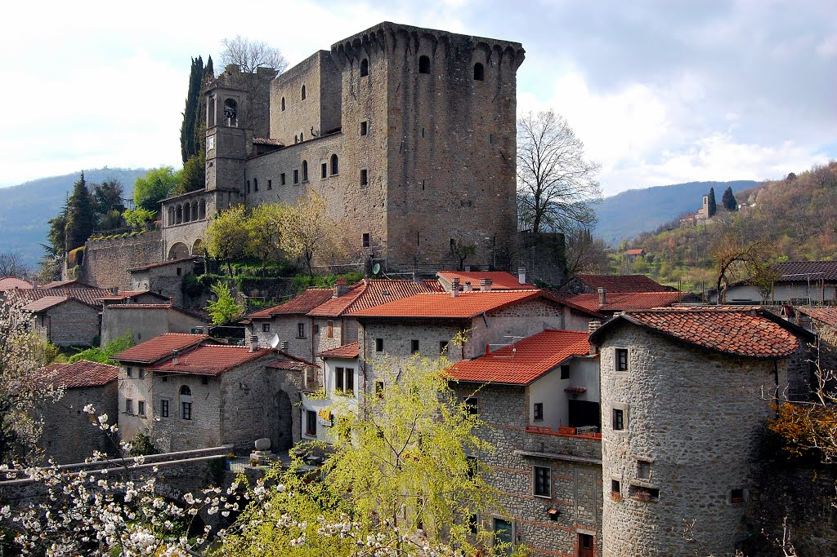
Foto del castello della Verrucola a Fivizzano.
Ma la situazione rimaneva pericolante. Nel 1273, nell’avvento del nuovo vescovo Enrico, Torrisendo di Viano tunc potestas Blancorum assaliva Ceserano e Collecchio (3) (Memoriale senza data del V. Enrico sopra citato). Ancora una volta il potere vescovile poté resistere e stabilirsi nei due castelli; nel 1278, Francesco Malaspina d’Olivola ratifica le cessioni fatte dagli zii al vescovo di Luni nel 1269, a cui aggiunge la rinuncia ai diritti spettantigli in Soliera e Moncigoli per convenzioni stipulate con i rispettivi comuni (4) (Codice Pelavicino n. 246; Lupo-Gentile, Regesti, p.227); lo stesso Torrisendo, venuto a morte poco dopo, ordinava per testamento ai suoi eredi di vendere al vescovo, per il prezzo di lire 8 imperiali, quanto gli spettava in proprio, sia nella curia di Soliera che nelle Terre dei Bianchi (5) (Autobiografia del Vescovo Enrico, in Codice Pelavicino, doc. n.n. ; Lupo-Gentile; Regesto, p.642). Il Vescovo Enrico lotta strenuamente per mantenere queste ed altre sue riconquiste territoriali, finché non muovono contro di lui i marchesi della sponda destra della Magra, la fiera progenie di Corrado l’Antico; seguì allora una guerra feroce con devastazioni, incendi, rapine, uccisioni, nella quale il vescovo perdette quasi tutti i suoi castelli e borghi compresi Soliera, Moncigoli, Collecchia e Ceserano. Sebbene , nel 1281, Gherardo, vescovo della Sabina, eletto arbitro fra i contendenti, ordinasse a Moroello Malaspina, il “Vapor di Val di Magra” la restituzione delle terre invase (6) (Codice Pelavicino n. 523; Lupo-Gentile, Regesto, p.573), il potere temporale del vescovo non si ristabilì mai in queste pienamente. Nell’ultima fase della contesa, non solo la nobiltà, ma anche i comuni vescovili si disposero generalmente a favore dei marchesi, intervenendo nelle nuove lotte che si riaccesero, alla fine del secolo, fra questi e il vescovo Antonio, al termine delle quali, con la pace procurata da Dante, nel 1306, il dominio malaspiniano prese piede sull’intero territorio giurisdizionale del vescovo conte.
Non è qui il caso di ricercare le singolari vicende, in parte oscure, per cui Soliera, tornata in breve tempo sotto l’antica signoria allorché fu assediata e presa nel 1319 da Castruccio Castracane, quale Visconte del vescovo di Luni, passò stabilmente a Spinetta Malaspina il Grande (7) (G. Sforza, Castruccio Castracani degli Antelminelli in Lunigiana, in A. e M. Dep. St. P. Prov. Modenesi e Parmensi. s. III, vol. II, 1891, p.336 sgg) e da questi ai marchesi del ramo della Verrucola sotto cui stette fino ai tragici avvenimenti che, nel secolo XV, la portarono nel desiderato governo della Repubblica Fiorentina.

+ Ubaldo Formentini

§§§§§§------§§§§§§
Arrivato a questo punto della mia raccolta di notizie storiche di Soliera, potevo trascurare quello che ha scritto il Prof. Mario Nobili, storico locale nato e residente a Tenerano? La conoscenza e l’amicizia con questo bravo medievalista mi hanno portato a chiedere un suo contributo.
Breve suo curriculum:
Mario Nobili è nato a Tenerano di Fivizzano (MS) il 6-7-1943. Si è laureato in Lettere Classiche presso l’Università degli Studi di Pisa nel 1968. Dal 1982 ha tenuto l'insegnamento, come professore associato, di Storia agraria medievale e poi di Storia medievale presso il Dipartimento di Medievistica della Università degli Studi di Pisa fino al 2006.Dal 2015, per incarico dell'Amministrazione del Comune di Fivizzano, tiene il Corso di Storia locale all'Università del Tempo libero presso la Biblioteca comunale E. Gerini. Gran parte dei suoi scritti sono pubblicati nel volume Gli Obertenghi ed altri saggi, C.I.S.A.M., Spoleto 2006. Un altro volume dal titolo Scritti di storia della storiografia
è in corso di pubblicazione per l'iniziativa di Amedeo Boiardi, a lungo
Sindaco del Comune di Fivizzano, e del prof. Daniele Canali.

Interpellato, subito mi ha fornito la seguente documentazione che non riporto integralmente, ma solo riferisco i passaggi - estrapolandoli neanche in ordine sequenziale e senza le relative note - ove viene citata La Pieve o il paese di Soliera. Orbene , nel suo articolo “La liberazione di un gruppo di rustici della chiesa di Luni a Carrara alla metà del Duecento” pubblicato nell’anno 2009 in “Atti e memorie della Deputazione di Storia Patria per le antiche provincie Modenesi – serie XI – vol. XXXI” Mario Nobili scrive:
“ …Nel Duecento, si affermò prepotentemente, anche in Lunigiana, un altro ambito di libertà: quello costituito dai comuni rurali. Era un ambito di carattere specificatamente pubblico. Ora i villani, i servi della gleba, una volta affrancati dagli oneri signorili, personali e reali, venivano a far parte del comune dei borghi e dei villaggi: venivano così ad essere inseriti nella “struttura pubblica della società”, ad essere veramente “liberi” giuridicamente.
….Domandiamoci allora: quale concezione della libertà si aveva nella società del Duecento anche in Lunigiana? E, ancora, dove si poneva nella società di quel secolo, che - ricordiamolo- è, nell’Italia settentrionale il secolo delle grandi affrancazioni e liberazione di servi, villani e rustici operate dai comuni cittadini (Assisi, Vercelli, Bologna, Firenze), la frontiera fra la libertà e servitù di passaggio? Una risposta a questa impegnativa e onerosa domanda può essere tratta dal documento del 1229 dei signori di Passano. Essi riconobbero che i loro vassalli “erano uomini liberi”, non sottoposti ad alcuna forma di signoria né territoriale né patrimoniale o fondiaria: la loro dipendenza era solo quella vassallatica. Dunque, solo la condizione vassallatica poteva essere ritenuta libera; al contrario, le altre due forme di dipendenza, seppur in forme diverse, non comportavano la libertà piena. L’idea di servaggio si applicava propriamente ai dipendenti dalla signoria patrimoniale, villani o servi della gleba, vincolati alla terra e legati al padrone dall’omaggio servile e oberati di oneri. Ma anche i dipendenti dalla signoria territoriale, fossero coltivatori di terra altrui o piccoli proprietari, non poteva essere considerati “liberi” se non dopo essere stati affrancati, dietro il pagamento di un riscatto, dagli oneri signorili.
….Sulla condizione villanatica o servitù della gleba si sono soffermati, per quanto riguarda la Toscana, oltre al Panero, Chris Wickham e Simone Collavini. Se per Panero la servitù della gleba è fenomeno strettamente legato alla rinascita del diritto romano, diritto di cui si servirono i signori per ridurre in una nuova forma di servaggio persone altrimenti libere, per il Collavini “ il ruolo principale del diritto dotto sembra essere stato quello di rimodellare rapporti già tradizioni in momenti di crisi o nel contesto di cause giudiziarie, più che quello di instaurare legami nuovi”.
…Se tornando indietro poco più di mezzo secolo, consideriamo alcuni documenti vescovili relativi a Soliera, forse, con una terminologia diversa, troviamo gruppi di coltivatori dipendenti in una condizione analoga a quella dei rustici/villani di Carrara.
Nel territorio del piviere di Soliera la chiesa di Luni aveva una signoria fondiaria intrecciata con quella territoriale, che il vescovo spartiva con la famiglia signorile dei Bianchi di Rubiera. Nel 1197 con tre distinti documenti del 10, 12 e 14 dicembre, il vescovo Gualtiero ridusse nella condizione di affictati diversi gruppi di Homines titolari di mansi posti in località poco distanti da Soliera. In un documento, quello del 10 dicembre, tali homines vengono definiti “ homines de masio” . Dietro il pagamento di un riscatto, tali homines vengono liberati dagli oneri signorili o dalla maggior parte di essi (usancias, condictiones, servicia”); debbono corrispondere ogni anno un fitto in frumento e in mosto, fornire galline e uova, fasci di strame per i cavalli e “facere hortulatum” quando il vescovo o il suo nunzio si rechino in Soliera, “sicut alii villani de curia Soleria” è detto in un documento (quello del 10 dicembre). Quando un nunzio del vescovo capiti di passare da quelle parti, sono obbligati a prestargli l’ospitalità; debbono inoltre partecipare alle spedizioni militari (“oste et cavalcata”) dell’esercito vescovile “ pro factis domini pape rt imperatoris” come gli “homines”della curia di Sarzana, è detto in un documento. Negli altri due tali servizi militari erano tenuti a prestarli al vescovo “ sicut vassalli sui de Soleria”, e analogamente ai vassalli dovevano anche l’auditorium”, una contribuzione in denaro nel caso di acquisto di terreni da parte del vescovo. Era infine loro vietato di farsi “homines” di altre persone senza il permesso del vescovo o del suo gastaldo. Il vescovo manteneva per sé il diritto di placito, di imporre banni e di costruire mansi (“placita, banna, amasiamento”). Da ultimo il vescovo dichiarava di aver fatto ciò “ex magna et provisa utilitate sui episcopatus”.
Di questi documenti è da rilevare innanzitutto, la terminologia. Nella loro condizione iniziale questi dipendenti curtensi vengono definiti semplicemente “homines” o “homines de masio”, erano cioè titolari di residui mansi, sovraffollati (si tratta di gruppi di consorti), della corte di Soliera, e dunque, e in quanto tali dipendenti dalla signoria fondiaria del vescovo. Dietro il pagamento di un riscatto vengono sgravati della maggior parte degli oneri signorili e passano nella condizione di affictati , cioè di titolari di un contratto di affitto con obblighi militari (il fitto da loro corrisposto riguardava essenzialmente le spettanze agrarie, che venivano così fissate). Quale era la loro condizione giuridica? Erano personalmente liberi o erano dei servi? Diciamo che erano in una condizione giuridica di inferiorità, che a rigor di termini non può essere definita servile – (il termine servi non viene usato) – ma che potremo definire come condizione “villanatica”. Ai villani di Soliera vengono equiparati, in uno dei documenti, per quanto riguarda certe prestazioni (“facere hortulatum”, fornire fasci di strame per i cavalli del vescovo o del suo nunzio quando fossero venuti a Soliera). La condizione villanatica non doveva differenziarsi molto da quella servile. I villani potevano essere comprati e venduti, erano legati al podere ed erano sottoposti a particolari oneri, propri della loro condizione: le exatione villanaticae . La loro dipendenza doveva essere anche di natura personale ed era ereditaria. Le “condictiones, usancias, servicia” da cui , dietro il pagamento di un riscatto, gli “homines de masio” venivano affrancati, oltre che di natura reale, legate al manso, erano anche di natura personale. Divenendo “affictati”, cioè titolari di un contratto di affitto obbligati alla corresponsione di spettanze agrarie prestabilite, erano liberati dall’arbitrio signorile e dovevano passare a una condizione personale più onorevole, garantita dagli obblighi militari, che le equiparavano ai vassalli di Soliera. Vero è che mantenevano alcuni obblighi della precedente condizione: quelli di facere “hortulatum”, di fornire trame per i cavalli del vescovo o del suo nunzio e di prestare l’albergaria ai nunzi del vescovo; ma si tratta di obblighi ormai inerenti la consuetudo loci o curtis, cui erano tenuti gli altri affictati e villani di Soliera. Che il vescovo poi ritenesse vantaggioso mutare in fitto, con un contratto, le contribuzioni di varia natura corrisposte dai villani e dietro il pagamento di un riscatto, lo mostrano anche altri documenti del periodo.
*****
Dopo la presente estrapolazione di notizie sulla condizione giuridica degli uomini rustici/ villani di Soliera fatta dal medievalista Mario Nobili, passo a riportare ancora un suo studio dal titolo “Signorie e comunità nella Lunigiana orientale fra XI e XIII secolo” – Estratto da Memorie della Accademia Lunigianese di Scienze “Giovanni Capellini” Vol. LVII- LVIII (1987-1988.
Anche in questo caso riporto integralmente lo studio, estrapolandolo senza le note e solo là dove il rapporto con la nostra storia è più stretto; eccolo:
Il 10 settembre del 1232 nel castello di Moncigoli, in presenza di un gruppo di notabili persone – (il <dominus Grasso>, canonico della chiesa di Luni, il <dominus> Dato giurisperito, il figlio del <dominus> Conforto, il <dominus> Urciolo da Burcione, Attolino <de Caccio>, Villano de fu Tancredi <de La Sala>) – il vescovo e conte di Luni Guglielmo ed il <dominus> Enrico Bianco, <potestas terrarum Biancorum> (il quale agiva “pro se suosque heredes et per suos successores e pro suis consortibus absentibus et eorum heredibus”), e Lanfranco e Pietro <de Herberia>, “pro se et suis heredibus”, promisero et solennemente giurarono sul Vangelo a Tignoso, console di Moncigoli, il quale rappresentava l’intero comune del luogo, che essi o alcuno dei loro dipendenti non avrebbero fatto o ordinato alcuna violenza premeditata o azione costrittiva (“excogitatamvim vel forciam”) – (non avrebbero cioè esercitato i loro poteri signorili coattivi di “districtio”)- sulle persone e sui beni nei confronti dei singoli abitanti del castello di Moncigoli all’interno della cinta difensiva dello stesso (“infra fossatos dicti castri”). Eccettuavano il caso di offese recate da “castellani”, che fossero nella condizione di “manentes” o “villani”, al proprio “Dominus”; offese che, denunziate dal “dominus” ai consoli del luogo, non fossero perseguite entro quindici giorni dalla denuncia.
In quello stesso giorno lo stesso vescovo e conte Guglielmo, e gli stessi “domini” Enrico Bianco e Lanfranchino e Pietro <de Herberia> , stabilirono una divisioni dei “casamenta” e dei castellani del castello di Moncigoli. Diversi di quei castellani erano “fideles” del vescovo e giurarono al vescovo stesso fedeltà “contra omnes homines”. Sul “castrum” di Moncigoli dunque veniva esercitato una sorta di condominio signorile da parte del vescovo-conte di Luni e della podesteria consortile dei Bianchi di Herberia; entrambi i condomini erano anche proprietari e signori fondiari del luogo. E tuttavia in base a quanto veniva pattuito in quel giorno le prerogative signorili e giurisdizionali delle due autorità, (o alcune di esse) si fermavano difronte alle munizioni del castello, che veniva così a trovarsi in una condizione di immunità. Immunità che diremmo <positiva>. All’interno del castello infatti era l’organismo comunale, il comune del luogo, che attraverso i suoi consoli, esercitava certe prerogative signorili, e , nella fattispecie, garantiva anche di fronte ai signori il mantenimento dell’ordine pubblico. Nelle stesse condizioni di Moncigoli, in quegli anni, si dovevano trovare anche i poco distanti castelli di Collecchia e di Ceserano. Del primo un interessante e noto documento del 1188 descrive le modalità dell’incastellamento.
IL 27 febbraio di quell’anno il visdomino della Chiesa di Luni, Enrico – che rappresentava il Vescovo-conte Pietro, ed il “dominus” Guido “de Herberia” del fu Gerardo Bianco, - che allora era podestà della consorteria dei Bianchi “de Herberia” (“potestas tunc et rector suorum consortium habentium podere in lunense comitatu”) si accordarono “super castro edificando, habendo,tenendo,fruendo,dominando et manutenendo”, nel luogo detto Collecchio, situato nella zona della “villa de Barci”, luogo a cui da molti era già stato imposto il nome di “castrum novum de Barci”.
Convennero le due autorità, innanzitutto, che il castello con il suo apparato difensivo, gli edifizi, i complessi abitativi posti fuori le mura, il suo territorio, fossero per metà del vescovo di Luni e per metà dei signore “de Herberia”, o meglio fra questi ultimi di coloro di essi che “habent podere in Lunensi comitatu”). Stabilirono inoltre che tutti coloro che abitano o che verranno ad abitare nel castello, qualunque fosse il loro signore originario, (“cuiusque homines fuerint”), una volta residenti nel castello fossero per metà del vescovo e per metà dei Bianchi “de Herberia”, e all’interno dei confini del castello fossero ugualmente obbligati nei confronti delle due autorità signorili. Quest’ultima disposizione, che prevedeva l’esercizio comune dei poteri signorili su ogni singola persona residente nel castello, ci spiega il significato della divisio casamentorum , et hominum operata dal vescovo di Luni e dai Bianchi di Moncigoli nel 1232: si trattava di dividere concretamente ciò che prima era tenuto “pro indiviso”, consortilmente. Assieme, del resto, un anno dopo la fondazione del castello, il 1 maggio 1189, lo stesso visdomino vescovile Enrico e Arduino e Gilberto “de Herberia”, padre e figlio, i quali agivano anche “pro aliis dominis de herberia habentibus podere in lunense comitatu”, avevano comprato da tre consorti di Soliera una notevole stensione di terreno “in castrum novum de Barci in loco videlicet qui dici solet Colliclum”. Era prassi comune allora che i fondatori e i signori di un “castrum” tendessero anche ad essere i massimi proprietari delle case e dei fondi e delle terre posti nel suo territorio.
Circa la condizione condominiale di Ceserano non abbiamo dati altrettanto espliciti. Ma che i Bianchi spartissero in qualche modo con il vescovo la signoria del luogo ce lo attesta, fra l’altro, un atto del 15 dicembre del 1268, con cui il “dominus” Rollando del fu Enrico Bianco “de Herberia” donava al vescovo di Luni Guglielmo la parte che a lui spettava in Soliera, Moncigoli e Ceserano e nei relativi distretti, “aliquo modo vel iure” “in iurisdictione, dominio, hominibus, villanis seu vassallis ambaxariis”. Del resto, stando proprio nel “castrum “ di Ceserano, il 5 settembre del 1231 l’allora “potestas terrarum Blancorum”, il “dominus” Pietro del fu Bernardino “de Herberia”, insieme con Enrico “de Herberia” ed il vescovo di Luni Guglielmo, concessero a Venanzio, abate del monastero di S. Caprasio di Aulla, il diritto di incastellare il luogo di “Ulmeta”, Rometta, (licenzia et potestatem et plenissimam libertatem et mandatum ut hedificet, incastellet, inforciet et muret locum de Ulmeta”.
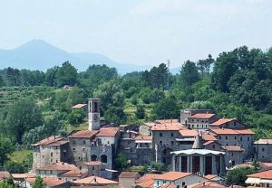
Foto sopra : il paese di Rometta oggi
Rometta era ed è fra Collecchia e Ceserano, a due passi dall’uno e dell’altro, e a due passi anche da Soliera, centro attorno a cui si dispongono a semicerchio nell’ordine Moncigoli, Collecchia, Rometta e Ceserano. Tutti questi luoghi incastellati riproducevano nel corso della prima metà del secolo XIII, almeno quanto alla condizione di condominio signorile, la situazione originaria di Soliera.
Soliera era un po’ il capoluogo dell’intera zona; era la sede di pieve, (la “plebe de Soleria”) e centro amministrativo del complesso signorile e patrimoniale del vescovo di Luni. Lì si rendeva giustizia, e lì venivano i dipendenti vescovili a pagare i canoni in denaro ed in natura, lì era la “caneva” vescovile (deposito beni alimentari), e lì infine le unità di misura che valevano per l’intera zona. Agli inizi del Duecento doveva essere un centro popoloso, con popolazione differenziata giuridicamente e economicamente. Vi erano famiglie di proprietari fondiari, da cui uscivano vassalli vescovili di un certo rango e notai, e che fornivano anche personale ecclesiastico qualificato. Fra la massa dei dipendenti di signoria, che erano nella condizione di “manentes” o di “villani”, diversi, proprio intorno al Duecento, si erano elevati economicamente e socialmente, si da sciogliersi dai più stretti vincoli e da affrancarsi dai più gravosi servizi. Gli stessi vescovi, in particolare il vescovo Gualtiero, promossero una politica di affrancamento e di liberazione.
L’incastellamento di Soliera, cioè del monte “ubi est plebs de Solera”, era avvenuto intorno alla metà del secolo XI. A promuoverlo erano stati il vescovo di Luni Guido ed il vassallo canossiano Rodolfo da Casola, progenitore dei “de Herberia”. In un patto stipulato fra i due intorno al 1055, il vassallo canossiano prometteva al vescovo, fra l’altro, di aiutarlo, appunto, ad “incastellare monte ubi est plebs de Soleria”; e s’impegnava a far sì che il vescovo stesso non perdesse la metà dello stesso castello, una volta fosse edificato, né la chiesa, né la metà della stessa pieve di Soliera con i proventi relativi agli altari e agli uffici dei defunti. Di questa condizione originaria di condominio signorile che più di un secolo dopo ritroviamo operante nello stesso centro, e che si riprodusse poi, nei modi che abbiamo constatato, nell’incastellamento delle ville della circoscrizione pievana, o, - per usare una definizione di Ubaldo Fiorentini, ricca di implicazioni storiografiche- della “circoscrizione demo-territoriale” che aveva il suo centro in Soliera.
In un sapiente articolo pubblicato postumo (pubblicazione da me riportata sopra), proprio Ubaldo Formentini ha ben delineato e descritto il movimentato sviluppo socio-insediativo della zona, che trovò il suo assestamento nel diffuso incastellamento di ville e di poggi fra il XI e XIII secolo; e in cui l’iniziativa congiunta di vescovi e gruppi signorili s’intrecciò, in un turbinare di conflitti, con il movimento di emancipazione e di liberazione delle plebi rurali: movimento che, a sua volta, trovò il suo compimento istituzionale nella formazione dei comuni rurali. L’atto del 10 settembre del 1132, che abbiamo illustrato all’inizio, e che mostra il comune di Moncigoli ed i suoi consoli in funzione e che ne definisce la posizione di fronte ai poteri signorili, fornisce un chiaro esempio di uno dei modi di compimento di quel processo.
Un analogo processo di sviluppo si può verificare anche per altre zone della Lunigiana orientale. Nel suo limpido articolo sui Castelli e Borghi di Lunigiana, Aldo Settia ha rilevato come “intorno all’appartato castello di Regnano elevato prima del 1066 da un privato, che in tale anno ne fa dono, con un ampio corredo di terre alla chiesa di Luni”, “circa un secolo dopo si trovi una corona di altri castelli”.
Lo stesso fenomeno si verifica ne distretto castellano della Verrucola Bosi, per la zona di Burcione e, soprattutto – qui la documentazione è più ricca ed esplicita – nel complesso territoriale che aveva il suo centro in Fosdinovo.
In quest’ultima zona fra il XII e XIII secolo il processo di incastellamento appare quasi frenetico s’incastellano Marciaso, Pulica, Ponzanello, Montale, Montegianni, cerca di incastellarsi San Terenzo. E anche qui, accanto al vescovo, ai Bianchi “de Herberia”, ad altri gruppi consortili di tradizione militare, legati da vincoli vassallatico-feudali sia al vescovo sia ai Bianchi, e talvolta, come nel caso dei signori di Fosdinovo, a questi ultimi più intimamente intrecciati da vincoli di parentela e di consortatico, appaiono come protagonisti i dipendenti di signoria, i cosidetti “servi della gleba” residenti nelle ville e nei loro territori.
Un documento del 1202, relativo alla fondazione del “ castrum” di Montale, nel distretto di Fosdinovo, ci permette di precisare, meglio di quanto non appaia per Moncigoli, i lineamenti e i nuovi organismi insediativi, sociali ed istituzionali castellani, e di definire i loro rapporti col vecchio “castrum” dominante ed i suoi signori.
Di Montale si precisano innanzitutto i confini territoriali, che hanno anche un significato giurisdizionale, (i cosidetti “iura”). I signori di Fosdinovo promettono e giurano solennemente sul Vangelo di proteggere (“salvare et manutenere”) gli abitanti del nuovo castello all’interno di quei confini e di astenersi da ogni atto premeditato di costrizione nei loro confronti. Per converso tutti i castellani dovranno giurare di conservare il castello nel dominio dei signori di Fosdinovo (“ad eorum posse”); di prestare aiuto a quei signori “contra omnes homines”; di astenersi da ogni azione delittuosa (“incendium, homicidium, furtum, tradimentum”) all’interno degli “iura” del nuovo “castrum” nei confronti dei signori di Fosdinovo, dei “coniuratis” (gli abitanti del castello che hanno stretto fra loro un patto giurato) ed i circonvicini. I consoli, eletti ogni anno, eserciteranno le loro funzioni “ad honorem et voluntatem dominorum et consulum” di Fosdinovo. Nel caso che qualcuno dei signori di Fosdinovo o qualche loro emissario abbia commesso una qualche azione delittuosa nei confronti di qualche castellano all’interno del territorio di Montale, sarà tenuto a rendere conto ai consoli dello stesso castello di Montale.
……(omissis)……
…Con incastellamento si costituiva un distretto unitario di giurisdizione inferiore, di cui era investito il comune rurale del luogo, che diventava titolare di diritti signorili. Ai consoli del comune rurale, eletti annualmente dall’assemblea degli abitanti del luogo, era affidato il compito di amministrare la bassa giustizia, comminando pene e incamerandone i proventi; la stessa assemblea provvedeva ad eleggere annualmente “campari” e “saltari”, ufficiali preposti alla polizia dei campi e dei boschi. Naturalmente il nuovo organismo rimaneva all’interno del vecchio distretto di signoria e sotto il dominio degli antichi signori. A questi ultimi i consoli del comune giuravano fedeltà, da quelli stessi la loro elezione doveva essere approvata. I signori continuavano a detenere l’alta giustizia ed il controllo militare del nuovo “castrum” ed il diritto di chiamare al proprio esercito i suoi abitanti. Ma a questo proposito è necessario sottolineare il significato e la funzione che per gli abitanti del luogo venivano ad assumere le mura che lo incastellavano. Delle mura essi erano obbligati alla custodia ed al mantenimento; servizi che precedentemente dovevano alle mura del vecchio “castrum” di Fosdinovo: mura che non erano le loro, mura che erano distanti dalle loro case e che rinchiudevano e proteggevano soprattutto altri; che erano anche un simbolo e segno concreto di dominio, di dipendenza da un luogo che non era il loro. Le nuove mura conferivano dunque agli abitanti del luogo autonomia; per esse venivano liberati dai gravosi servizi che dovevano alle mura del vecchio “castrum”.
In conclusione, fra il XII e XIII secolo in Lunigiana l’incastellamento di una villa aperta comportava la costituzione di un distretto unitario di giurisdizione inferiore, che permaneva all’interno di un ambito più vasto di signoria, ma i cui abitanti assumevano una nuova identità all’interno di quell’ambito più vasto di signoria, ma i cui abitanti assumevano una nuova identità all’interno di quell’ambito e nei confronti del potere signorile, dai cui obblighi di dipendenza e soggezione più gravosi venivano in parte liberati. Ciò si verificava soprattutto allorquando si costituiva il comune rurale. Con esso si definiva e prendeva consistenza giuridica una nuova sfera di rapporti all’interno della società rurale: la sfera della solidarietà di villaggio garantita dal giuramento collettivo dei membri della comunità.
In tal modo prende corpo e si afferma il sistema di “signoria e comunità”, della cui costituzione è compiuta espressione la legislazione statutaria, che in Lunigiana si diffonde a partire dagli inizi del secolo XIII. Negli statuti rurali i rapporti interni alle singole comunità e le relazioni e i vincoli che le stringono alle varie entità signorili sono minuziosamente descritti e codificati. La costituzione del sistema di “signoria e comunità” nella parte di Lunigiana di cui ci stiamo occupando è da porre in relazione con la diffusione e l’incastellamento avvenuta fra XII e XIII secolo.
E’ necessario di illustrare la connessione proposta e di coglierne il senso. Se assumiamo il processo di incastellamento come fenomeno caratterizzate la storia della Lunigiana dei circa tre secoli che vanno dalla metà del secolo X alla metà del secolo XIII (omissis)…potremmo definire i tre secoli considerati, nel contesto della storia della Lunigiana medievale moderna, come <età dell’incastellamento>…..Ora nel corso di questi tre secoli nel territorio della diocesi di Luni, ed in particolare nella zona di cui ci stiamo occupando, il fenomeno dell’incastellamento si manifesta secondo ritmi ed in forme che variano soprattutto a seconda dei tempi. Ma soprattutto a variare sono i promotori dell’incastellamento stesso.
Una prima e fondamentale differenziazione può essere formulata proprio sulla base delle diverse forze che presiedono alla fondazione dei castelli o ne sono i promotori. Su questa base si possono distinguere tre tipi di incastellamento: incastellamento signorile; incastellamento di tipo “statuale”, espressione della politica territoriale del vescovo, di marchesi o anche del comune di Genova (nota: Porto Venere, ad esempio, fu incastellato nel 1112 ad opera del comune di Genova); incastellamento delle comunità rurali.
Il primo tipo di incastellamento, quello signorile, è la forma più diffusa. Si manifesta ininterrottamente per tutto il periodo considerato; ma si può considerare esclusivo, a un dipresso, fino alla metà del secolo XII. Il secondo ed il terzo tipo sono strettamente interrelati e si concentrano nei decenni attorno al Duecento. La funzione ed il significato di queste tre forme sono diverse; e tale diversità spicca se teniamo conto della cronologia.
L’incastellamento signorile è caratteristico del secolo XI. Esso comporta spesso la definizione di un ambito distrettualmente abbastanza vasto, ai fini di dominio, coercizione e sfruttamento. Protagonisti ne sono le consorterie di “secundi milites”, che si sono fatte le ossa nel periodo ottoniano. Nella Lunigiana orientale essi sono rappresentati dai vassalli marchionali e vescovili. E sono quelli che poi saranno i Bianchi di Herberia (vassalli canossiani), i Bianchi da Moregnano (vassalli Obertenghi), i Bosi della Verrucola, i signori di Regnano (vassalli vescovili), i signori di Burcione e quelli di Fosdinovo (vassalli vescovili entrambi). Regnano, Verrucola Bosi, Soliera, Monzone, Fosdinovo, Burcione sono i centri incastellati di maggior rilievo di cui si ha notizia a partire dalla metà del secolo XI. Di essi Regnano, Verrucola Bosi, Fosdinovo e Burcione sono residenza e centro di altrettante famiglie signorili. Di Soliera abbiamo visto la speciale condizione originaria. Di Monzone nient’altro possiamo dire se non che era compreso entro la vasta dominazione dei potenti vassalli canossiani che poi saranno detti Bianchi di “Herberia”. Lasciando da parte quest’ultimo caso, per tutti gli altri “castra” possiamo affermare che divennero il centro di altrettanti distretti di signoria, che comprendevano al loro interno numerose ville aperte disposte ciascuna a qualche chilometro di distanza dal “castrum signorile.
(…omissis…)
In rapporto anche al feudo-vassallatico con il vescovo di Luni Guido era entrato alla metà del secolo XI, come abbiamo visto, il vassallo canossiano Rodolfo di Casola per via dell’incastellamento della Pieve di Soliera. Conviene ritornare sulla chartula promissionis con cui il vassallo canossiano stipula tutta una serie di patti con il presule lunense in funzione dell’incastellamento della Pieve di Soliera. Essa può essere annoverata in quella categoria di documenti che, a partire dall’inizio del secolo XI e fino alla fine del secolo successivo, hanno larga diffusione in Toscana e che dal Brancoli-Busdraghi, il quale su di essi ha di recente attirato l’attenzione, vengono definiti come “patti di assistenza giudiziaria e militare”. La formula, che meglio vale a caratterizzare tale categoria di documenti, viene dal Brancoli individuata in quella di “adiutor de placito et de bisonnio”; che è la clausola stereotipata con cui una parte si impegna nei confronti di un’altra a prestare assistenza “in occasione di controversie e conflitti attuali o futuri, che i destinatari della promessa possano avere con terze persone; assistenza che poteva essere data in un duplice modo: o in sede giudiziaria, o fuori dal processo “ mediante un contegno tale da comportare, virtualmente o in atto, l’esercizio della forza fisica”. Promesse di aiuti di questo tipo vengono appunto prestate dal vassallo canossiano al vescovo Guido nel citato documento. Rodolfo di Casola promise infatti innanzitutto, come già abbiamo rivelato, che avrebbe aiutato il vescovo di Luni, ad incastellare la pieve di Soliera, e che in nessun modo (“in consilio…aut in facto”) si sarebbe adoperato a far sì che il vescovo perdesse la proprietà di metà del castello, una volta che tale castello fosse stato edificato, né la metà della stessa pieve, che era quanto spettava al vescovato di Luni, né la quarta parte delle rendite degli altari e delle oblazioni per i morti (“né quartese et altare et mortuorum munera”). Si impegnava altresì, e l’impegno valeva “contra omnes homines”, eccezion fatta che per la contessa Beatrice e il di lei figlio (“excepto contra Beatricem et eius filium”), a prestare aiuto “de placito de besomnio”, -ecco la clausola che particolarmente ci interessa-, per controversie che riguardassero la riscossione delle decime, o il massaricio o comunque l’insieme delle terre pertinenti il patrimonio della pieve, e relativamente a qualsiasi altro conflitto (“de omnia alia guerra”) che il vescovo eventualmente si trovasse ad affrontare; in particolare prometteva il suo aiuto nella guerra che il presule lunense stava conducendo contro i “domini” di Vezzano (“et de guerra de Vezano contra omnes homines adiuvabo te”). A questo proposito il vassallo canossiano prometteva che uno dei suoi tre figli, - Gilslecione,Rodolfo,Gandolfo -, avrebbe risieduto all’interno del territorio del vescovado di Luni (“infra episcopatum lunensem”),e precisamente in Garfagnana, per tutta la durata del conflitto con i Vezzanesi (“quamdiu guerra de Vezano tibi erit). Da ultimo Rodolfo di Casola contraeva due altre obbligazioni nei confronti del vescovo: la promessa di stipulare, a discrezione di un giudice del vescovo, una carta di pegno relativamente a tutti i beni pertinenti la “curtis” di Monzone (“de monte de Monzone”), eccettuato il castello, l’impegno a far sì che suo figlio, al quale il vescovo avrà concesso un feudo (“a cui ti dabis feo”), presti giuramento di fedeltà al vescovo stesso o al suo successore e offra assicurazioni circa la pieve e il castello, (“iurabit fidelitatem et securitatem de plebe et de castro”); assicurazioni che egli stesso Rodolfo, si appresta a fornire sotto giuramento, e con lui Debirio e Guido di Mezzana, Alberto <Debaloni>, Gotolo di Monte (dei Bianchi) e un altro Gotolo di San Cipriano (Codiponte).
L’accenno alla “guerra di Vezano” – guerra che, insieme con il piano di incastellamento della Pieve di Soliera, sta alla base delle articolate e complesse pattuizioni fra il vassallo canossiano e il vescovo di Luni-, ci permette di delineare alcuni tratti del contesto situazionale in cui quegli accordi vennero stipulati, e ci offre anche il pretesto di lumeggiare lo sfondo più generale dello sviluppo di quei decenni in lunigiana della vicenda dell’incastellamento e dell’impresa signorile.
I “domini” o “seniores” “de Vezano” erano vassalli obertenghi. La guerra che il presule lunense stava conducendo contro di essi cadeva in un momento, (inizi anni cinquanta del secolo XI), particolarmente mosso nella storia del territorio della contea-diocesi di quel secolo. Erano i rapporti fra il vescovo ed i conti di Luni, i marchesi Obertenghi, ad essere conflittuali. Per iniziativa di questi ultimi in quegli anni fu fondato il monastero di San Venerio del Tino (Vedasi a tale proposito a pagina n.59 di questo mio studio nel web: https://www.academia.edu/38884436/LOro_ed_il_Ferro_di_Sassalbo_al_Passo_Dell’Ospedalaccio ), atto che, almeno nelle intenzioni dei conti di Luni, avrebbe dovuto rinsaldare i loro potere nella zona, e che, non sembra che sia stato accolto di buon grado dal vescovo. E mentre il vescovo di Luni veniva favorito dall’imperatore Enrico III, i conti di Luni marchesi Obertenghi non erano con lo stesso in buoni rapporti. Mentre al vescovo di Luni, Guido, riconosceva in giudizio nei prati di Roncaglia, nel maggio del 1055, la proprietà della terza parte del “ castrum Aginulfi “, importantissimo centro fortificato sulla via Francigena, (ai confini versiliesi della diocesi), l’imperatore sembra abbia, in quella stessa occasione, punito con la detenzione un marchese obertengo. Certo è che qualche mese dopo proprio l’obertengo marchese Adalberto – Azzo II, il quale espressamente allora teneva la carica di conte di Luni, viene condannato in giudizio dallo stesso Enrico III a restituire ai monaci di San Prospero la “curtis” di Naseto; quella “curtis” che mezzo secolo dopo vediamo in mano dei suoi vassalli di Moregnano. Tutti questi avvenimenti si tengono. Essi rivelano, negli anni attorno alla metà del secolo XI, un aggrovigliarsi di conflitti sul territorio della diocesi, condotti anche da forze che trascendono quel territorio: come gli Obertenghi e i Canossiani. Nella contesa fra i primi, che sono conti di Luni, ed il vescovo per il dominio sul territorio, sono i secondi a giocare la parte di terzo incomodo.
Proprio nella parte di Lunigiana di cui ci stiamo occupando padroneggiava e incastellava il vassallo canossiano Rodolfo di Casola. Con lui si accorda il vescovo in occasione della guerra di Vezzano; anche – dobbiamo pensare – per renderlo corresponsabile del suo dominio in quella parte di Lunigiana, o anche, se si vuole, per tentare di essere partecipe del dominio del vassallo canossiano e di fronteggiarlo. Il piano di incastellamento di Soliera lo dimostra. Ma questa presenza entro il territorio della contea-diocesi di Luni di un gruppo signorile così importante, che fa riferimento ad un potere marchionale e comitale diverso da quello legittimamente costituito nel territorio, ed il ruolo che questo gruppo signorile svolge nella contesa fra le due forze contrapposte per la supremazia nel territorio, evidenziano qui in Lunigiana quel fenomeno notissimo, comune in questa seconda parte del secolo XI all’intera Italia centro-settentrionale, che la storiografia ormai ha inventariato come “processo di dissoluzione delle circoscrizioni territoriali (marche e contee) del Regnum, massima espressione dello <sviluppo signorile>”.
(…omissis…)
lo studio del Prof. Mario Nobili segue ancora per riassumere e spiegare mirabilmente gli intricati rapporti fra i gruppi dominanti e signorili che hanno portato poi, agli inizi del Trecento, alla competizione fra i vescovi-conti di Luni e i marchesi Malaspina. Il Nobili mette in evidenza come il vescovo di Luni aspirasse a diventare il supremo signore feudale del territorio chiamato Lunigiana con il giuramento di fedeltà da parte di tutti gli abitanti, ma “ tale programma fu ben lungi dal realizzarsi. Talmente frazionato era il territorio della diocesi-contea di Luni e così affollato di forze che si contrapponevano l’una all’altra e che in esso si scontravano (oltre al vescovo-conte, i marchesi Malaspina e quelli di Massa, il comune di Sarzana e quello di Pontremoli; e poi Genova, Pisa, Lucca, Piacenza, Parma), che ogni tentativo di unificazione politica era destinata al fallimento…”.
Insomma c’è da riflettere su come avvenimenti di secoli così lontani dal nostro abbiano avuto influenza nei recenti assetti politici territoriali; quando poi questa mancanza di unione, non ha permesso alla Lunigiana di oggi di avere un vero capoluogo in cui riconoscersi e di diventare una provincia. Nei vari secoli successivi queste divisioni territoriali si sono acuite tanto da far nascere oggi, nelle persone più acculturate, dibattiti e sogni per una regione che la identifichi e dal nome “Lunezia”.
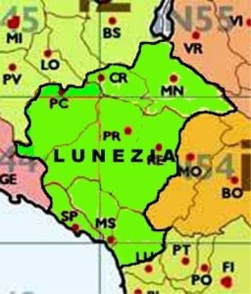
Cartina della sognata nuova regione di Lunezia. Foto dalla pag.
https://www.redacon.it/2015/02/14/lunezia-il-futuro-e-unipotesi/

Ma ritorniamo ora alla storia di Soliera . Uno studio di Amleto Spicciani, gentilmente concessomi in fotocopia dal prof. Mario Nobili e dal titolo “Protofeudalesimo – Concessioni livellarie, impegni militari non vassallatici e cartelli (secoli X-XII)” – Edizioni ETS, Pisa 2006 , riporta gli stessi avvenimenti ma con qualche notizia aggiunta, vediamolo:
“In una data e in un luogo non precisati, Rodolfo di Càsola promise al vescovo di Luni Guido (documentato dal 1055 al 1078) che lo avrebbe aiutato a incastellare il colle dove era la Pieve di Soliera. Il documento – così come ci è pervenuto nel codice Pelavicino – senza indicazione né di data, né di luogo, né di notaio e – soprattutto – senza testimoni, parrebbe piuttosto la formula di una promessa solenne pronunciata dallo stesso Rodolfo. Si inizia infatti con “Ego Rodulfo de Casula adiuvabo te”, e prosegue con questo medesimo tono, fino alla conclusione che ripete la sostanza della promessa fatta (“Hec omnia observabo…”). Se dunque il castello fosse stato costruito, egli si impegnava a non togliere né al vescovo né alla sua Chiesa la metà di quel castello e la metà di quella pieve, con la parte che apparteneva all’episcopato delle decime, delle offerte sull’altare e delle offerte per i defunti. Avrebbe poi aiutato “ de placito et de bisomnio” il vescovo Guido a tenere e, se fosse andato perduto, a riconquistare il detto castello di Soliera, con la metà della pieve, con le decime e le terre, contro chiunque. Ma lo avrebbe aiutato anche per qualsiasi altro caso di guerra (“….de placito, de bisomnio, quam de omnia alia guerra que tibi apparuerit”), contro tutti, eccetto contro beatrice e suo figlio (eccezione che intendo valevole in ogni caso). Non avrebbe offeso il vescovo nella persona e non lo avrebbe abbandonato per nessuna cattiva volontà: lo avrebbe aiutato contro tutti nella guerra di Vezzano. Da ultimo, a garanzia di tutti questi impegni, Rodolfo avrebbe dato al vescovo una carta pignoris secondo quanto avesse stabilito un giudice del vescovo – dei beni pertinenti alla corte di Monzone, eccetto il castello. Sia Rodolfo che i suoi figli avrebbero osservato (intendo insieme padre e figli) i suddetti obblighi.
A questo punto del documento seguono altre tre condizioni, di cui evidentemente Rodolfo si rendeva garante. Intanto uno dei suoi figli, dei tre di cui faceva il nome, avrebbe abitato entro il territorio episcopale per tutto il tempo che fosse durata la guerra di Vezzano. Inoltre, le promesse fatte al vescovo (“hanc omnem securitatem”) sarebbero state giurate, anche da cinque persone, di cui si indicavano i nomi, e da altre che fossero state ritenute idonee (“receptibiles”). Finalmente, Rodolfo affermò che quello che dei suoi figli al quale, “cum ad etatem venerit”, il vescovo avesse dato il feudo (“cui tu dabis feo”) avrebbe giurato al medesimo vescovo oppure al suo successore, sia la fedeltà [vassallatica] sia la promessa per la pieve e per il castello, come lui stesso, Rodolfo, aveva fatto (“iurabit tibi aut tuo successori fidelitatem e securitatem de plebe et castello quam ego facio”).
Quest’ultima promessa di Rodolfo, di far giurare il figlio minore quando fosse stato il momento, mi pare che possa chiarire pure la situazione dello stesso Rodolfo nei confronti del Vescovo (“quam ego facio”, e – penso – anche quella dei suoi tre figli maggiori, che si erano con lui impegnati subito. Credo che Rodolfo e i suoi tre figli insieme con lui avessero ricevuto in beneficio dal vescovo metà del castello e metà della pieve di Soliera, cioè metà dei terreni, delle decime e delle offerte di quella pieve, e che quindi avessero giurato fedeltà vassallatica al vescovo. Alla fedeltà vassallatica si aggiunse una promessa specifica in forma solenne (“securitas”) per la difesa del castello e della parte rimasta al vescovo della pieve (“quantum pertinet Sancte Marie “). Questa specifica promessa fu garantita con una carta pignoris e fatta giurare dagli uomini dipendenti. Insomma io intendo il “quam ego facio” di Rodolfo non soltanto in riferimento al giuramento di securitas , che è evidente, ma anche ad uno di fidelitas per un feudo ricevuto, come dovrà essere per il figlio. Il figlio allora minore, avrebbe poi ricevuto in beneficio (la pieve, insieme con il padre e i fratelli?); ma intanto Rodolfo garantiva al vescovo che avrebbe pure contratto tutti gli obblighi della securitas, quando anche lui fosse stato in grado di portare le armi.
Questo esempio lunigianese somiglia dunque – come già dicevo – a quello cremonese del 1075,
*****
Ritorna ancora a parlare di Soliera, il Prof. Mario Nobili, nel suo studio dal titolo “ Il termine <capitanei> in due documenti lunigianesi degli inizi dei secoli XII e XIII” da cui estrapolo i seguenti paragrafi:
“Torniamo ora in Lunigiana per mettere in evidenza la posizione dei domini catanii de Herberia nella diocesi e nel comitatus di Luni. In proposito, la documentazione, abbastanza nutrita a partire dagli anni ottanta del secolo XII e fino alla metà del secolo successivo, concerne quasi esclusivamente i rapporti con i vescovi di Luni, in particolare per quanto riguarda il piviere di Soliera, località di cui i domini de Herberia risultano condomini con i vescovi di Luni, insieme con altre località dislocate all’interno dello stesso piviere.
Il condominio signorile sulla pieve e sul castello di Soliera trae origine da un patto di assistenza militare e giudiziaria stipulato, intorno al 1055, da Rodolfo da Casola, che viene considerato come il progenitore dei de Herberia e che era un vassallo canossiano, e il vescovo di Luni Guido. L’accordo riguardava, innanzitutto, un castello da costruire in Soliera. Se il castello fosse stato costruito, Rodolfo da Casola “ si impegnava a non togliere né al vescovo, né alla sua chiesa la metà di quel castello e la metà di quella pieve, con la parte che apparteneva all’episcopato delle decime, delle offerte sull’altare e delle offerte per i defunti” (da A. Spicciani - Forme giuridiche e condizioni reali nei rapporti tra il vescovo di Lucca e signori laici (secolo XI)- Atti del secondo convegno di Pisa 3-4 dicembre 1993). Amleto Spicciani, che ha minutamente analizzato le complesse pattuizioni del documento, ipotizza che “Rodolfo e i suoi tre figli insieme con lui avessero ricevuto in beneficio dal vescovo metà del castello e metà della pieve di Soliera, cioè metà dei terreni, delle decime e delle offerte di quella pieve, e che quindi avesse giurato fedeltà vassallatica al vescovo. Alla fedeltà vassallatica si aggiunse una promessa specifica in forma solenne (Securitas) per la difesa del castello e della parte rimasta al vescovo della pieve. Questa specifica promessa fu garantita con una carta pignoris e fatta giurare dagli uomini dipendenti”. In questo caso lo speciofico patto de placito et de bisomnio per la difesa del castello, che doveva essere costruito, si unì al patto feudale.
Il rapporto feudale che legava i Bianchi de Herberia ai vescovi di Luni appare chiaramente due secoli dopo. Il 22 luglio del 1259, infatti, il vescovo di Luni Gualtiero “per se suosque successiores et lunensis episcapatus nomine”, investì “per summitatem pellium viros nobiles Blancos de Herberia” e cioè Rolando del fu Enrico Bianco, Arduino e Torrisendo fratelli, figli del fu Gibertino, e Pietro del fu Girardino “ de omnibus eorum antiquis et dictis feudis que ipsi vel eorum maiores tenent et tenuerunt ab ipso domino episcopo et episcopatu lunense”. Rollando, Arduino, Torrisendo e Pietro giurarono fedeltà al vescovo “pro suo episcopatu contra omnes homines et personas de mundo”.
Il nesso feudale fra i vescovi di Luni e i de Herberia appare comunque già nei patti stipulati il 26 febbraio 1214 fra il vescovo di Luni Mazucco ed Enrico Bianco del fu Arduino, Lanfranchino del fu Ugo de Herberia, Bernardino e Palmierino fratelli, figli del fu Guido. Un capitolo di tali patti, infatti, stabilisce che tutti coloro dei suddetti domini de Herberia che, analogamente ai loro avi, avessero avuto la consuetudine di “facere fidelitatem” o detenessero un feudo, fossero tenuti a prestare, con i loro eredi, giuramento di fedeltà al vescovo di Luni e suoi successori.
Un documento del 1188 ci aiuta a collocare questo rapporto feudo-vassallatico nella prospettiva che, forse, le fu propria nel corso del secolo XII.
Si tratta del singolare resoconto di una controversia intercorsa fra il vescovo di Luni Pietro e i domini de Herberia relativamente a pascoli alpestri e del litorale apuano per greggi transumanti. Il dominus Guido “de Herberia, vir nobilis, potestas tunc suorum consortum predictorum dominatorum”, decise di affidare la definizione della lite alla discrezione del vescovo di Luni. Possono essere considerate significative le parole che descrivono l’atteggiamento assunto dal vescovo nella circostanza. Si legge, dunque, che il vescovo, rendendosi conto che era opportuno conservare “dilectionenm tam nobilium et fidelium virorum discretorum”, ritenne preferibile, accogliendo le loro richieste, pronunziare una sentenza che fosse il risultato di un amichevole accordo con il suddetto dominus Guido. Alta era dunque la considerazione che il vescovo di Luni mostrava di avere verso i nobiles et fideles membri della consorteria dei Bianchi de Herberia, perché alto era il loro prestigio e ragguardevole doveva essere la loro potenza. La dipendenza feudo-vassallatica di questi domini dal vescovo di Luni dalla metà del secolo XI alla fine del secolo XII dovette avere un carattere marginale.
Nel corso del secolo XII questa famiglia o consorteria di signori feudali appare, in effetti, presente tanto in Emilia quanto in Lunigiana. E, se è vero che i domini de Herberia risultano ad un tempo vassalli matildici e vassalli del vescovo di Luni, è indubbio che per loro il dominus principalis era Matilde e che, dopo la morte della Contessa (nata nel 1046 –morta nel 1115), essi saranno soprattutto capitanei de Herberia all’interno della domus comitisse Mathildis.
Ed eccoci tornati al termine capitanei. Il documento del 1 luglio 1213 è l’unico documento lunigianese, riguardante i Bianchi de Herberia, in cui il termine compaia. Nei restanti documenti, alcuni dei quali abbiamo citato, i membri della consorteria vengono appellati, singolarmente o in gruppo, dominus, domini; collettivamente vengono anche denominati domini Blanci, domini qui dicuntur Blanci, Blanci de Herberia, le loro terre o ambito di signoria sono definite terrae Blancorum. Significativa è l’espressione di un documento del 19 aprile 1231, dove il dominus Palmerio è detto “ potestas terrarum Blancorum in Lunexana”; egualmente da sottolineare è quella che ritroviamo in documenti del 27 febbraio 1188 e dell’ 1 maggio 1189 dove ci si riferisce ai domini de Herberia e si specifica che si tratta di coloro che “qui habent podere in lunense comitatu”. Ubaldo Formentini ha definito “ podesteria consortile” l’ordinamento della consorteria e delle terrae Blancorum.
Anche il termine capitanei del documento del 10 febbraio 1119 ci riporta in Emilia e in ambito padano. Non solo per il monastero di San Prospero e la curtis de Naseto, ma proprio per la famiglia signorile dei Bianchi de Moregnano e per i loro domini. L’origine dei Bianchi de Moregnano sembra essere emiliana. Moragnano, il luogo di provenienza di Alberto (Alberto de loco Moregnano), padre di Oberto e di Oddone, doveva essere nella valle dell’Enza. Essi erano, come abbiamo visto, vassalli obertenghi, del marchese Adalberto Azzo II e dei figli, in particolare dello stipite estense Folco.
Trapiantati in Lunigiana – se è possibile formulare questa ipotesi – essi appaiono subito, tra XI e XII secolo, inseriti nello strato superiore della aristocrazia signorile e feudale della diocesi di Luni. Oddone o Oddo de Moregnano compare nel 1095 come testimone ad una donazione fatta in Pontremoli in favore dei canonici della cattedrale di Luni dal giudice Corrado e da Odelberto del fu Ildeberto. Oberto compare come testo, insieme, fra gli altri, con Amalfredo e Conone di Vezzano e Uberto di Burcione, ad una investitura feudale fatta nel 1105 dall’abate del monastero di San Venerio del Tino, Ildebrando.
I capitanei, come hanno sottolineato Piero Brancoli-Busdraghi e Hagen Keller, erano soprattutto “signori feudali”, ricchi proprietari di allodi e di feudi che avevano dei vassalli. “ La posizione del capitaneo - scrive Keller – è caratterizzata dall’esercizio di determinati diritti di signoria che nel secolo XII sono raccolti sotto il concetto di dominatus loci. Il capitaneus è dominus plebis, dominus castri, per cui accanto agli ecclesiastici nei documenti può essere chiamato dominus”. “ Se si considera il significato che capitaneus aveva già in epoca carolingia e che conservò in altre fonti del XI e del XII secolo, è evidente che anche in Italia il termine non dovesse indicare una determinata relazione vassallatica, ma una determinata posizione signorile: capitaneus è l’uomo che esercita la giurisdizione, al quale spettano tributi, nelle cui mani si trova il vicino castello e che è circondato da vassalli da lui investiti di feudi”. I capitanei, dal punto di vista feudale, sono dunque, innanzitutto, seniores.
Ebbene, in un singolare documento del 1084, seniores si dichiarano Enrico ed Amalfredo, Gherardo, Opizzone, ed Ardizzone, che erano membri della famiglia dei domini di Vezzano. Quei seniores disposero (statuerunt seniores) che venisse ricostruita l’ “aecclesia Sancti Venerii Christi confessoris” nel locus Antoniano, “ dudum mirifice posita sed nuper a quibusdam persevitatibus destructa”, e la concessero, con i beni ad essa attinenti, al monastero di San Venerio del Tino”. L’atto è rogato in “castro Vezzano”, alla presenza, fra gli altri, di Guglielmo de Lavania e di Enrico de Frascario, che forse rimandano ai conti di Lavagna e ai domini di Passano.
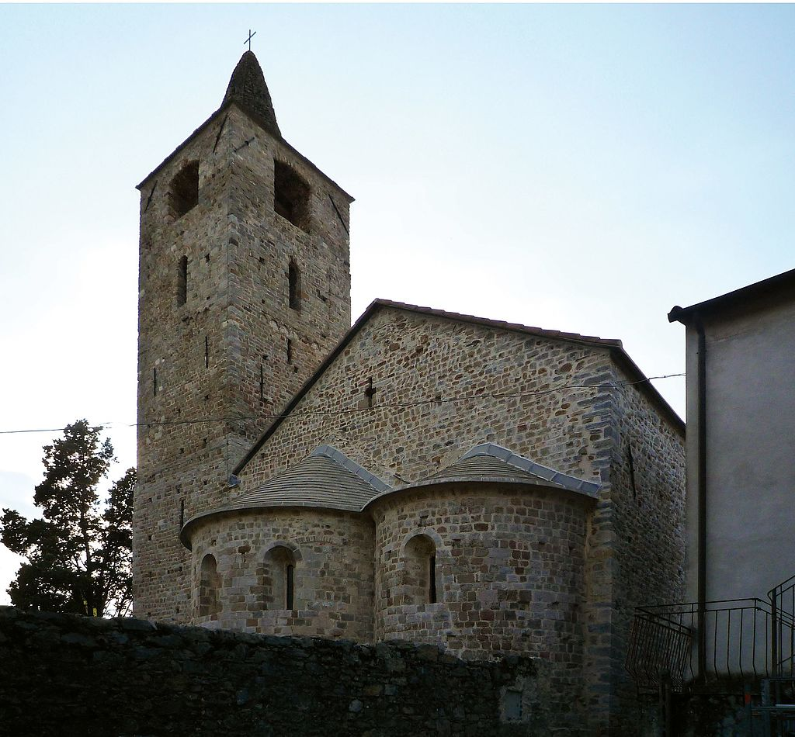
Absidi della chiesa di San Venerio in Antoniano a Migliarina (SP). Foto dalla pagina: https://commons.wikimedia.org/wiki/Category:San_Venerio_(La_Spezia)#/media/File:Pieve_san_Venerio_a_La_Spezia_-_Migliarina,_esterno,_zona_absidale_e_campanile_P1010714.jpg

§§§§§§§§

Le vicende storiche di Soliera Apuana, della sua Pieve e del suo territorio sono, per quanto mi riguarda e con questi appunti tratti da storici del passato e del presente, ormai terminate. Non mi resta che riportare ancora qualche nota mia personale e qualche immagine che può incuriosire il lettore. Comincio dal monumento funebre o cenotafio che gli eredi di Spinetta Malaspina il Grande (citato negli studi storici sopra) hanno voluto dedicare al famoso avo e condottiero. Il tutto per dimostrare, se ce ne fosse bisogno, come le vicende di un piccolo paese di Lunigiana s’intersecano con i grandi fatti e i personaggi conosciuti anche a livello mondiale.

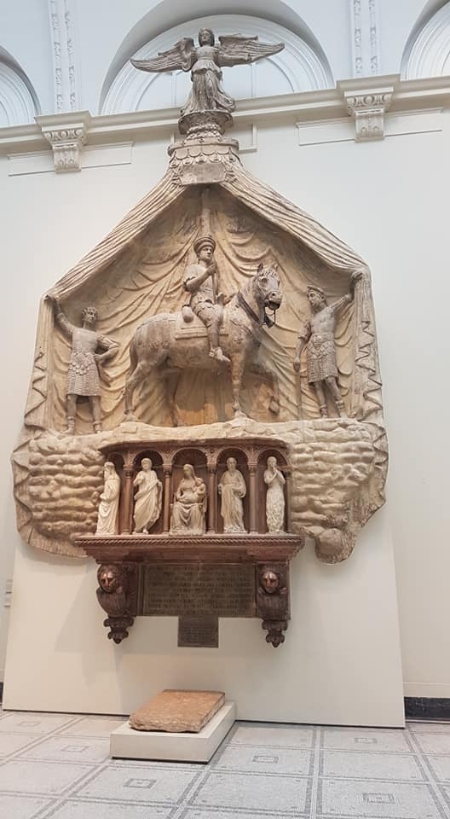
Cenotafio di Spinetta Malaspina il Grande (nato a Verrucola 1282- morto a Fosdinovo 1352) ora conservato al VICTORIA and ALBERT MUSEUM a Londra. Se ancor oggi a Fivizzano abbiamo l’ospedale, lo dobbiamo al suo lascito testamentario finalizzato anche alla fondazione dell’ospedale, che appunto nacque nel borgo alla fine del XIV secolo e la cui amministrazione fu affidata ai monaci di S. Antonio originari di Vienne in Francia.
La secolare lotta del Vescovo di Luni per il predominio sulla Lunigiana contro i marchesi Malaspina, discendenti degli Obertenghi, ebbe finalmente fine con la Pace di Castelnuovo Magra del 6 ottobre 1306.
Riporto poi una nota che traggo dalla pagina web: http://www.sarzanadantesca.it/dante-a-sarzana
Il giorno 6 ottobre del 1306, Dante Aligheri compare di fronte al notaio sarzanese Giovanni di Parente di Stupio, per l’atto finale della lunga trattativa di pace fra i Malaspina dello Spino Fiorito e il Vescovo Conte di Luni, il genovese Antonio di Nuvolone da Camilla, protetto dalla potente famiglia dei Fieschi, Conti di Lavagna. Fra le parti si protraeva da anni una complicata controversia, uno stato di guerra endemica e di faida, alimentata soprattutto dai Malaspina. Quella mattina, nella Piazza della Calcandola (oggi Piazza Matteotti, sopra nella foto) di Sarzana, Dante riceve l’incarico di procuratore dei Malaspina sulla base di un atto formale, stilato dal citato notaio sarzanese Giovanni di Parente di Stupio alla presenza del marchese Franceschino di Mulazzo il quale, anche a nome dei congiunti Moroello di Giovagallo e Corradino di Villafranca, nomina ufficialmente suo «legittimo procuratore esecutore e messo speciale Dante Alighieri di Firenze». Dopo la messa, il notaio e Dante si trasferiscono a Castelnuovo per la sottoscrizione dell’atto di pace, presente il Vescovo Conte di Luni, Antonio Nuvolone da Camilla. (estratto da Marco Santagata, Dante. Il romanzo della sua vita, Milano, Mondadori, 2012, pp. 192-3)

La presenza di Dante in città è quindi certa, attestata com’è da un atto notarile attualmente conservato presso l’Archivio di Stato della Spezia; ma Dante Alighieri è il più illustre fra i molti poeti e letterati che hanno soggiornato a Sarzana nel corso dei secoli: da Paganino da Sarzana e Pier delle Vigne, poeti della scuola siciliana di Federico II, a Guido Cavalcanti e San Francesco d’Assisi, sino a Vittorio Alfieri e Alessandro Manzoni.
***

Insomma come i documenti antichi e gli storici ci hanno tramandato, a dirimere la contesa fra il Vescovo-conte di Luni e i Marchesi Malaspina è intervenuto nientemeno che il Divino poeta Dante Alighieri in veste di diplomatico e paciere. E’ stato proprio Dante che ha immortalato il marchese Moroello II Malaspina di Giovagallo nella “ Divina Commedia”, precisamente nel Canto XXIV dell’Inferno, con le parole “Vapor di Val di Magra” fotografando un evento naturale che tutti noi vediamo spesso in Lunigiana e cioè la nebbia che avvolge le nostre vallate e colline.
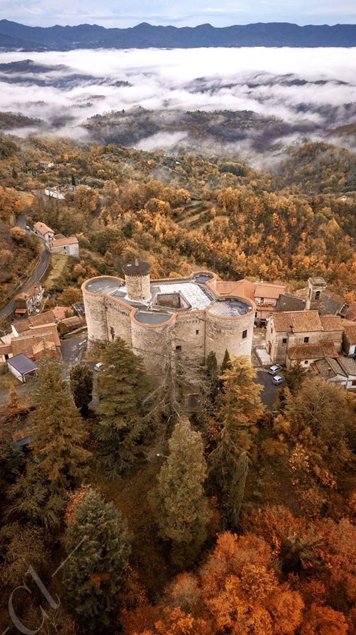
Il “vapor di Val di Magra” dal paese di Bastia (Licciana N.) Foto dalla pagina Facebook di Bagnone nel Mondo Tuscany

Ed è il caso qui di ricordare il “Tratterello” di Boccaccio che ci descrive come sia stato proprio il marchese Moroello Malaspina, che ospitava Dante, a ricevere dal poeta fiorentino Dino Frescobaldi i primi sette canti dell’Inferno (opera incompiuta lasciata fra le carte a Firenze) con l’invito a spronare il poeta a riprendere l’opera. Ed è proprio da tali inviti e pressioni, fra cui quelli della moglie Alagia Fieschi “quella “buona da sé” che l’opera fu ripresa da Dante con le parole “ Io dico, seguitando, ch’assai prima che noi fossimo al pié dell’alta torre…” che è poi l’iniziale del canto VIII dell’Inferno. Da non confondere con il canto più amato dallo studioso lunigianese Livio Galanti, che ha passato la vita a studiare la Divina Commedia cercandone collegamenti con la nostra terra di Lunigiana, che è il Canto VIII del Purgatorio; ove Dante colloca il ghibellino Corrado II, figlio di Federico I di Villafranca, a espiare i peccati di troppo amore terreno verso la sua famiglia e casato (…Ai miei portai l’amor che qui raffina…”. La testimonianza più illuminante è appunto nel canto VIII del Purgatorio, ove Dante fa una meravigliosa lode alla Casata Malaspiniana. Il Canto si apre con la descrizione del tramonto e della nostalgia di casa che in quell'ora del giorno nasce in cuore ai naviganti, specie quando sentono il suono delle campane della sera (Come non pensare in questo passo a un’immagine di vita lunigianese quando le campane dell’Ave Maria suonano e il loro suono si diffonde nelle vallate? ). Ma è anche un evidente riferimento alla situazione di esule del poeta, che sarà poi ripresa alla fine dell'episodio durante il colloquio con Corrado Malaspina la cui famiglia darà asilo a Dante nel 1306. Da allora, in Lunigiana, per dirla col poeta di Ortonovo Ceccardo Roccatagliata Ceccardi: “Orma di Dante non si cancella”. Ecco il Testo del Canto VIII del Purgatorio:
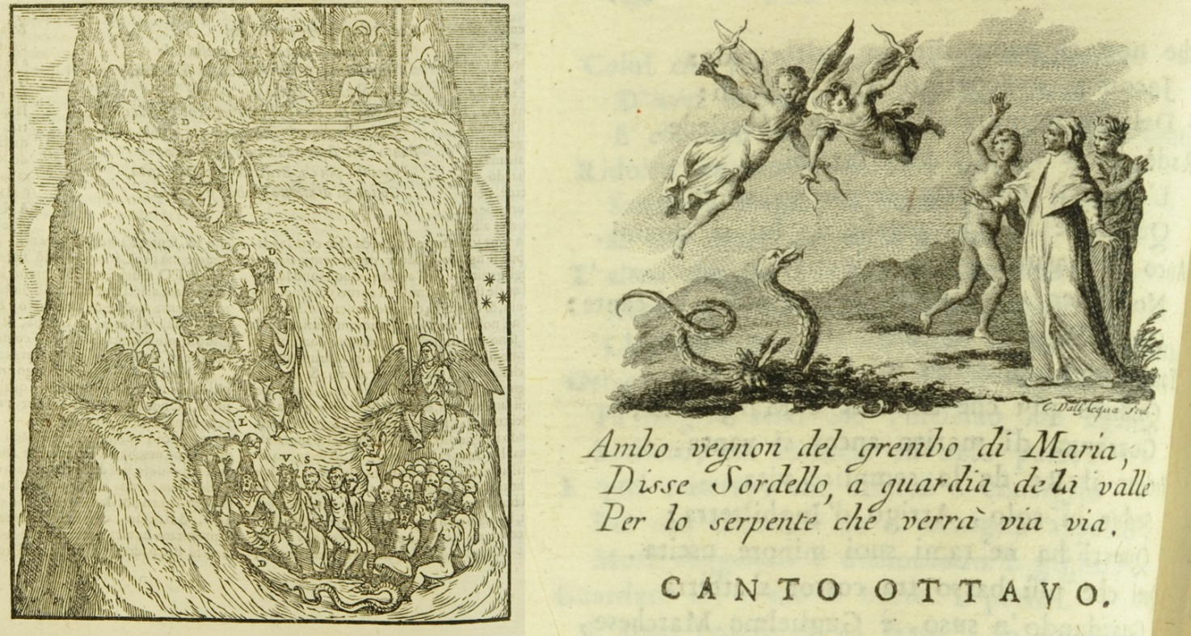
Pagina tratta dal sito web: http://www.lunigianadantesca.it/storia/

Era già l’ora che volge il disio
ai navicanti e ‘ntenerisce il core
lo dì c’han detto ai dolci amici addio; 3

e che lo novo peregrin d’amore
punge, se ode squilla di lontano
che paia il giorno pianger che si more; 6

quand’io incominciai a render vano
l’udire e a mirare una de l’alme
surta, che l’ascoltar chiedea con mano. 9

Ella giunse e levò ambo le palme,
ficcando li occhi verso l’oriente,
come dicesse a Dio: ‘D’altro non calme’. 12

’Te lucis ante’ sì devotamente
le uscìo di bocca e con sì dolci note,
che fece me a me uscir di mente; 15

e l’altre poi dolcemente e devote
seguitar lei per tutto l’inno intero,
avendo li occhi a le superne rote. 18

Aguzza qui, lettor, ben li occhi al vero,
chè ‘l velo è ora ben tanto sottile,
certo che ‘l trapassar dentro è leggero. 21

Io vidi quello essercito gentile
tacito poscia riguardare in sùe
quasi aspettando, palido e umìle; 24

e vidi uscir de l’alto e scender giùe
due angeli con due spade affocate,
tronche e private de le punte sue. 27

Verdi come fogliette pur mo nate
erano in veste, che da verdi penne
percosse traean dietro e ventilate. 30

L’un poco sovra noi a star si venne,
e l’altro scese in l’opposita sponda,
sì che la gente in mezzo si contenne. 33

Ben discernea in lor la testa bionda;
ma ne la faccia l’occhio si smarria,
come virtù ch’a troppo si confonda. 36

«Ambo vegnon del grembo di Maria»,
disse Sordello, «a guardia de la valle,
per lo serpente che verrà vie via». 39

Ond’io, che non sapeva per qual calle,
mi volsi intorno, e stretto m’accostai,
tutto gelato, a le fidate spalle. 42

E Sordello anco: «Or avvalliamo omai
tra le grandi ombre, e parleremo ad esse;
grazioso fia lor vedervi assai». 45

Solo tre passi credo ch’i’ scendesse,
e fui di sotto, e vidi un che mirava
pur me, come conoscer mi volesse. 48

Temp’era già che l’aere s’annerava,
ma non sì che tra li occhi suoi e ‘ miei
non dichiarisse ciò che pria serrava. 51

Ver’ me si fece, e io ver’ lui mi fei:
giudice Nin gentil, quanto mi piacque
quando ti vidi non esser tra ‘ rei! 54

Nullo bel salutar tra noi si tacque;
poi dimandò: «Quant’è che tu venisti
a piè del monte per le lontane acque?». 57

«Oh!», diss’io lui, «per entro i luoghi tristi
venni stamane, e sono in prima vita,
ancor che l’altra, sì andando, acquisti». 60

E come fu la mia risposta udita,
Sordello ed elli in dietro si raccolse
come gente di sùbito smarrita. 63

L’uno a Virgilio e l’altro a un si volse
che sedea lì, gridando: «Sù, Currado!
vieni a veder che Dio per grazia volse». 66

Poi, vòlto a me: «Per quel singular grado
che tu dei a colui che sì nasconde
lo suo primo perché, che non lì è guado, 69

quando sarai di là da le larghe onde,
dì a Giovanna mia che per me chiami
là dove a li ‘nnocenti si risponde. 72

Non credo che la sua madre più m’ami,
poscia che trasmutò le bianche bende,
le quai convien che, misera!, ancor brami. 75

Per lei assai di lieve si comprende
quanto in femmina foco d’amor dura,
se l’occhio o ‘l tatto spesso non l’accende. 78

Non le farà sì bella sepultura
la vipera che Melanesi accampa,
com’avria fatto il gallo di Gallura». 81

Così dicea, segnato de la stampa,
nel suo aspetto, di quel dritto zelo
che misuratamente in core avvampa. 84

Li occhi miei ghiotti andavan pur al cielo,
pur là dove le stelle son più tarde,
sì come rota più presso a lo stelo. 87

E ‘l duca mio: «Figliuol, che là sù guarde?».
E io a lui: «A quelle tre facelle
di che ‘l polo di qua tutto quanto arde». 90

Ond’elli a me: «Le quattro chiare stelle
che vedevi staman, son di là basse,
e queste son salite ov’eran quelle». 93

Com’ei parlava, e Sordello a sé il trasse
dicendo:«Vedi là ‘l nostro avversaro»;
e drizzò il dito perché ‘n là guardasse. 96

Da quella parte onde non ha riparo
la picciola vallea, era una biscia,
forse qual diede ad Eva il cibo amaro. 99

Tra l’erba e ‘ fior venìa la mala striscia,
volgendo ad ora ad or la testa, e ‘l dosso
leccando come bestia che si liscia. 102

Io non vidi, e però dicer non posso,
come mosser li astor celestiali;
ma vidi bene e l’uno e l’altro mosso. 105

Sentendo fender l’aere a le verdi ali,
fuggì ‘l serpente, e li angeli dier volta,
suso a le poste rivolando iguali. 108

L’ombra che s’era al giudice raccolta
quando chiamò, per tutto quello assalto
punto non fu da me guardare sciolta. 111

«Se la lucerna che ti mena in alto
truovi nel tuo arbitrio tanta cera
quant’è mestiere infino al sommo smalto», 114

cominciò ella, «se novella vera
di Val di Magra o di parte vicina
sai, dillo a me, che già grande là era. 117

Fui chiamato Currado Malaspina;
non son l’antico, ma di lui discesi;
a’ miei portai l’amor che qui raffina». 120

«Oh!», diss’io lui, «per li vostri paesi
già mai non fui; ma dove si dimora
per tutta Europa ch’ei non sien palesi? 123

La fama che la vostra casa onora,
grida i segnori e grida la contrada,
sì che ne sa chi non vi fu ancora; 126

e io vi giuro, s’io di sopra vada,
che vostra gente onrata non si sfregia
del pregio de la borsa e de la spada. 129

Uso e natura sì la privilegia,
che, perché il capo reo il mondo torca,
sola va dritta e ‘l mal cammin dispregia». 132

Ed elli: «Or va; che ‘l sol non si ricorca
sette volte nel letto che ‘l Montone
con tutti e quattro i piè cuopre e inforca, 135

che cotesta cortese oppinione
ti fia chiavata in mezzo de la testa
con maggior chiovi che d’altrui sermone,

se corso di giudicio non s’arresta». 139
***
Ecco la sintesi di questo Canto VIII che traggo dal sito internet:
http://www.divina-commedia.it/purgatorio/08-r.htm
Canto VIII
Mentre scende il crepuscolo una delle anime della "valletta fiorita" intona l'inno « Te lucis ante terminum », subito seguita da tutte le altre, che volgono i loro occhi verso il cielo. Dante, seguendo la direzione di quello sguardo, scorge due angeli splendenti che si dirigono verso l'orlo della valle, ciascuno con una spada fiammeggiante e priva della punta. Sordello, dopo avere spiegato ai due pellegrini che essi provengono dal cielo per difendere quel gruppo di penitenti dall'assalto del demonio che fra poco li tenterà, invita Dante e Virgilio a scendere in mezzo ai principi. Un'anima osserva fissamente il Poeta: è il pisano Nino Visconti, al quale egli fu legato da affettuosa amicizia. A lui Dante rivela di essere ancora vivo, suscitando l'attonito stupore di tutte le anime, mentre Nino invita uno dei principi ad avvicinarsi ai due pellegrini, per osservare da vicino quel prodigio; poi, rivolto all'amico, lo prega di ricordarlo alla figlia Giovanna, dal momento che troppo presto la moglie si è dimenticata di lui, passando a seconde nozze. Ad un certo momento Sordello indica a Virgilio il serpente tentatore che avanza nella valle, ma i due angeli, calando come sparvieri, lo mettono in fuga. Parla poi l'ombra che Nino aveva chiamato accanto a sé. È Corrado Malaspina, signore della Lunigiana, che chiede notizie della sua famiglia, offrendo a Dante l'occasione di esaltarne la liberalità e la prodezza. Il canto si chiude con la solenne profezia dell'esilio del Poeta fatta dal Malaspina.

§§§§§§§§§§§§§§§§§§§§§§§§§§§§§§§§§§§§§§§§§§§§§§§§§§§§§§§
SOLIERA OGGI

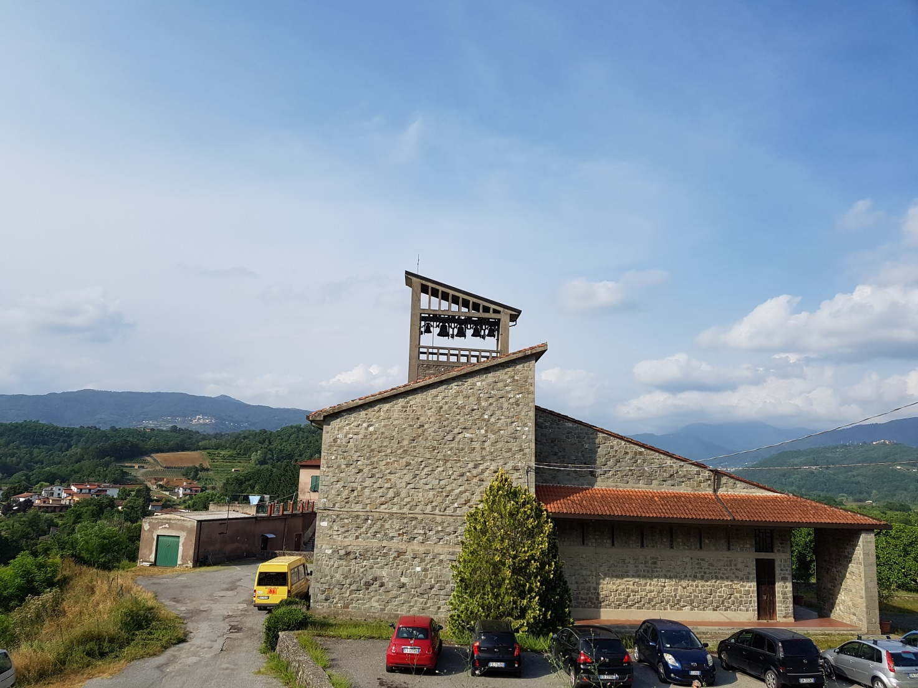
La nuova chiesa di Soliera A. inaugurata nell’anno 1958

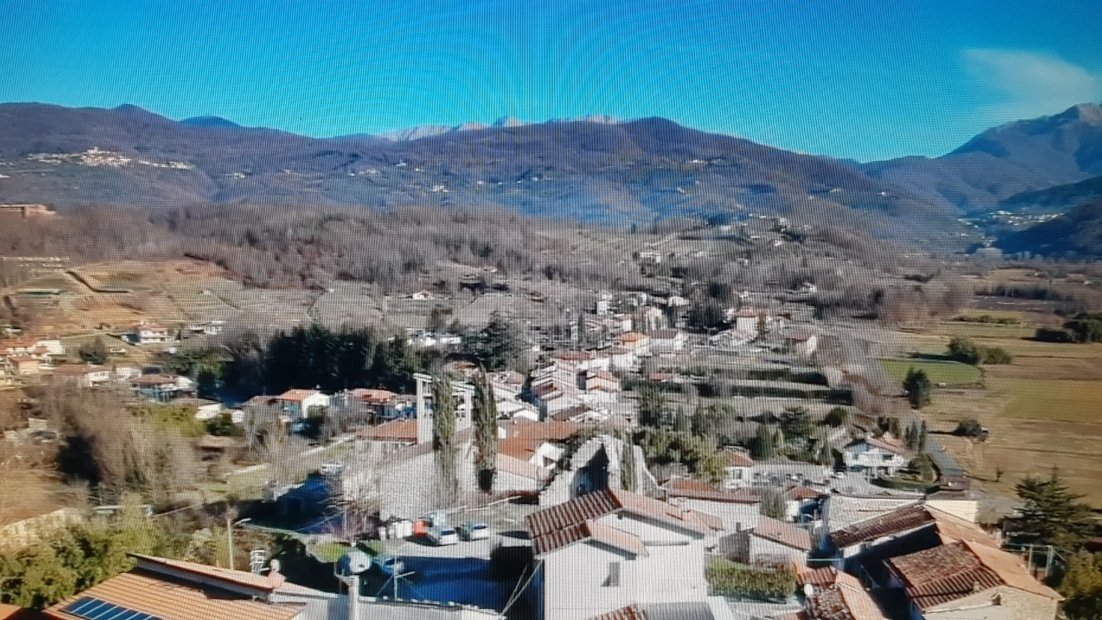
Visione d’insieme verso l’Appennino. A sinistra, in alto, il paese di Agnino e a destra Fivizzano.
Foto tratta dal filmato visibile sulla pagina web: http://italia.indettaglio.it/ita/toscana/massacarrara_fivizzano_soliera.html

Paese di Soliera
Oggi il paese di Soliera ha circa 300 abitanti. Festeggia il suo Santo Patrono Santa Maria Assunta il 15 agosto; mentre la Fiera di San Marco del 25 aprile è un’antica celebrazione del mondo agricolo e mercantile che richiama ogni anno migliaia di persone. I terremoti dei secoli passati hanno lasciato un segno nel tessuto medievale urbano. Non ci sono più le eventuali case torri, anche se qualche torre, magari ribassata, è ancora visibile nella cerchia del paese che guarda verso oriente. Comunque una bella passeggiata nel borgo chiamato <Castello> è meritevole di soddisfazione. Facciamola assieme cogliendo qualche testimonianza di segni interessanti del passato.
Appena oltrepassata la porta principale del borgo fortificato, possiamo ammirare sulla sinistra un antico portale con segni particolari:
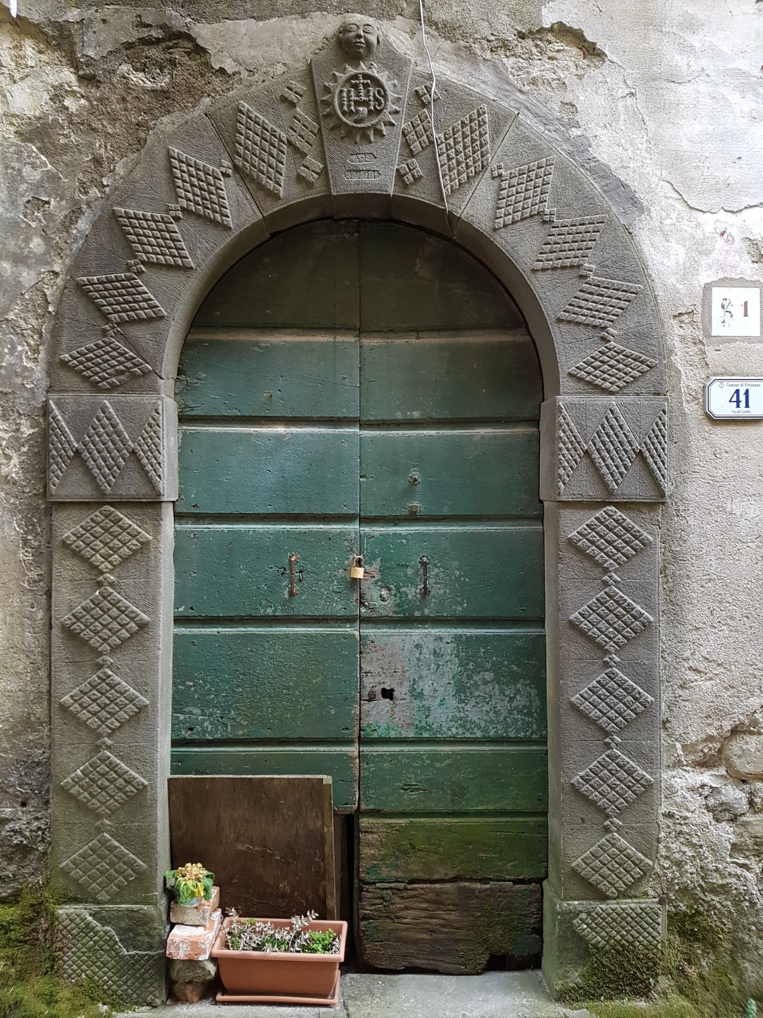
E’ un bel portale rifinito bene, con dei segni che credo non siano stati compresi dal mondo accademico nella loro interezza. Parto subito dal spiegare che questi motivi a rombo sono segni beneauguranti la FERTILITA’-FECONDITA’ di chi abitava quella casa (Oggi proprietà della famiglia Piaggio). Sono semplicemente <Losanghe quadrettate> (Il termine è mio, giacché non c’è nella letteratura definizioni o spiegazioni identificanti). In concreto sono figure losangate o romboidi dove incidendo linee oblique a traverso si ottengono altre piccole losanghe. Siccome la losanga non è altro che la figura geometrica della mandorla e siccome la mandorla è la raffigurazione dell’organo femminile da cui nasce la vita…incidere queste forme è come augurare fecondità e progenie a chi abita quella casa. Non sono molto frequenti questi segni in Lunigiana ma comunque li troviamo anche a Camporaghena (Comano), a Groppodalosio (Pontremoli) a Groppoli di Gassano, a Sassalbo, a Verrucola, tanto per citare i più evidenti oltre che trovare queste forme losangate scolpite nelle pietre- menhir legate a luoghi della nostra preistoria. Infatti io l’ho scoperta questa losanga quadrettata, fotografata e poi rivelata nel sul valore nei miei vari scritti, proprio dentro la Grotta di Diana a Canossa di Mulazzo (una grotta che qualche archeologo ha datato al mesolitico-neolitico). Come potete notare la forma è quella dei nostri portali lunigianesi; pur essendo passati migliaia di anni il segno è lo stesso e pure il valore.
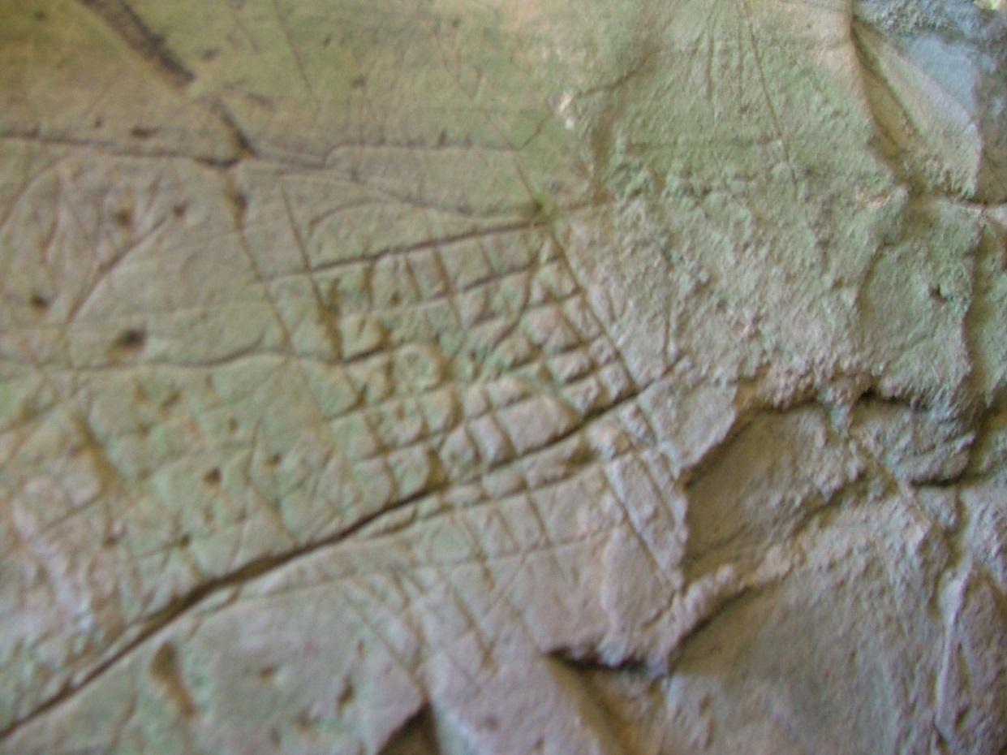
Petroglifo nella grotta di Diana- Canossa di Mulazzo Ms
Un segno questo beneaugurante la fertilità e la maternità che le nostre popolazioni hanno tramandato fino a quasi a noi dalla preistoria. Il tema avrebbe bisogno di tanto altro, ma queste pagine non sono lo scopo per cui mi limito a riportare due immagini. La prima si tratta di un masso megalitico posto in Appennino Emiliano dopo il passo del Cerreto e precisamente a Ceriola di Carpineti (Re). Un sito questo cerimoniale che ho analizzato assieme all’amico Roberto Ronchetti di Castelnuovo Monti allorché mi ha invitato ad esaminare quelle incisioni sulle rocce misteriose ai più. Recatomi sul luogo ho potute appurare trattarsi di un preistorico sito cerimoniale dedicato a celebrare la fertilità della natura e l’osservazione del sole per ricavarne anche un calendario, in quei particolari periodi dell’anno in cui vi si svolgevano feste con accensione di fuochi. L’accensione del fuoco che ancora si fa in alcuni paesi di Lunigiana (Rito del Falò) era appunto una maniera per propiziare quel sole che a tutto dava la vita. Non per niente il toponimo Ceriola deriva da i “Ceri di Ola” cioè i fuochi che li venivano accesi proprio magari in quei buchi scavati nella pietra.
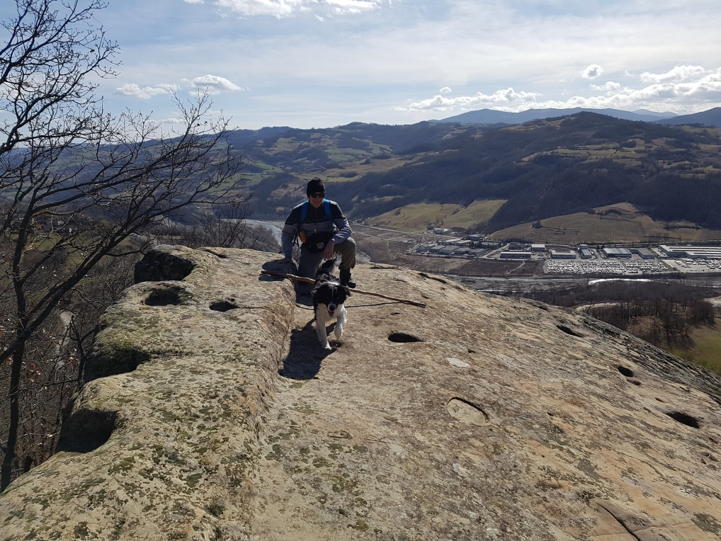
Coppelle o buchi nella roccia ad uso ceri alla divinità Ola.

Dobbiamo sapere che la dea Ola o Hola nell’Europa primordiale era una dea delle acque e della fertilità: a lei venivano dedicati quei fuochi affinché il sole portasse sempre la sua opera vivificatrice. Ecco forse spiegato il motivo per cui molti paesi e toponimi di campo in Lunigiana hanno nel nome il finale in OLA. Questo ci porta ad una considerazione che i legami culturali fra la Lunigiana e l’oltralpe reggiano affondano fin nella preistoria.
In quel luogo vi è un lungo sentiero, in parte scavato nella roccia che, sempre in posizione panoramica, gira tutto attorno ad una collina posta in vista della Rocca di Bismantova che funziona come mirino solare . Ho così potuto appurare di coppelle e buchi nelle rocce, incisioni misteriose e altri buchi di forma quadrata ad uso di probabili palificazioni triangolari atte a mirare il sole nelle posizioni equinoziali e solstiziali. Oltre che trovare, nella parte più alta, un mirino che punta esattamente a Nord.
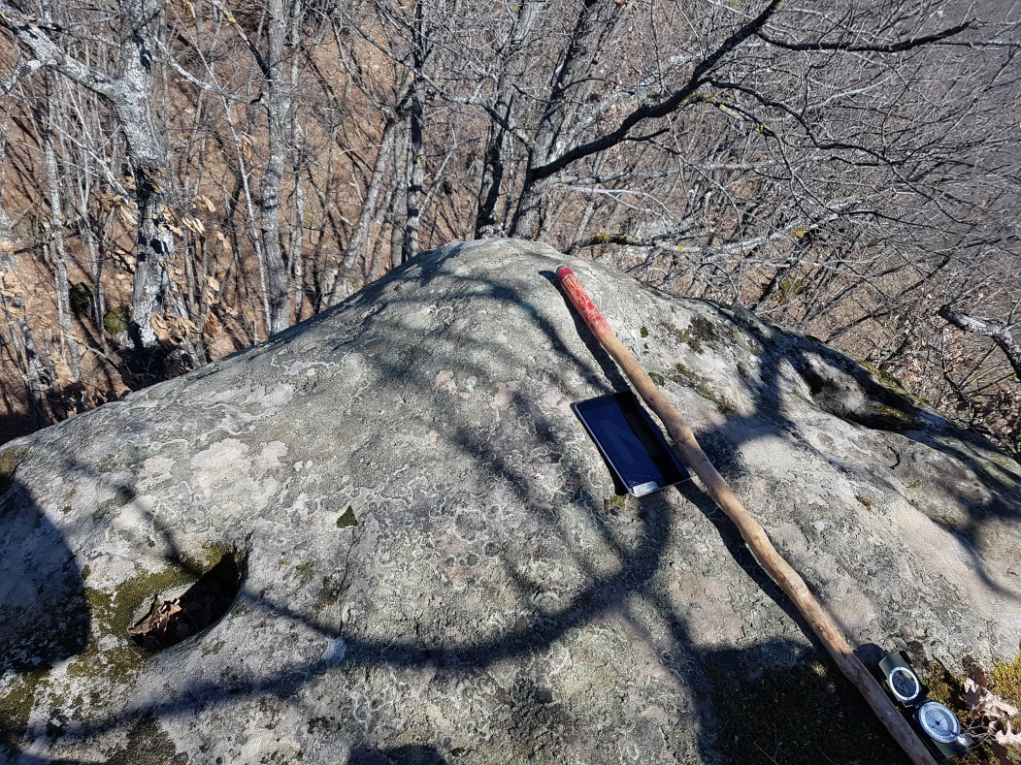
La punta del masso in cui vi sono due coppelle ai lati e che indica esattamente il Nord. Per la tipologia del luogo, la forma, la lavorazione della pietra anche nella parete sotto, posso certificare con sicurezza che non si tratta di casualità.

Ma il masso megalitico che ha destato in me più interesse, pur essendo posto nella parte più bassa, come un invito all’ingresso del sentiero, è questo nella foto sotto e che riporta appunto una grossa incisione con losanghe quadrettate del cui valore ho parlato sopra.
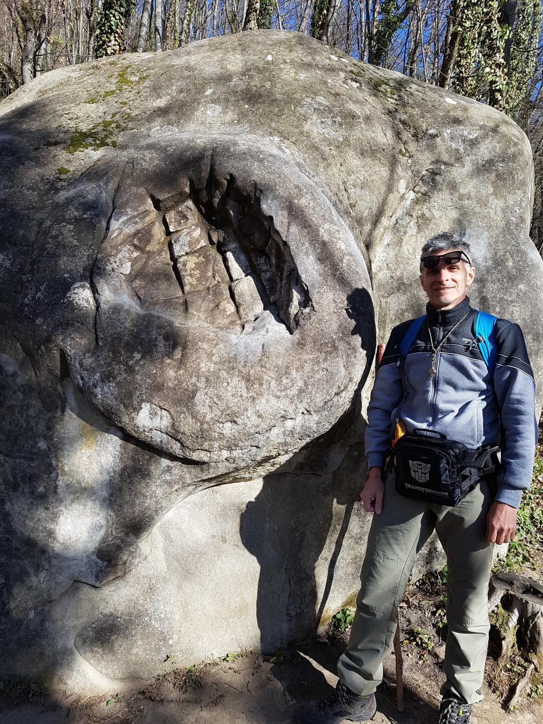
L’amico Roberto Ronchetti da me fotografato davanti al masso megalitico con le losanghe quadrettate nel sito preistorico di Ceriola (RE )
Insomma le losanghe quadrettate queste forme ripetute di rombi schiacciati, altro non sono che un segno dell’organo femminile da cui nasce la vita dei mammiferi. E’ un simbolo universale di “Vita”, un segno che troviamo in tutto il mondo. Alla comprensione del suo valore forse può chiarirlo meglio questa immagine di Dea Madre dello Yemen.
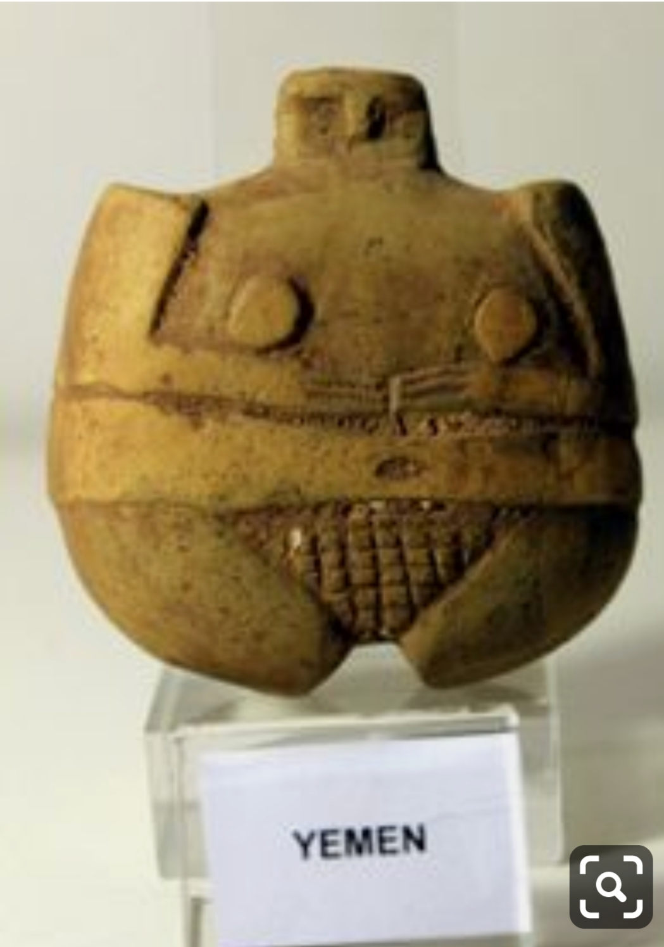

Avrete notato che nelle foto sopra di Ceriola i massi finiscono tutti con una punta centrale, la stessa punta che ritroviamo anche in ogni portale lunigianese. Quasi in tutti, l’archivolto finisce sempre a punta. Punta che guarda verso il cielo; ebbene questo segno è un simbolo di forza: rappresenta il Maschio. Se abbiamo dei segni femminili, nel caso specifico le losanghe, sempre si deve cercare il segno maschile; perché la vita -che, in effetti, spunta dalla punta e qui, in questo portale di Soliera, è rappresenta dalla faccina di bimbo – nasce sempre dall’incontro dei due sessi opposti.
Analizzando ancora la punta di questo portale seicentesco: poteva mancare il logo cristologico IHS, visto che siamo in un borgo caposaldo della diffusione del Credo Cristiano? Queste tre lettere altro non sono che il nome di Gesù scritto in greco antico. Poteva mancare la figura a CUORE? Sul valore di questo segno consiglio di leggere quanto scritto nel mio studio sulle “Culle di Lunigiana” postato sotto.
Ho parlato di questi motivi geometrici, che affondano nella preistoria, in queste mie pagine a cui rimando per chi ne vuole sapere di più:
https://www.academia.edu/36357971/Pieve_di_Codiponte_Pieve_di_Vendaso_e_Chiesa_romanica_di_Pognana_un_linguaggio_visivo_che_ha_radici_nella_preistoria._Parte_PRIMA_-_I_?auto=download
ed ancora
https://www.academia.edu/38903050/CULLE_di_LUNIGIANA_da_BRATTO_a_VINCA_segni_simboli_e_valori._Un_viaggio_nella_preistoria
***

Un segno questo del Cristogramma che ritroviamo sempre nel borgo di Soliera su un’altra facciata di casa medievale con la data del 1501.
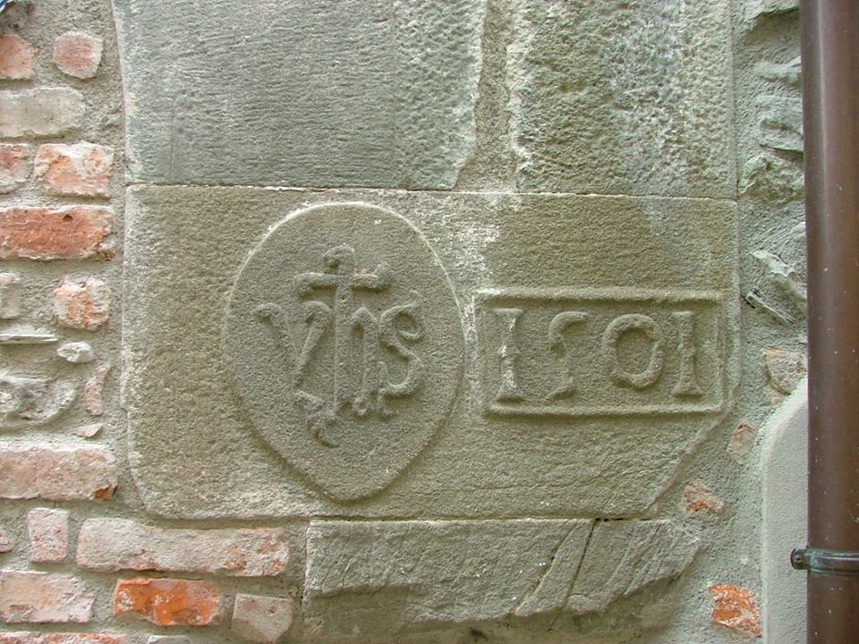
Solo che qui la lettera I è stata sostituita dall’Y e la croce che compone la lettera H è una croce a svastica. Ebbene la svastica non è assolutamente un segno negativo che la memoria storica dell’ultima guerra mondiale ci ha lasciato, ma è un segno solare. Praticamente è una Croce greca a cui sono state unite le gambette , piedini o uncini o rebbi che dir si voglia. Quando i piedini o rebbi vanno verso sinistra e cioè verso il sole nascente (alba), allora la svastica assume un valore di Vita, quando invece i piedini sono rivolti verso destra e cioè verso il tramonto del sole allora la svastica assume un valore di Morte. (Il Nazismo aveva preso come emblema quest’ ultimo segno girandolo di qualche grado). Nel caso specifico: una croce con uncini a sinistra significa solo rafforzare il valore di “vita” connesso a chi sposa il Cristianesimo.
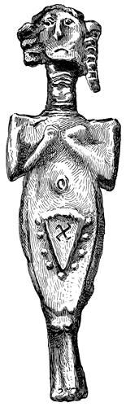
Statuetta che raffigura una donna con il suo triangolo pubico e segno d’acqua attorno ( Il segno dell’acqua sono i puntini – notizia rivelazione dello scrivente) trovata a Troia dall’archeologo Heinrich Schliemann: notarsi la svastica simbolo di vita (ha infatti i piedini o rebbi rivolti a sinistra – anche questa è una mia intuizione personale).

***
La Pieve dedicata a S. Maria Assunta ha lasciato nel paese, fra la sua gente e nel tempo, segni tangibili di devozione mariana e cristiana e li vediamo proprio sulle case. Ne riporto qualche esempio fermato con l’uso del mio cellulare.
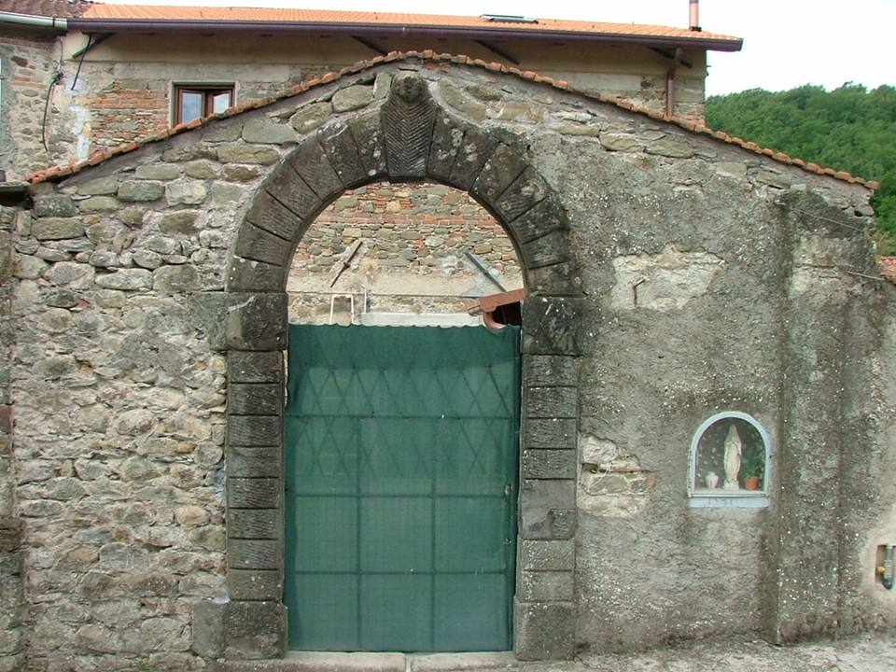

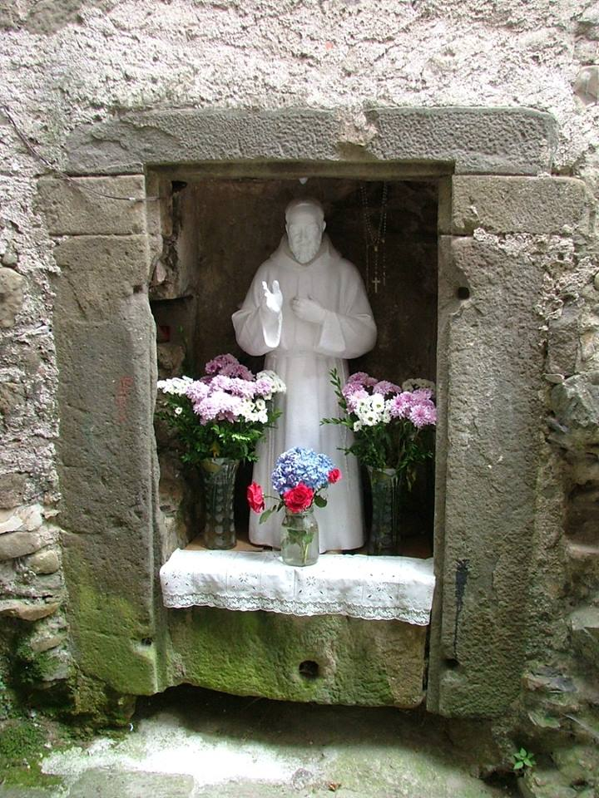

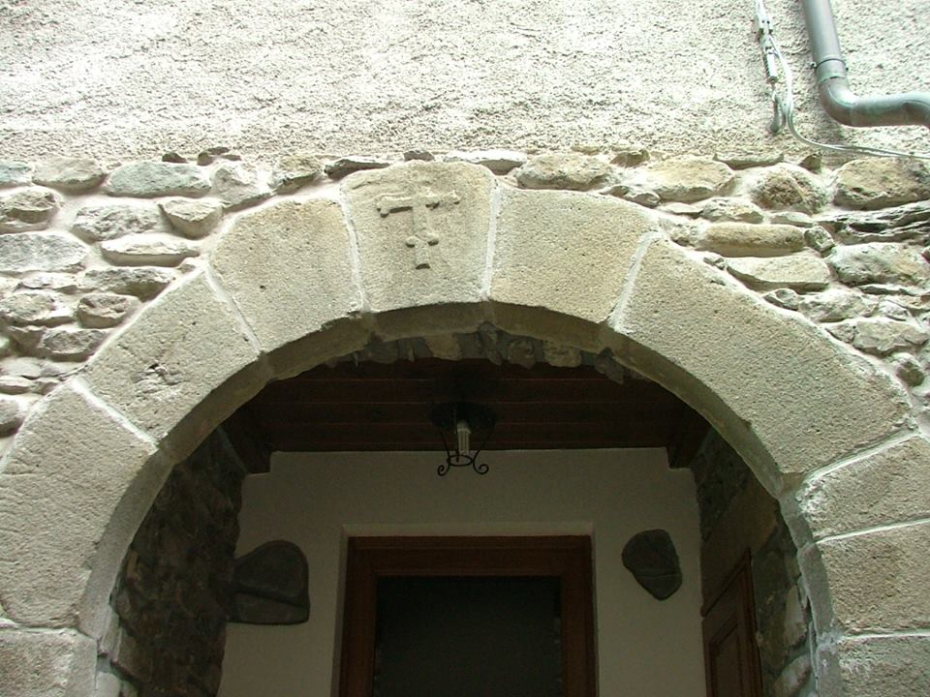
Antico portale con croce trilobata.
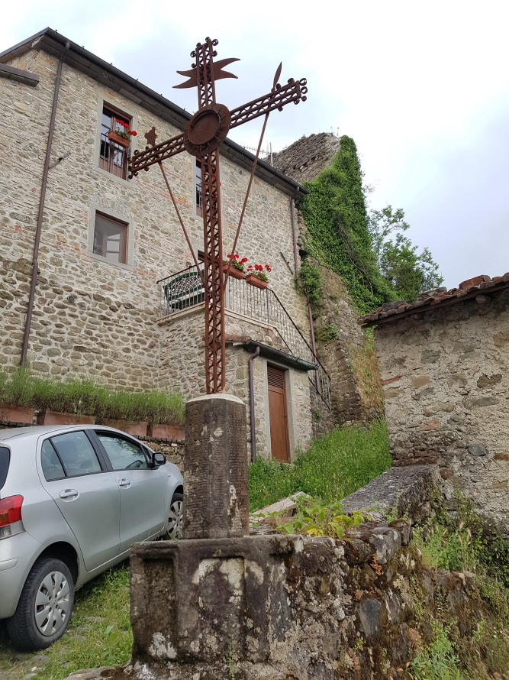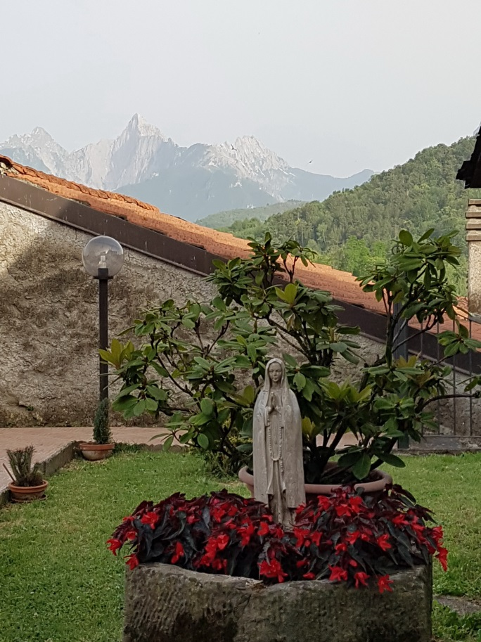
Ma assieme all’elemento religioso c’è anche quello civile:
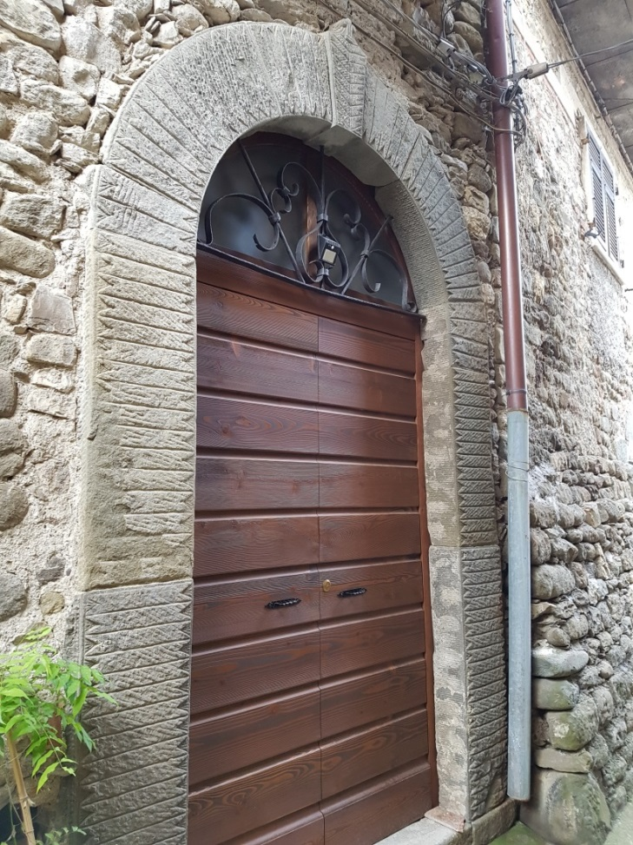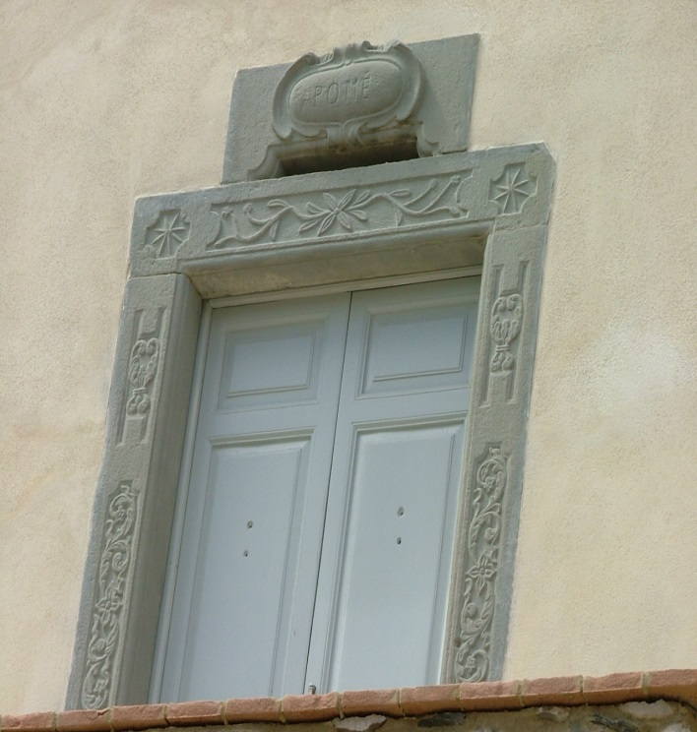
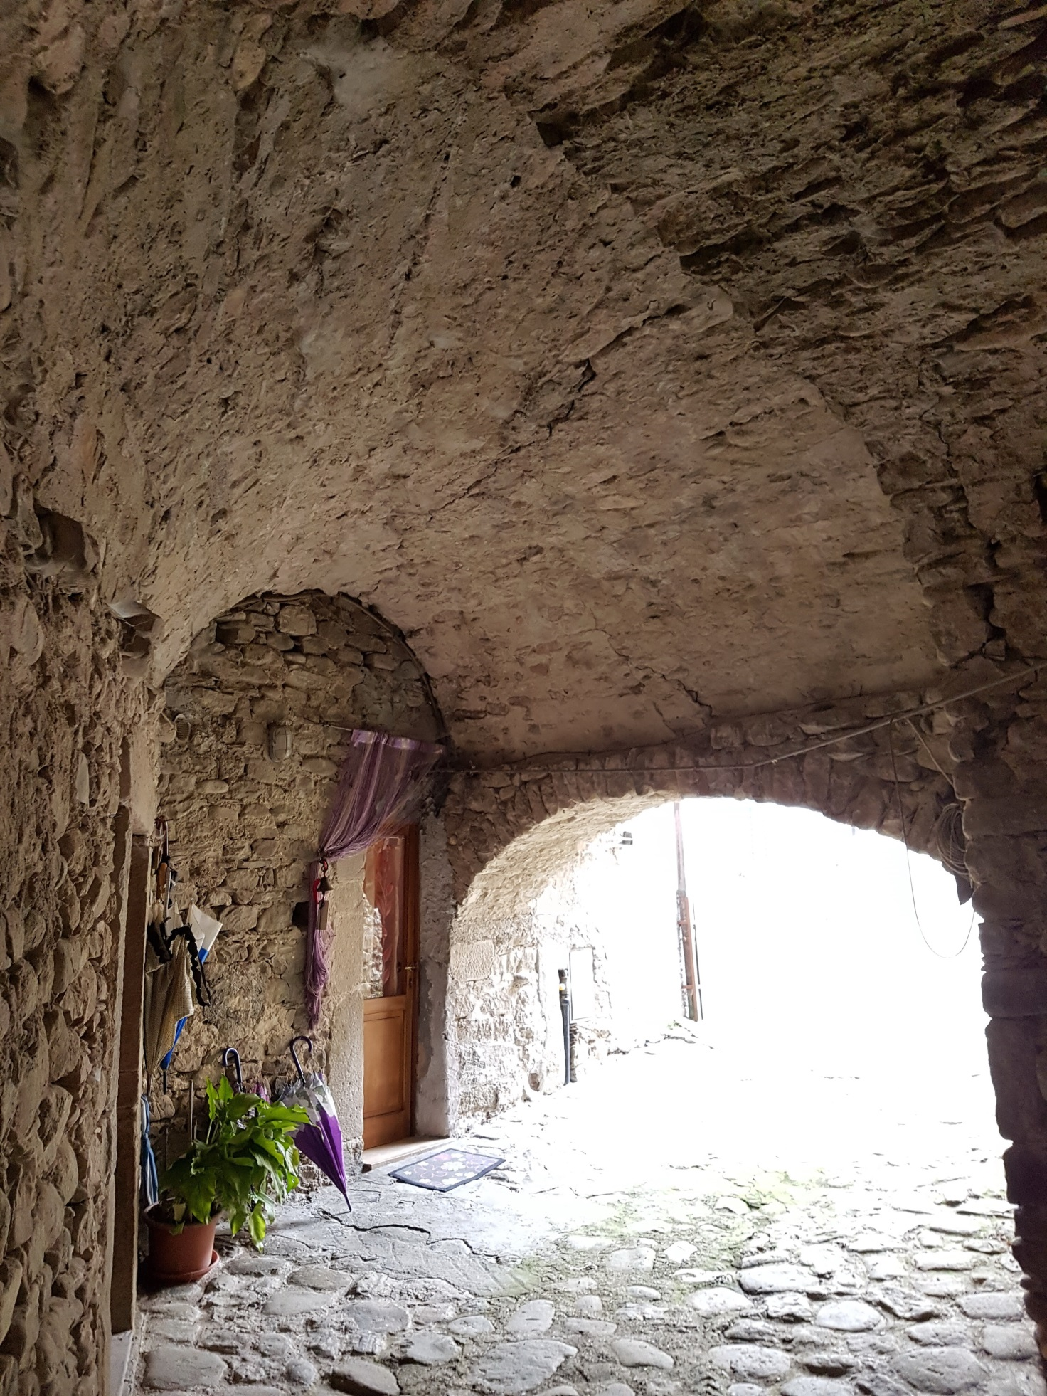
Passaggi in galleria… e ve ne sono diversi.
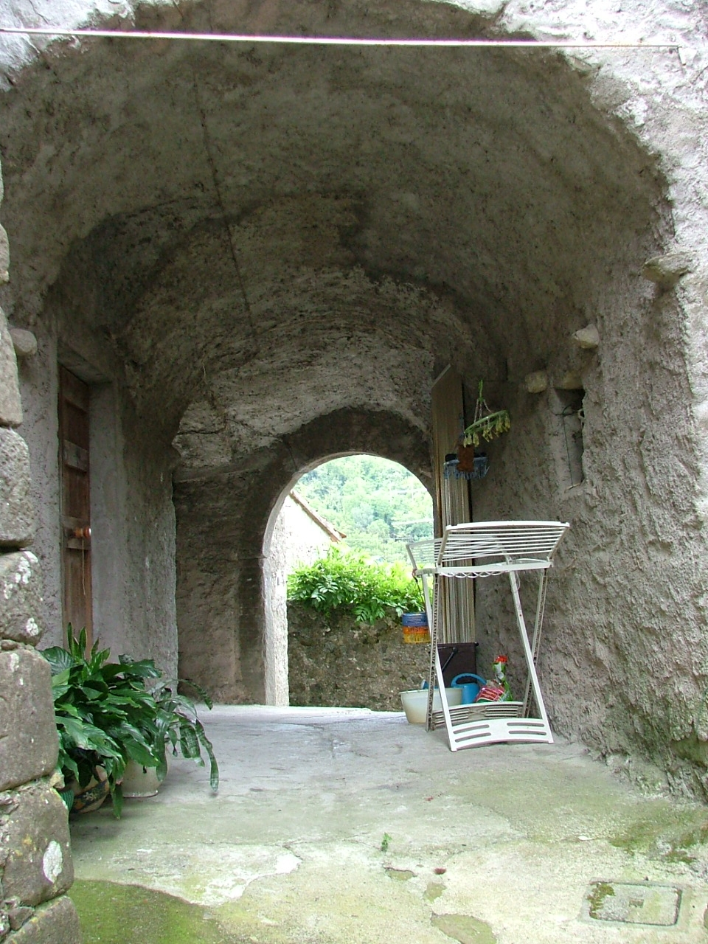
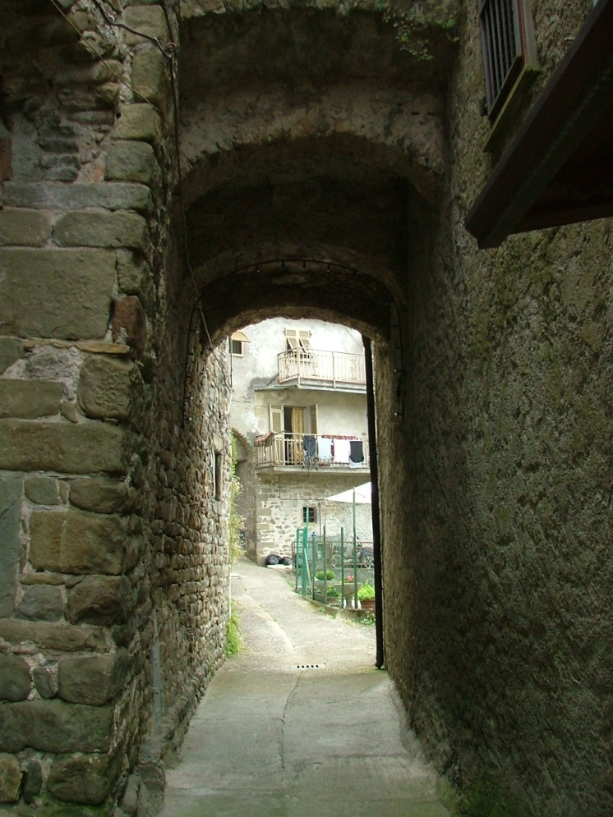

E poi sono presenti i segni della mano femminile o meglio del tocco 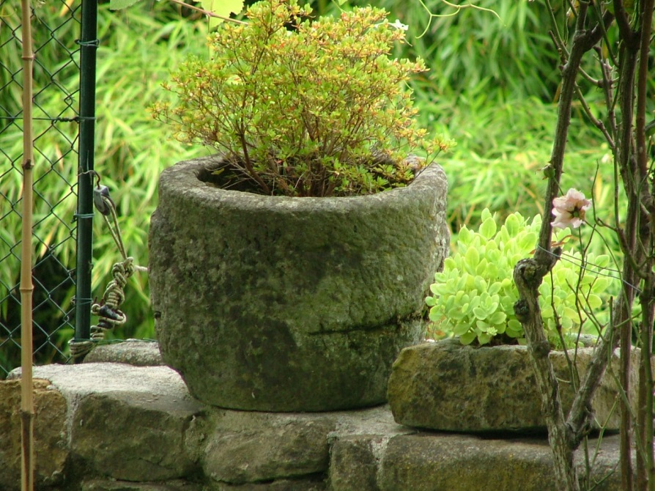

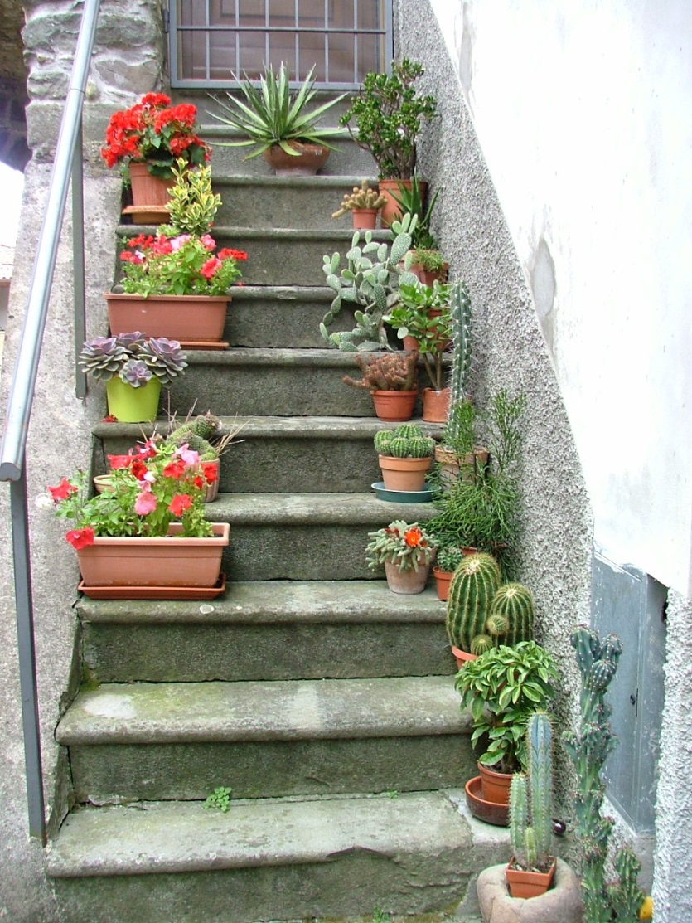

….come bene si evidenzia da queste due semplici immagini.
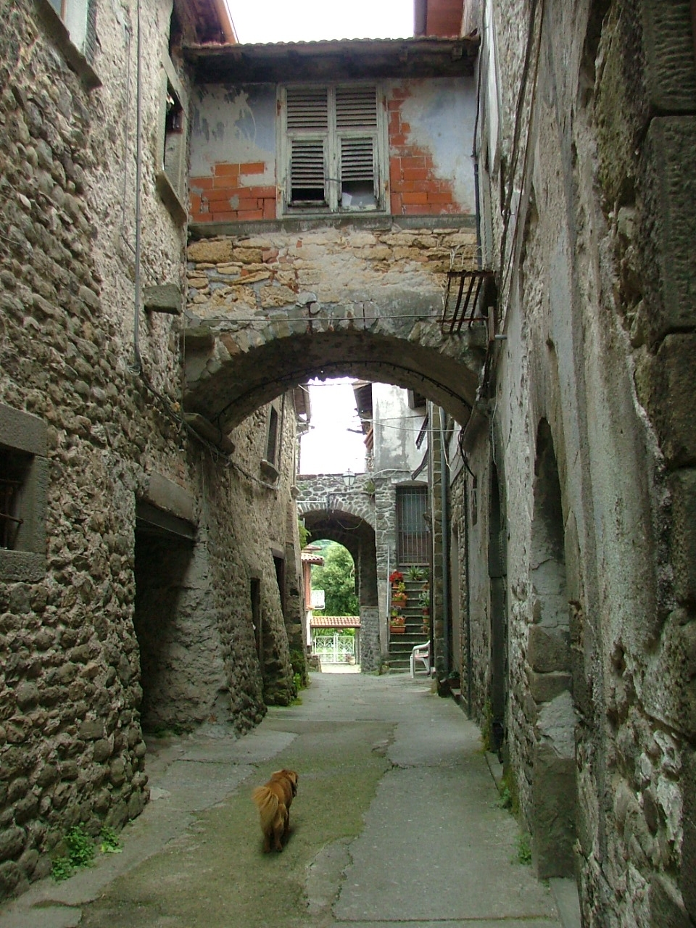
I tipici passaggi ponte che univano unità abitative ubicate su sponde opposte della stessa strada.

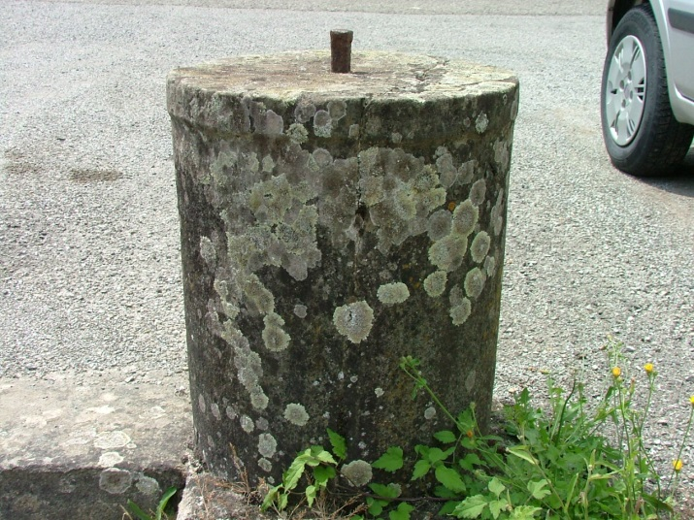

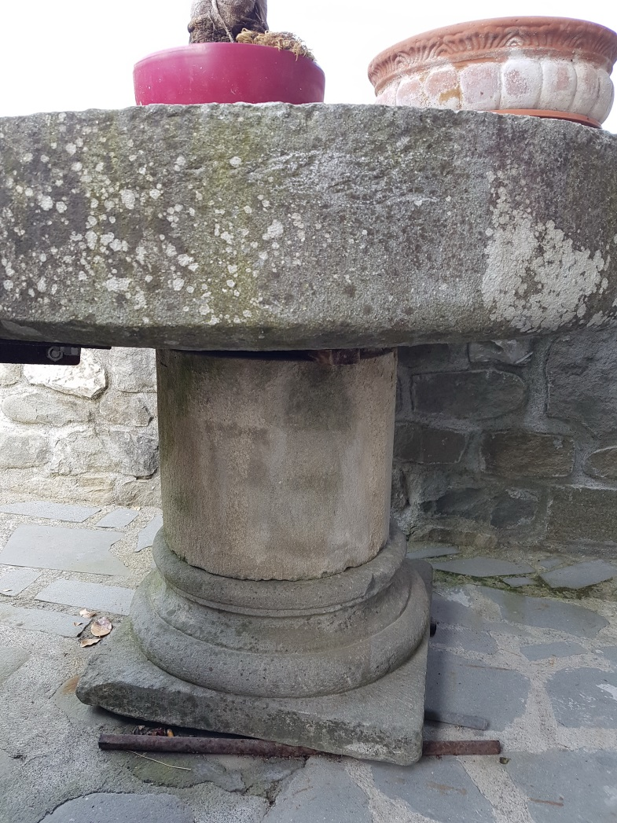
Sopra: frammenti di colonne sparsi fra il paese; resti di colonne che un tempo erano patrimonio della chiesa.
E ancora: nei muri di case, vicino al sito ove insisteva la chiesa, abbiamo due testimonianze di sculture lapidee che a mio vedere, per la loro caratteristica e valore, sono riconducibili alla distrutta chiesa medievale ossia alla Pieve di Soliera.
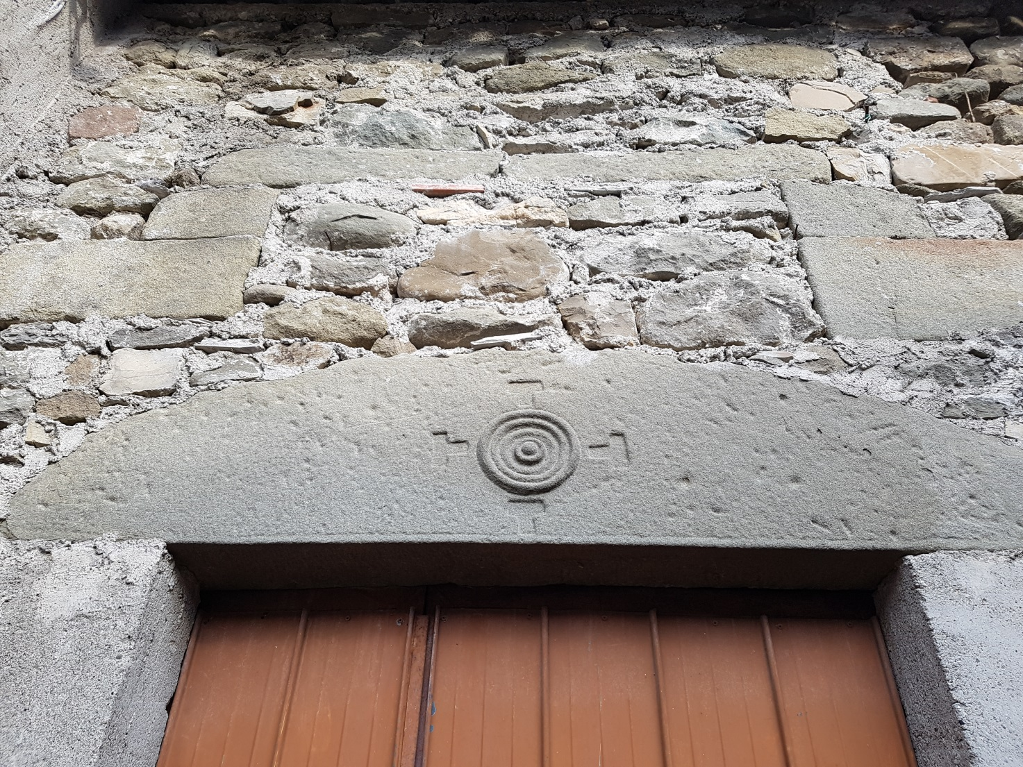

Trattasi di un architrave in pietra serena (arenaria) voltato, murato sulla facciata di una modestissima casa situata appena sotto alla spianata ove era il tempio cristiano.
Il sig. Roberto Affanni che abita nei pressi e a cui ho chiesto informazioni, mi ha confermato che codesto architrave è stato murato in quel posto solo nei primi anni “70, quando quel fabbricato era in corso di restauro e scavando nel pavimento della casa diruta saltò fuori l’architrave recante questi strani segni circolari e incomprensibili .

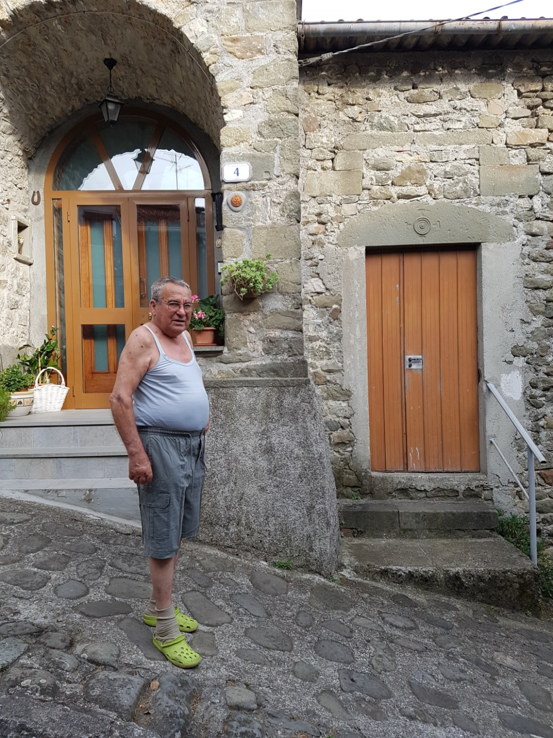
Il sig. Roberto Affanni davanti alla casa con l’architrave in pietra serena, trovato appunto dentro quell’edificio, nascosto sotto detriti.
Vediamolo da vicino questo bassorilievo riportante un segno che io conosco bene, avendolo trovato pari pari nella Chiesa romanica di Codiponte e avendone capito anche il valore.
Trattasi di circoli concentrici che hanno al centro una protuberanza ancora più alta, circoli o cerchi circondati da quattro segni a T, ossia del Tau.
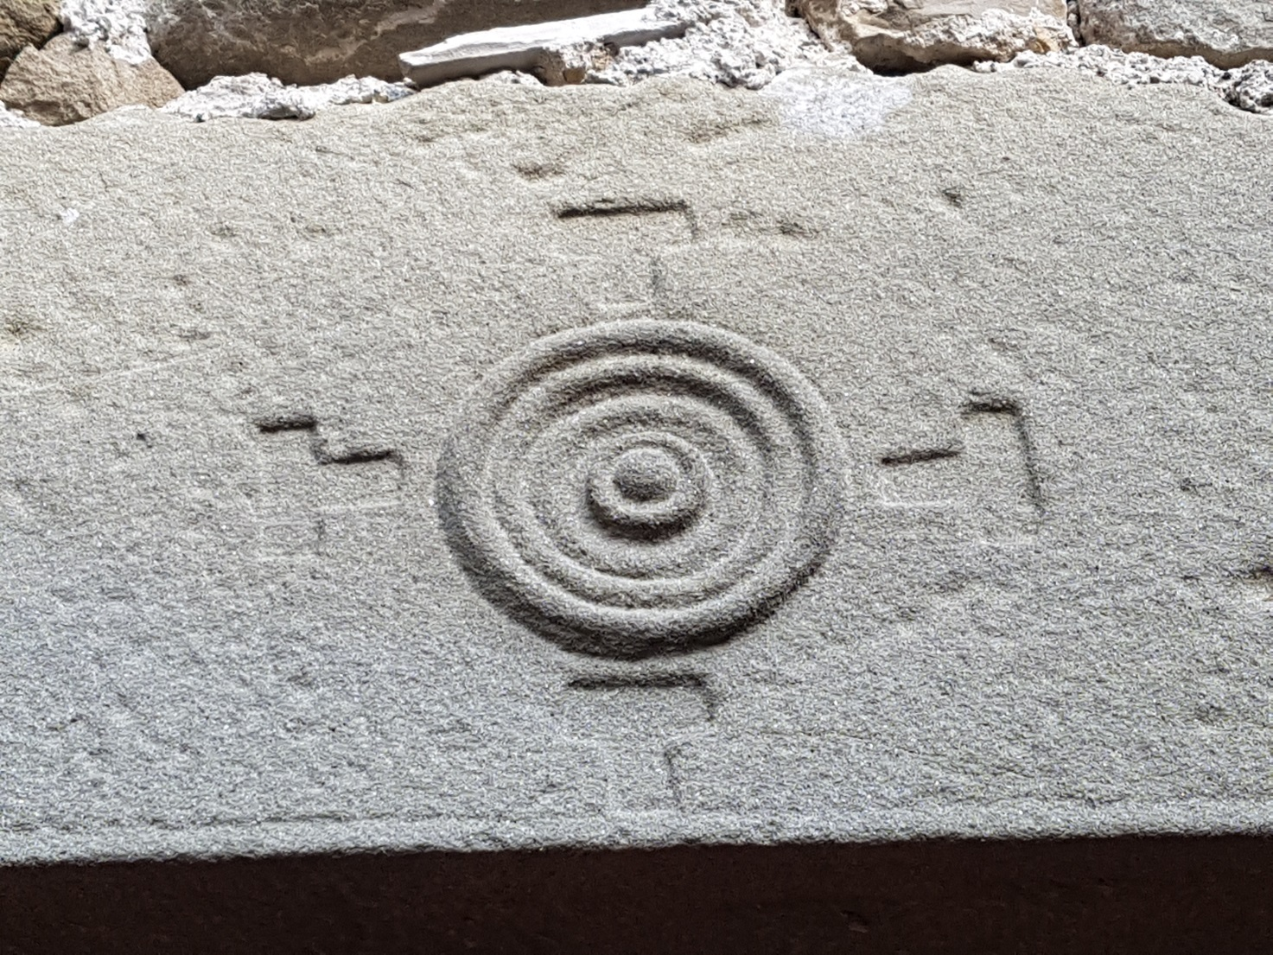
Ebbene questo segno a circoli ripetuti, uno dentro l’altro, non è altro che la rappresentazione dell’acqua. L’acqua di superficie che se toccata da un corpo contundente (che sia una goccia d’acqua o un sasso) emana ed espande dal centro circoli. Facile capirlo quando un concetto è spiegato…però questo segno ha fatto impazzare, non comprendendolo, studiosi di tutto il mondo. E’ stata una mia intuizione, poi rivelata con uno studio di 146 pagine a spiegare che non sono segni apotropaici, non sono rappresentazioni di abissi terrestri, non sono occhi, non sono segni incomprensibili come qualche studioso e archeologo ha scritto. E’ semplicemente il segno dell’ACQUA! Eccolo:

Foto dalla pagina web: https://www.reflex-mania.com/fotografare-le-gocce-dacqua/

Cerchiamo di capire il significato di codesto segno d’acqua accompagnato da un motivo a Croce. Era per quei tempi medievali, quando nascevano le prime chiese rivolte a una comunità contadina, un messaggio molto semplice da capirsi. L’acqua è l’elemento della rinascita o meglio della vita per piante e animali e uomo; senza l’acqua la vita non può esistere. Ecco che accompagnare la Croce all’acqua è mandare un messaggio di Vita, di nuova vita per chi abbraccia la fede cristiana. Il fatto che il reperto sia stato trovato a poche decine di metri dal luogo ove insisteva la vecchia chiesa romanica di Soliera, il fatto che sia stato rinvenuto fra le macerie, e maggiormente, il fatto che di codeste testimonianze visive di vita votiva ne ho trovato più volte testimonianze anche nelle chiese di Lunigiana, mi portano a ritenere che quest’architrave sia proveniente dalla distrutta chiesa medievale. E’ un segno importante di un’antica sacralità testimoniata ulteriormente anche in questo capitello della Pieve di Codiponte che ho svelato nel suo vero valore.

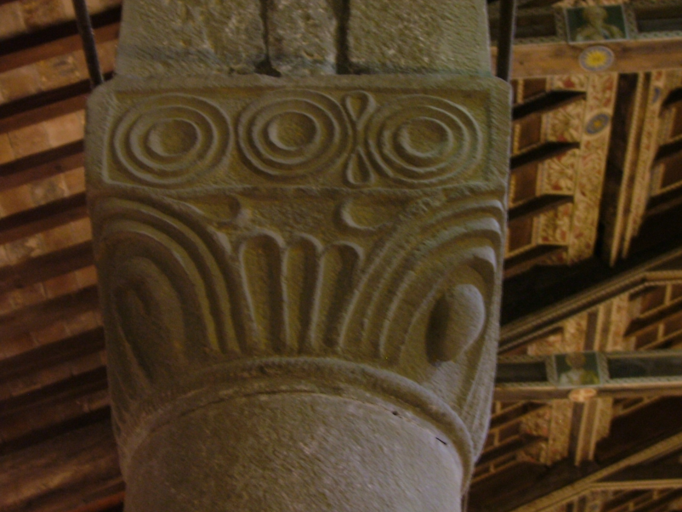
Tre segni d’acqua necessari alla vita…vicini al segno dell’infinito (forma a otto 8 o analemma).
Per capire meglio quello che affermo, leggete questo mio studio:
https://www.academia.edu/13959714/I_SEGNI_d_ACQUA_dalla_Preistoria_al_Medioevo_con_testimonianze_dalla_Lunigiana_
Dell’architrave in esame abbiamo analizzato solo i circoli concentrici. Ora vediamo il significato di quei quattro T che sono disposti a croce.
Trattasi di quattro incisioni dalla forma a T o segni del TAU. Come ci dice la pagina web:
https://it.aleteia.org/2014/10/21/che-cose-e-cosa-significa-il-tau/

Il TAU è il segno di riconoscimento del cristiano, cioè del figlio di Dio, del figlio scampato dal pericolo, del Salvato. È un segno di potente protezione contro il male (Ez.9,6).
Il Tau è “L’ultima lettera dell’alfabeto ebraico ; rappresentava il compimento dell’intera parola rivelata di Dio. Questa lettera era chiamata TAU (o TAW, pronunciato Tav in ebraico), che poteva essere scritta: /\ X + T. Esso venne adoperato con valore simbolico sin dall’Antico Testamento; se ne parla già nel libro di Ezechiele: «Il Signore disse: Passa in mezzo alla città, in mezzo a Gerusalemme e segna un Tau sulla fronte degli uomini che sospirano e piangono…» (EZ. 9,4)”.In questo stesso passo il Profeta Ezechiele raccomanda a Israele di restare fedele a Dio fino alla fine, per essere riconosciuto come simbolicamente segnato con il “sigillo” del TAU sulla fronte quale popolo scelto da Dio fino alla fine della vita.
Sebbene l’ultima lettera dell’alfabeto ebraico non fosse più a forma di croce, come nelle varianti sopra descritte, i primi scrittori cristiani avrebbero utilizzato, nel commentare la Bibbia, la sua versione greca detta dei “Settanta”. In questa traduzione delle scritture ebraiche (che i cristiani chiamano Antico Testamento), il TAU veniva scritto T.
Fu poi adottato dai primissimi cristiani per un duplice motivo
- Come ultima lettera dell’alfabeto ebraico, era una profezia dell’ultimo giorno ed aveva la stessa funzione della lettera greca Omega, come appare dall’Apocalisse: “Io sono l’Alfa e l’Omega, il principio e la fine. A chi ha sete io darò gratuitamente dal fonte dell’acqua della vita… Io sono l’Alfa e l’Omega, il primo e l’ultimo, il principio e la fine” (Ap.21,6; 22,13).
- I cristiani adottarono il Tau, perché la sua forma ricordava ad essi la croce, sulla quale Cristo si immolò per la salvezza del mondo. Con questo stesso senso e valore se ne parla anche nell’Apocalisse (Apoc. 7, 2-3). Segno di redenzione era anche segno esteriore di quella novità di vita cristiana, più interiormente segnata dal Sigillo dello Spirito Santo, dato a noi in dono il giorno del Battesimo (Ef 1,13).
- San Francesco per la somiglianza del Tau con la Croce ebbe carissimo questo segno. “Con tale sigillo, san Francesco si firmava ogniqualvolta o per necessità o per spirito di carità, inviava qualche sua lettera” (FF 980); “Con esso dava inizio alle sue azioni” (FF 1347). Il Tau era quindi il segno più caro per Francesco, il suo sigillo, il segno rivelatore di una convinzione spirituale profonda che solo nella croce di Cristo è la salvezza di ogni uomo.
Il Tau fu anche il segno adottato dai Cavalieri di Altopascio detti Cavalieri del Tau che sono probabilmente il più antico ordine religioso cavalleresco d’Europa. Si occupavano di assistere i pellegrini oltre che della manutenzione di strade e ponti. Questo era il loro simbolo:
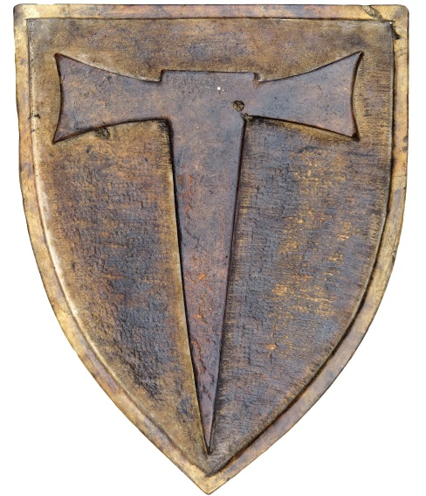
Ma prima ancora dei francescani e dei templari la croce a TAU venne adottata come simbolo dai Frati Ospitalieri di S.Antonio eremita, un ordine fondato nel 1095 a Saint'Antoine di Vienne (Francia) e dedicato alla cura dei lebbrosi e altri malati. Dobbiamo allora ricordare che questi Frati di S. Antonio di Vienne, cittadina del Delfinato francese, vennero anche a Fivizzano ad aprire una loro magione, tanto che quando Spinetta Malaspina il Grande , signore di Verrucola e Fosdinovo detta l’ultimo suo testamento, quattro giorni prima di morire nell’anno 1352 a Fosdinovo, lascia loro una cospicua somma per fondare e amministrare un ospedale a Fivizzano ( Ved. U. Dorini, Un grande feudatario del Trecento, Spinetta Malaspina, Firenze 1940). Se oggi a Fivizzano abbiamo ancora dopo quasi sette secoli un ospedale, lo dobbiamo al nostro grande condottiero e alla saggia amministrazione dei fivizzanesi; una eredità e un patrimonio che abbiamo il diritto di mantenere! Aggiungo perché si sappia, che la piazza Vittorio Emanuele II a Fivizzano, detta oggi Piazza Medicea, un tempo era chiamata Piazza Grande e prima ancora, come appare in qualche documento, PIAZZA SUB ULMO cioè la piazza sotto L’Olmo. Ecco che noi dobbiamo sapere che il simbolo della cittadina di Vienne in Francia è un OLMO. E che era una tradizione per i francesi , anche al tempo della rivoluzione francese e dopo , piantare un OLMO in ogni cittadina che diventava francese. Ecco che trovare davanti alla chiesa Prepositurale di Fivizzano, fondata ai Frati di Vienne, una piazza che ha come richiamo all’olmo come si fa a non pensare che quell’olmo sia stato piantato proprio dai frati stessi?
Perché racconto tutto questo? Per il semplice fatto che a Fivizzano oggi troviamo un fonte battesimale del secolo XIV (con il simbolo del TAU) nella chiesa prepositurale di S. Antonio e S. Jacopo (di Compostela), fondata per la precisione il 30 luglio 1377 dai Frati Ospitalieri di S. Antonio di Vienne (Francia). Eccolo, in una mia foto ora sulla pagina di Wikipedia.
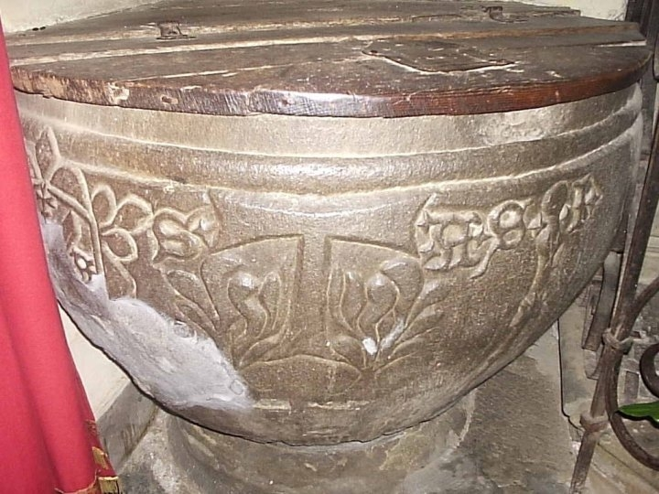
Notarsi le lettere S.A. che stanno per Sant’Antonio e S.I. che stanno per San Iacopo che è poi il San Jacopo di Compostela e comunque i due santi a cui è dedicata la Chiesa Prepositurale di Fivizzano. Sulla destra si vede anche il “ Bordone” che era il bastone dei viandanti . Questa è una dimostrata prova come il paese di Fivizzano era nel Medioevo uno dei punti nodali di quella famosa rete di strade chiamate FRANCIGENE. Non per niente sia Soliera che Fivizzano oggi sono inserite nella VIA DEL VOLTO SANTO; quella “via Francigena di montagna” che raggiungeva Lucca raggirando da nord le Alpi Apuane.

A Soliera troviamo questo segno del Tau su un architrave di una porticina probabilmente della vecchia chiesa romanica, a Fivizzano lo troviamo inciso sul fonte battesimale; è qualcosa che unisce! Ma siccome i segni viaggiano nel tempo e nello spazio….se ci allarghiamo e andiamo in Anatolia troviamo questa figura a T nei pilastri di Gobekli Tepe che è un sito cerimoniale preistorico che ha quasi diecimila anni.

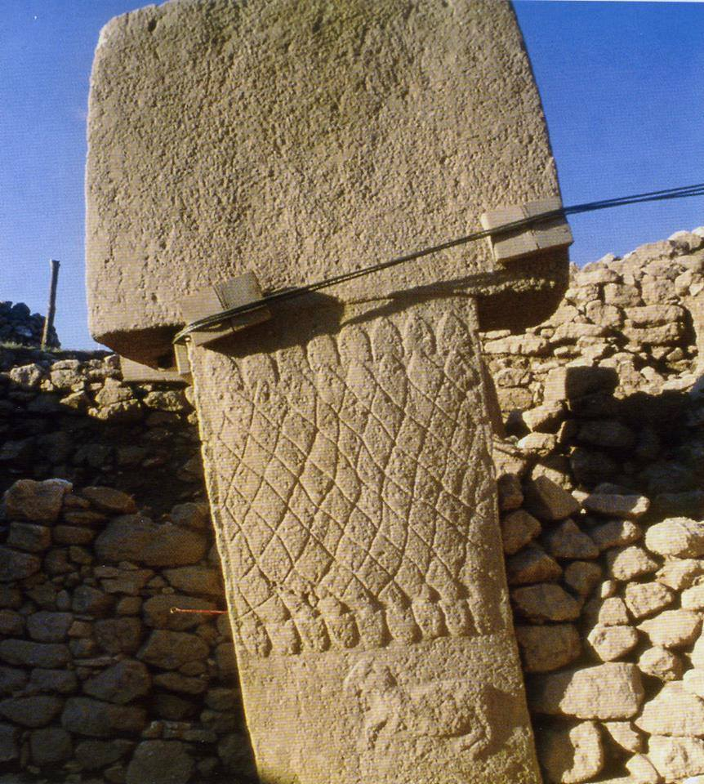
I pilastri giganteschi di Gobekli Tepe dalla forma del TAU. Notarsi le ripetute forme incise a Losanga, le stesse forme che troviamo nel bel portale di casa Piaggio a Soliera di cui abbiamo sopra parlato.
Troviamo questo segno addirittura disegnato sulle pareti della grotta di Magura in Bulgaria:

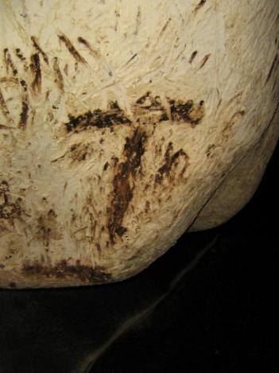 Come pure lo troviamo nella cultura Maya in Messico, a Palenque nello stato del Chiapas. 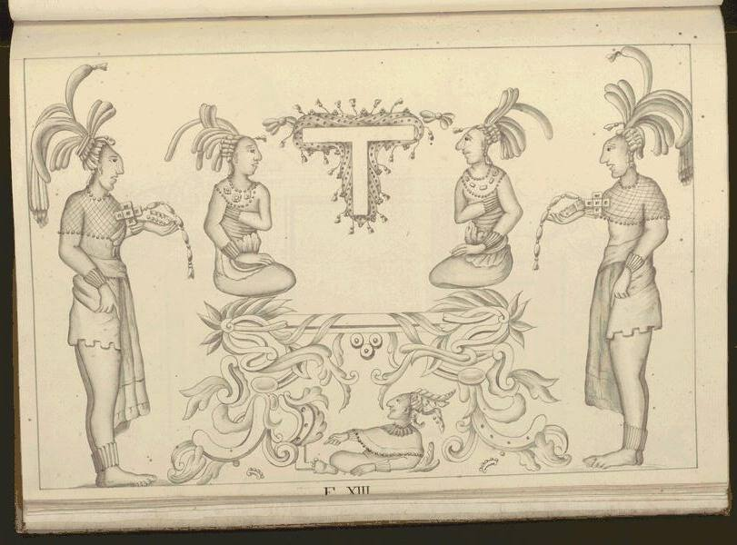 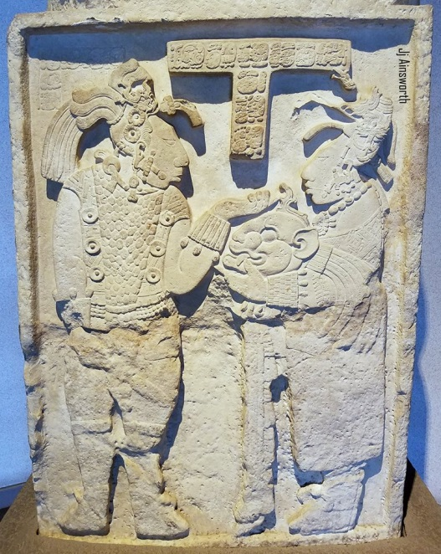
Il Valore di questo segno a T, nella sua interezza credo non sia stato ancora svelato. Non mi pronuncio se non ho prove credibili. Quello che ho dimostrato credo, con questi miei appunti, come da un piccolo paese di campagna, seguendo i segni, si va a finire fra le grandi civiltà mondiali: come si dice? “Il mondo è piccolo”!
***

Se non mi pronuncio sul valore del segno a T (figura dell’uomo senza testa? E’ per questo motivo che è stata messa come ultima lettera dell’alfabeto ebraico? Simbolo di morte ma anche di rinascita? Si chiude un ciclo della vita e ne inizia un altro?) mi pronuncio invece su un piccolo bassorilievo oggi murato sulla facciata di una casa vecchia restaurata una trentina di anni fa, e posta proprio di lato a quella che era la vecchia chiesa romanica di Soliera Apuana. Eccolo:
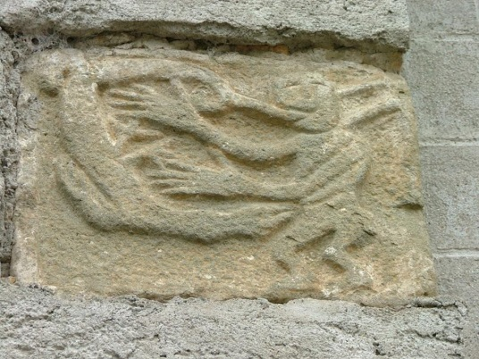
Credo che sia una delle poche testimonianze della primitiva chiesa costruita sul colle di Soliera. Un reperto, a mio parere, della prima chiesa romanica , quella altomedievale che precede quindi i secoli X-XI, sparita (forse per terremoti o altro) e poi ricostruita in tempi medievali con quella chiesa essenziale e spartana, di cui al racconti degli storici sopra pubblicati, che fu essa stessa abbattuta negli anni 1950. Il bassorilievo è saltato fuori stonacando il vecchio fabbricato che era un asilo gestito da suore di proprietà della curia. Questo mi racconta Roberto Affanni il nuovo proprietario, il quale restaurando proprio quella casa, sotto le rovine di un arco di scala trovò anche un’acquasantiera di marmo con stemma, che presto fu acquistata, con un congruo compenso, da uno sconosciuto rigattiere.

Molti hanno visto e fotografato questo bassorilievo dando a esso interpretazioni non consone alla realtà.

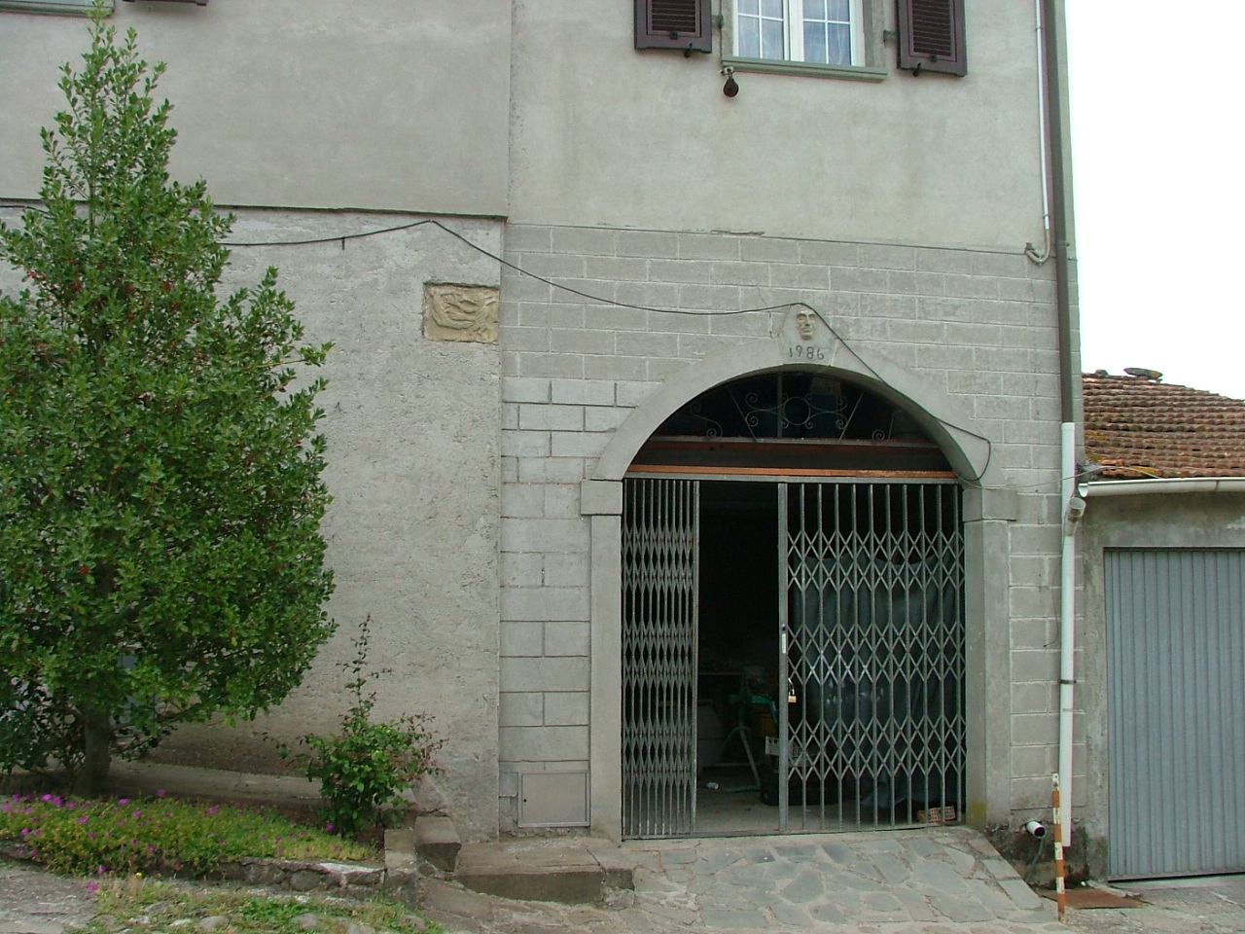
Casa Affanni dove sulla facciata che guarda la spianata dell’antica Pieve è murato uno strano bassorilievo in arenaria gialla.

Vediamolo da vicino:
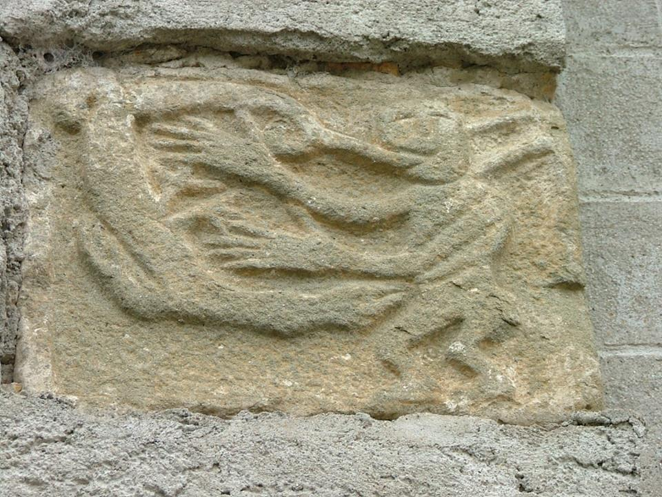
Prendiamo atto cosa vediamo: figura umana, forse un giovane, sembra che indossi pantaloni corti. Ha due ali che partono dietro le spalle. Ha mani molto allungate quasi a respingere, mani enormi nello sforzo di allontanare una figura animalesca che inizia uscendo dalla bocca, si arrotola una prima volta e poi una seconda; quest’ animale ha due zampe, ha ali e… punta, con testa e bocca ben visibile, al basso ventre della figura umana.
Spiegazione della figura: è un giovane che allontana un DRAGO di cui si vedono coda, zampe e ali. Drago che mira a colpire la parte anatomica maschile.
Interpretazione: tutto ciò che esce dalla bocca, è qualcosa che è all’interno dell’uomo, come il pensiero, lo spirito, l’anima, quindi il drago che esce dalla bocca non è altro che la rappresentazione della tentazione, in questo caso, tentazione sessuale - visto che va ad indirizzarsi verso il basso ventre e quindi i genitali. Praticamente è un messaggio moralizzatore, tipico e frequente nelle prime chiese, rivolto a gente semplice e da addomesticare al nuovo credo e ad una vita morigerata. Un messaggio così espresso: caro giovane, se vuoi diventare santo (vedasi il segno delle ali) o comunque camminare nella retta via, devi allontanare da te la tentazione del sesso (il drago rappresenta il male).
Sono convito che esistevano anche altre formelle che avevano altri messaggi moralizzatori…purtroppo sono sparite, assieme ad altro della prima chiesa romanica distrutta o per terremoti o per il tempo e poi ricostruita in secoli più vicina a noi con un tempio squadrato e senza fronzoli che ne hanno decretato la distruzione nei primi anni “50. Non posso aggiungere altro. Non ho fatto ricerche specifiche nell’archivio vescovile di Sarzana- Luni, né in quello parrocchiale peraltro già visitati dai nostri storici sopra citati e dove forse si potrebbero recuperare altre notizie sulla Pieve e sul suo Popolo. Lascio il compito a chi verrà dopo di me.
Finisco qui questa raccolta di notizie sulla Pieve di Soliera fatta tenendo a mente una frase del Vangelo di Giovanni (Giovanni 6,12) che dice “ «Colligite quae superaverunt fragmenta, ne pereant», traduzione: «Raccogliete i pezzi avanzati, perché nulla vada perduto». Così come con i cocci si ricompone un vaso, con tante notizie si ricompone, per quello che è possibile, la Storia e non si perde del tutto la memoria del passato.
Fivizzano , 10 settembre 2019
Rino Barbieri Email: barbieri.rino@virgilio.it F I N E

